**APP Comidas Rapidas Con El Stack MERN y tailwind.css**

Muy bien vamos a dirigirnos a la pagina principal de Tailwind.css para crear el proyecto con react. Ingresando a este enlace

<https://tailwindcss.com/docs/guides/vite>

ahora vamos a crear el proyectcon el siguiente comando

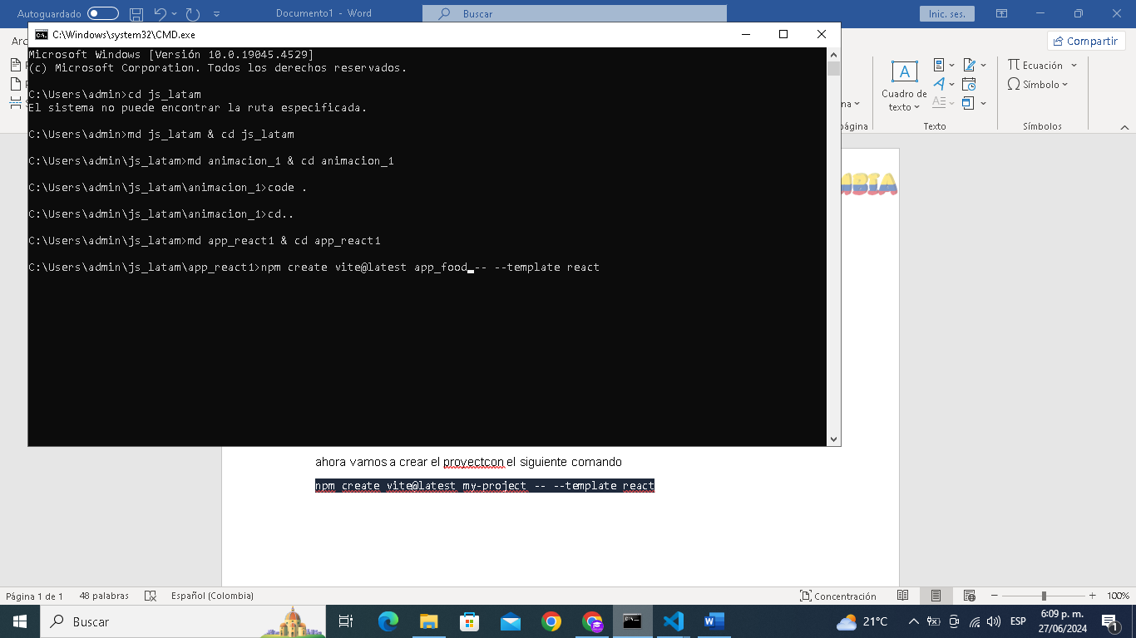npm create vite@latest my-project -- --template react

Ahora accedemos al proyecto con cd

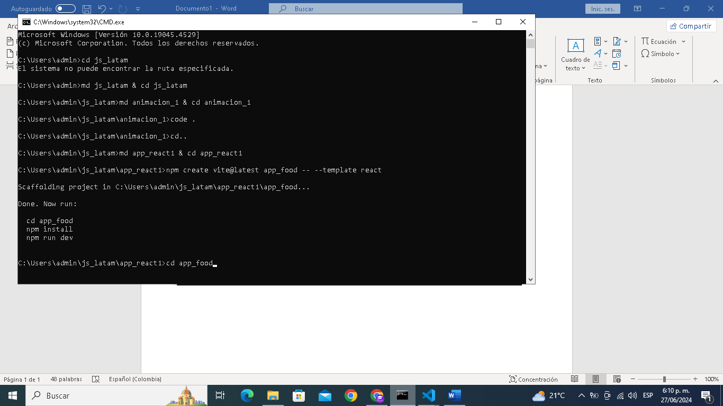

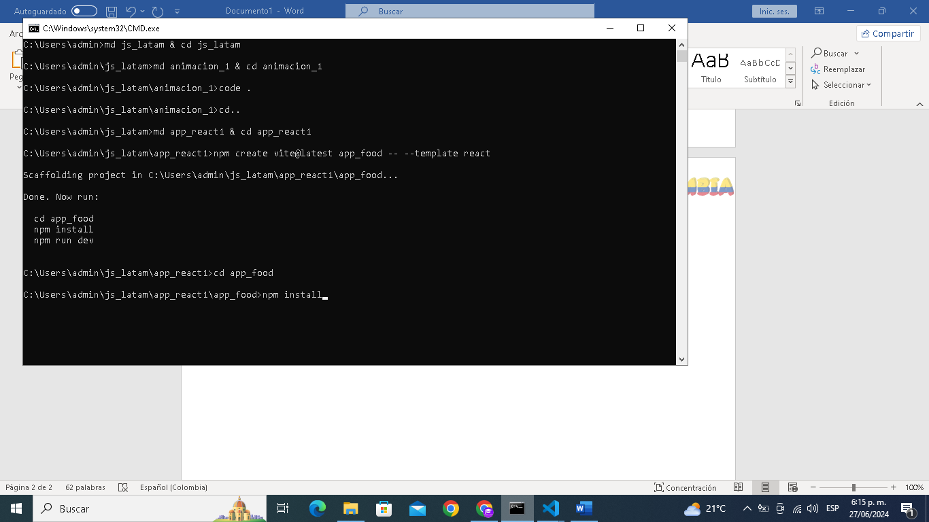Ahora vamos a implementar el comando **npm install**

Ahora vamos a proceder a instalar tailwind.css en el projecto:

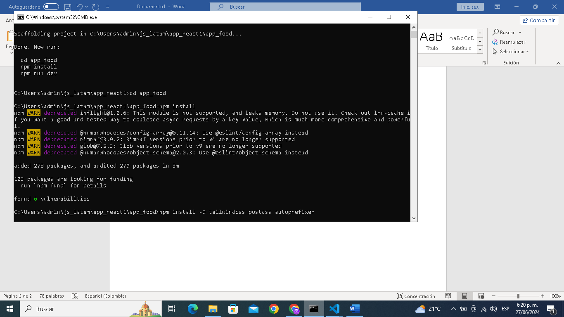**npm install -D tailwindcss postcss autoprefixer**

**Ahora**  incluimos el siguiente comando:

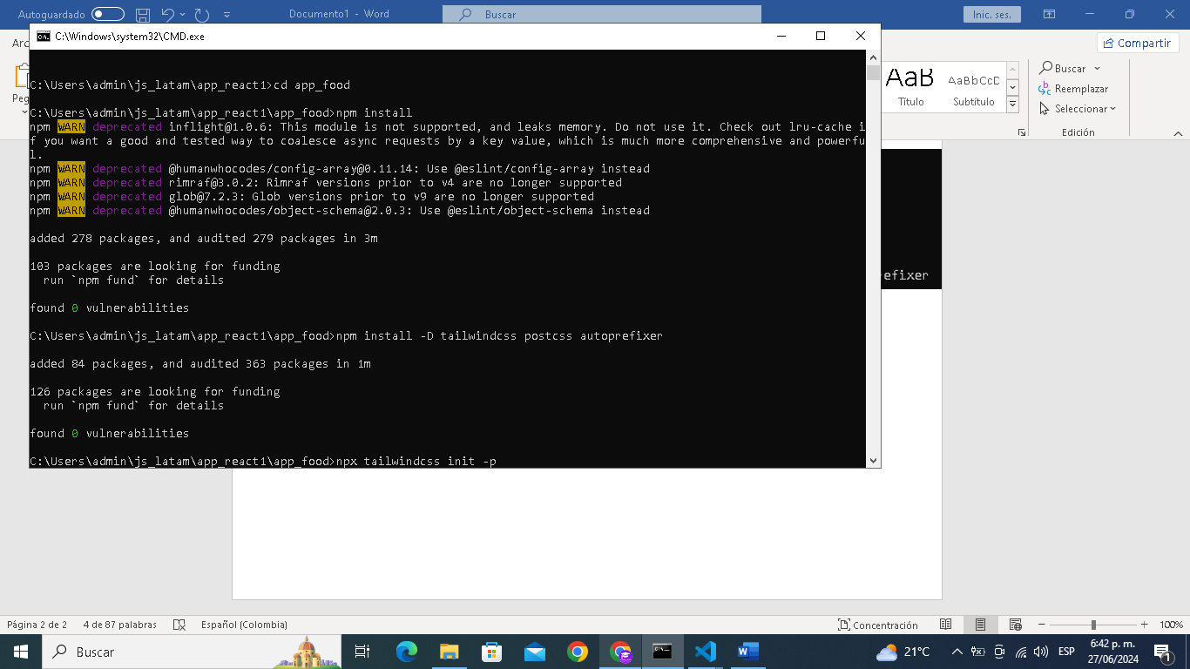**npx tailwindcss init -p**

**Ahora v**amos al archivo index.css dentro de la carpeta src:

Y copiamos lo siguiente:

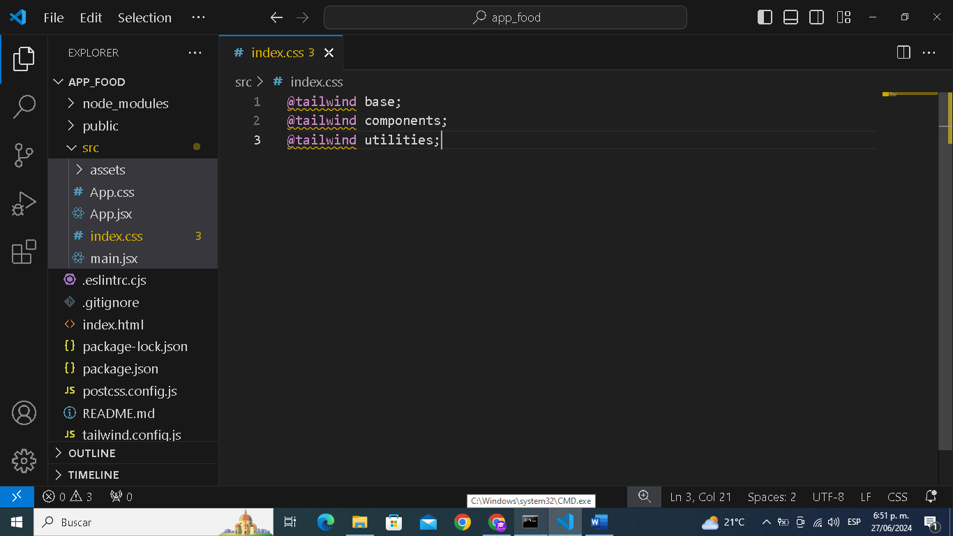

Ahora en el archivo App.jsx modificamos este archivo de esta manera?

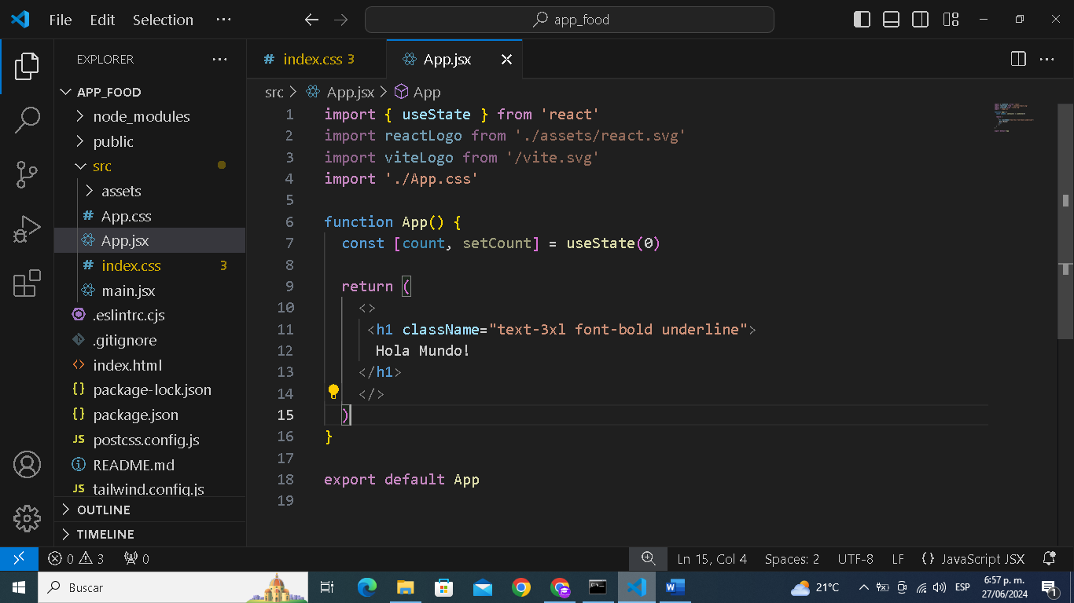

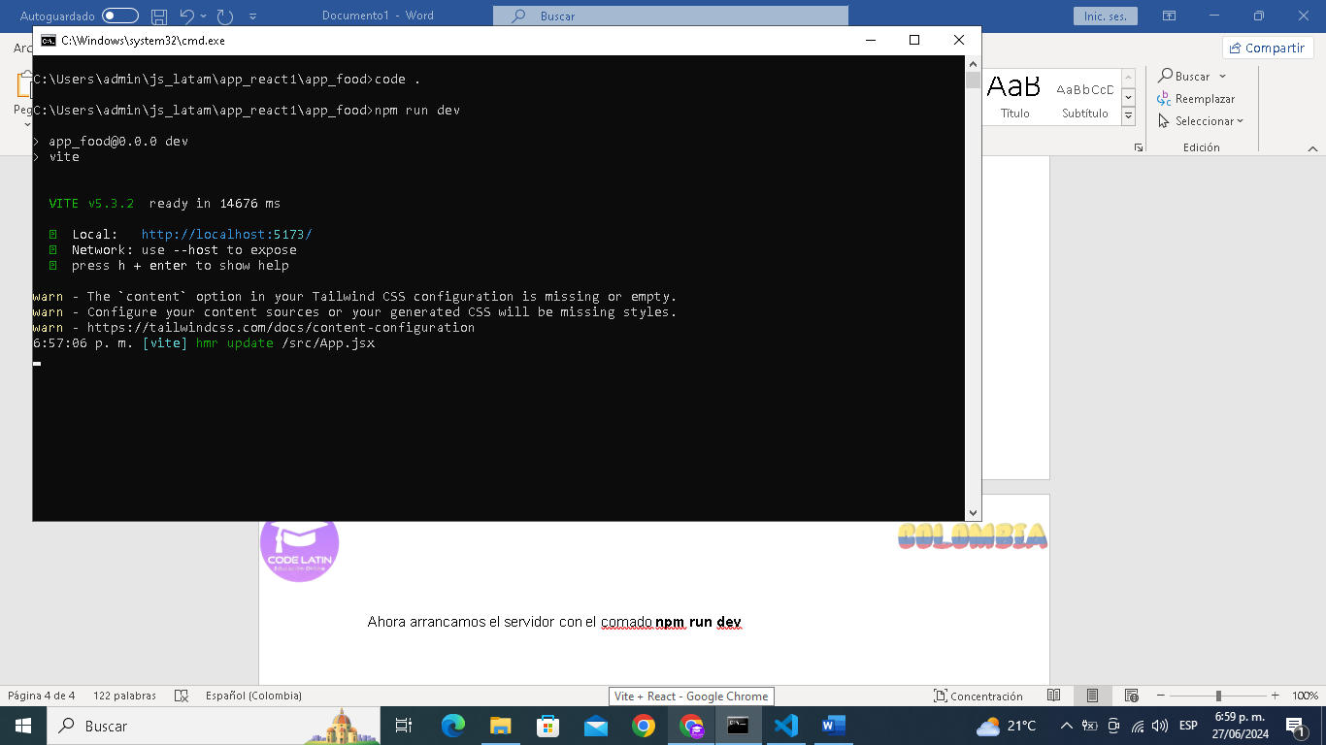Ahora arrancamos el servidor con el comado **npm run dev**

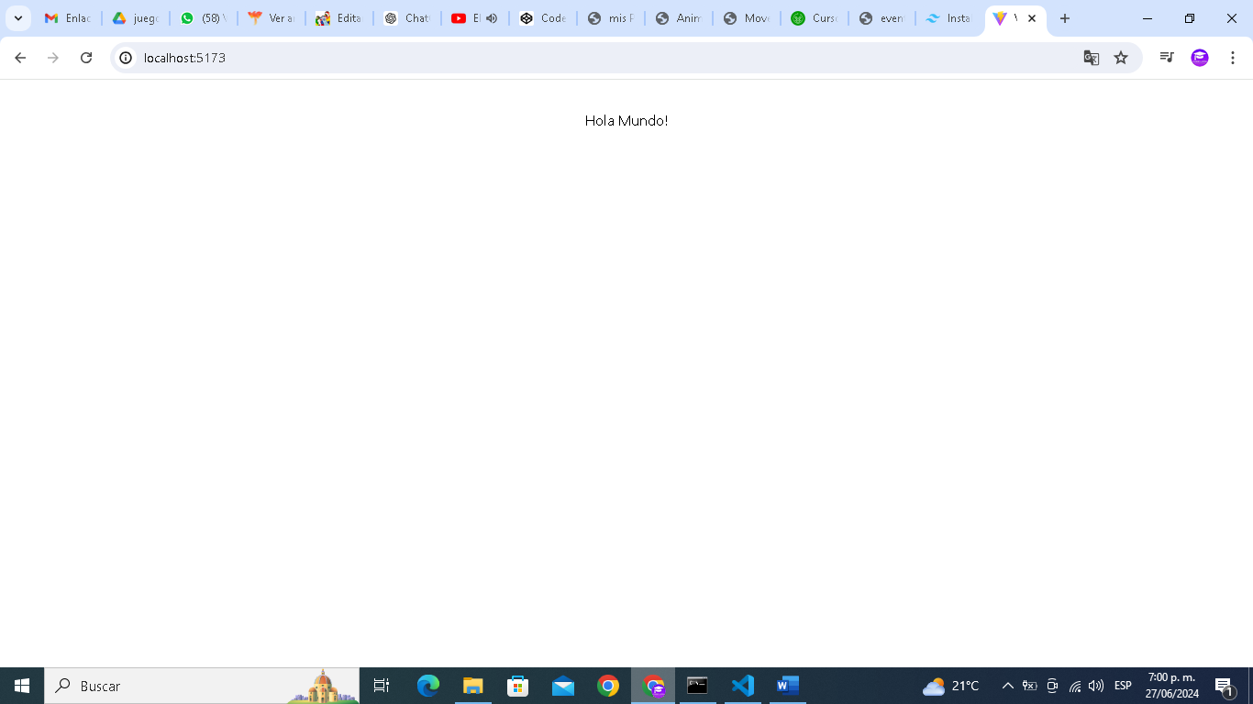Copiamos la url local en un navegador:

Perfecto

Ahora vamos a mejorar un la estética de nuestra aplicación utilizando la herramienta:

DaisyUI.com

La cual en pocas palabras es un plugin de componentes para Tailwind CSS, una popular biblioteca de utilidades CSS. Su objetivo es simplificar el desarrollo de interfaces de usuario proporcionando componentes preconstruidos y estilizados que se pueden usar directamente en proyectos basados en Tailwind CSS. Ten en cuenta este criterio si no conocias esta herramienta

Debes ir a la pagina principal mediante este enlace:

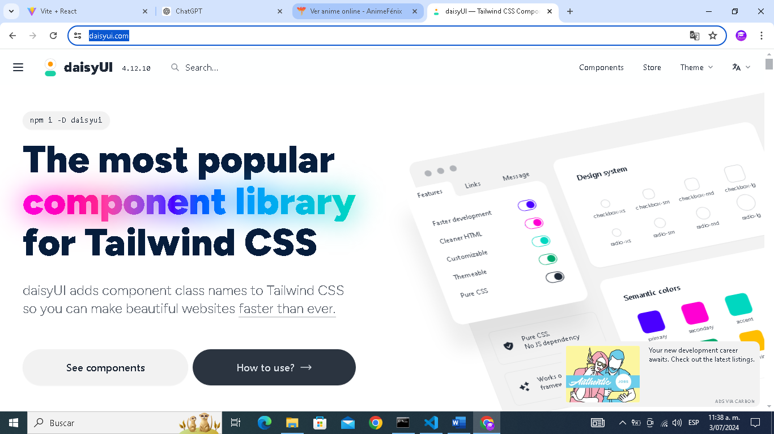[daisyUI](https://daisyui.com/)

Ahora vamos a instalar daisyUI a nuestra app: ve a este enlace

[Comando para Instalar](https://daisyui.com/docs/install/)

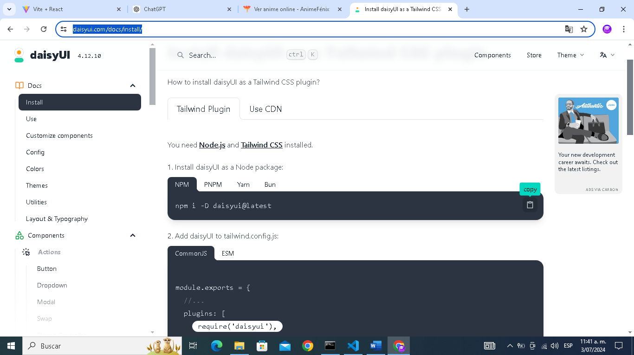

COPIAMOS ese comando en la terminal:

Y pulsamos enter:

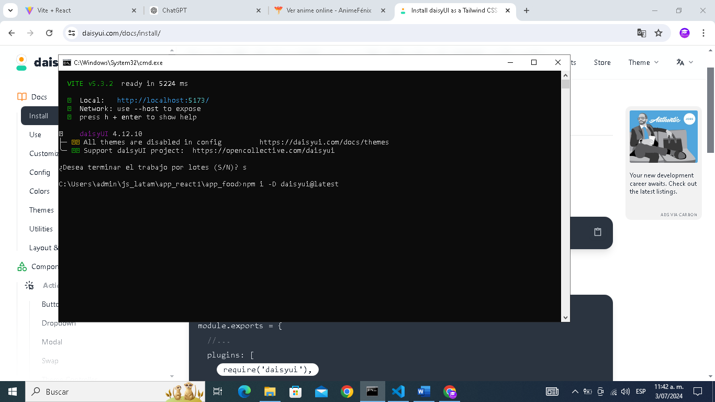

Ahora vamos a incluir en nuestra app el pluhin de daisyUI copiando la siguiente línea de código:

plugins: [

require('daisyui'),

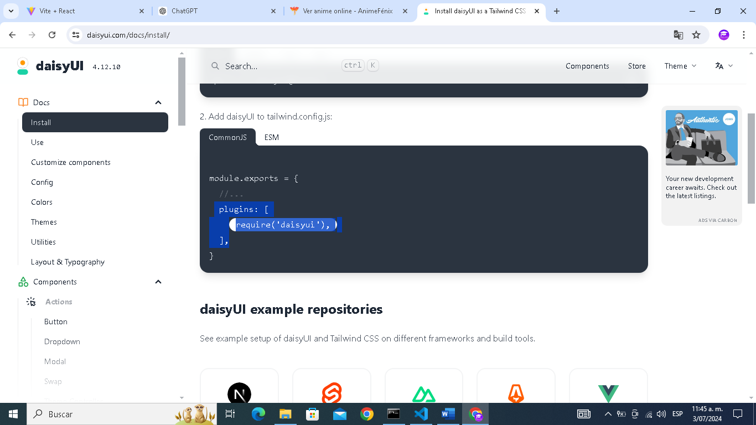 ],

Te daremos una breve explicación de este plugin:

**plugins:** La configuración de Tailwind CSS admite una opción plugins donde puedes listar todos los plugins que deseas usar con Tailwind CSS, no lo olives .

**require('daisyui'):** El método require se utiliza en Node.js para importar módulos. En este caso, estamos importando el plugin daisyui. Al incluirlo en la lista de plugins, Tailwind CSS sabe que debe cargar y utilizar daisyUI, permitiéndote usar sus componentes y utilidades en el proyecto.

**Contexto de Uso**

Este fragmento de código se coloca generalmente en el archivo de configuración de Tailwind CSS, llamado tailwind.config.js.

Ahora como mencionamos hace un momento vamos a incluir este plugin en el archivo tailwind.config.js:

**// tailwind.config.js**

**module.exports = {**

**// Otras configuraciones de Tailwind CSS**

**plugins: [**

**require('daisyui'),**

**],**

**};**

**Ahora** vamos a agregar los temas al proyecto:

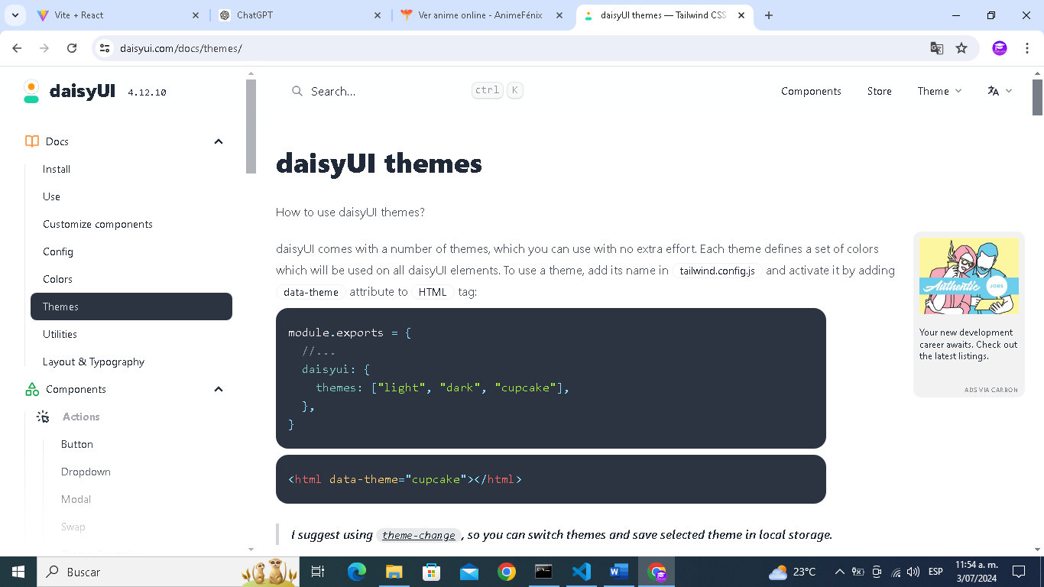

De esta manera te debe quedar el archivo tailwind.config.js

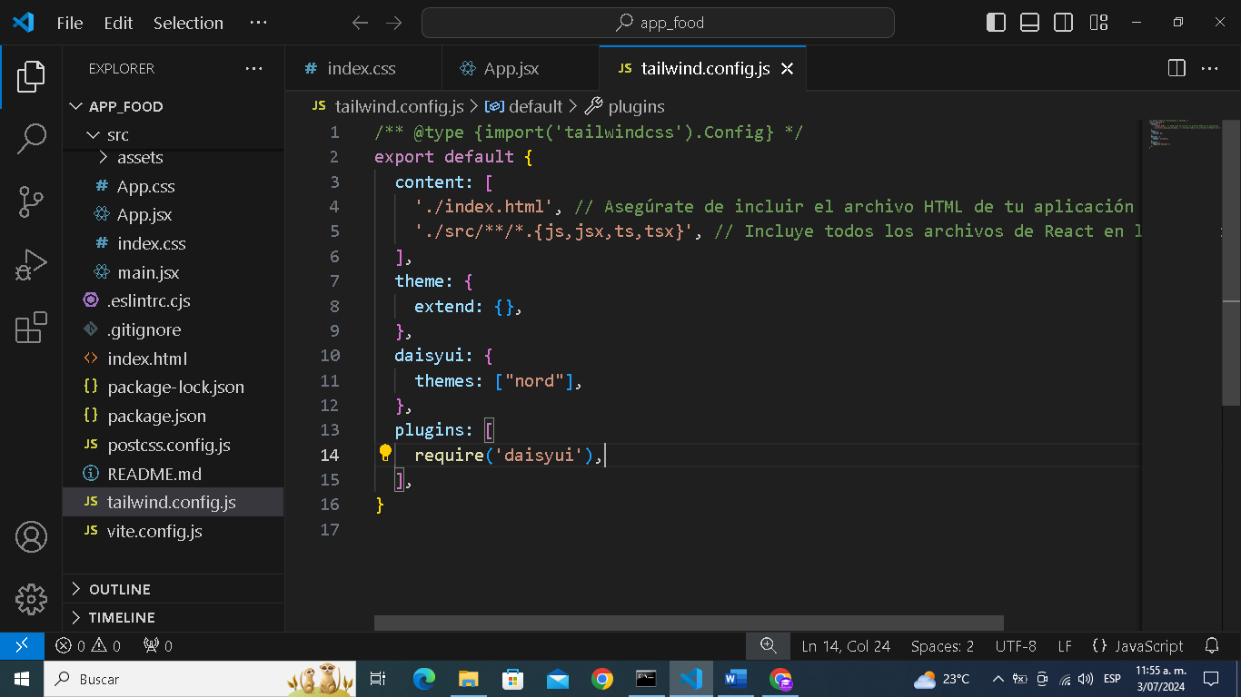

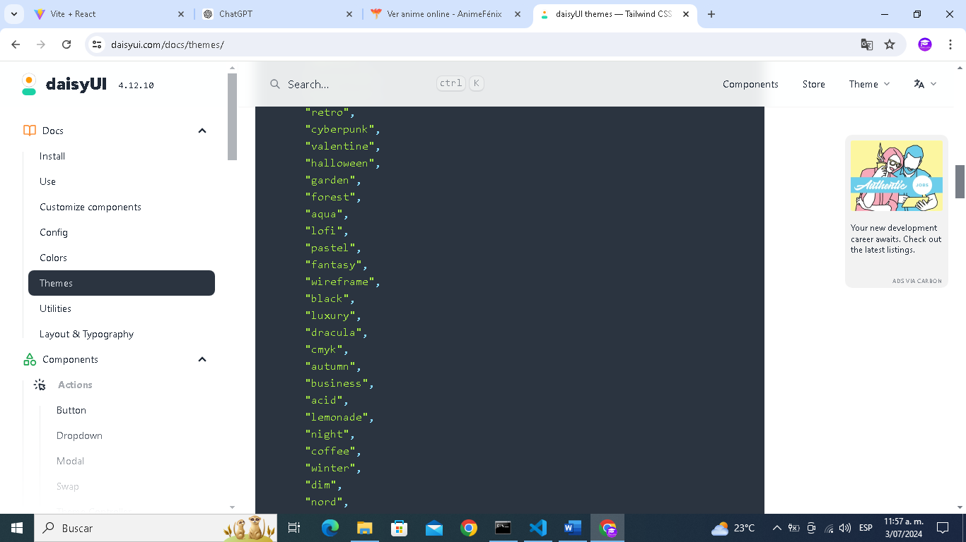Ahora recuerda esto en los themes de daisyui puedes elegir el que tu quieras de su lista:

Ve con este enlace:

[Themas_daisyUI](https://daisyui.com/docs/themes/)

Ahora vamos a copiar y pegar un navbar:

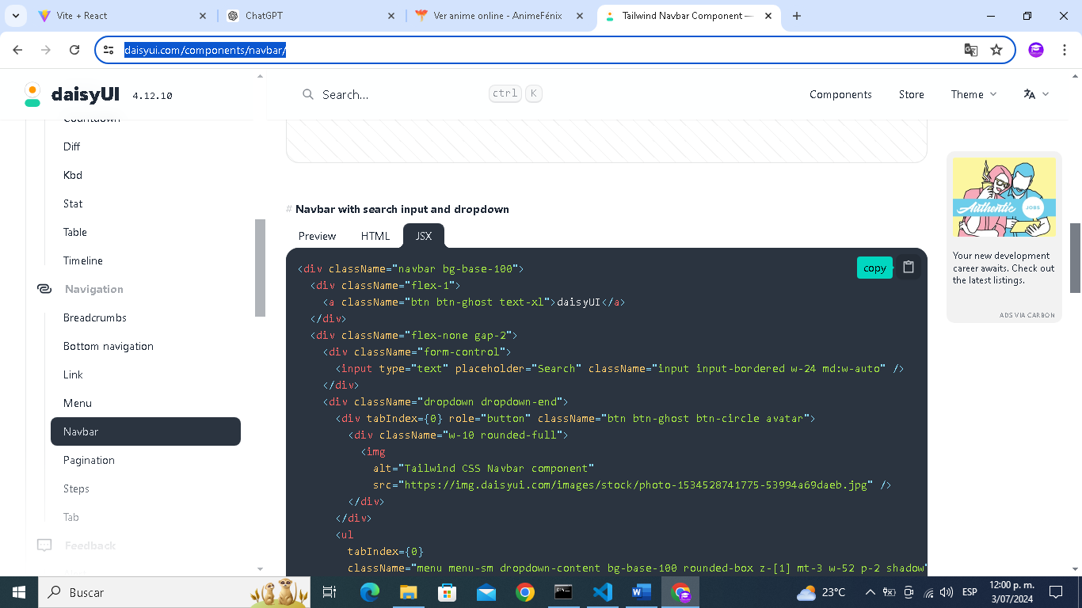[navbar](https://daisyui.com/components/navbar/)

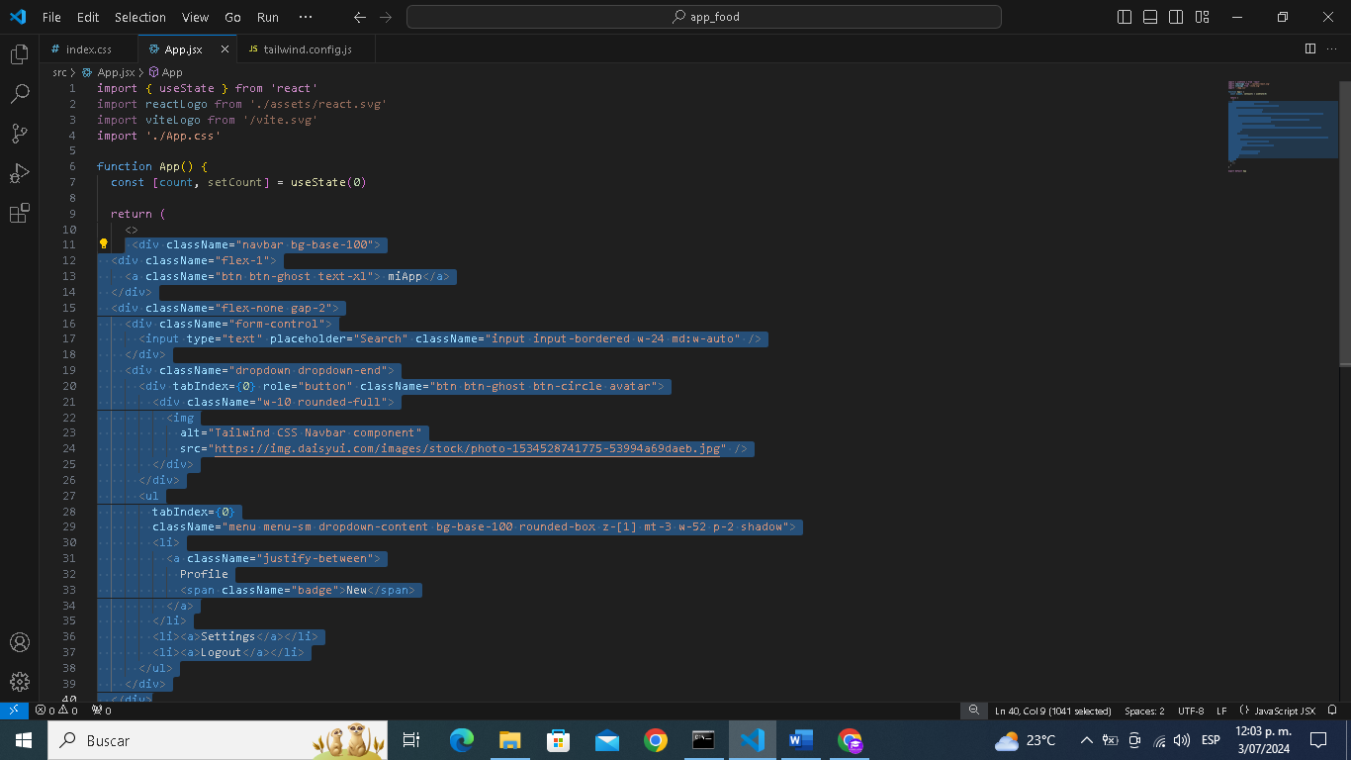Y copiamos este código en el archivo app.jsx

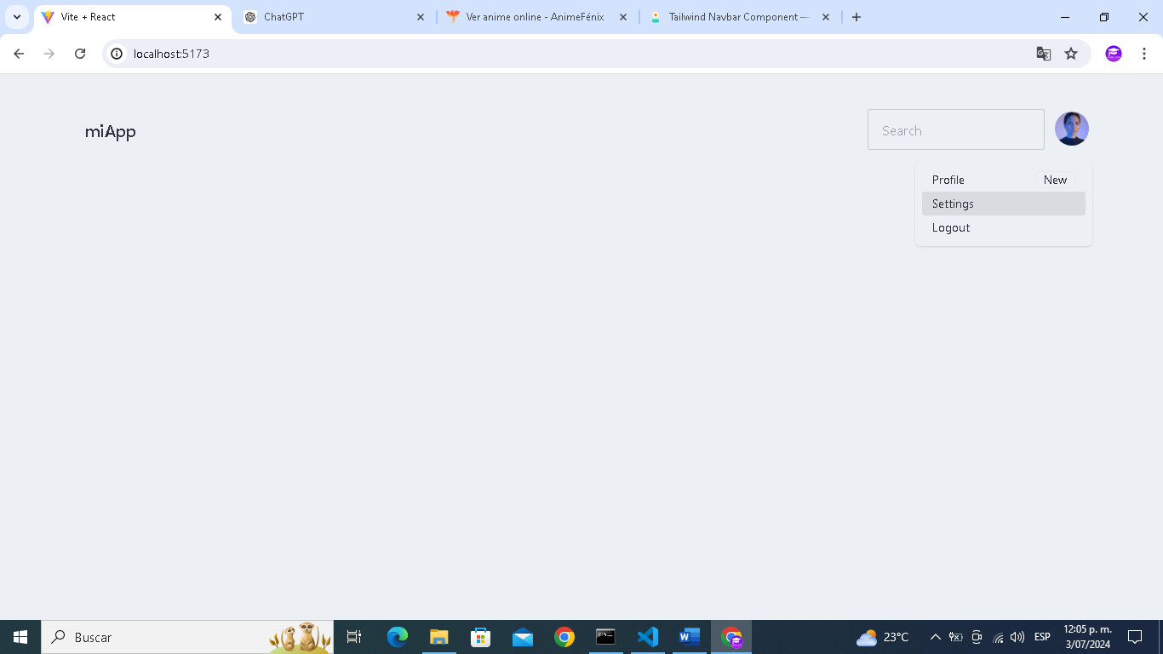Guardamos cambios y actualizamos nuevamente el servidor y verificamos el navegador:

¡Excelente lo has logrado has culminado la primera parte de la aplicación!

¡En Hora Buena!

**Agregando nuevos componentes y Carpetas a nuestra Aplicación:**

Vamos a crear la carpeta Shared dentro de la carpeta src y dentro de Shared vamos a crear un archivo llamado Navbar.jsx recuerda la primera letra en Mayuscula

Ten en cuenta que La carpeta **Shared** en un proyecto MERN juega un papel crucial en la organización y reutilización del código. Al almacenar módulos comunes y reutilizables, se mejora la mantenibilidad y se reduce la duplicación de código, facilitando así el desarrollo y escalabilidad de la aplicación.

**Funciones Comunes en la Carpeta Shared**

**Utilidades (utils):**

**Cliente**: Funciones utilitarias que pueden ser usadas por múltiples componentes, como funciones de formato de fechas, validaciones, manejo de cookies, etc.

**Servidor:** Funciones comunes que pueden ser utilizadas por diferentes controladores o rutas, como funciones para formatear respuestas, conectarse a la base de datos, etc.

**Constantes (constants):**

**Cliente y Servidor:** Definición de constantes que se utilizan en varios lugares del proyecto, como URLs de la API, claves de acceso, mensajes de error, etc.

**Hooks (solo para el cliente):**

**Cliente**: Custom hooks de React que encapsulan lógica que puede ser reutilizada en diferentes componentes. Por ejemplo, un hook para manejar el estado de autenticación del usuario.

**Middlewares** (solo para el servidor):

**Servidor:** Middlewares que pueden ser utilizados en múltiples rutas, como autenticación, manejo de errores, validación de datos, etc.

Bien esperamos que la explicación anterior halla sido de tu agrado, continuemos

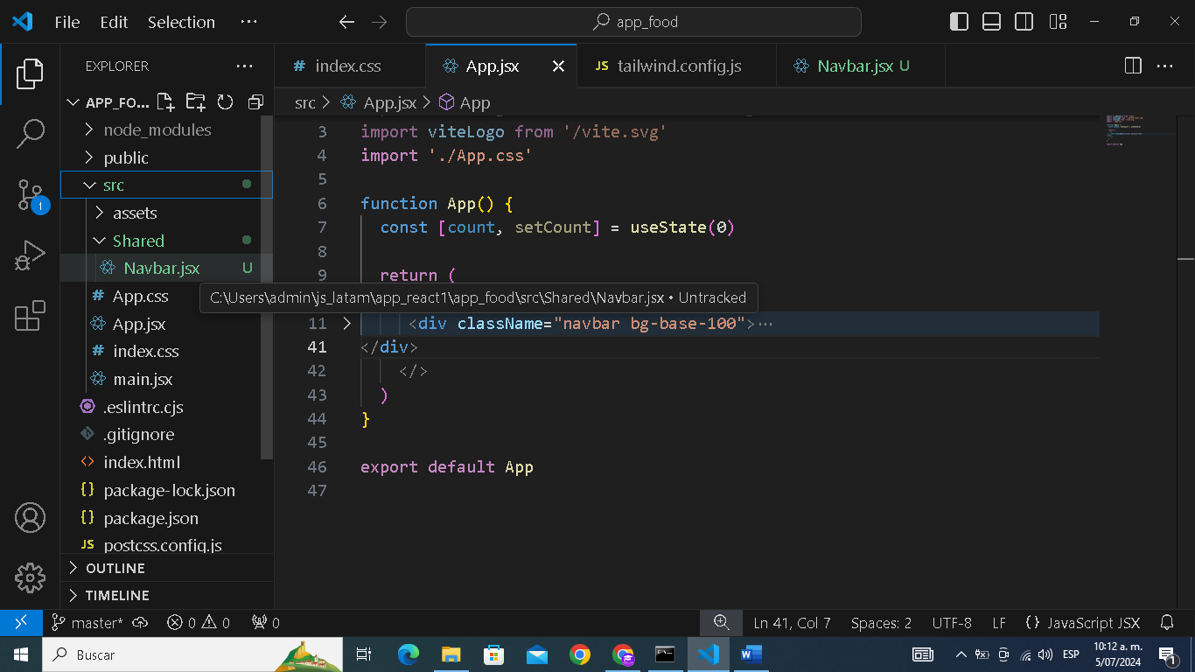

Ahora vamos al archivo App.jsx y seleccionamos todo el código que esta dentro del return y lo pegamos dentro del archivo Navbar.jsx

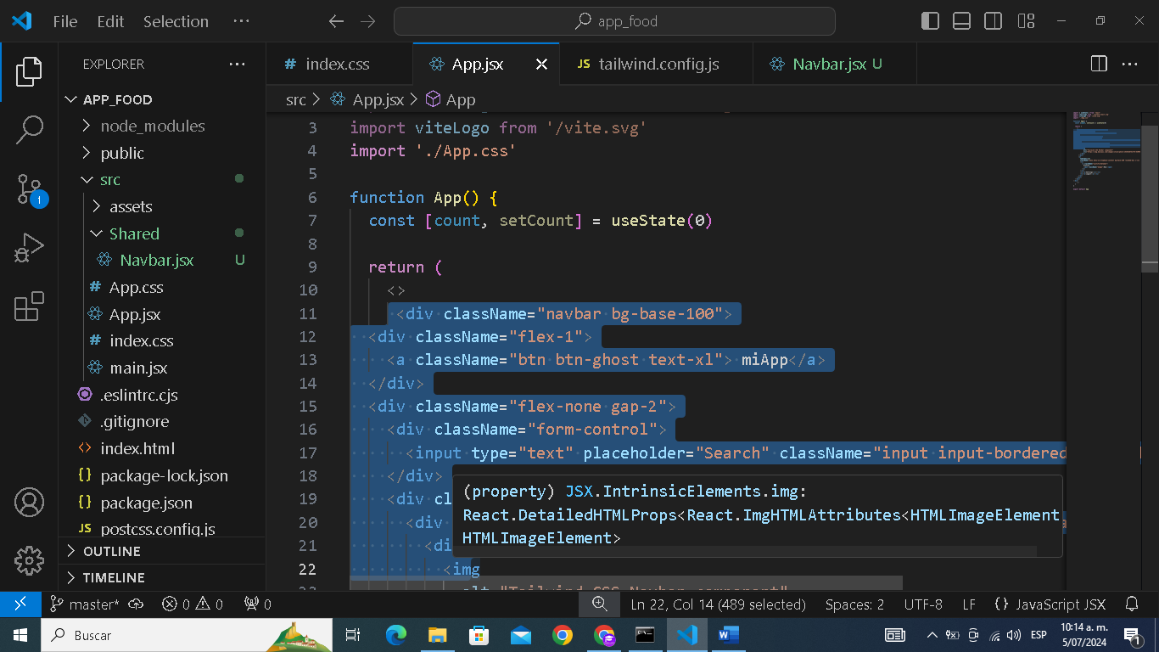

Recuerda debes darle control + x para copiarlo y eliminarlo y pegarlo dentro del nuevo archivo Navbar.jsx

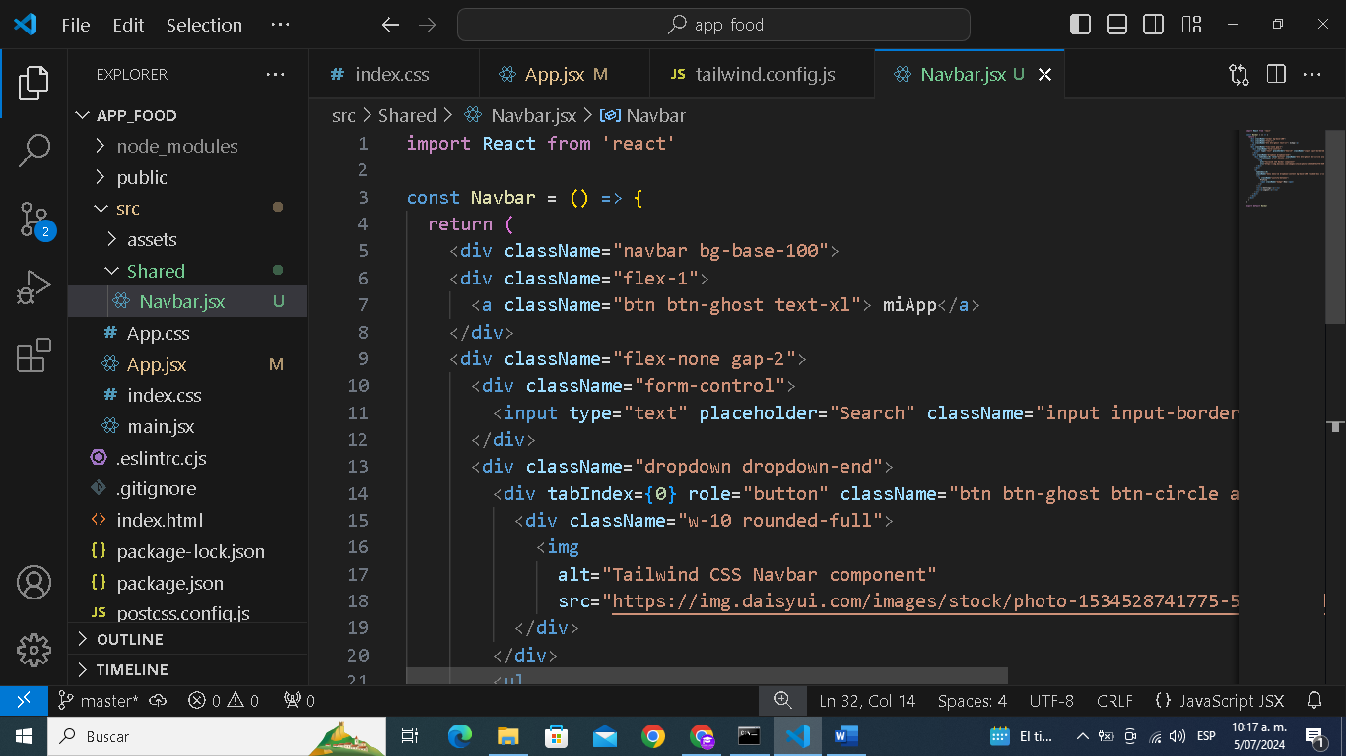Recuerda pegar el código de App.jsx dentro del return de Navbar.jsx de esta manera:

Y ahora simplemente en el archivo App.jsx en el return llamas el componente Navbar

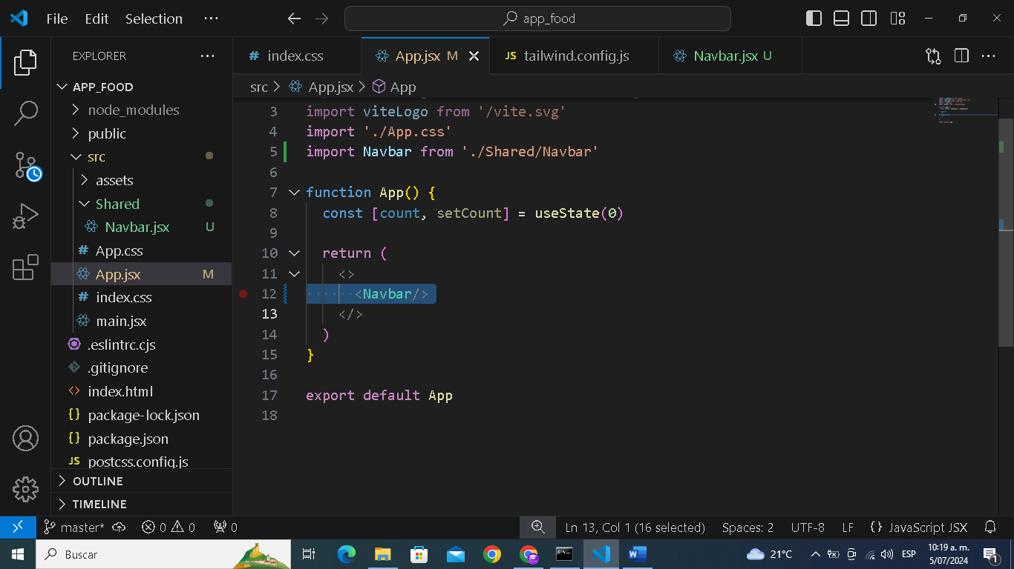

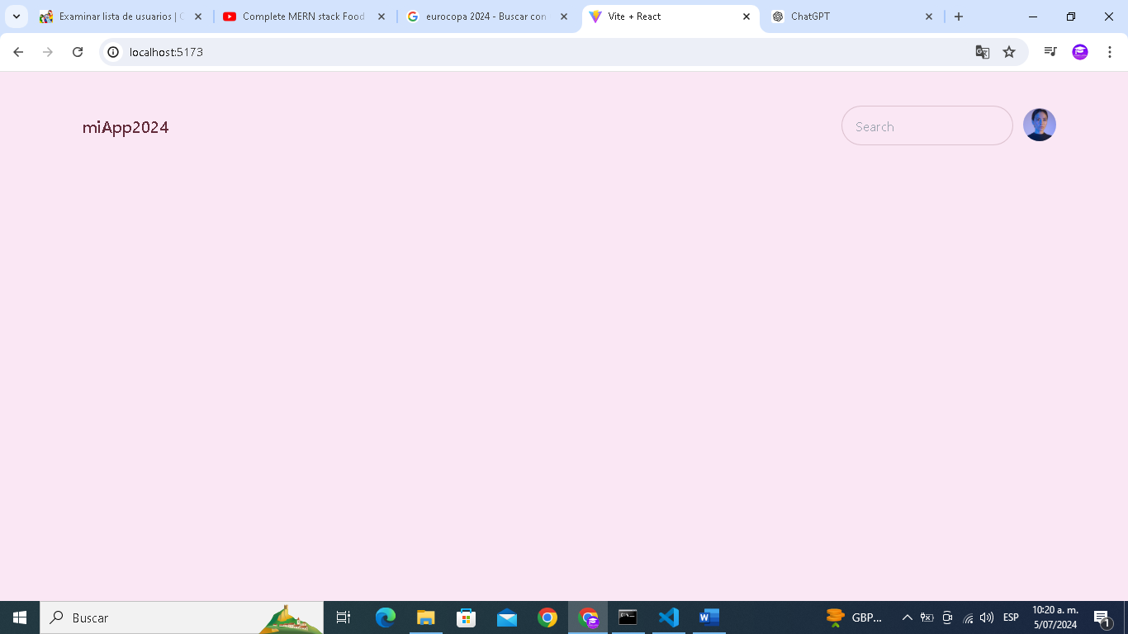Guardamos cambios y actualizamos nuevamente el servidor

Excelente los cambios han sido correctos continuemos:

Ahora dentro de la carpeta src vamos a crear la carpeta pages

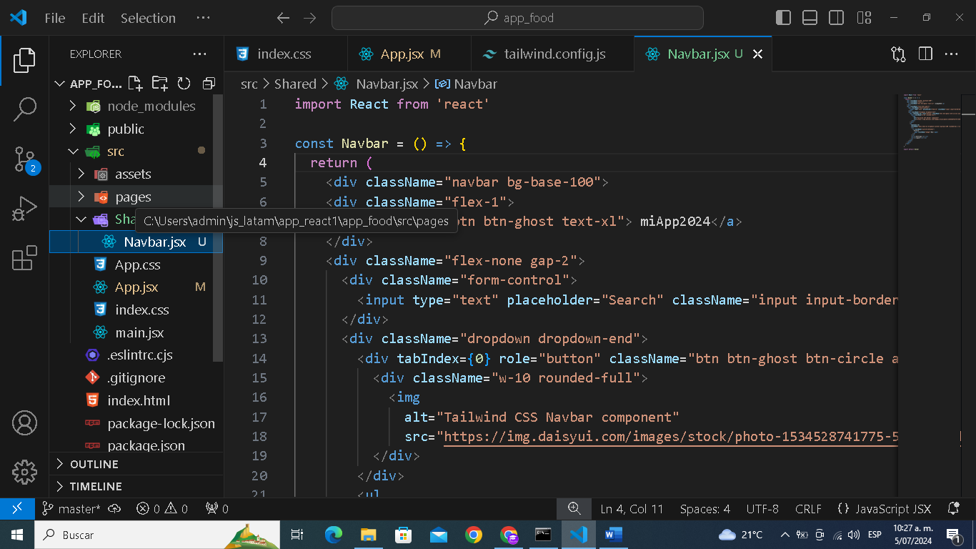

Ten en cuenta que En un proyecto utilizando el stack MERN (MongoDB, Express.js, React.js y Node.js), la carpeta pages se encuentra principalmente en el lado del cliente, es decir, en la parte de React. La carpeta pages la utilizamos para organizar los componentes que representan las diferentes páginas de la aplicación. Esto se debe a que en una aplicación de React, es común dividir la interfaz de usuario en distintas páginas o vistas, cada una de las cuales puede estar compuesta por múltiples componentes más pequeños.

**Función de la Carpeta pages**

**Organización de Rutas:**

Cada archivo dentro de la carpeta pages representa un componente que se asocia con una ruta específica de la aplicación. Por ejemplo, HomePage.js podría estar asociado con la ruta /, LoginPage.js con la ruta /login, y así sucesivamente.

**Componentes de Página:**

Los componentes en la carpeta pages suelen ser componentes de nivel superior que ensamblan otros componentes más pequeños. Por ejemplo, DashboardPage.js podría incluir componentes como Header, Sidebar, Content, etc.

**Manejo de la Navegación**:

En aplicaciones React, la navegación entre páginas generalmente se maneja mediante el uso de bibliotecas como react-router-dom. La configuración de rutas se puede hacer en un archivo principal como App.js, donde se define qué componente de la carpeta pages se debe renderizar para cada ruta.

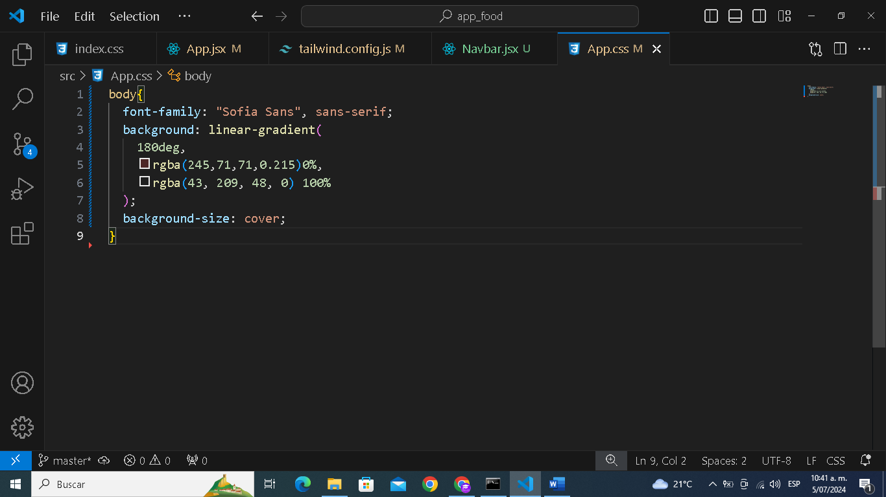Ahora vamos al archivo App.css y vamos a dar unos estilos al body:

**Explicación Línea por Línea**

**body {:**

Esta línea definimos que las siguientes reglas de estilo se aplicarán al elemento body del documento HTML.

**font-family: "Sofia Sans", sans-serif;:**

**font-family**: Especificamos la fuente a utilizar para el texto dentro del elemento body.

"Sofia Sans": Indica que la fuente principal a usar es "Sofia Sans". Si esta fuente no está disponible, se utilizará la fuente genérica sans-serif.

**background: linear-gradient(:**

**background:** Definimos el fondo del elemento body.

**linear-gradient**(: Creamos un fondo con un degradado lineal.

180deg,:

Definims la dirección del degradado. 180deg significa que el degradado va de arriba a abajo (de 0 a 180 grados en el círculo de colores).

rgba(245,71,71,0.215) 0%,:

**rgba(245,71,71,0.215):** Definimos un color rojo con un poco de transparencia. rgba significa Red, Green, Blue, Alpha (donde Alpha es la opacidad).

0%: Este color se aplicará al 0% del gradiente, es decir, al principio (parte superior del fondo).

rgba(43, 209, 48, 0) 100%:

rgba(43, 209, 48, 0): Definimos un color verde completamente transparente.

100%: Este color se aplicará al 100% del gradiente, es decir, al final (parte inferior del fondo).

):

Cierra la función linear-gradient.

**background-size: cover;:**

**background-size**: Especificamos cómo debe escalarse la imagen de fondo.

**cover**: Hacemos que la imagen de fondo se escale para cubrir completamente el área del elemento body. Esto puede hacer que partes de la imagen queden fuera de la vista si el aspecto de la imagen no coincide con el del elemento.

**Resultado Visual**

Fuente: Todo el texto en el body se mostrará con la fuente "Sofia Sans" o sans-serif si la primera no está disponible.

Fondo: El fondo del body tendrá un degradado lineal que va de un color rojo translúcido en la parte superior a un color verde completamente transparente en la parte inferior. El degradado cubrirá todo el fondo del body debido a background-size: cover.

Ahora vamos al archivo Navbar.jsx y en el primer div modificamos su classname por los siguientes componentes:

**bg-white/80 shadow-md fixed top-0 left-0 w-full z-40 ease-in duration-300 backdrop-blur-md**

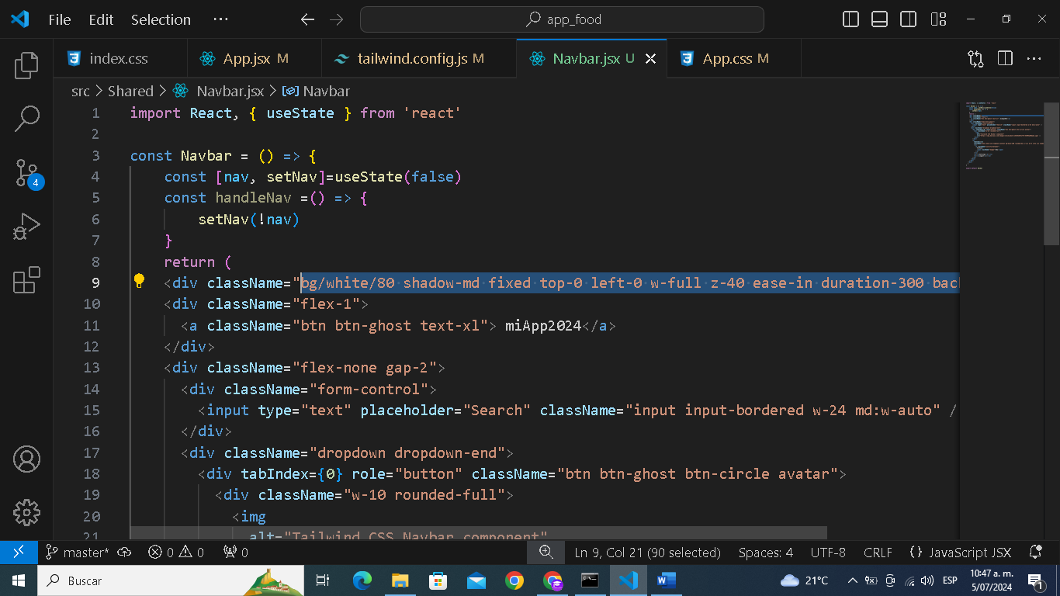

**Te daremos una breve explicación de estas clases:**

**Significado de Cada Clase**

**bg-white/80:**

**bg:** Prefijo que indicamos que la siguiente clase afecta el fondo (background).

**white/80**: Especificamos un color de fondo blanco con una opacidad del 80%. Sin embargo, para aplicar transparencia en el fondo, que usualmente es bg-white/80.

**shadow-md:**

**shadow**: Prefijo que indicamos que la siguiente clase afecta las sombras de caja.

**md:** Tamaño mediano de sombra. En Tailwind CSS, esto generalmente aplica una sombra de caja mediana al elemento, proporcionando una ligera elevación visual.

**fixed:**

Aplicamos position: fixed; al elemento, lo que significa que el elemento se posiciona en relación con la ventana gráfica y se mantiene en la misma posición incluso cuando se desplaza la página.

**top-0:**

**Aplicamos top: 0;** al elemento, lo que significa que el elemento se posiciona en la parte superior de su contenedor o la ventana gráfica.

**left-0:**

**Aplicamos left: 0;** al elemento, lo que significa que el elemento se posiciona en la parte izquierda de su contenedor o la ventana gráfica.

**w-full:**

Aplicamos width: 100%; al elemento, lo que significa que el elemento ocupará el 100% del ancho de su contenedor.

**z-40:**

Aplicamos z-index: 40; al elemento, lo que controla la superposición de elementos, asegurando que este elemento se posicione por encima de otros con un z-index menor.

**ease-in:**

Aplicamos una transición con una curva de aceleración de tipo "ease-in", lo que significa que la transición comienza lentamente y se acelera hacia el final.

**duration-300:**

Especificamos la duración de las transiciones, en este caso, 300 milisegundos.

**backdrop-blur-md**:

Aplicamos un efecto de desenfoque al fondo del elemento, con una intensidad media de desenfoque. Este estilo se utiliza para crear un efecto de vidrio esmerilado.

**Resumen del Efecto Visual**

**Posición y Tamaño:** El elemento se posiciona de forma fija en la parte superior izquierda de la ventana gráfica y ocupa todo el ancho de la pantalla.

**Estilo de Fondo:** Tiene un fondo blanco con una opacidad del 80%.

**Sombra:** Aplicamos una sombra de caja de tamaño mediano para dar una ligera elevación visual.

**Transición**: Las transiciones aplicadas al elemento serán suaves, con una aceleración lenta al inicio y una duración de 300 milisegundos.

**Desenfoque:** Aplicamos un desenfoque de fondo de intensidad media.

**Superposición:** Con un z-index de 40, se aseguramos que el elemento esté por encima de otros elementos con índices más bajos.

Guardamos cambios y actualizamos el navegador

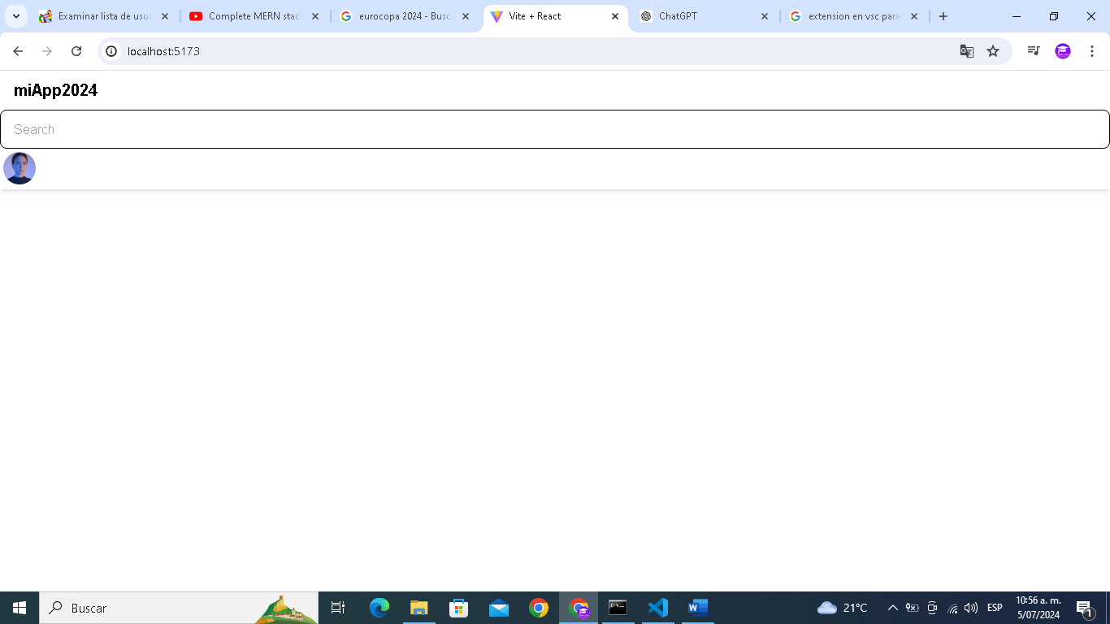

Muy bien

Ahora en el archivo Navbar.jsx borramos este div

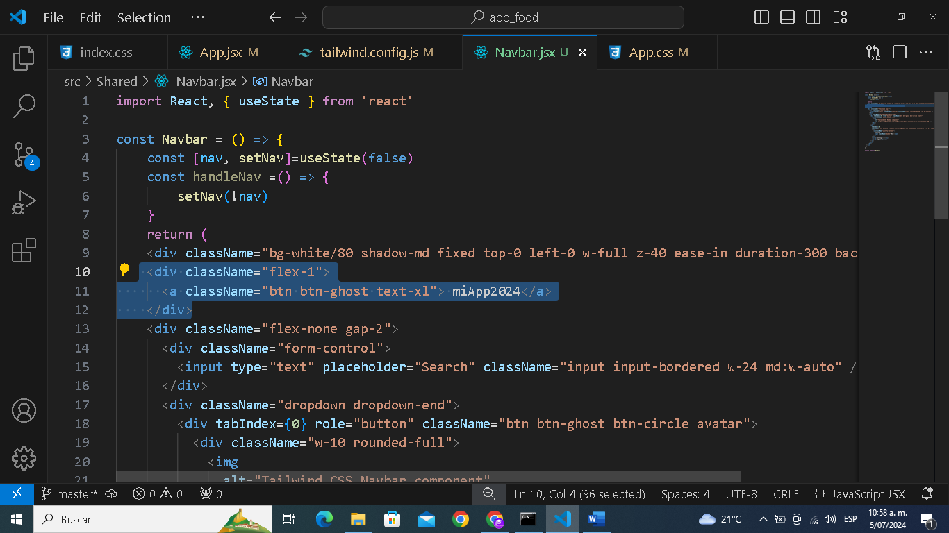

Y creamos los siguientes div para incluir un icono

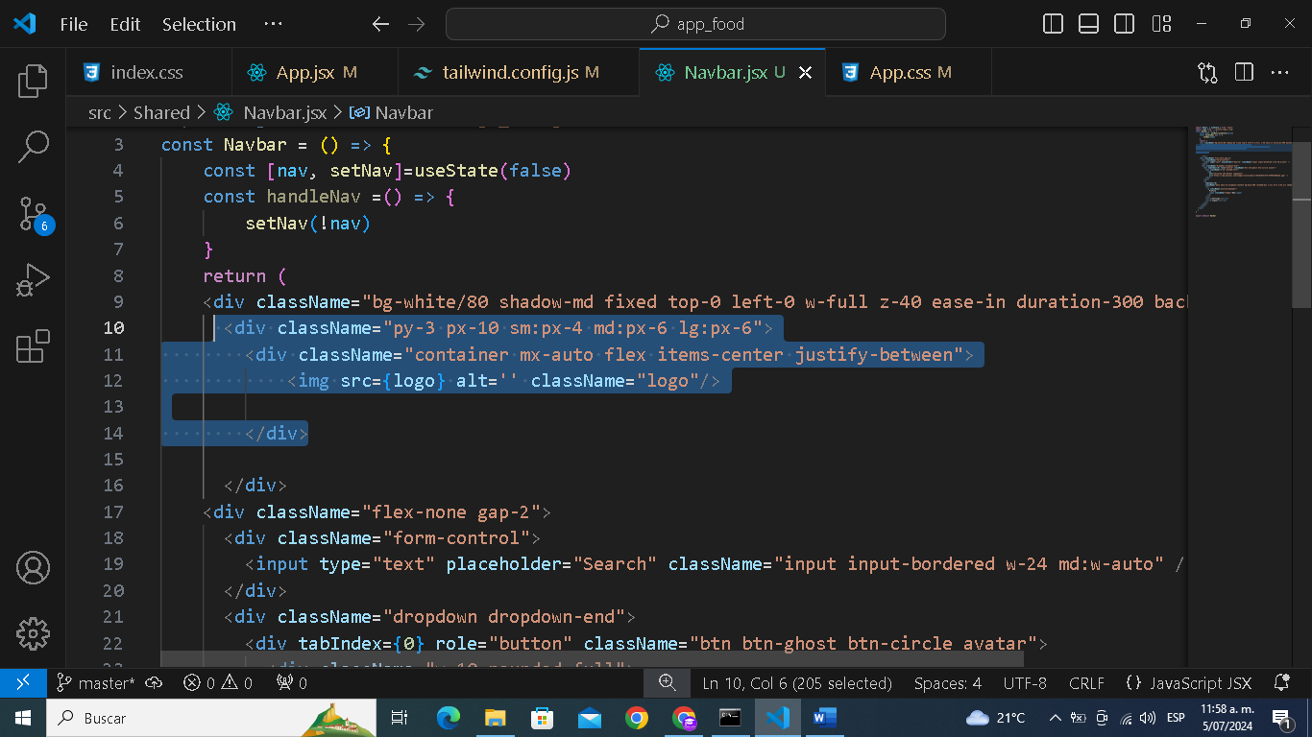

Muy bien dejanos explicarte estas clases:

Explicación y Función de Cada Parte

**<div className="py-3 px-10 sm:px-4 md:px-6 lg:px-6">:**

**py-3**: Añade un padding vertical (arriba y abajo) de 3 unidades de Tailwind.

**px-10**: Añade un padding horizontal (izquierda y derecha) de 10 unidades de Tailwind para pantallas pequeñas.

**sm:px-4**: Cambiamos el padding horizontal a 4 unidades de Tailwind en pantallas pequeñas (sm).

**md:px-6**: Cambiamos el padding horizontal a 6 unidades de Tailwind en pantallas medianas (md).

**lg:px-6**: Cambiamos el padding horizontal a 6 unidades de Tailwind en pantallas grandes (lg).

**Función**: En este div envolvemos el contenido principal y proporcionamos un padding adaptable según el tamaño de la pantalla para un diseño responsivo.

**<div className="container mx-auto flex items-center justify-between">:**

container: Clase de Tailwind que centra el contenido y establece un ancho máximo (generalmente usado para el diseño centralizado de la página).

**mx-auto:** Añadimos un margen horizontal automático, centrando el contenedor horizontalmente.

**flex**: Aplicamos display: flex; para usar el modelo de caja flexible.

**items-center**: Centramos los ítems (hijos del contenedor) verticalmente dentro del contenedor flex.

**justify-between**: Distribuimos el espacio entre los ítems del contenedor flex, colocando el primer ítem al principio y el último al final, con espacio entre ellos.

Función: Este div actúa como un contenedor flexible que centra su contenido y distribuye los elementos hijos de manera adecuada para crear un diseño espacioso y organizado.

**<img src={logo} alt='' className="logo"/>:**

src={logo}: Especificamos la fuente de la imagen, donde {logo} es una variable que contiene la ruta o el archivo del logo.

alt='': Proporcionamos un texto alternativo vacío, que debería ser rellenado con una descripción significativa para mejorar la accesibilidad.

className="logo": Aplicamos la clase CSS logo al elemento de la imagen. Esta clase debería estar definida en tu archivo CSS.

Función: Mostramos una imagen que representa el logo del sitio o aplicación. La clase logo se utiliza para aplicar estilos específicos al logo, controlando su tamaño, margen, etc.

Propósito General

El propósito general de este fragmento de código es crear una sección de la página web que incluya el logo de la marca, centrado y adecuadamente espaciado. Las clases de Tailwind CSS proporcionan un diseño responsivo y organizado, ajustando los márgenes y paddings según el tamaño de la pantalla, y utilizando Flexbox para la alineación y distribución del contenido.

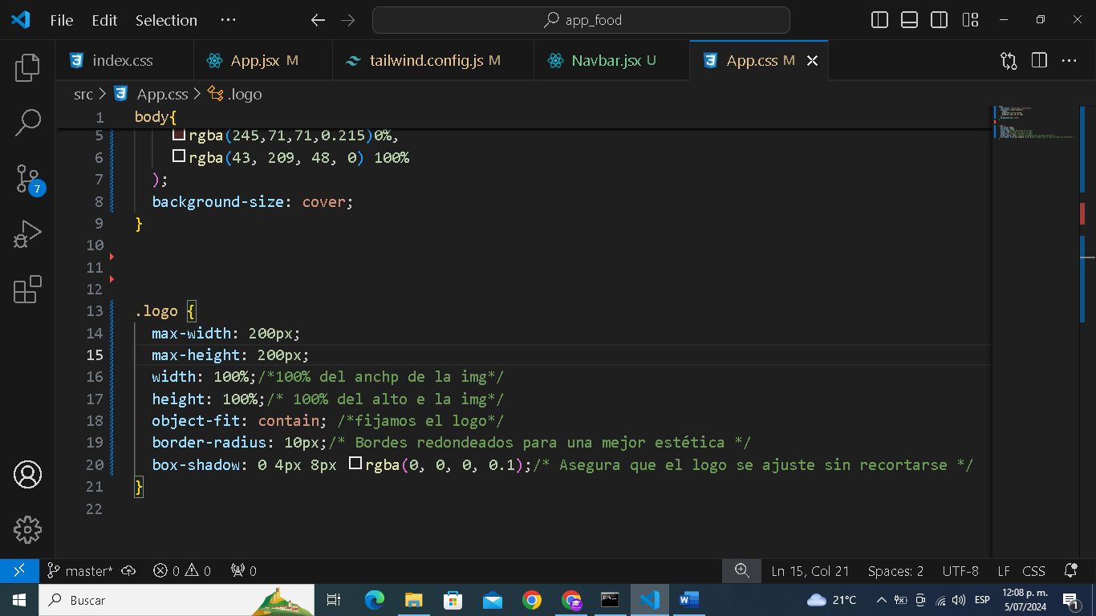Ahora vamos al archivo App.css y agregamos las líneas para los estilos del Icono:

Muy bien ahora vamos al archivo nabvar.jsx y llamamos la ruta donde se encuentra ubicado el logo en nuestro caso usaremos un vector cuya extensión es svg

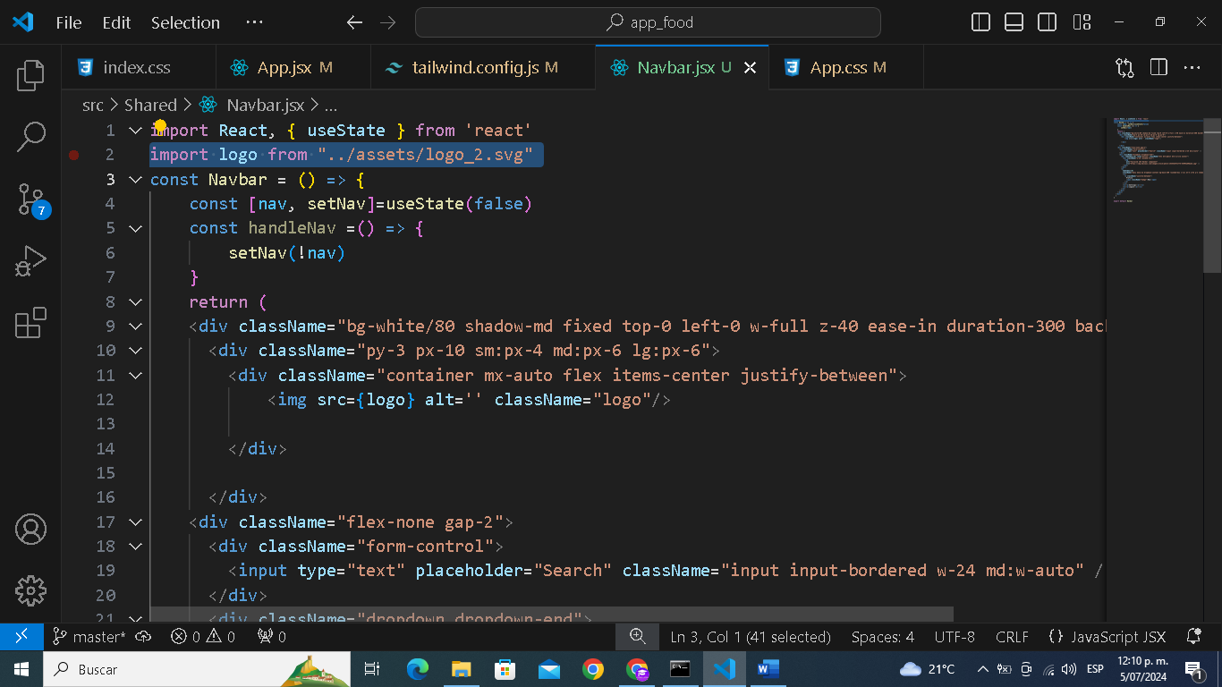

Ahora vamos a agregar unas líneas para el componente del menú funcional en react:

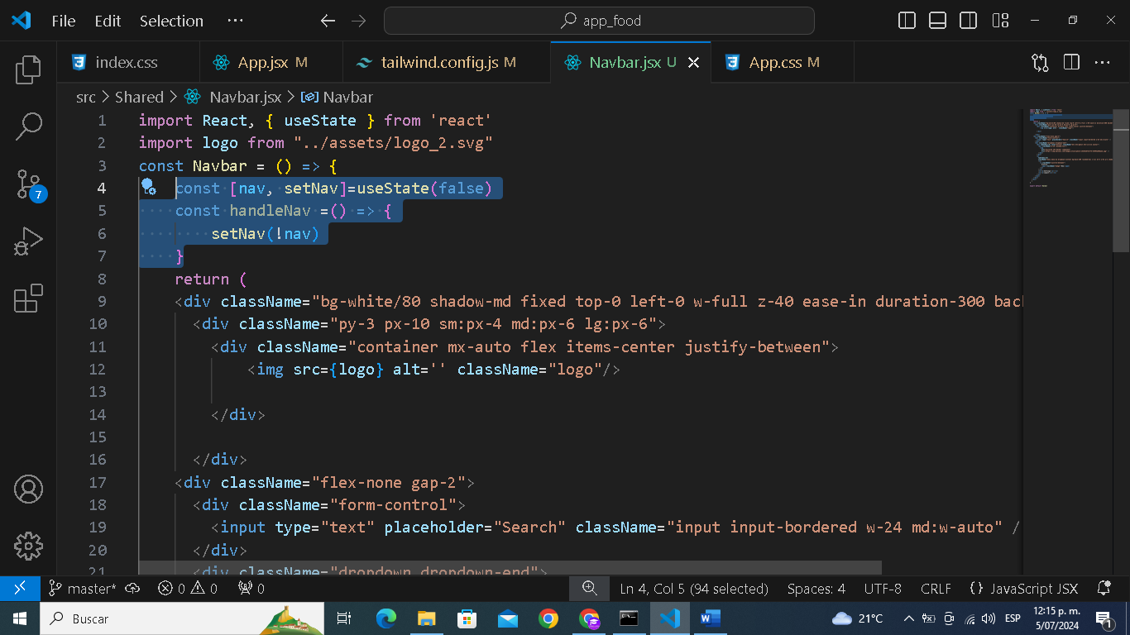

Te explicaremos la lógica de estas líneas:

**Explicación**

**const [nav, setNav] = useState(false);:**

**useState(false):** Esto es un hook de React en donde inicializamos una pieza de estado llamada nav con un valor inicial de false.

**nav:** Es una variable de estado que almacenamos el estado actual, que en este caso es false al inicio.

**setNav**: Es una función que usamos para actualizar el valor de nav.

Función: useState esta función nos permite añadir estado local a un componente funcional. Aquí, nav se usa para controlar si la navegación (probablemente un menú de navegación) está activa o no.

**const handleNav = () => { setNav(!nav); };:**

**handleNav**: Es una función que invierte el estado actual de nav.

**setNav(!nav):** Actualizamos el estado nav a su valor opuesto. Si nav es false, lo cambiará a true, y viceversa.

Función: handleNav: la utilizamos para alternar el estado de nav. Cada vez que se llama a handleNav, cambia el estado de nav entre true y false.

Propósito General

El propósito de este código es gestionar el estado de la navegación (por ejemplo, abrir y cerrar un menú de navegación). Aquí hay un contexto típico en el que este código podría ser usado:

Toggle de un menú de navegación: Imaginamos un botón que, cuando se hace clic, abre o cierra un menú de navegación. Al hacer clic en el botón, se llama a handleNav, que alterna el estado de nav, y dependiendo del valor de nav, se mostraría o escondería el menú.

Ahora guardamos cambios y actualizamos el navegador nuevamente para poder visualizar nuestro logo

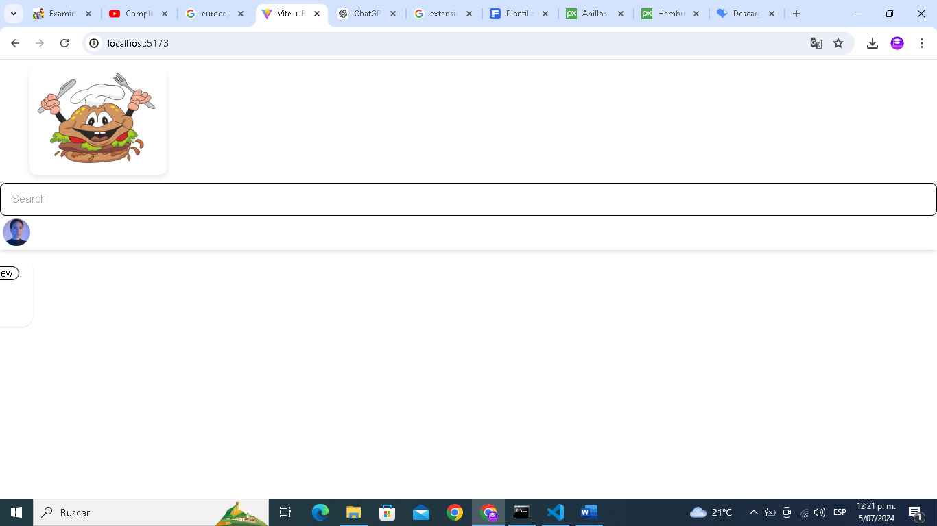

Excelente!

**Actualizando Menú De Navegación Cambiando Estilos**

Primeramente vamos a borrar estos bloques en el archivo navbar.jsx

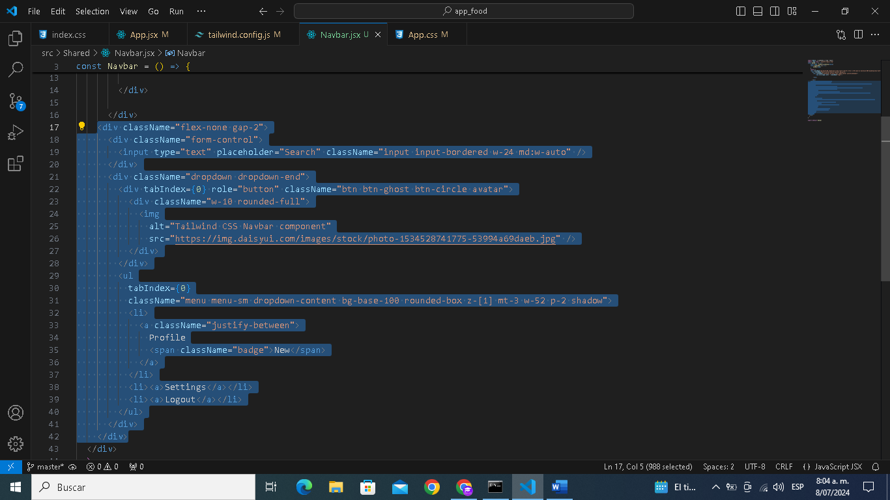

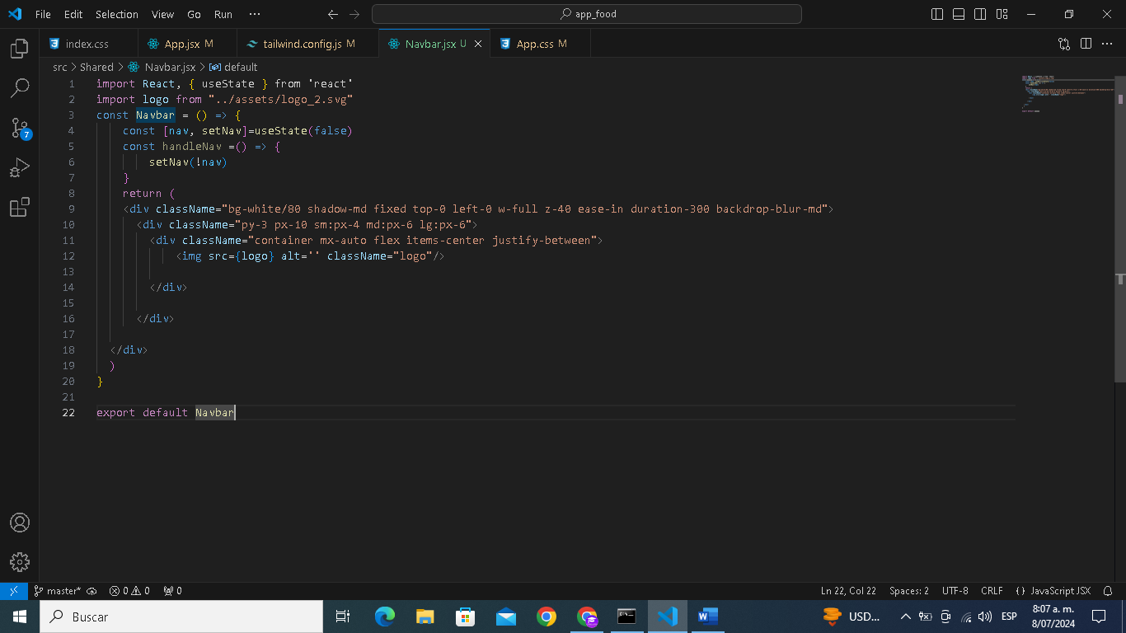recuerda al borrar estos bloques el archivo debe quedarte de esta manera:

Al guardar cambios solo deberá aparecer en la aplicación el icono.

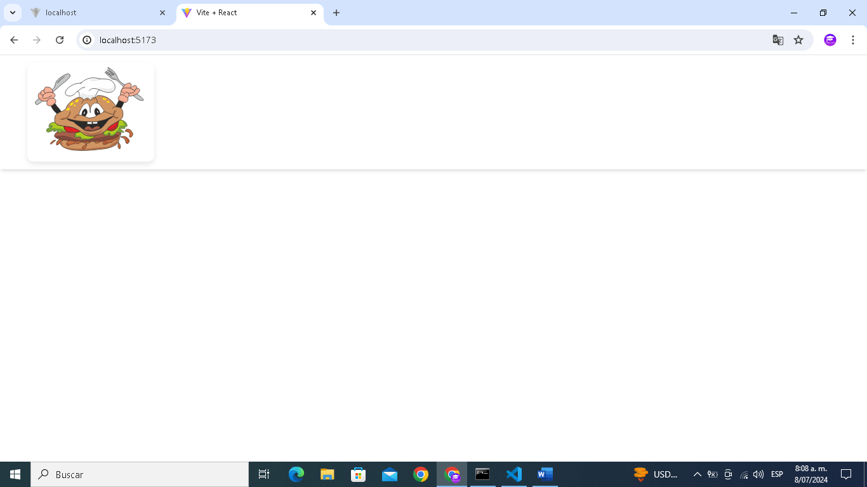

Ok perfecto:

Ahora puedes seguir utilizando los estilos css, o como nosotros a partir de aquí vamos a utilizar un className dando un alto y un cursor pointer

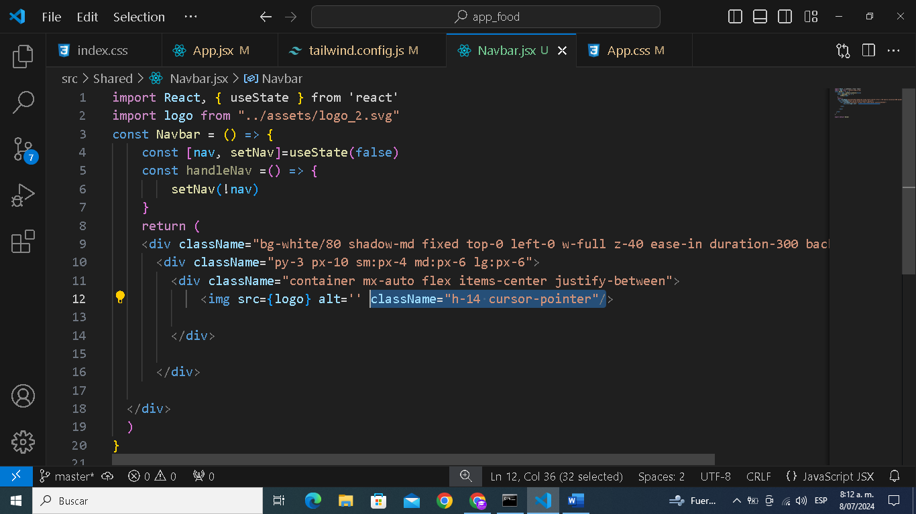

Guardamos cambios y actualizamos el navegador:

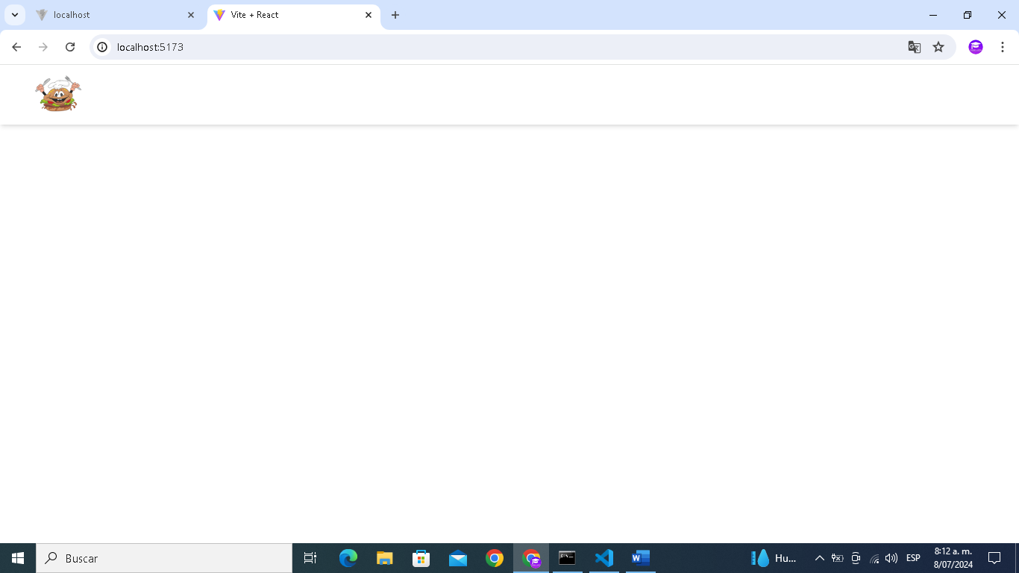

Ahora vamos a agregar un estilo de Fuente en nuestro caso agregaremos Sofia Sans por preferencia sin embargo puedes agregar el estilo de letra que mas te agrade

Vamos al archivo index,html y agregamos estos tres enlaces:

<link rel="preconnect" href="https://fonts.googleapis.com" />

<link rel="preconnect" href="https://fonts.gstatic.com" crossorigin />

<link href="https://fonts.googleapis.com/css2?family=Sofia+Sans:wght@400;500;600;700;800&display=swap">

Asi deberán aparecer en tu archivo index.html

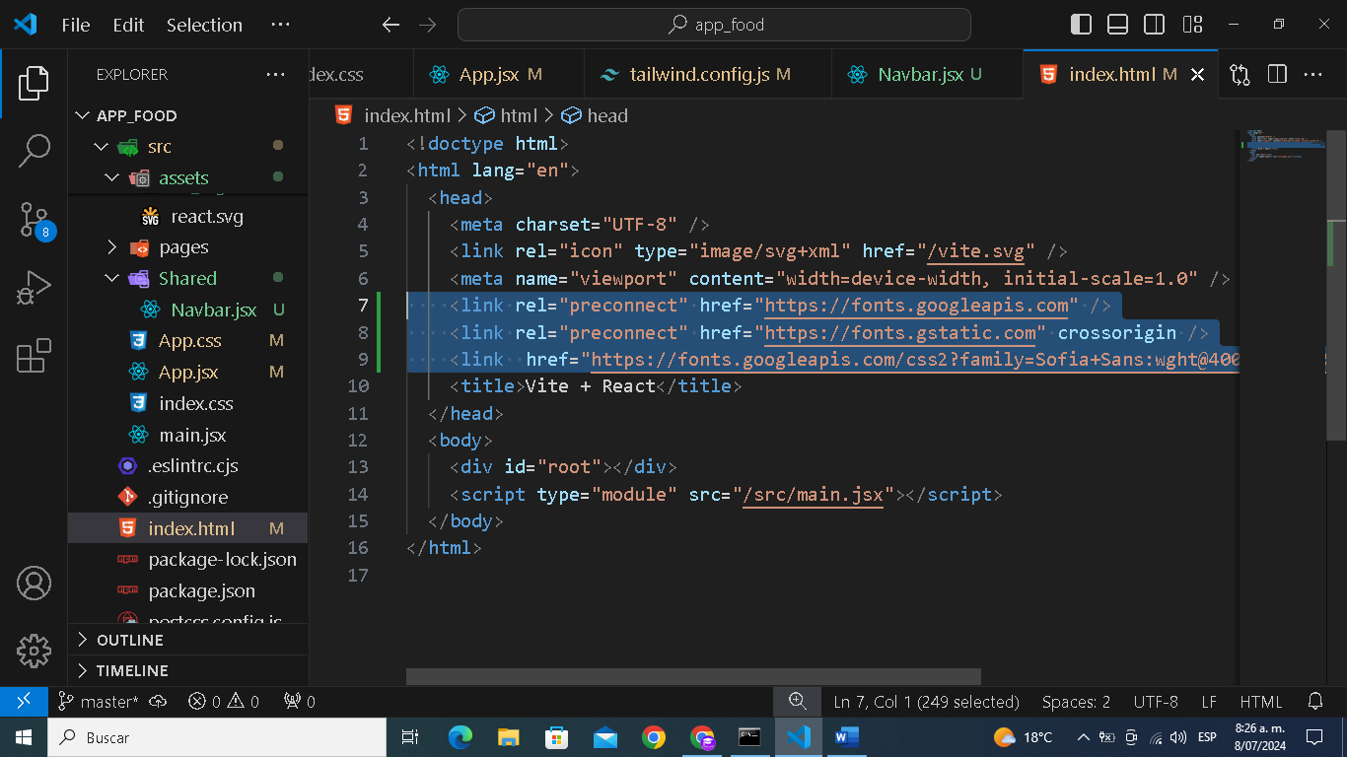

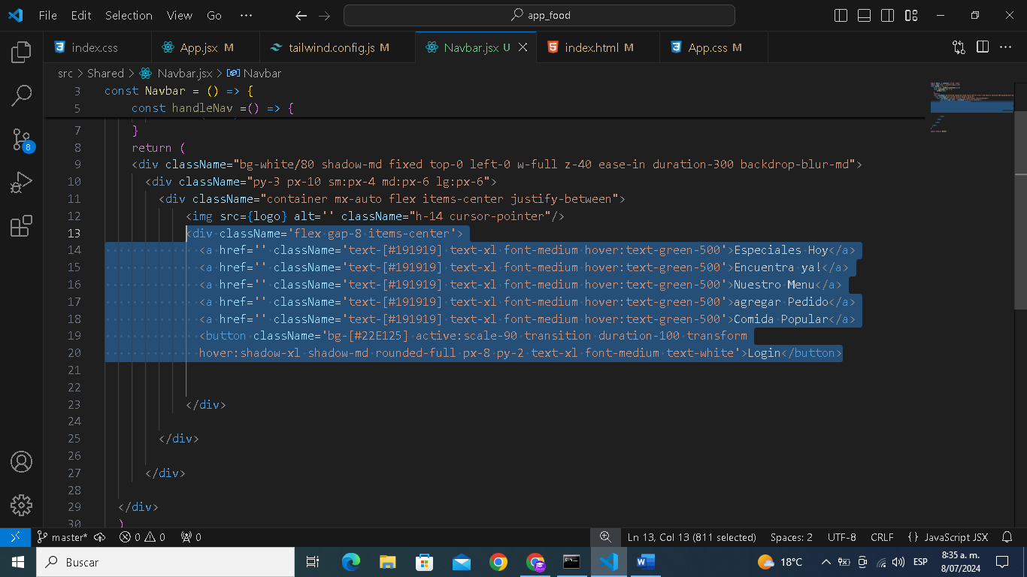Muy bien ahora en el archivo navbar.jsx vamos a agregar las distintas opciones de menú:

Dejanos Explicarte un poco estas nuevas líneas y clases de tailwind

<div>: Define un contenedor de tipo "div" en HTML.

**className='flex gap-8 items-center':** Aplicamos clases CSS a este div. Estas clases están usando Tailwind CSS, una biblioteca de CSS utilitaria recuerdalo.

**flex**: Aplicamos display flex al contenedor, lo nos que permite alinear los elementos hijos en una fila o columna.

**gap-8:** Aplicamos un espacio (gap) de 8 unidades entre los elementos hijos.

**items-center:** Alineamos verticalmente los elementos hijos al centro.

**Estilos Opciones Menu:**

<a href='' className='...'>Texto</a>: Define enlaces (links) con la etiqueta <a>.

**href='':** Especificamos el destino del enlace. Actualmente está vacío, por lo que no redirige a ninguna parte.

**className='text-[#191919] text-xl font-medium hover:text-green-500':** Aplicamos clases CSS al enlace.

**text-[#191919]:** Establecemos el color del texto en hexadecimal (casi negro) puedes usar el color que quieras.

**text-xl:** Establecemos el tamaño del texto a extra grande.

**font-medium**: Aplicamos un peso de fuente medio.

**hover:text-green-500:** Cambiamos el color del texto a verde cuando el usuario pasa el cursor sobre el enlace.

**Estilos Boton Login**

button className='...'>Login</button>: Define un botón con la etiqueta <button>.

className='...': Aplicamos varias clases CSS al botón.

**bg-[#22E125]:** Establecemos el color de fondo del botón en hexadecimal (verde).

**active:scale-90:** Reducimos el tamaño del botón al 90% cuando se hace clic en él.

**transition duration-100**: Aplicamos una transición de 100 milisegundos para los cambios de estilo.

**transform:** Habilitamos transformaciones CSS para este botón.

**hover:shadow-xl**: Aplicamos una sombra más grande cuando el usuario pasa el cursor sobre el botón.

**shadow-md**: Aplicamos una sombra mediana por defecto.

**rounded-full:** Hacemos que el botón tenga bordes completamente redondeados.

**px-8 py-2:** Aplicamos un relleno de 8 unidades a los lados (padding-x) y 2 unidades arriba y abajo (padding-y).

**text-xl:** Establecemos el tamaño del texto a extra grande.

f**ont-medium:** Aplicamos un peso de fuente medio.

**text-white:** Establecemos el color del texto a blanco.

Esperamos que la explicación anterior halla sido de tu agrado continuemos:

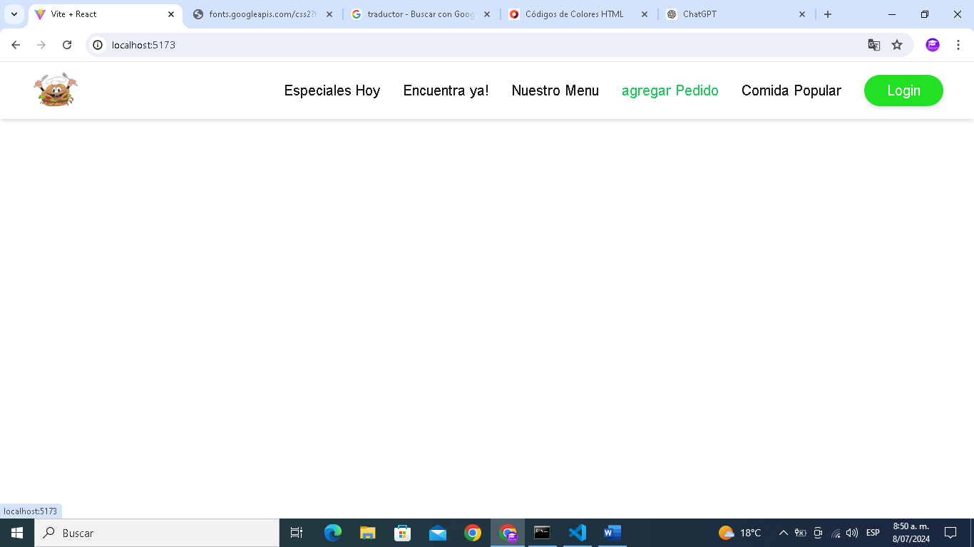Guardamos cambios y actualizamos el navegador:

Perfecto lo hemos logrado muy bien!

**Agregando nuevos Componentes E iconos a Nuestra App:**

Vamos a instalar unos iconos que vienen por defecto en react js para esto nos vamos al siguiente enlace:

<https://react-icons.github.io/react-icons/>

te aparecra la siguiente vista:

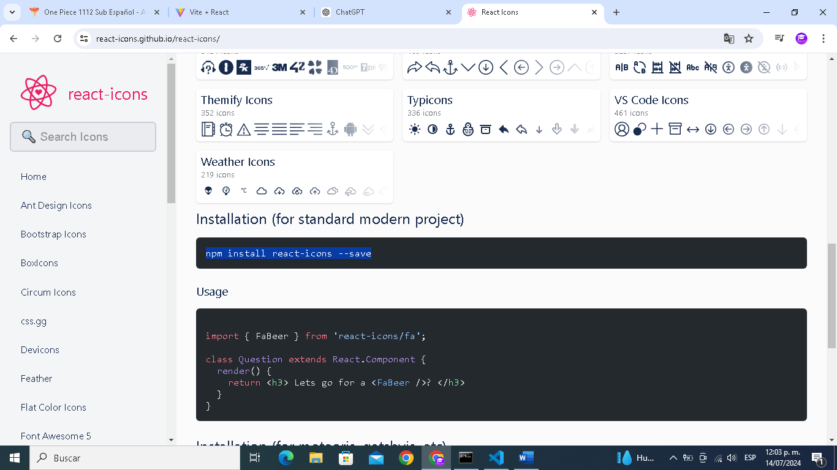

Instalamos la biblioteca con el siguiente comando:

**npm install react-icons –save**

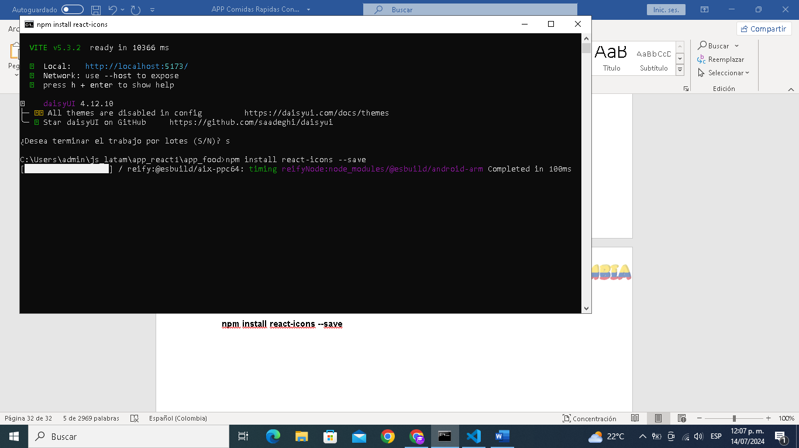

Ahora vamos a buscar un icono de menú para poder validar el logo para pantallas responsive desing

Hemos elegido este recuerda tu puedes elegir el que tu quieras:

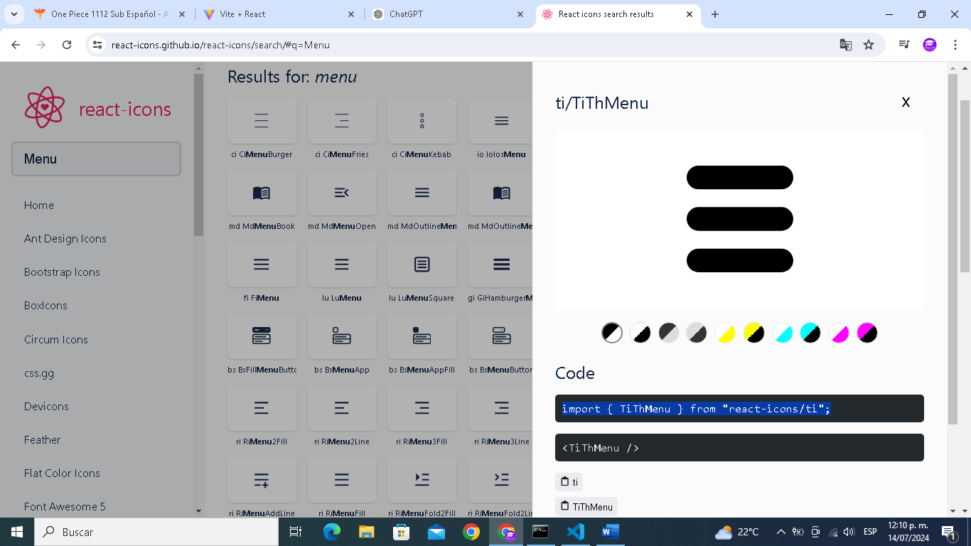

Ahora vamos al archivo Navbar.jsx y pegamos el comando para importar el tipo de Menu

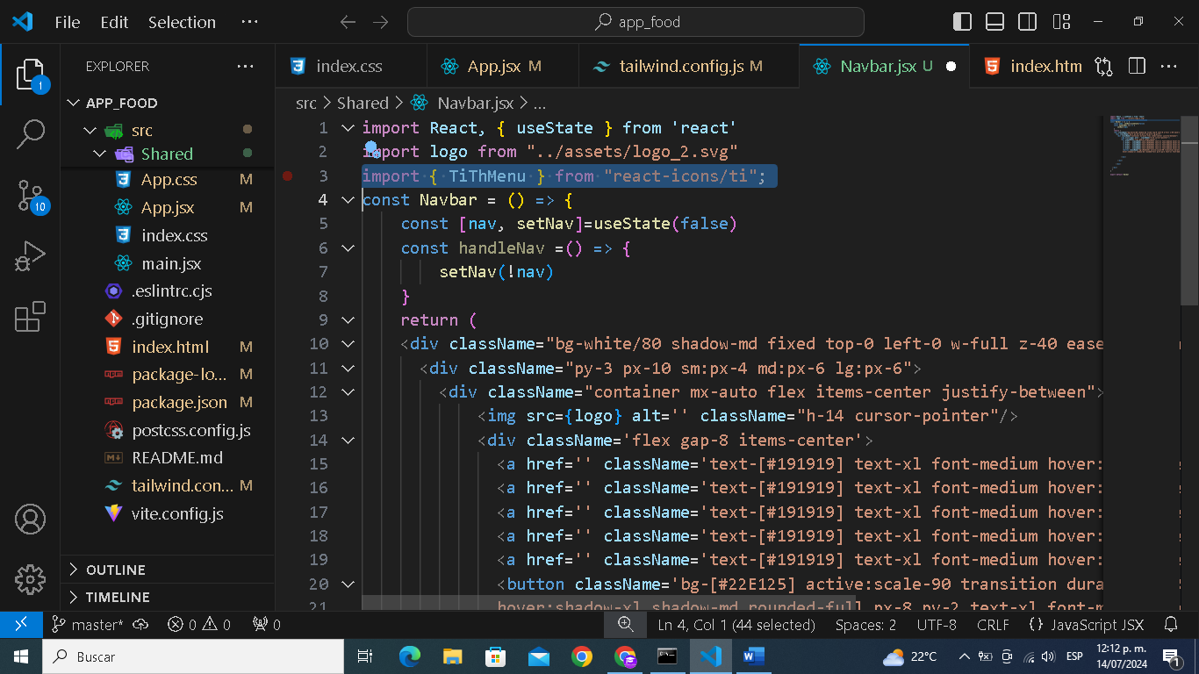

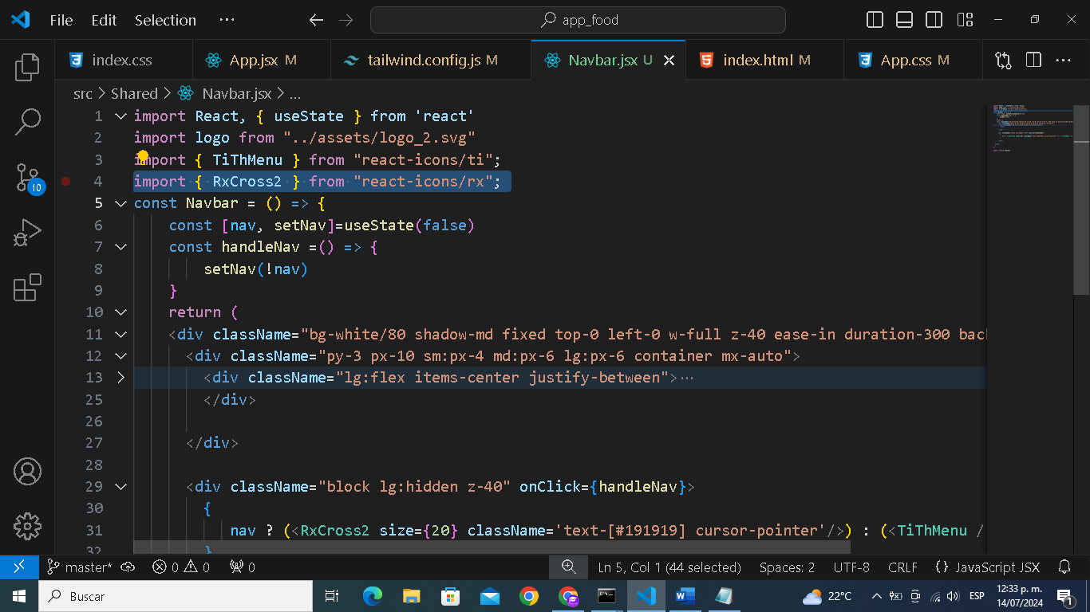Y también vamos a agregar otro icono de la x

Ahora que te parece si al dar click sobre el icono del menú automáticamente cambie al icono de la x para este paso es muy sencillo podemos usar la constante handleNav

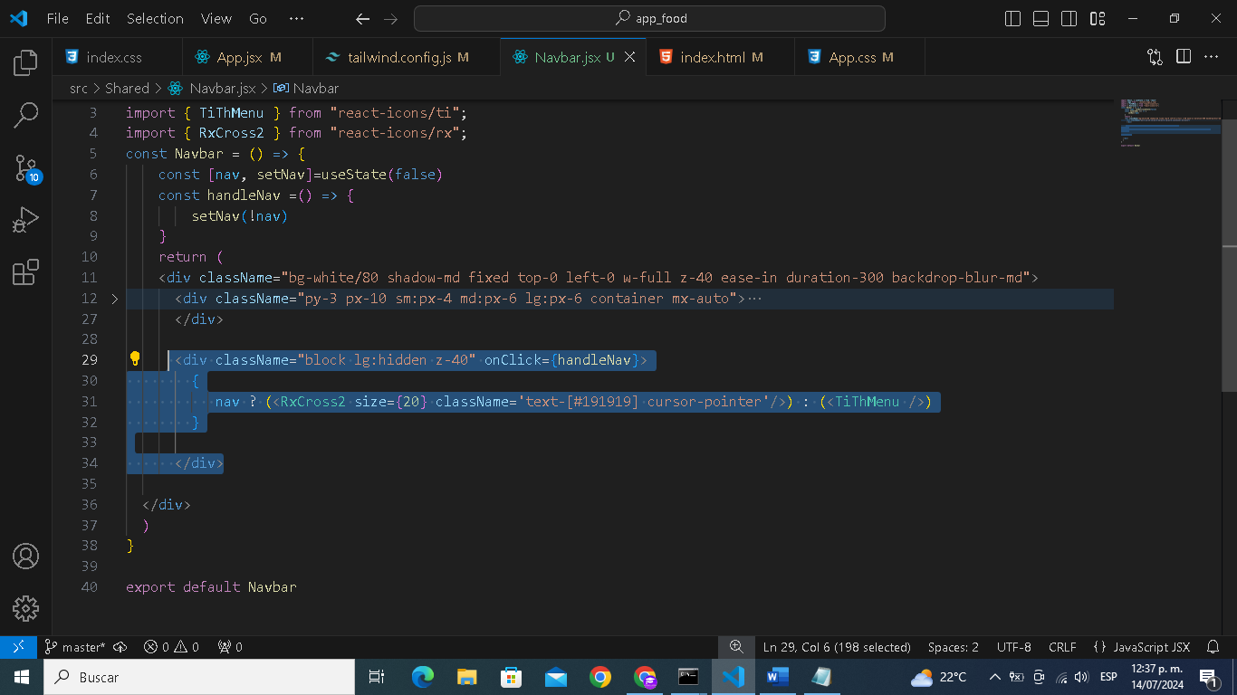De esta manera:

Te explicaremos la función de este nuevo div con el evento onclick:

<**div className="block lg:hidden z-40" onClick={handleNav}>**

div: Definimos un contenedor o sección en HTML.

**className="block lg:hidden z-40":** className es el atributo en JSX que define las clases CSS. En este caso, se aplican tres clases:

**block:** Hacemos que el div se muestre como un bloque.

**lg:hidden:** Ocultamos el div en tamaños de pantalla grandes (lg significa "large", una clase común en frameworks como Tailwind CSS).

**z-40:** Definimos el nivel de apilamiento (z-index) en CSS, lo que afecta qué elementos se muestran por encima de otros.

**onClick={handleNav}:** Asignamos la función handleNav la cual es la constante recuerdalo, que se ejecutará cuando se haga clic en este div.

**{ nav ? (<RxCross2 size={20} className='text-[#191919] cursor-pointer'/>) : (<TiThMenu />) }**

{ ... }: Las llaves en JSX nos permiten incluir expresiones JavaScript dentro del JSX.

**nav ? ... : ...:** Es un operador ternario que actúa como una estructura condicional (if-else). Si nav es verdadero (true), renderizamos <RxCross2 size={20} className='text-[#191919] cursor-pointer'/>; si nav es falso (false), renderiza <TiThMenu />.

**<RxCross2 size={20} className='text-[#191919] cursor-pointer'/>:** Es un Componente de React que representa un icono (en este caso, una exquiz).

**size={20}:** Propiedad donde definimos el tamaño del icono.

**className='text-[#191919] cursor-pointer': Definimos** estilos CSS adicionales para el icono, como el color (#191919, un tono oscuro) y la apariencia del cursor (cambia a puntero cuando se pasa sobre el icono).

<TiThMenu />: Componente de React que representa otro icono (en este caso, un menú). No tiene propiedades adicionales en este ejemplo.

Ahora guardamos cambios y actualizamos:

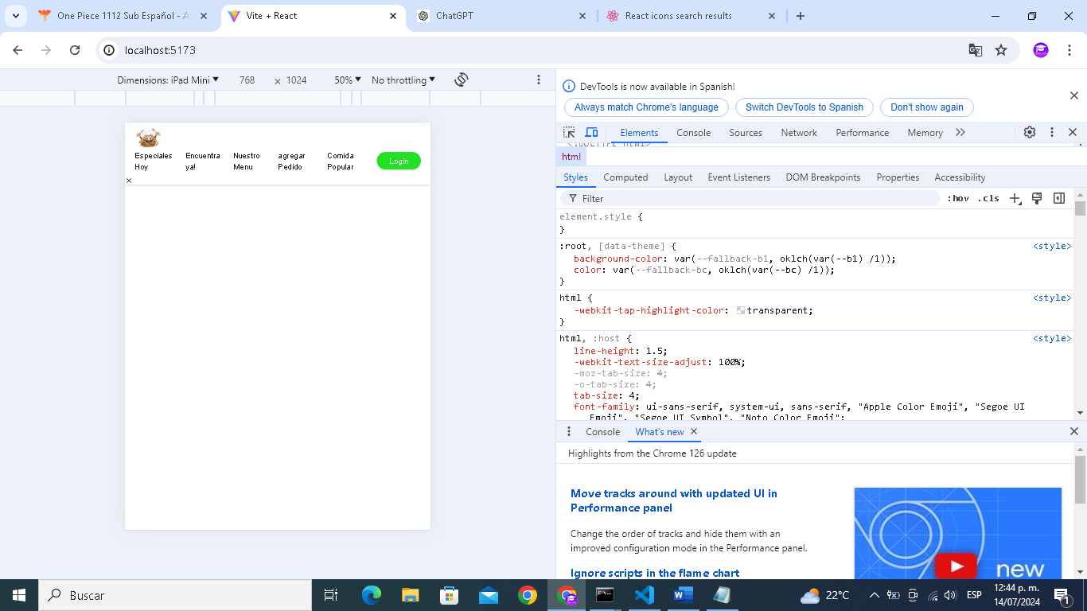

Perfecto recuerda que para ver el menú debes inspeccionar la ventana y darle click sobre el menú para que aparezca el icono de la equiz

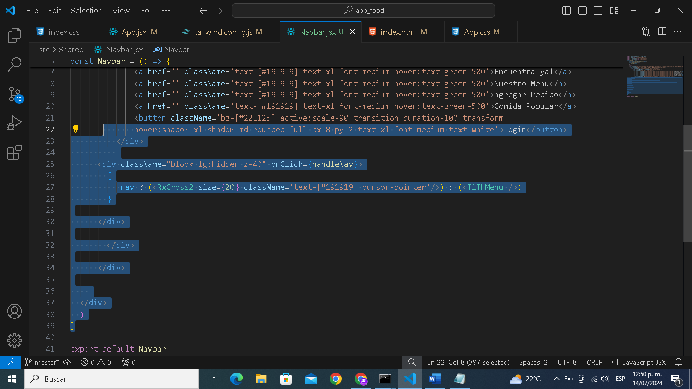Ahora fíjate muy bien la parte final donde agregas el div del icono para un mejor diseño lo hemos dejado dentro de otro div, te debe quedar de esta manera:

Ahora voy a ocultar todas las opciones del menú tan solo llamando la clase hidden pero en donde la llamare hay ya va la pregunta pues te mostrare:

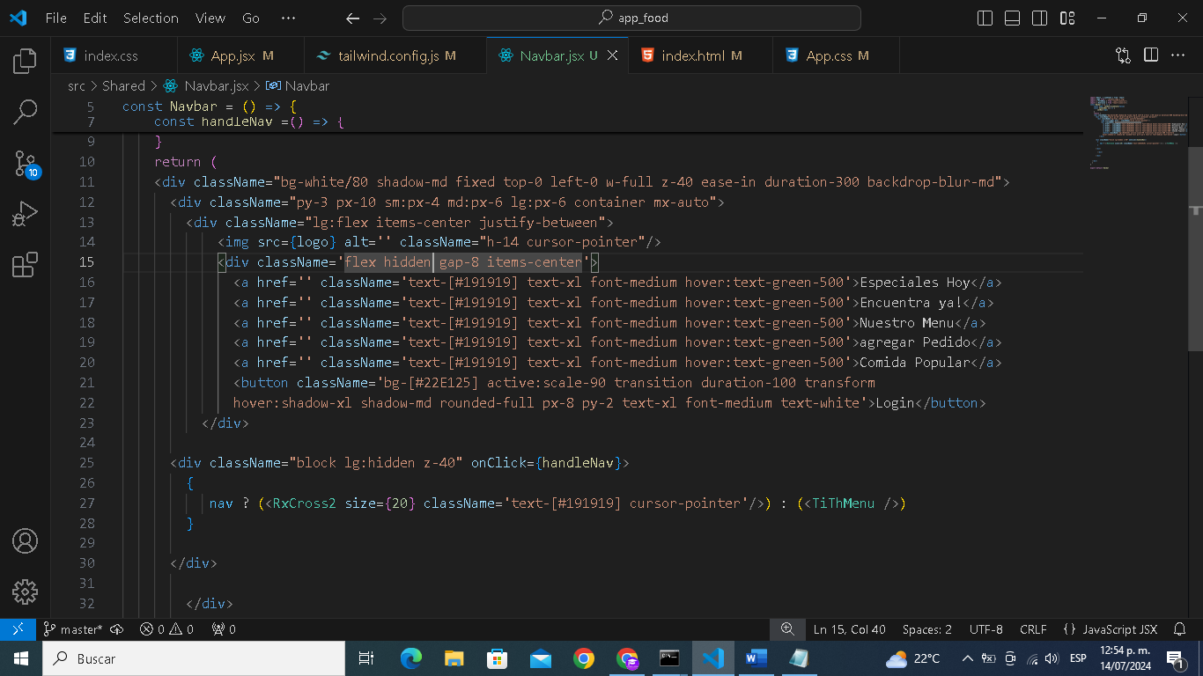

Solamente agregas hidden a la clase de este div:

Guardamos y verificamos:

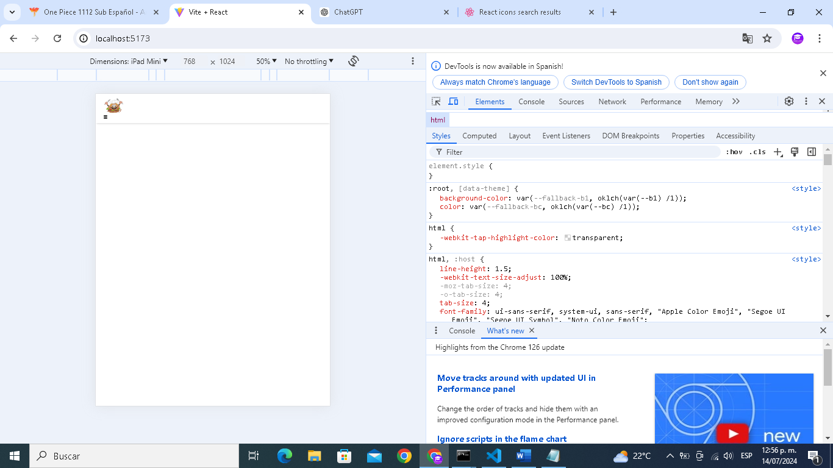

Ok ya desaparecimos las opciones de menú o mejor dicho las ocultamos

Bien ahora vamos a darle unos breves estilos adicionales al icono del menú por ejemplo un color verde, un tamaño de 25 y un cursor pointer

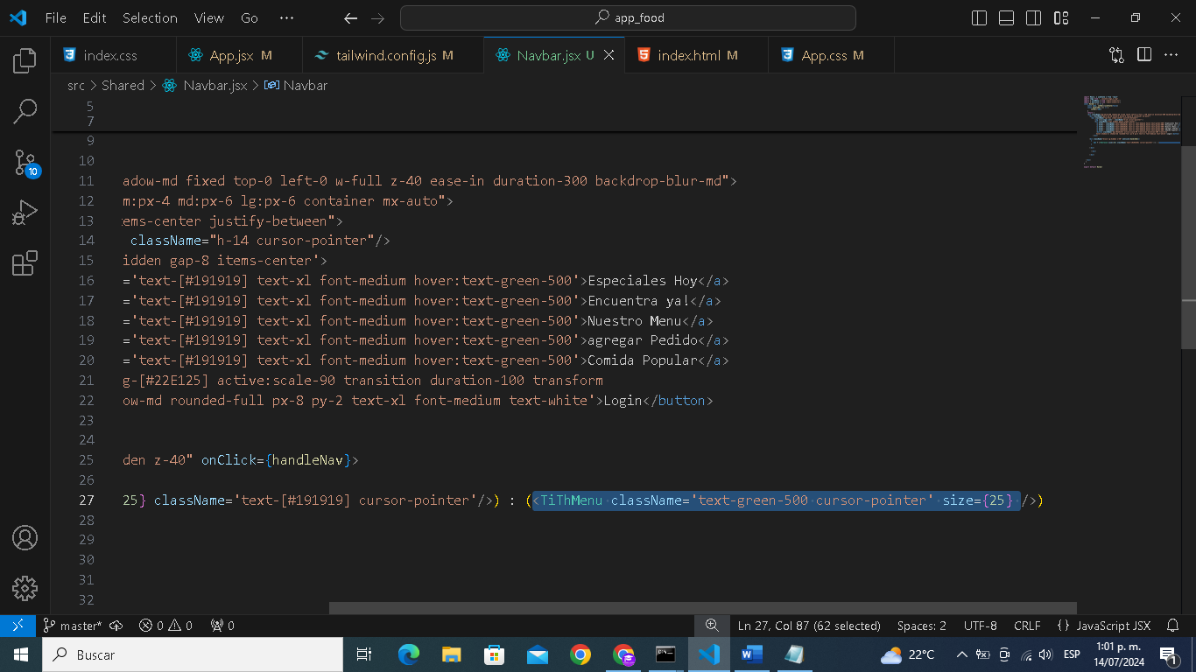Solo agregamos lo siguiente en la Etiqueta TiTMenu:

Guardamos cambios y actualizamos

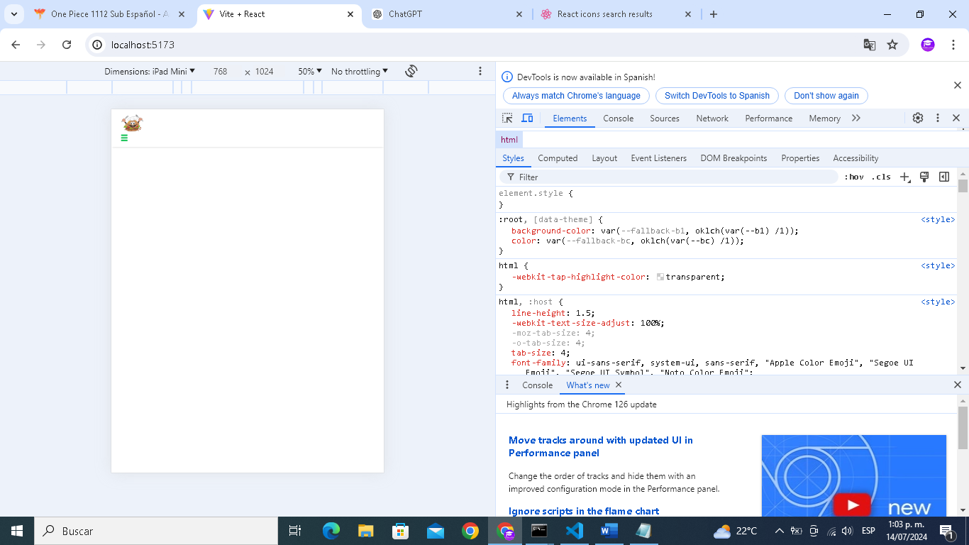

Muy bien los cambios se ven reflejados:

Vamos a realizar algunos pequeños cambios en estas líneas de código muy pequeños pero necesarios:

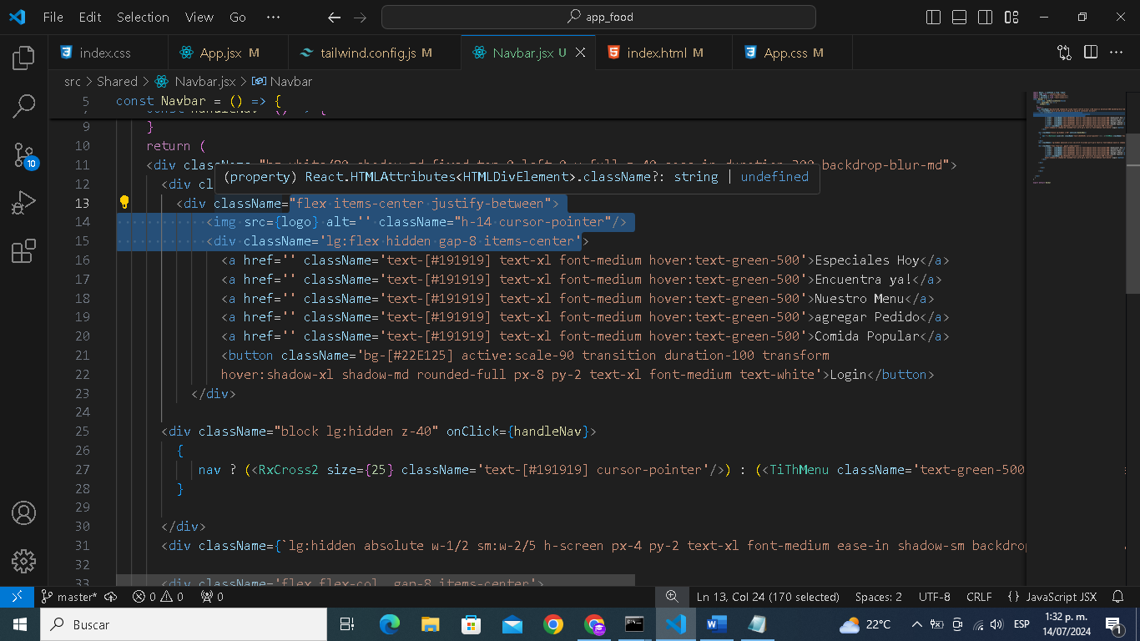

Ahora vamos a agregar un div algo extenso con algunas clases y dentro de este div volvemas a pegar las opciones del menú:: verifica que le código te quede de esta manera mucho ojo:

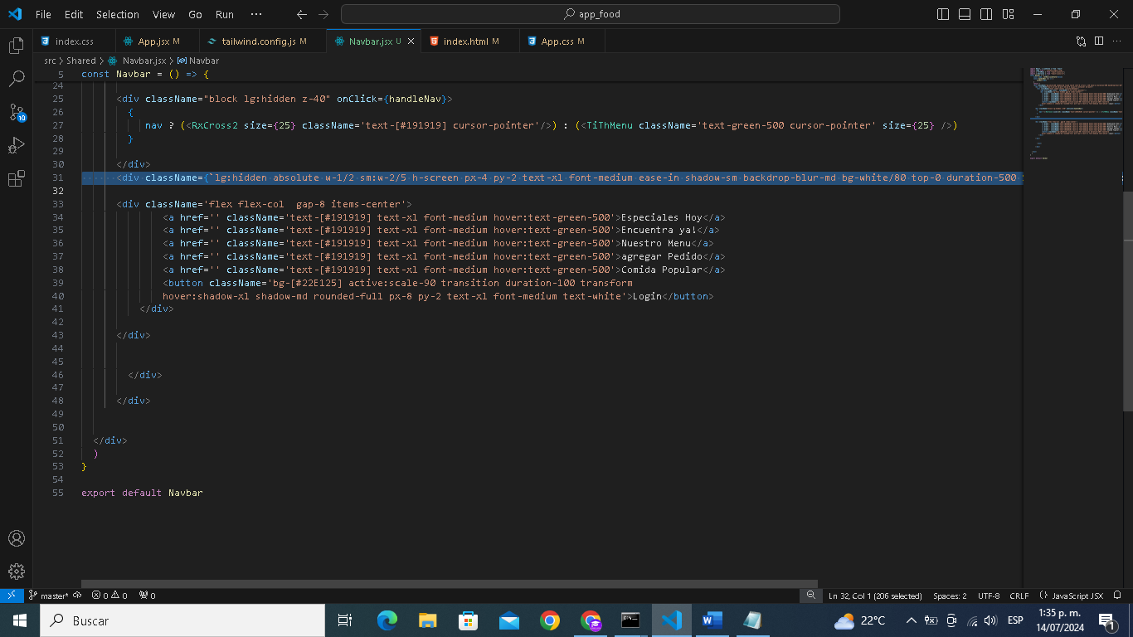

Aquí esta toda la line de código que en un momento te explicare su definición:

**<div className={`lg:hidden absolute w-1/2 sm:w-2/5 h-screen px-4 py-2 text-xl font-medium ease-in shadow-sm backdrop-blur-md bg-white/80 top-0 duration-500 ${nav ? "right-0":"right-[-100%]"} pt-24`}>**

**Te explicaremos cada componente de esta clase:**

**lg:hidden absolute w-1/2 sm:w-2/5 h-screen px-4 py-2 text-xl font-medium ease-in shadow-sm backdrop-blur-md bg-white/80 top-0 duration-500**

**lg:hidden:** Ocultamos el div en pantallas grandes (lg significa "large").

**absolute**: Posicionamos el div de forma absoluta respecto al contenedor más cercano que no sea estático.

**w-1/2**: Definimos que el ancho del div es la mitad del contenedor padre.

**sm:w-2/5:** Definimos que el ancho del div es dos quintos del contenedor padre en pantallas pequeñas (sm significa "small").

**h-screen**: La altura del div es igual a la altura de la pantalla.

**px-4 py-2:** Aplicamos padding horizontal de 4 (1rem) y padding vertical de 2 (0.5rem).

**text-xl:** Definimos un tamaño de fuente extra grande.

**font-medium**: Aplicamos un grosor de fuente medio.

**ease-in**: Definimos una transición con efecto de aceleración al principio.

**shadow-sm**: Aplicamos una pequeña sombra.

**backdrop-blur-md:** Aplicamos un desenfoque de fondo mediano.

**bg-white/80**: Aplicamos un fondo blanco con opacidad del 80%.

**top-0:** Posicionamos el div en la parte superior del contenedor.

**duration-500**: Definimos la duración de la transición en 500ms (milisegundos).

**${nav ? "right-0" : "right-[-100%"]}**

${...}: Dentro de las llaves, se inserta una expresión JavaScript.

**nav ? "right-0" : "right-[-100%"]:** Operador ternario donde decidimos la clase CSS a aplicar en función del valor de nav.

Si nav es verdadero (true), aplicamos la clase right-0, posicionando el div en el extremo derecho.

Si nav es falso (false), aplicamos la clase right-[-100%], moviendo el div fuera de la vista a la derecha.

**pt-24**

pt-24: Aplicamos un padding-top (espaciado superior) de 24 (6rem).

Resumen

En este div definimos un menú o panel que:

Está oculto en pantallas grandes.

Está posicionado de forma absoluta.

Tiene un ancho dinámico (50% en general, 40% en pantallas pequeñas).

Ocupa toda la altura de la pantalla.

Tiene diversos estilos como padding, tamaño de fuente, sombra, desenfoque de fondo, y fondo semitransparente.

Se posiciona en la parte superior del contenedor.

Incluye una transición suave con una duración de 500ms.

Su posición horizontal (derecha) depende del valor de nav: si nav es verdadero, el div se posiciona en el extremo derecho; si es falso, se desplaza fuera de la vista.

Espero que esta explicación halla sido de su agrado guardamos cambios y actualizamos:

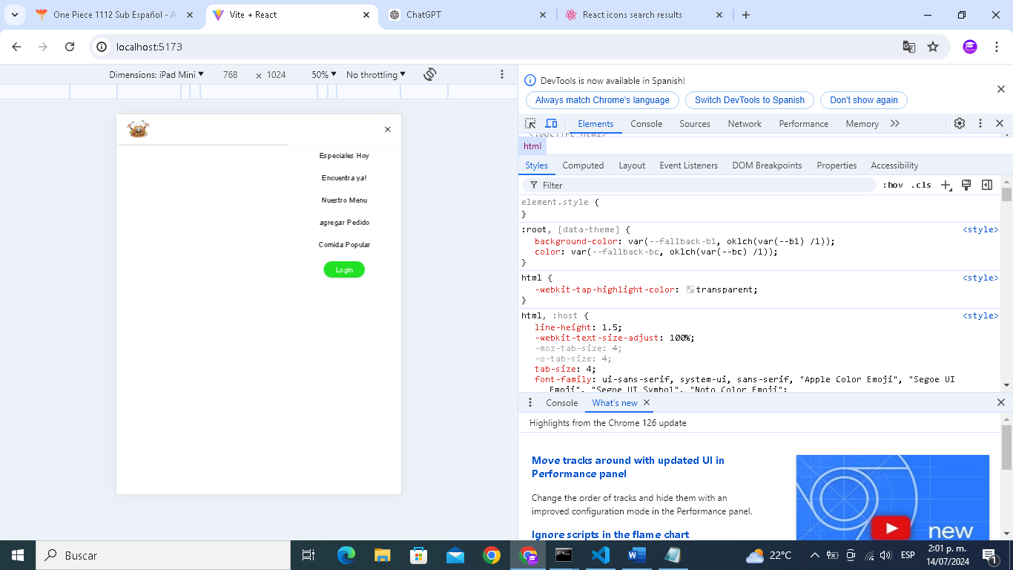

Excelente vamos bien!

**Creando la carpeta Component y dentro de ella El archivo Header.jsx**

Vamos a crear la carpeta component dentro de src y dentro de component creamos el archivo Header.jsx

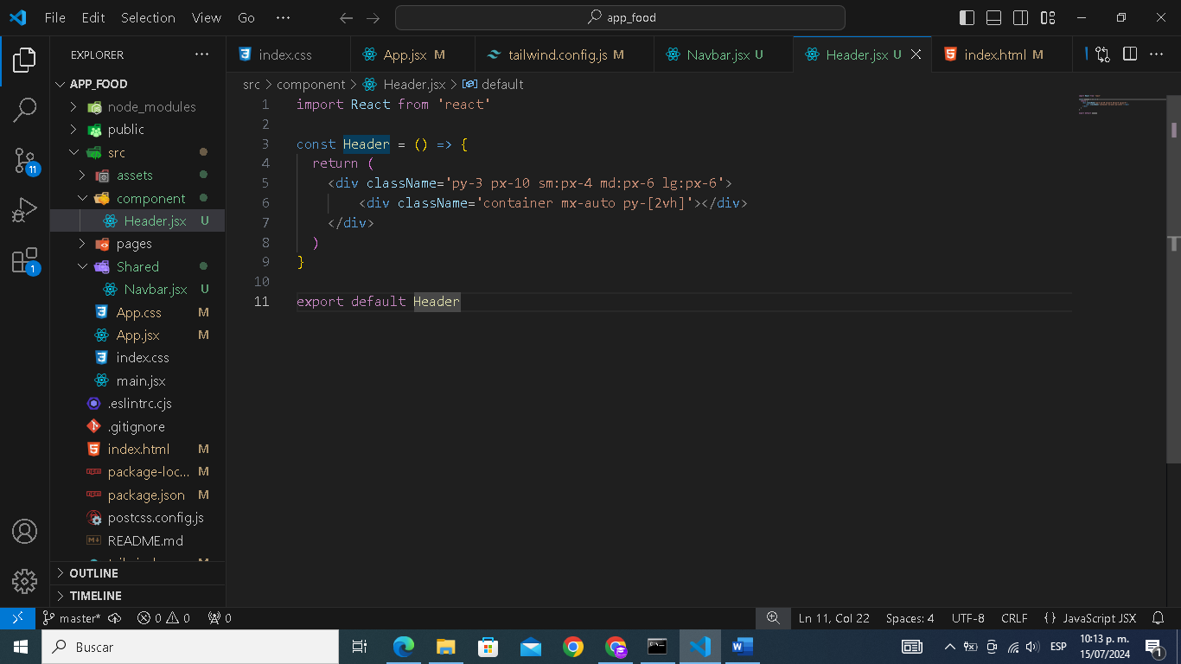

En un momento te explicare estas líneas de código

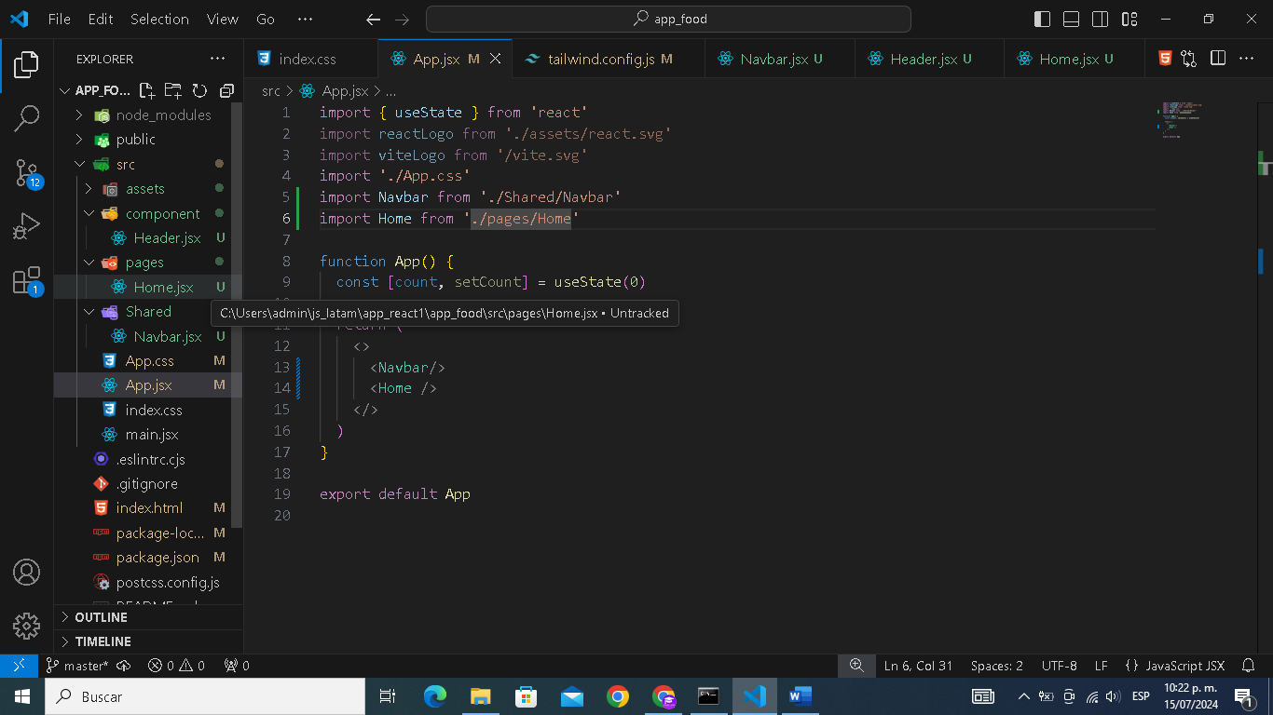Ahora vamos a la carpeta pages y creamos un nuevo archivo llamado Home.jsx

Dentro de ese archivo realizamos las siguientes líneas de código:

Aquí llamamos el componente Header que hemos creado en el archivo básicamente este componente estamos realizando un color de fondo degradado a la vista Home

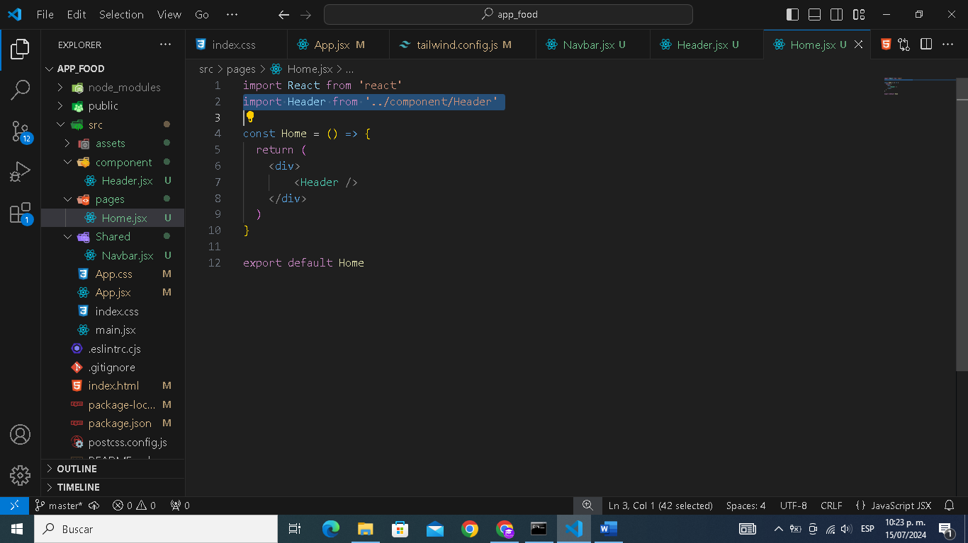

Ahora vamos al archivo App.jsx y llamamos a Home de la misma manera como hicimos con Navbar

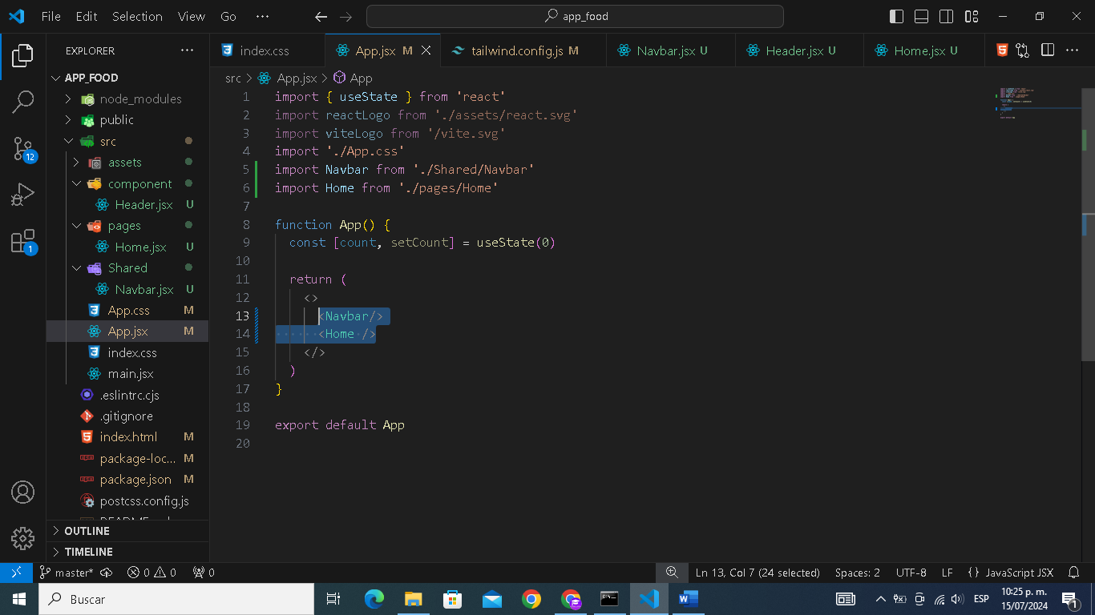

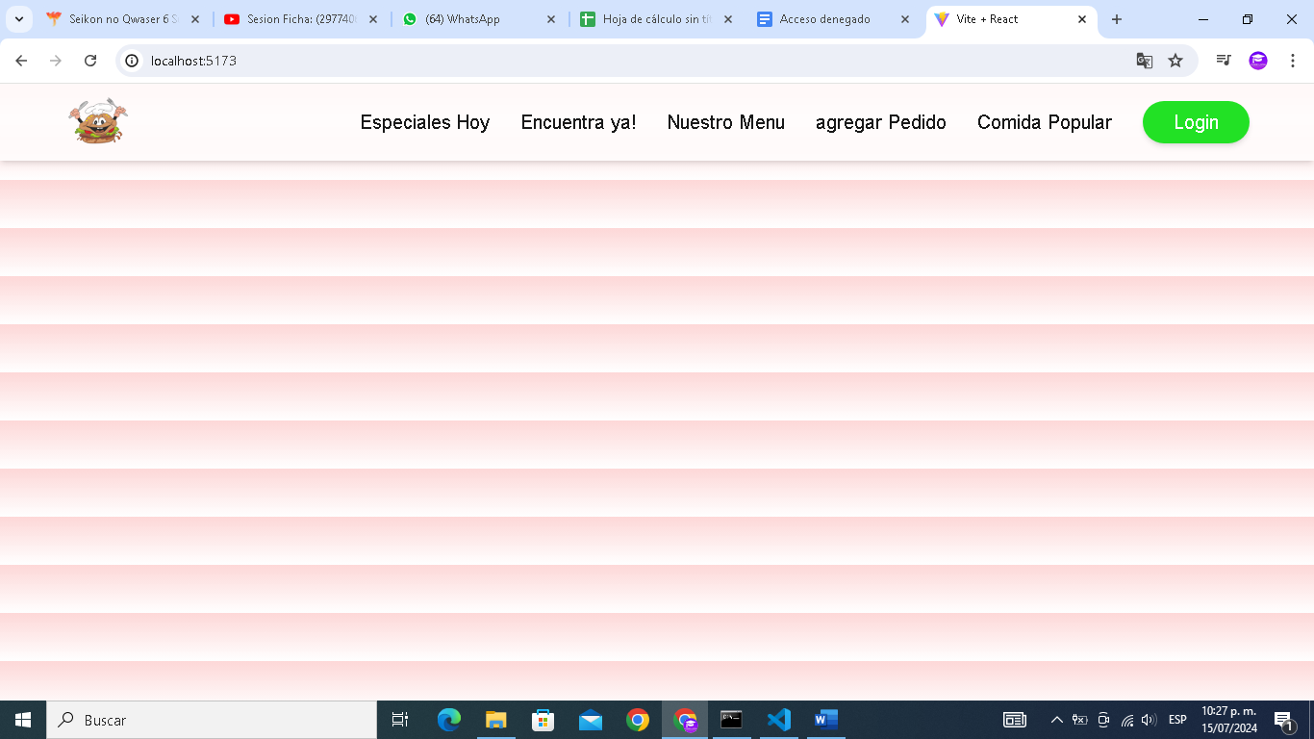Guardamos cambios y actualizamos el navegador:

Y wala ya ha aparecido el color degradado

Ahora en el archivo header .jsx agregare un pequeño eslogan para acapar la atención de las personas:

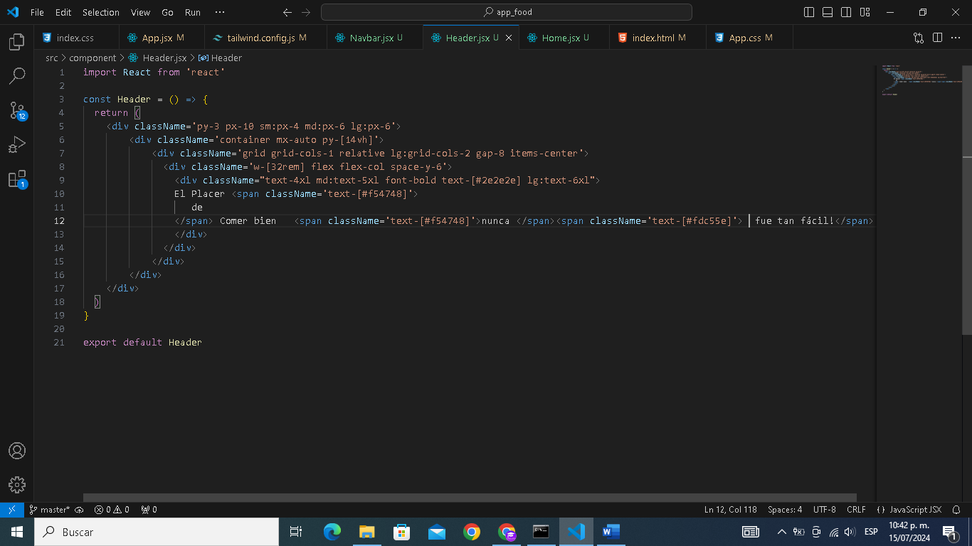

Ahora déjame explicarte las clases de los div:

**Contenedor Principal:**

**<div className='py-3 px-10 sm:px-4 md:px-6 lg:px-6'>:**

py-3: Padding vertical (arriba y abajo) de 3 unidades de Tailwind.

px-10 sm:px-4 md:px-6 lg:px-6: Padding horizontal (izquierda y derecha) de 10 unidades en pantallas pequeñas (sm), 4 unidades en pantallas medianas (md), y 6 unidades en pantallas grandes (lg).

**Contenedor Interno:**

**<div className='container mx-auto py-[14vh]'>**

container: Centro del contenido dentro del contenedor.

mx-auto: Margen horizontal automático para centrar el contenedor.

py-[14vh]: Padding vertical del 14% de la altura de la ventana gráfica.

**Grid Layout:**

**<div className='grid grid-cols-1 relative lg:grid-cols-2 gap-8 items-center'>**

grid: Defiinimos un contenedor de cuadrícula.

grid-cols-1: Una columna en pantallas pequeñas.

relative: Posicionamiento relativo.

lg:grid-cols-2: Dos columnas en pantallas grandes.

gap-8: Espaciado de 8 unidades entre los elementos de la cuadrícula.

items-center: Centramos los elementos en el eje vertical

**Columna de Contenido**:

**<div className='w-[32rem] flex flex-col space-y-6'>**

w-[32rem]: Ancho fijo de 32 rem.

flex flex-col: Disposición en columna utilizando flexbox.

space-y-6: Espaciado vertical de 6 unidades entre los elementos hijos

**Texto Promocional:**

**<div className="text-4xl md:text-5xl font-bold text-[#2e2e2e] lg:text-6xl">**

text-4xl md:text-5xl lg:text-6xl: Tamaño del texto varía según el tamaño de la pantalla.

font-bold: Texto en negrita.

text-[#2e2e2e]: Color del texto en hexadecimal (un tono de gris oscuro)

**Texto Coloreado:**

**El Placer <span className='text-[#f54748]'>de</span> Comer bien <span className='text-[#f54748]'>nunca</span><span className='text-[#fdc55e]'> fue tan fácil!</span>**

text-[#f54748]: Color del texto en hexadecimal (un tono de rojo).

text-[#fdc55e]: Color del texto en hexadecimal (un tono de amarillo).

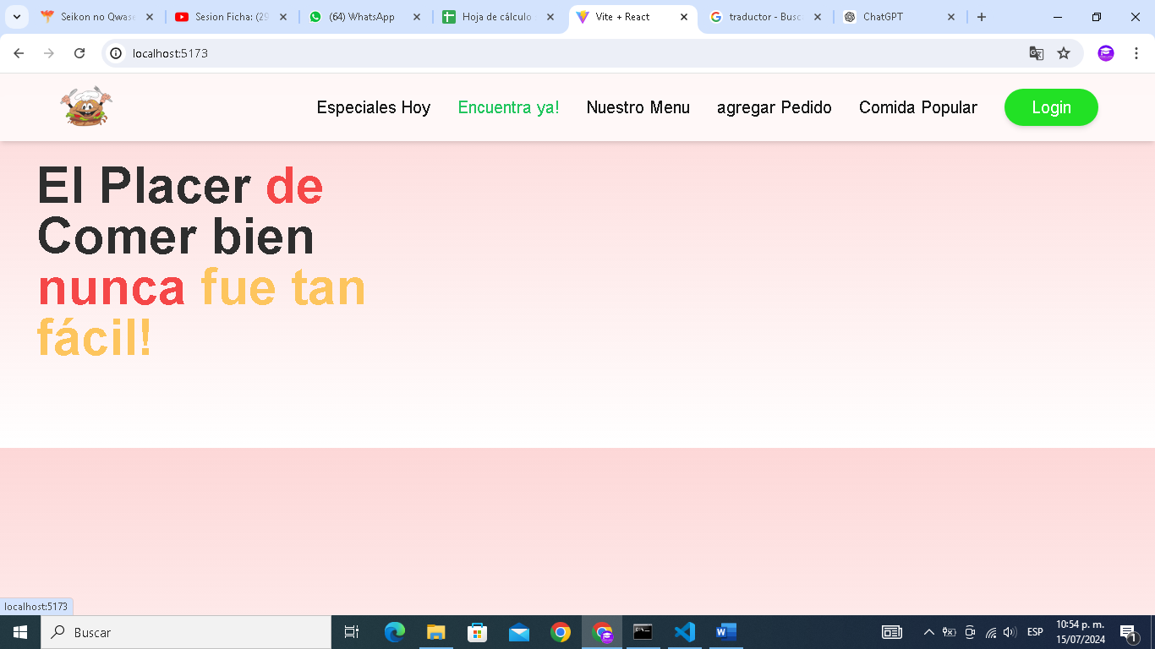Guardamos cambios y actualizamos el navegador:

Perfecto lo estamos logrando!

**Agregando Nuevos Componentes:**

Vamos a agregar una breve descripción a nuestro sistema web para esto agregamos un div con algunas clases:

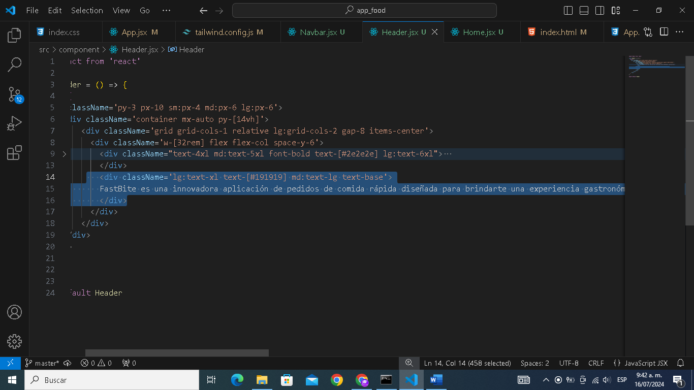

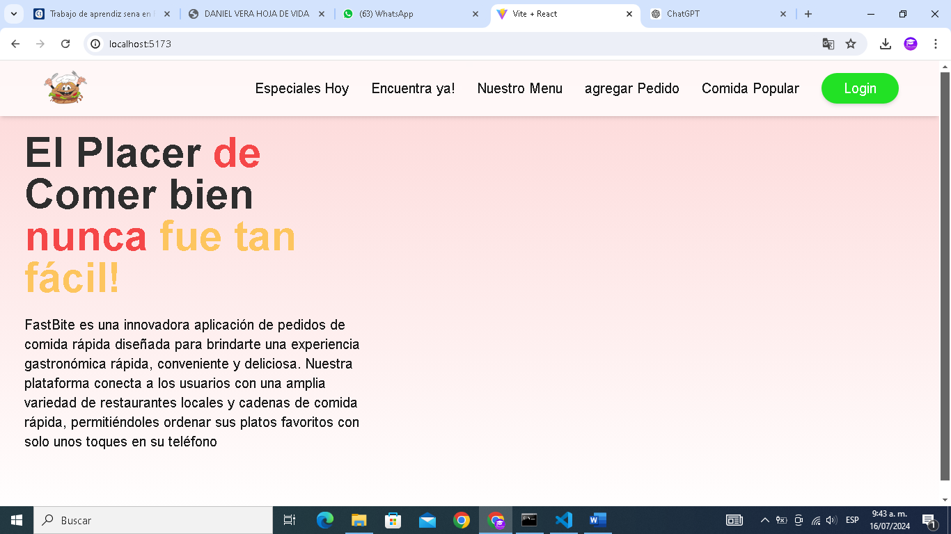Guardamos cambios y actualizamos el navegador:

**Realizando una barra de Búsqueda**

Vamos a realizar un componente estilo barra de búsqueda para que cada vez la aplicación tenga mas elementos disponibles:

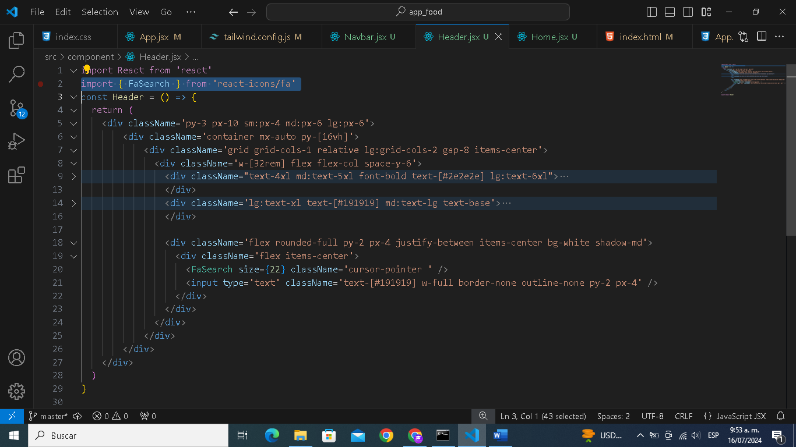Primero debemos importar un icono para la lupa:

Perfecto ahora si vamos a implementar el div junto a las clases para realizar este proceso:

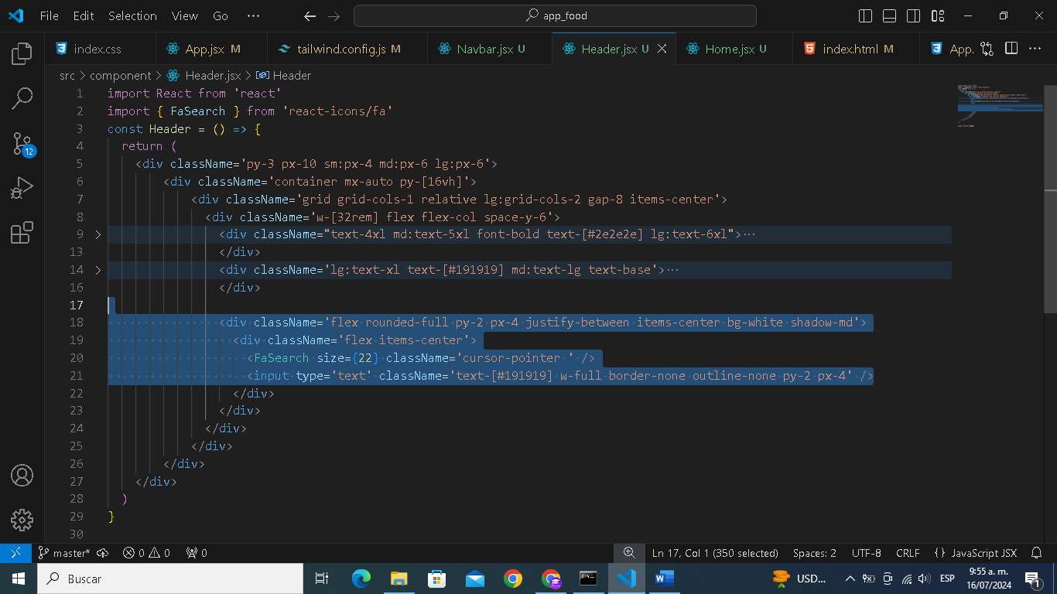

Ahora te explicare paso por paso las clases que he utilizado para realizar este procedimiento:

**Explicacion:**

**<div className='flex rounded-full py-2 px-4 justify-between items-center bg-white shadow-md'>**

<div>: Definimos un contenedor de nivel de bloque en HTML.

**className='flex rounded-full py-2 px-4 justify-between items-center bg-white shadow-md':** Aplicamoa múltiples clases de Tailwind CSS y posiblemente otras bibliotecas CSS para dar estilo al contenedor:

**flex:** Aplicamos el modelo de caja flexible (flexbox) para el diseño del contenedor.

**rounded-full**: Hacemos que los bordes del contenedor sean completamente redondeados.

**py-2:** Añadimos un padding vertical (arriba y abajo) de 0.5rem (8px).

**px-4:** Añadimos un padding horizontal (izquierda y derecha) de 1rem (16px).

**justify-between:** Distribuimos los elementos hijos con el máximo espacio posible entre ellos.

**items-center**: Alineamos verticalmente los elementos hijos en el centro del contenedor.

**bg-white**: Establecemos el color de fondo del contenedor a blanco.

**shadow-md**: Aplicamos una sombra mediana al contenedor.

**<div className='flex items-center'>**

<div>: Definimos otro contenedor de nivel de bloque en HTML.

**className='flex items-center':** Aplica las siguientes clases de Tailwind CSS para dar estilo al contenedor:

**flex:** Aplicamos el modelo de caja flexible (flexbox) para el diseño del contenedor.

**items-center**: Alineamos verticalmente los elementos hijos en el centro del contenedor.

**<FaSearch size={22} className='cursor-pointer ' />**

**<FaSearch>:** Representamos un componente de icono de la biblioteca de React

**size={22}:** Establecemos el tamaño del icono a 22 píxeles.

**className='cursor-pointer ':** Aplicamos la clase de Tailwind CSS para que el cursor cambie a un puntero (manito) cuando se pasa sobre el icono, indicando que es interactivo (clicable).

**<input type='text' className='text-[#191919] w-full border-none outline-none py-2 px-4' />**

<input type='text'>: Definimos un campo de entrada de texto en HTML.

**className='text-[#191919] w-full border-none outline-none py-2 px-4'**: Aplicamos las siguientes clases de Tailwind CSS para dar estilo al campo de entrada:

**text-[#191919]:** Establecemos el color del texto a un tono de negro (#191919).

**w-full**: Hacemos que el campo de entrada ocupe el 100% del ancho disponible en su contenedor.

**border-none:** Eliminamos cualquier borde predeterminado del campo de entrada.

**outline-none:** Eliminamos cualquier contorno (outline) que aparece al enfocar el campo de entrada.

**py-2:** Añadimos un padding vertical (arriba y abajo) de 0.5rem (8px).

**px-4:** Añadimos un padding horizontal (izquierda y derecha) de 1rem (16px).

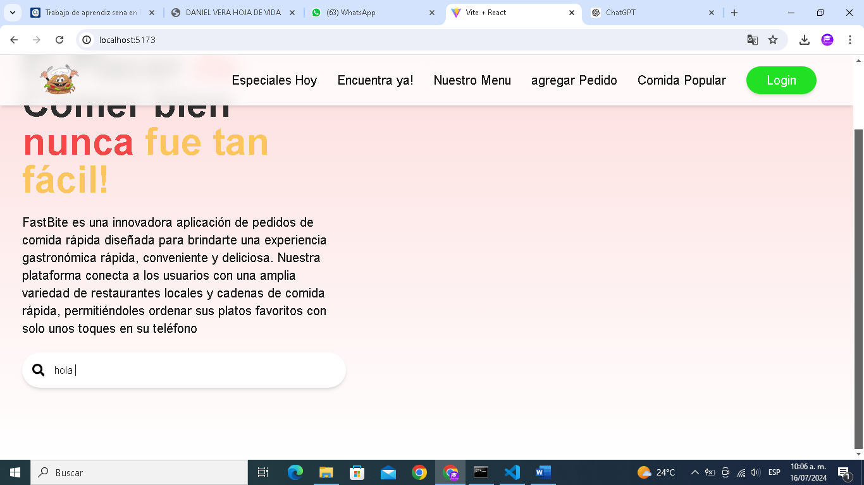Guardamos cambios y actualizamos:

Excelente ya ha aparecido nuestro barra de búsqueda:

Vamos a realizar una pequeña lupa dentro de la barra de búsqueda para realizar una mejor animación:

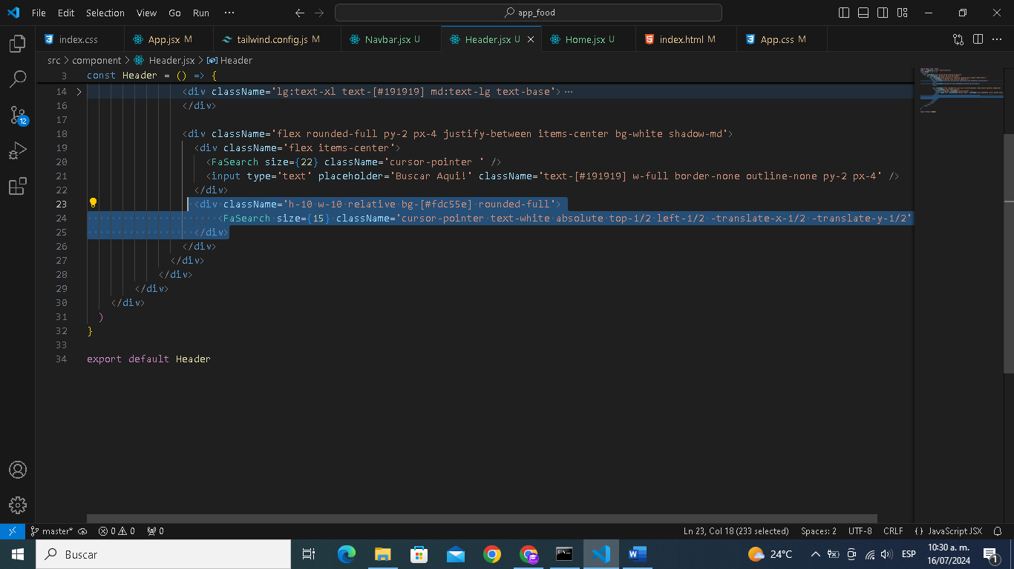

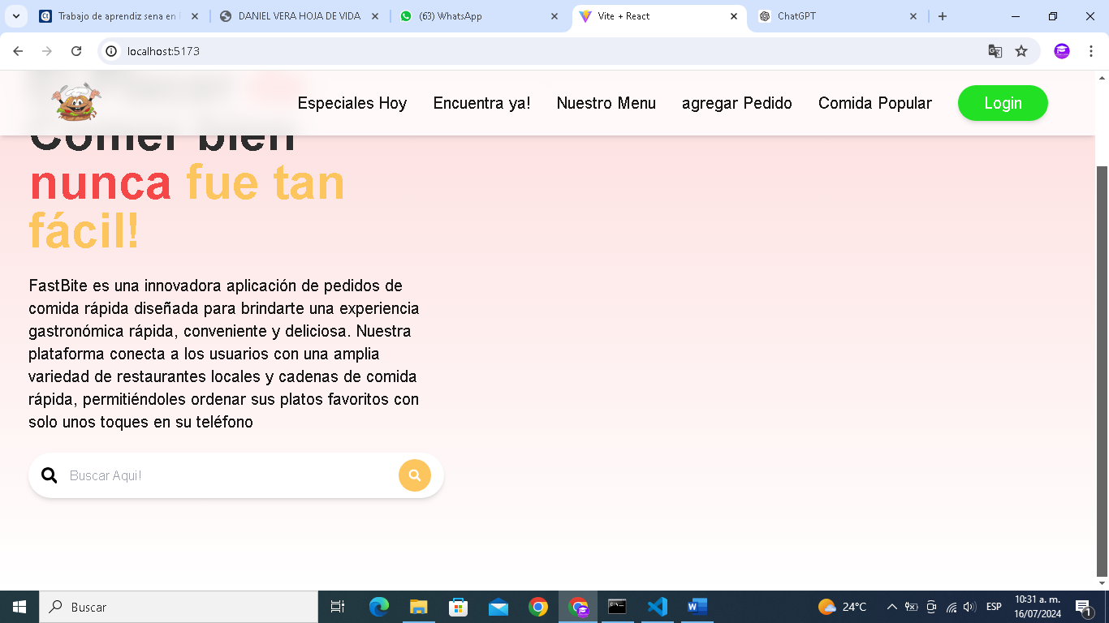Guardamos cambios y actualizamos:

Muy bien ya ha aparecido nuestra anmacion y un placeholder Buscar Aquí

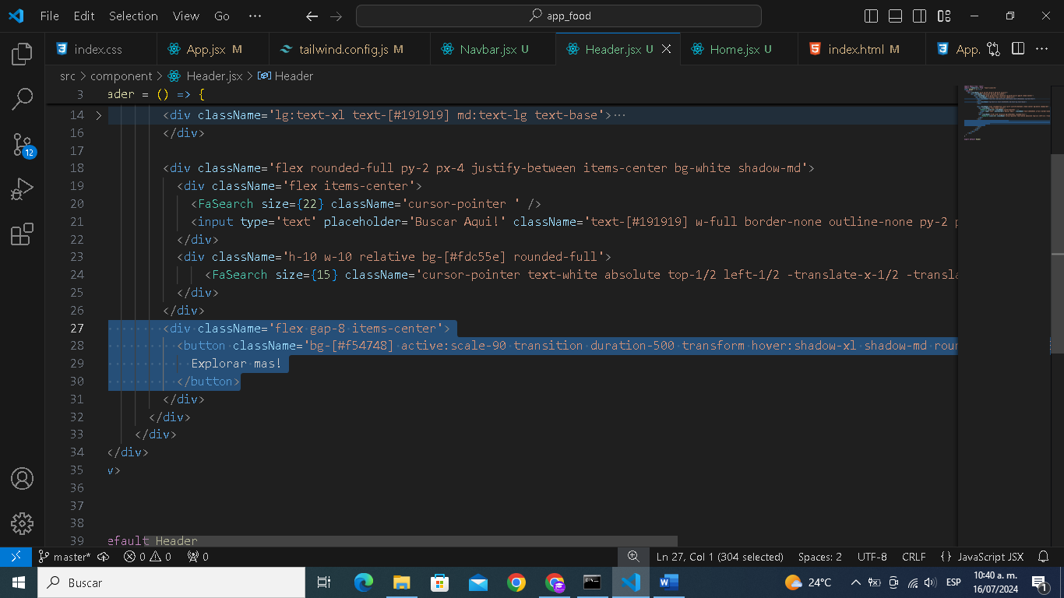**Agregando un Nuevo Botón**

Lineas Completas:

**<div className='flex gap-8 items-center'>**

**<button className='bg-[#f54748] active:scale-90 transition duration-500 transform hover:shadow-xl shadow-md rounded-full px-8 py-2 text-xl font-medium text-white'>**

**Explorar mas!**

**</button>**

**Explicacion:**

**<div className='flex gap-8 items-center'>**

**<div>:** Definimos un contenedor de nivel de bloque en HTML.

**className='flex gap-8 items-center':** Aplicamos múltiples clases de Tailwind CSS para dar estilo al contenedor:

**flex:** Aplicamos el modelo de caja flexible (flexbox) para el diseño del contenedor, lo que permite una disposición flexible de sus elementos hijos.

**gap-8:** Añadimos un espacio (gap) de 2rem (32px) entre los elementos hijos del contenedor.

**items-center:** Alineamos verticalmente los elementos hijos en el centro del contenedor.

**<button className='bg-[#f54748] active:scale-90 transition duration-500 transform hover:shadow-xl shadow-md rounded-full px-8 py-2 text-xl font-medium text-white'>**

**<button>:** Definimos un botón interactivo en HTML.

**className='bg-[#f54748] active:scale-90 transition duration-500 transform hover:shadow-xl shadow-md rounded-full px-8 py-2 text-xl font-medium text-white':** Aplicamos múltiples clases de Tailwind CSS para dar estilo al botón:

**bg-[#f54748]:** Establecemos el color de fondo del botón a un tono específico de rojo (#f54748).

**active:scale-90**: Reducimos el tamaño del botón al 90% de su tamaño original cuando está activo (cuando se hace clic).

**transition:** Habilitamos las transiciones CSS para animaciones suaves.

**duration-500:** Establecemos la duración de la transición a 500 milisegundos.

**transform:** Habilitamos las transformaciones CSS, necesarias para el escalado.

**hover:shadow-xl:** Aplicamos una sombra extra grande al pasar el cursor sobre el botón.

**shadow-md:** Aplicamos una sombra mediana al botón por defecto.

**rounded-full:** Hacemos que los bordes del botón sean completamente redondeados.

**px-8:** Añadimos un padding horizontal (izquierda y derecha) de 2rem (32px).

**py-2:** Añadimos un padding vertical (arriba y abajo) de 0.5rem (8px).

**text-xl:** Establecemos el tamaño del texto a extra grande (aproximadamente 1.25rem o 20px).

**font-medium**: Aplicamos un peso de fuente medio al texto del botón.

**text-white**: Establecemos el color del texto a blanco.

Explorar mas!

Este es el texto que se muestra dentro del botón. Significa que el botón está etiquetado con la frase "Explorar más!"

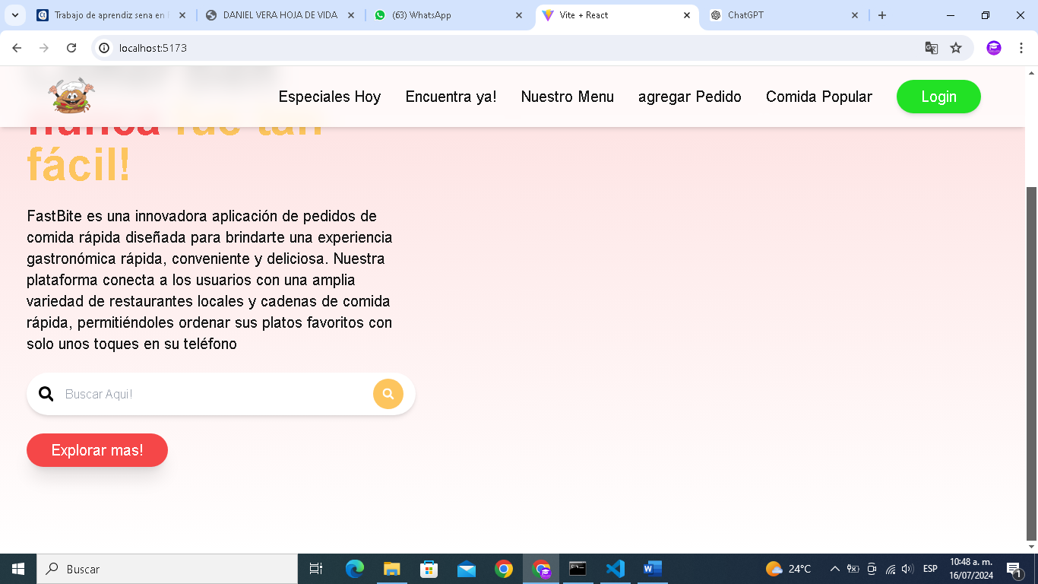Guardamos cambios y actualizamos:

**Agregando Otro Componente**

Vamos a agregar otro componente a nuestra aplicación para hacerla cada vez mas dinámica

El nuevo componente que vamos agregar es un icono para ver un video para ser mas precisos ahora lo primero será importar el icono.

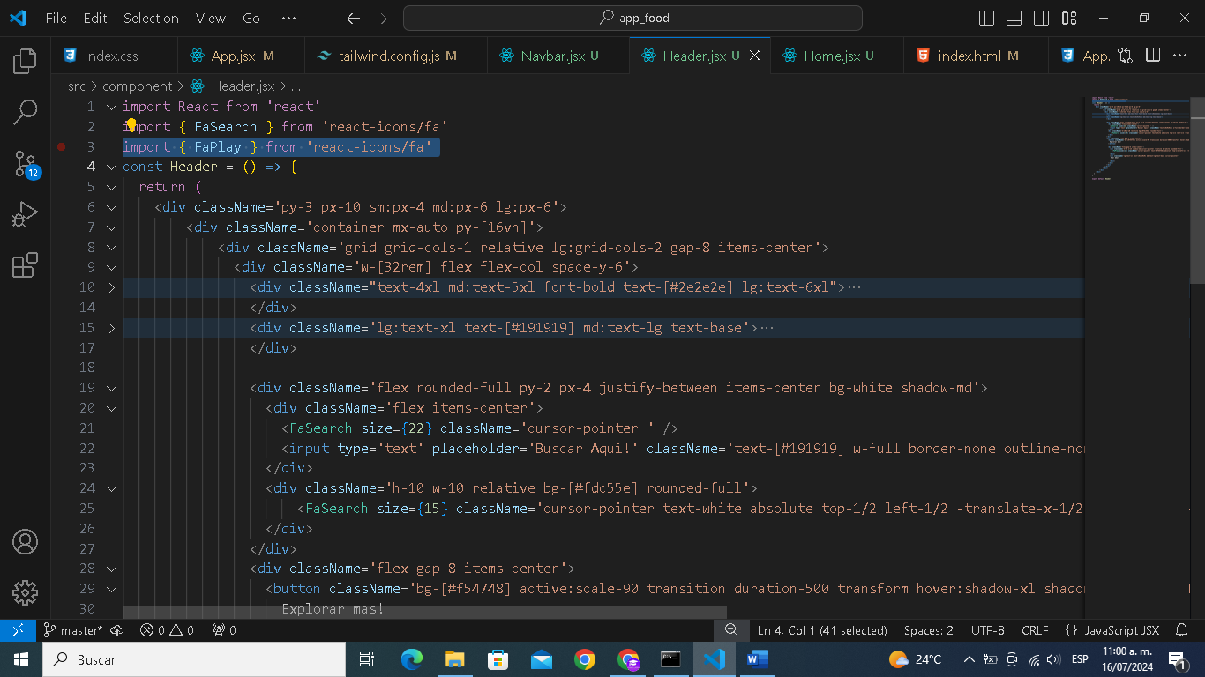

Ahora vamos a crear las clases y los div:

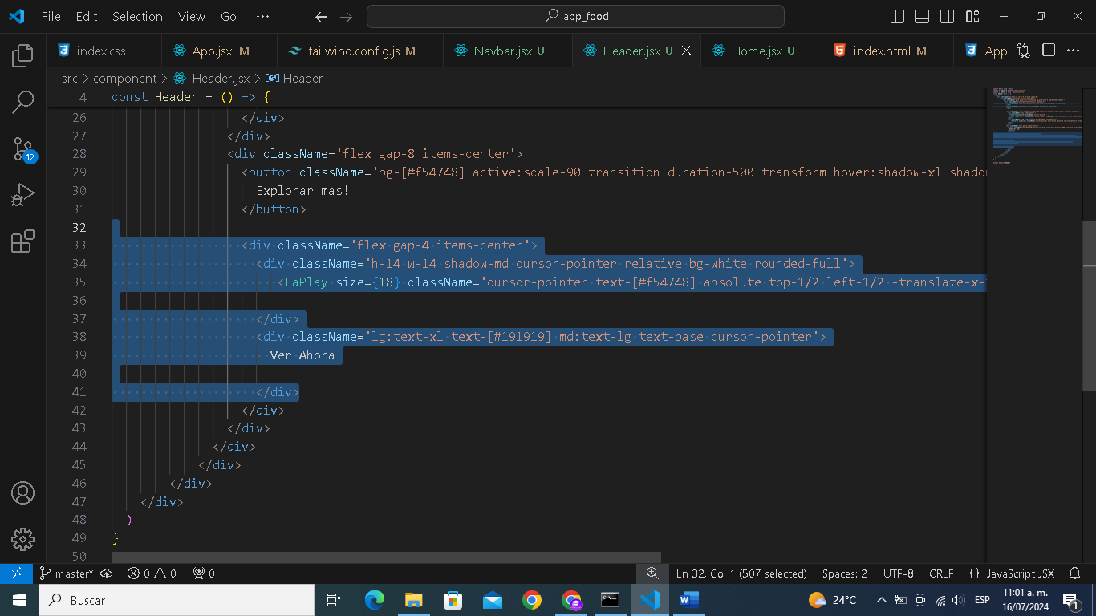

**Lineas Completas:**

**<div className='flex gap-4 items-center'>**

**<div className='h-14 w-14 shadow-md cursor-pointer relative bg-white rounded-full'>**

**<FaPlay size={18} className='cursor-pointer text-[#f54748] absolute top-1/2 left-1/2 -translate-x-1/2 -translate-y-1/2' />**

**</div>**

**<div className='lg:text-xl text-[#191919] md:text-lg text-base cursor-pointer'>**

**Ver Ahora**

**</div>**

**Explicacion:**

**<div className='flex gap-4 items-center'>**

**<div>: Definimos un contenedor de nivel de bloque en HTML.**

**className='flex gap-4 items-center':** Aplicamos múltiples clases de Tailwind CSS para dar estilo al contenedor:

**flex:** Aplicamos el modelo de caja flexible (flexbox) para el diseño del contenedor, permitiendo una disposición flexible de sus elementos hijos.

**gap-4:** Añadimos un espacio (gap) de 1rem (16px) entre los elementos hijos del contenedor.

**items-center**: Alineamos verticalmente los elementos hijos en el centro del contenedor.

**<div className='h-14 w-14 shadow-md cursor-pointer relative bg-white rounded-full'>**

**<div>: Definimos otro contenedor de nivel de bloque en HTML.**

**className='h-14 w-14 shadow-md cursor-pointer relative bg-white rounded-full': Aplica**mos múltiples clases de Tailwind CSS para dar estilo a este contenedor:

**h-14:** Establecemos la altura del contenedor a 3.5rem (56px).

**w-14:** Establecemos el ancho del contenedor a 3.5rem (56px).

**shadow-md:** Aplicamos una sombra mediana al contenedor.

**cursor-pointer:** Cambiamos el cursor a un puntero (manito) al pasar sobre el contenedor, indicando que es interactivo (clicable).

**relative**: Establecemos el contexto de posicionamiento relativo para el contenedor.

**bg-white**: Establecemos el color de fondo del contenedor a blanco.

**rounded-full**: Hacemos que los bordes del contenedor sean completamente redondeados.

**<FaPlay size={18} className='cursor-pointer text-[#f54748] absolute top-1/2 left-1/2 -translate-x-1/2 -translate-y-1/2' />**

**<FaPlay>:** Representamos un componente de icono de play

**size={18}:** Establecemos el tamaño del icono a 18 píxeles.

**className='cursor-pointer text-[#f54748] absolute top-1/2 left-1/2 -translate-x-1/2 -translate-y-1/2': Aplicamos múltiples clases de Tailwind CSS para dar estilo al icono:**

**cursor-pointer:** Cambiamos el cursor a un puntero (manito) al pasar sobre el icono, indicando que es interactivo (clicable).

**text-[#f54748]:** Establecemos el color del icono a un tono específico de rojo (#f54748).

**absolute:** Posicionamos el icono de manera absoluta dentro de su contenedor padre.

**top-1/2:** Colocamos el icono en el 50% de la altura del contenedor padre.

**left-1/2**: Colocamos el icono en el 50% del ancho del contenedor padre.

**-translate-x-1/2:** Movemos el icono hacia la izquierda un 50% de su propio ancho, centrando horizontalmente.

**-translate-y-1/2:** Movemos el icono hacia arriba un 50% de su propia altura, centrando verticalmente.

**<div className='lg:text-xl text-[#191919] md:text-lg text-base cursor-pointer'>**

<div>: Definimos otro contenedor de nivel de bloque en HTML.

**className='lg:text-xl text-[#191919] md:text-lg text-base cursor-pointer':** Aplicamos múltiples clases de Tailwind CSS para dar estilo a este contenedor:

**lg:text-xl:** Establecemos el tamaño del texto a extra grande (aproximadamente 1.25rem o 20px) en pantallas grandes (lg).

**text-[#191919]:** Establecemos el color del texto a un tono específico de negro (#191919).

**md:text-lg:** Establecemos el tamaño del texto a grande (aproximadamente 1.125rem o 18px) en pantallas medianas (md).

**text-base:** Establecemos el tamaño del texto a base (aproximadamente 1rem o 16px) en pantallas pequeñas (por defecto).

**cursor-pointer**: Cambiamos el cursor a un puntero (manito) al pasar sobre el texto, indicando que es interactivo (clicable).

Ver Ahora

Este es el texto que se muestra dentro del segundo div. Significa que el texto está etiquetado con la frase "Ver Ahora".

Guardamos cambios y actualizamos

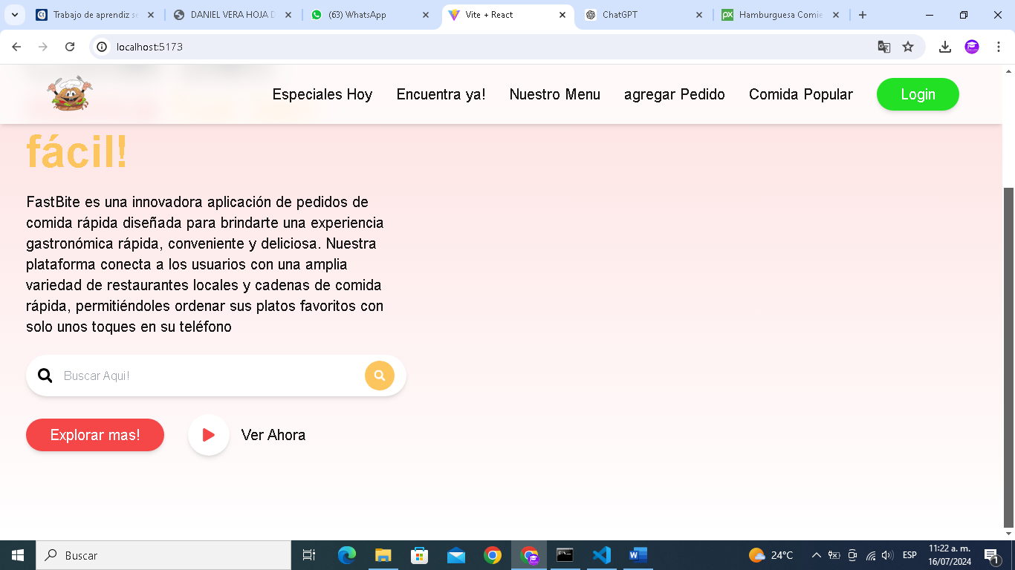

Excelente!

**Agregando una imagen a nuestra cabecera**

Primero vamos a llamar una importancion y crear un nombre para esta imagen

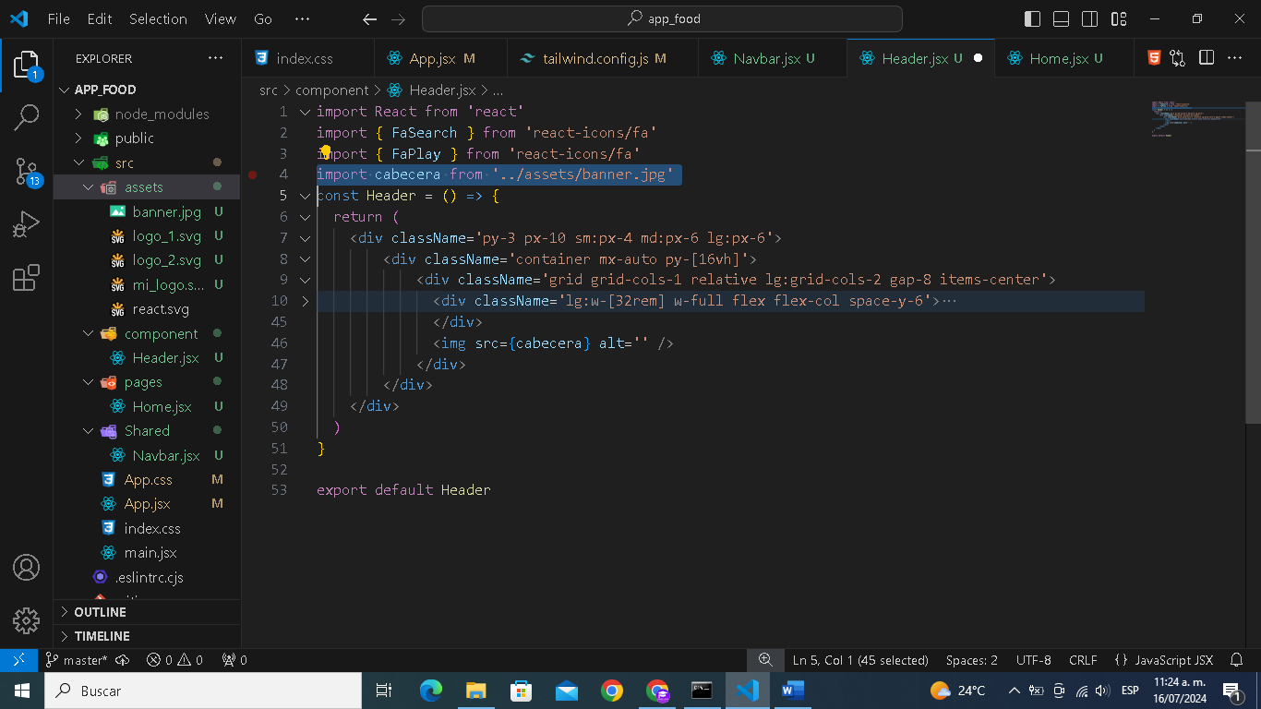

Ahora solo debemos llamar este componente dentro de una etiqueta img: de esta manera:

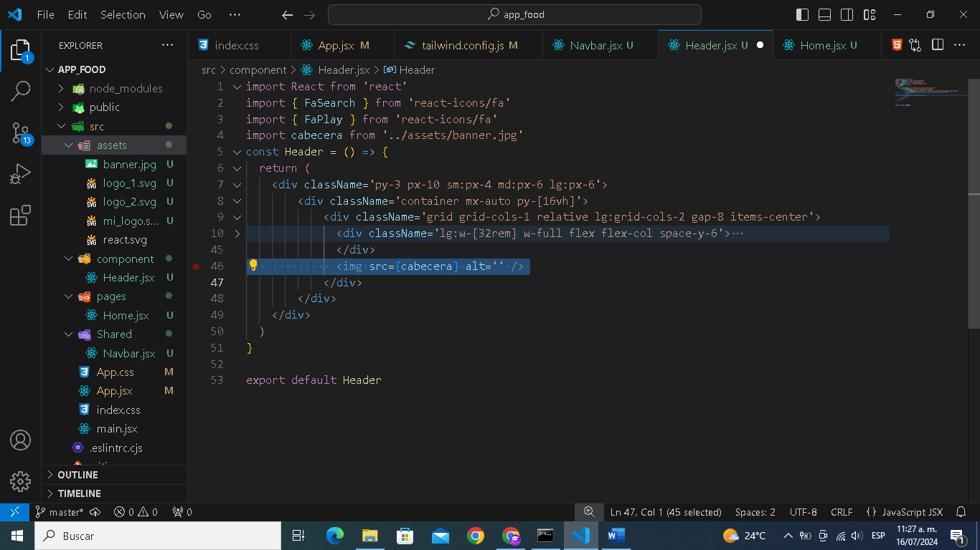

Ah espera un momento antes de que guardes cambios también modificamos un poco las clases de este div: para una mejor animación

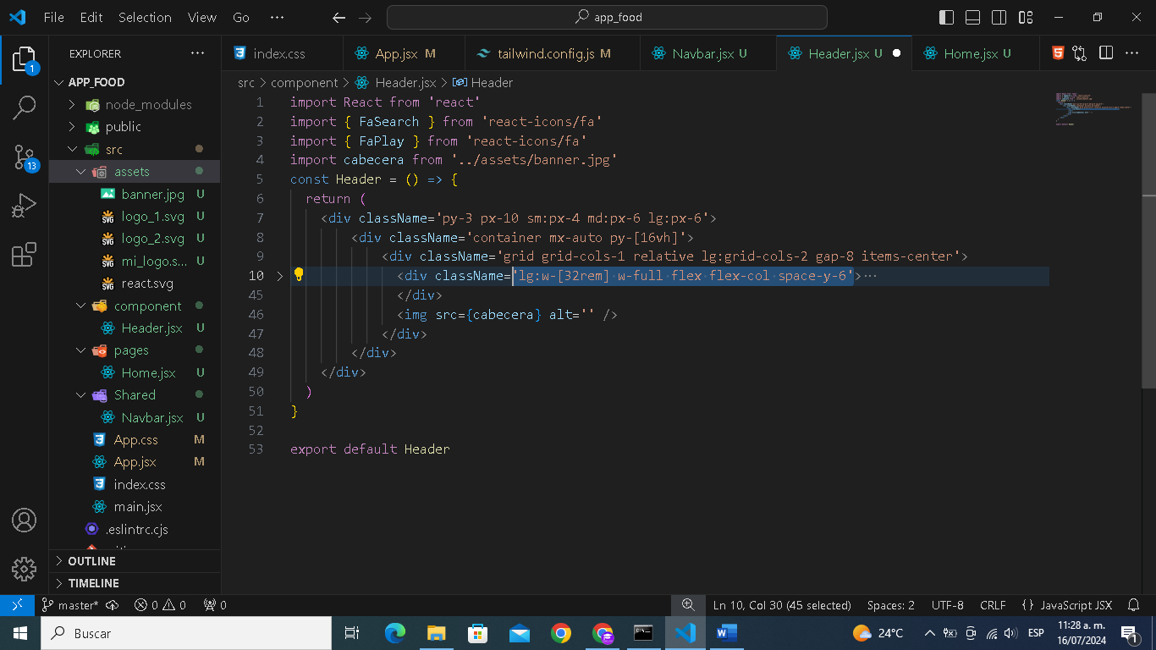

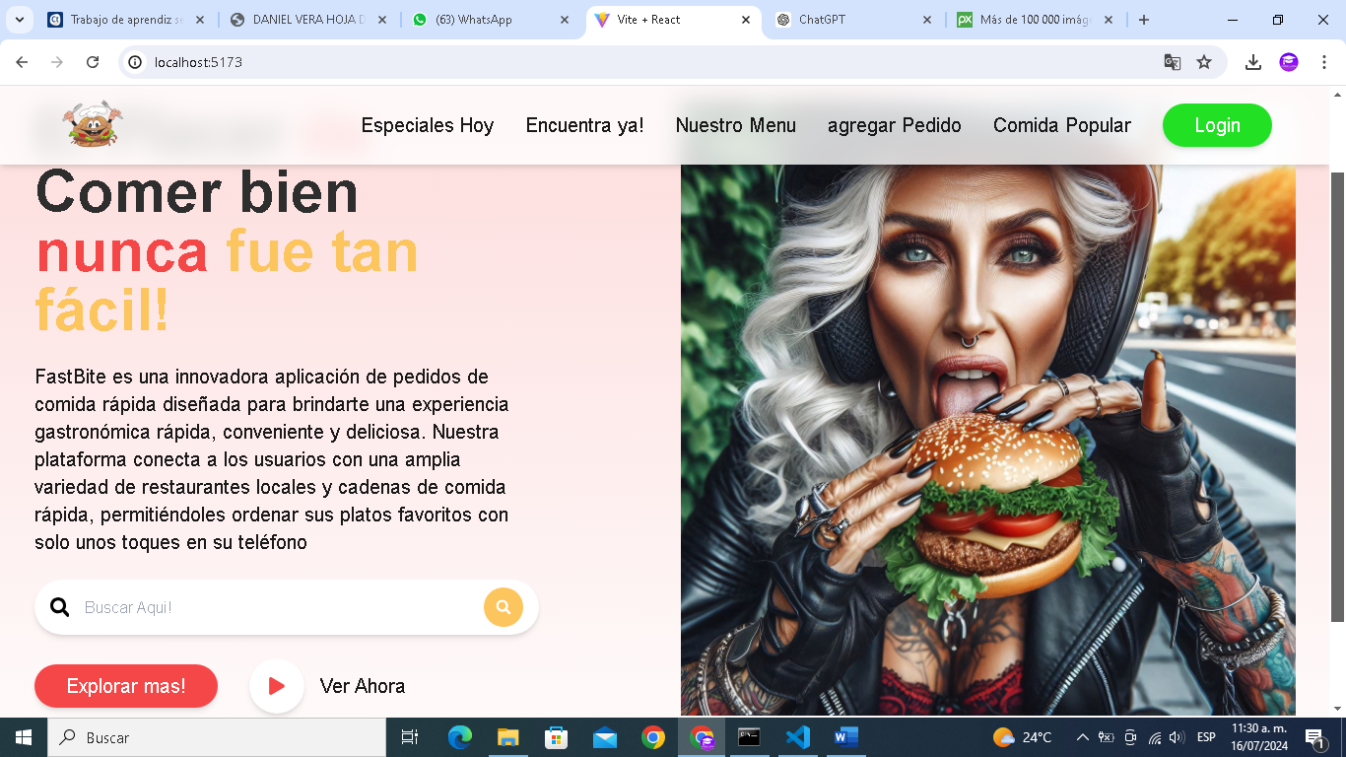Ahora si sin mas preámbulos guardamos cambios y actualizamos el navegador:

Excelente!

Te explicare un poco las clases que utilizamos para la imagen:

**Lineas Completas:**

**<img src={cabecera} className='h-[38rem] mx-auto justify-end rounded-lg shadow-lg border-4 border-gray-200 object-cover transition duration-500 ease-in-out transform hover:scale-105 hover:shadow-2xl' alt='' />**

**h-[38rem]:** Altura de 38 rem (unidad de medida relativa).

**mx-auto:** Márgenes horizontales automáticos (centrar horizontalmente).

**justify-end:** Alineamos elementos al final (aunque en este contexto parece un poco fuera de lugar para una imagen).

**rounded-lg:** Bordes redondeados grandes.

**shadow-lg**: Sombra grande.

**border-4:** Borde de 4 píxeles.

**border-gray-200:** Color del borde gris claro.

**object-cover:** La imagen cubrirá el contenedor sin deformarse.

**transition duration-500 ease-in-out transform:** Transiciones suaves de 500 ms con una curva de aceleración y desaceleración.

**hover:scale-105:** Al pasar el ratón por encima, la imagen aumenta un 5% su tamaño.

**hover:shadow-2xl:** Al pasar el ratón por encima, la sombra se vuelve muy grande.

Ahora vamos a realizar algunas modificaciones extras en otra línea de código para una mejor animación:

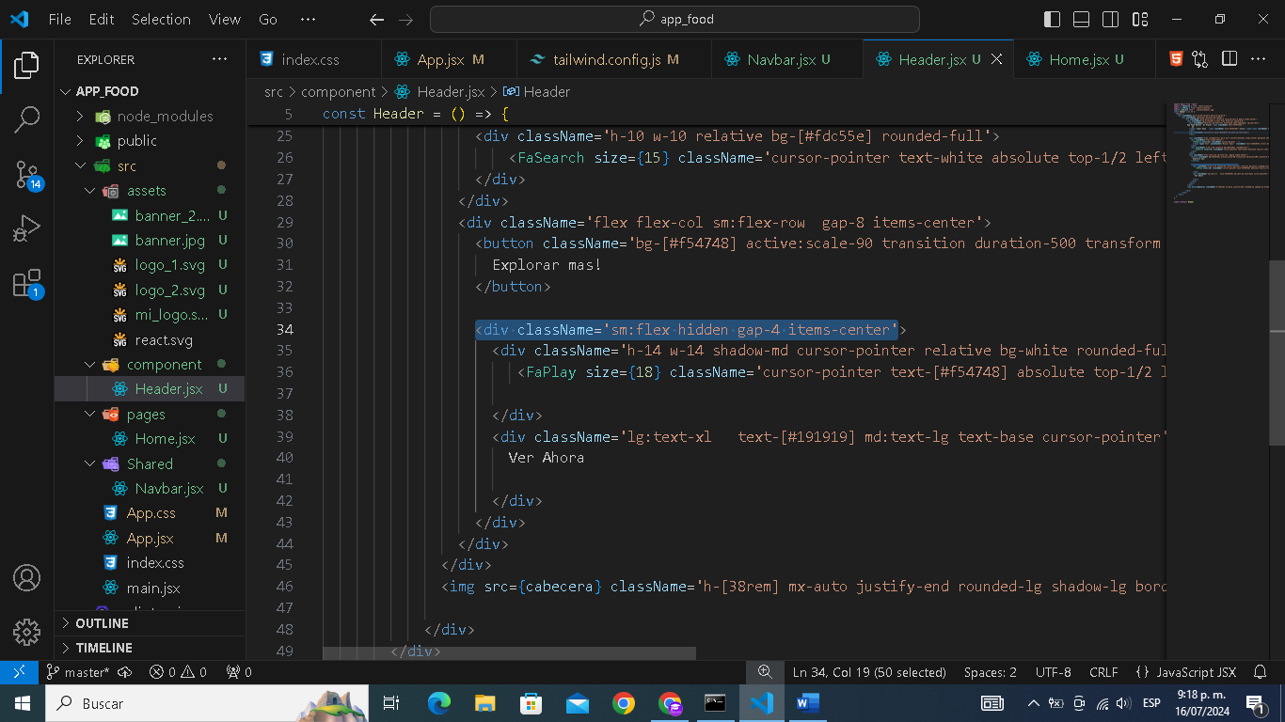

Guardamos cambios y actualizamos en modo responsive:

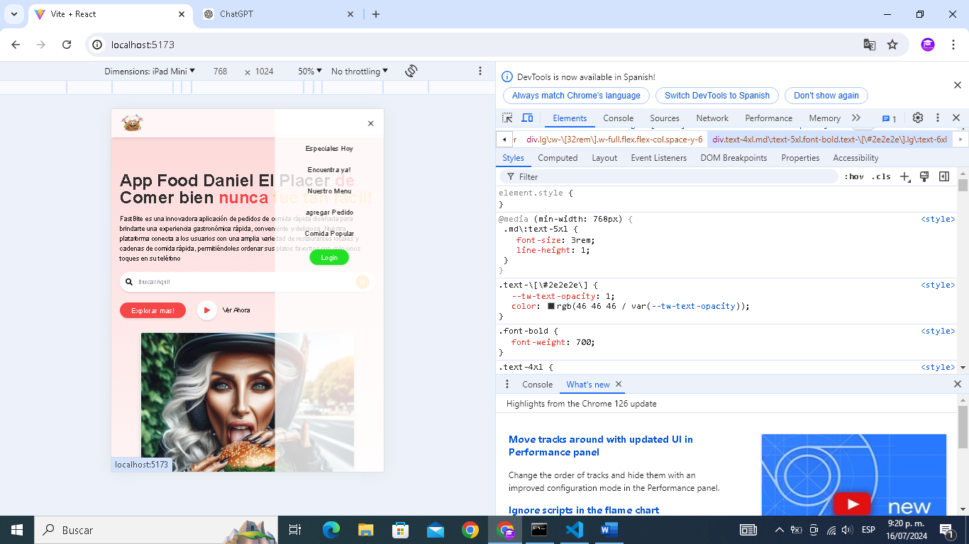Perfecto nuestra aplicación cada vez queda mejor.

**Agregando seccion Comidas Populares O Recomendada:**

Vamos a crear una seccion donde se ubicaran los platos o comidas mas populares del establecimiento:

Vamos a crear dentro de la carpeta component un nuevo archivo llamado **ComidaRecomendada.jsx** y agregamos las siguientes lineas de codigo:

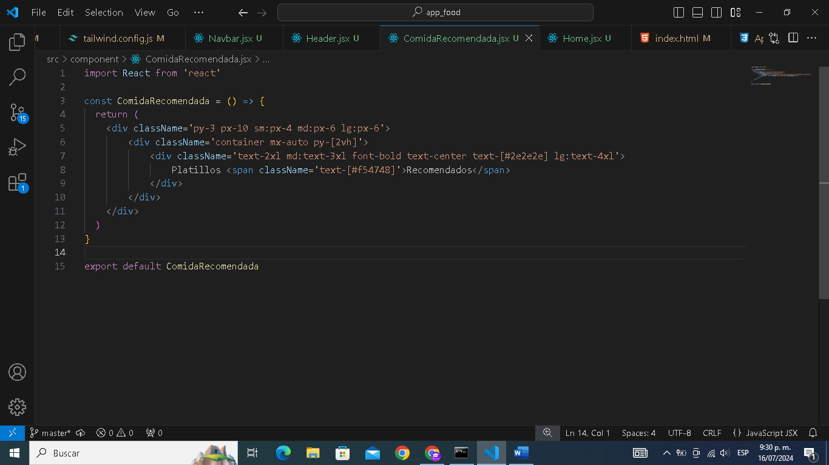

Procedere a explicar las clases de Tailwind css en los div

**Explicación:**

**<div className='py-3 px-10 sm:px-4 md:px-6 lg:px-6'>:**

**py-3**: Padding (relleno) en el eje Y (arriba y abajo) de 3 unidades (generalmente 0.75rem).

**px-10**: Padding en el eje X (izquierda y derecha) de 10 unidades (generalmente 2.5rem).

**sm:px-4:** Padding en el eje X de 4 unidades para pantallas pequeñas (small).

**md:px-6**: Padding en el eje X de 6 unidades para pantallas medianas (medium).

**lg:px-6**: Padding en el eje X de 6 unidades para pantallas grandes (large).

**<div className='container mx-auto py-[2vh]'>:**

**container:** Clase para centrar el contenido y establecer un ancho máximo (usualmente definida en frameworks CSS como Tailwind el cual estamos usando ).

**mx-auto**: Márgenes automáticos en el eje X para centrar el contenedor horizontalmente.

**py-[2vh]:** Padding en el eje Y de 2% de la altura del viewport (viewport height).

**<div className='text-2xl md:text-3xl font-bold text-center text-[#2e2e2e] lg:text-4xl'>:**

**text-2xl**: Tamaño de fuente extra grande (2xl, generalmente equivalente a 1.5rem).

**md:text-3xl**: Tamaño de fuente aún mayor (3xl, generalmente 1.875rem) para pantallas medianas.

**font-bold:** Texto en negrita.

**text-center**: Texto centrado.

**text-[#2e2e2e]:** Color del texto definido por el valor hexadecimal #2e2e2e (un tono de gris oscuro).

**lg:text-4xl**: Tamaño de fuente aún mayor (4xl, generalmente 2.25rem) para pantallas grandes.

Platillos <span className='text-[#f54748]'>Recomendados</span>:

**Platillos:** Texto estático dentro del div.

**<span className='text-[#f54748]'>Recomendados</span>:**

span: Etiqueta en línea para aplicar estilo a una parte del texto.

**className='text-[#f54748]':** Atributo de JSX para aplicar clases de CSS al elemento.

**text-[#f54748]:** Color del texto definido por el valor hexadecimal #f54748 (un tono de rojo).

Ahora nos vamos al archivo **Home.jsx** Y llamamos a este nuevo componente:

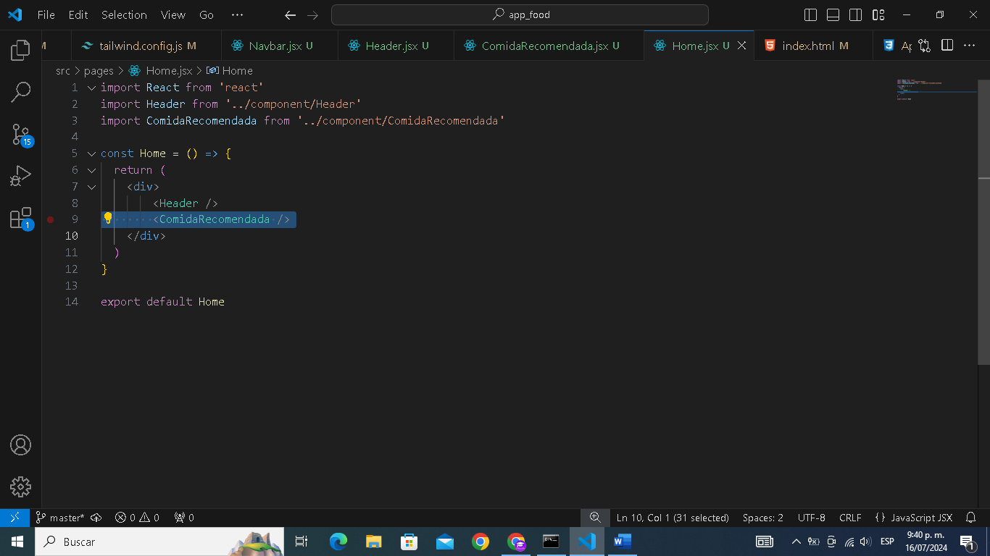

Guardamos cambios y actualizamos:

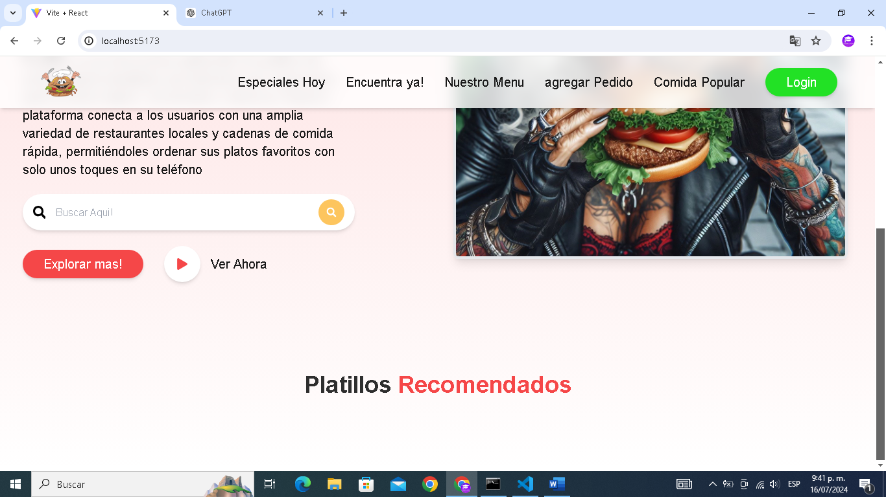

Vamos agregar una imagen con dos iconos iconos o animaciones diferentes:

Primer div con imagen e icono de Corazon:

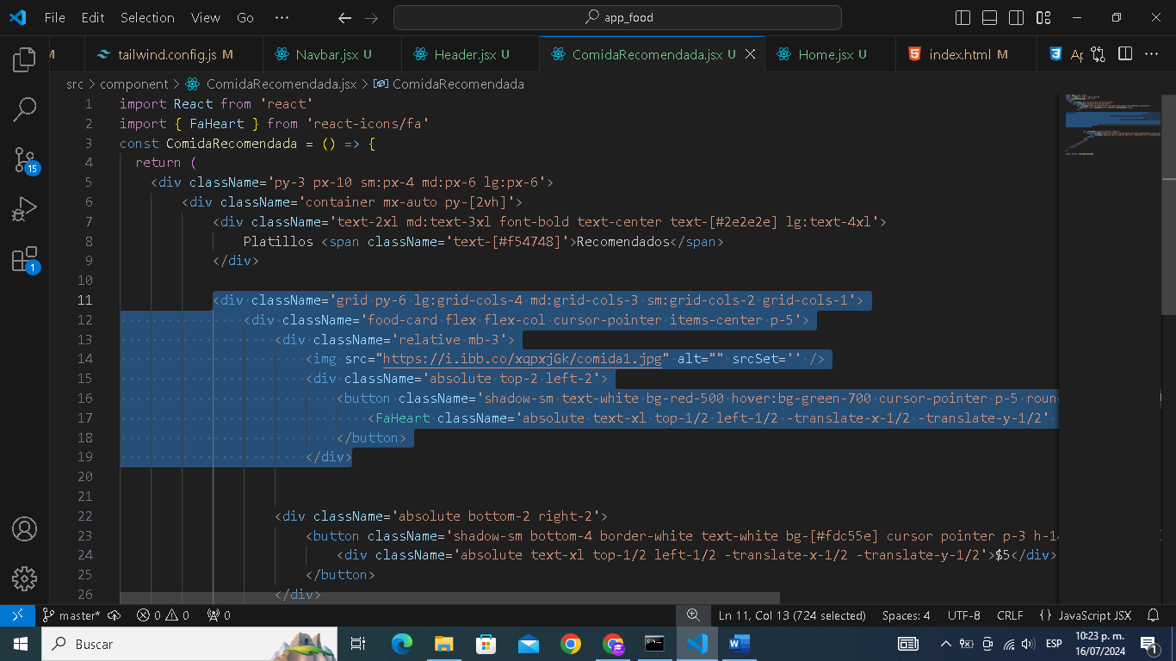

**Codigo Completo:**

<div className='grid py-6 lg:grid-cols-4 md:grid-cols-3 sm:grid-cols-2 grid-cols-1'>

<div className='food-card flex flex-col cursor-pointer items-center p-5'>

<div className='relative mb-3'>

<img src="https://i.ibb.co/xqpxjGk/comida1.jpg" alt="" srcSet='' />

<div className='absolute top-2 left-2'>

<button className='shadow-sm text-white bg-red-500 hover:bg-green-700 cursor-pointer p-5 rounded-full relative'>

<FaHeart className='absolute text-xl top-1/2 left-1/2 -translate-x-1/2 -translate-y-1/2' />

</button>

</div>

**Explicación:**

**div className='grid py-6 lg:grid-cols-4 md:grid-cols-3 sm:grid-cols-2 grid-cols-1'>:**

**grid:** Definimos un contenedor de grid (rejilla).

**py-6:** Padding (relleno) en el eje Y (arriba y abajo) de 6 unidades (generalmente 1.5rem).

**lg:grid-cols-4:** En pantallas grandes (lg), el grid tendrá 4 columnas.

**md:grid-cols-3:** En pantallas medianas (md), el grid tendrá 3 columnas.

**sm:grid-cols-2**: En pantallas pequeñas (sm), el grid tendrá 2 columnas.

**grid-cols-1:** Por defecto (en pantallas extra pequeñas), el grid tendrá 1 columna.

**<div className='food-card flex flex-col cursor-pointer items-center p-5'>:**

**food-card:** Clase personalizada que he diseñado para estilizar la tarjeta de comida.

**flex flex-col:** Definimos un contenedor flex con disposición en columna.

**cursor-pointer:** Cambiamos el cursor a un puntero (mano) cuando se pasa sobre el elemento.

**items-center:** Alineamos los elementos hijos en el centro del eje transversal.

**p-5: Padding** (relleno) de 5 unidades (generalmente 1.25rem)

.

<**div className='relative mb-3'>:**

**relative**: Definimos una posición relativa para que los elementos hijos con absolute se posicionen en relación a este contenedor.

**mb-3:** Margin-bottom (margen inferior) de 3 unidades (generalmente 0.75rem).

**<img src="https://i.ibb.co/xqpxjGk/comida1.jpg" alt="" srcSet='' />:**

**img:** Etiqueta HTML para incluir una imagen.

**src:** Atributo que especifica la URL de la imagen.

**alt**: Texto alternativo para la imagen (importante para accesibilidad, aquí está vacío).

**srcSet:** Atributo usado para imágenes responsivas, aquí está vacío.

**<div className='absolute top-2 left-2'>:**

**absolute:** Posicionamos este contenedor absolutamente respecto a su contenedor relativo.

**top-2 left-2:** Colocamos este contenedor 2 unidades (generalmente 0.5rem) desde la parte superior y la izquierda de su contenedor relativo.

**<button className='shadow-sm text-white bg-red-500 hover:bg-green-700 cursor-pointer p-5 rounded-full relative'>:**

**button**: Etiqueta HTML para un botón.

**shadow-sm:** Aplicamos una sombra pequeña al botón.

**text-white:** Color del texto blanco.

**bg-red-500:** Fondo rojo (intensidad 500).

**hover:bg-green-700**: Cambiamos el fondo a verde (intensidad 700) al pasar el cursor sobre el botón.

**cursor-pointer**: Cambiamos el cursor a un puntero (mano) cuando se pasa sobre el botón.

**p-5: Padding** (relleno) de 5 unidades (generalmente 1.25rem).

**rounded-full:** Bordes completamente redondeados (círculo).

**relative:** Define una posición relativa.

**<FaHeart className='absolute text-xl top-1/2 left-1/2 -translate-x-1/2 -translate-y-1/2' />:**

**FaHeart:** Componente para el icono de corazón

**absolute:** Posiciona el icono absolutamente respecto a su contenedor relativo (el botón).

**text-xl:** Tamaño de texto extra grande (generalmente equivalente a 1.25rem).

**top-1/2 left-1/2:** Posicionamos el icono en el centro del botón (50% desde la parte superior e izquierda).

**-translate-x-1/2 -translate-y-1/2:** Traduce (mueve) el icono hacia arriba y a la izquierda un 50% de su tamaño para centrarlo perfectamente.

En Pocas palabras , con este código creamos una tarjeta de comida dentro de una rejilla responsiva. Cada tarjeta tiene una imagen con un botón en la esquina superior izquierda que contiene un icono de corazón centrado. Los estilos aplicados utilizan Tailwind CSS para lograr un diseño limpio y responsivo.

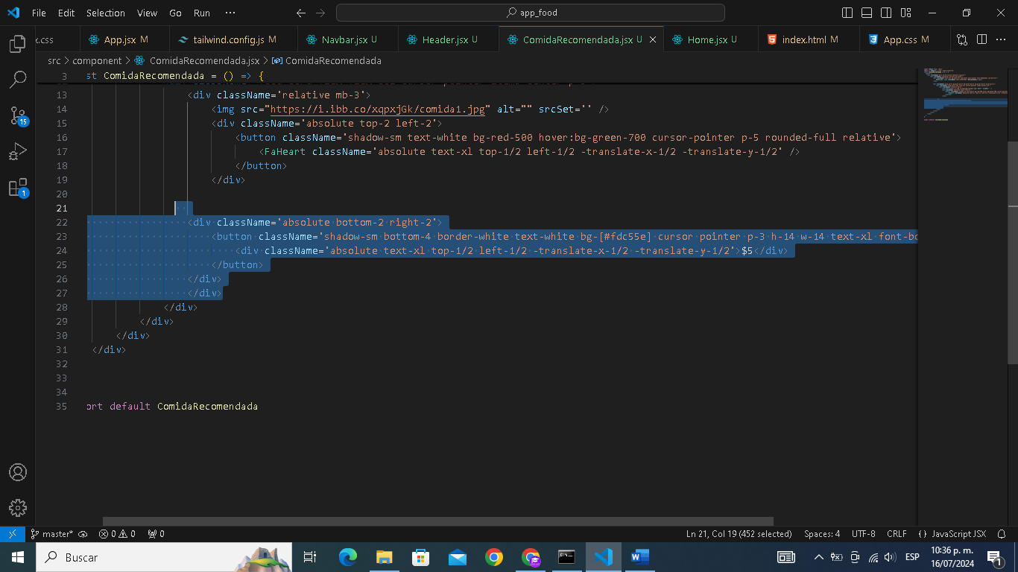SIGUIENTE COMPONENTE NUMERO PRECIO_

CODIGO COMPLETO:

**<div className='absolute bottom-2 right-2'>**

**<button className='shadow-sm bottom-4 border-white text-white bg-[#fdc55e] cursor pointer p-3 h-14 w-14 text-xl font-bold rounded-full relative'>**

**<div className='absolute text-xl top-1/2 left-1/2 -translate-x-1/2 -translate-y-1/2'>$5</div>**

**</button>**

**</div>**

**</div>**

**Explicacion:**

**<div className='absolute bottom-2 right-2'>:**

**absolute:** Posicionamos el contenedor absolutamente respecto a su contenedor relativo más cercano.

**bottom-2:** Colocamos el contenedor a 2 unidades (generalmente 0.5rem) desde la parte inferior.

**right-2:** Colocamos el contenedor a 2 unidades desde el lado derecho.

**<button className='shadow-sm bottom-4 border-white text-white bg-[#fdc55e] cursor-pointer p-3 h-14 w-14 text-xl font-bold rounded-full relative'>:**

**shadow-sm**: Aplicamos una pequeña sombra al botón.

**border-white:** Borde de color blanco.

**text-white:** Color del texto blanco.

**bg-[#fdc55e]:** Color de fondo definido por el valor hexadecimal #fdc55e (un tono de amarillo).

**cursor-pointer**: Cambiamos el cursor a un puntero (mano) cuando se pasa sobre el botón.

**p-3:** Padding (relleno) de 3 unidades (generalmente 0.75rem).

**h-14:** Altura de 14 unidades (generalmente 3.5rem).

**w-14:** Ancho de 14 unidades (generalmente 3.5rem).

**text-xl:** Tamaño de texto extra grande (generalmente 1.25rem).

**font-bold:** Texto en negrita.

**rounded-full:** Bordes completamente redondeados (círculo).

**relative:** Definimos una posición relativa para que los elementos hijos con absolute se posicionen en relación a este contenedor.

**<div className='absolute text-xl top-1/2 left-1/2 -translate-x-1/2 -translate-y-1/2'>$5</div>:**

**absolute:** Posicionamos este contenedor absolutamente respecto a su contenedor relativo (el botón).

**text-xl:** Tamaño de texto extra grande (generalmente 1.25rem).

**top-1/2:** Colocamos el contenedor en la mitad del contenedor padre desde la parte superior (50%).

**left-1/2:** Colocamos el contenedor en la mitad del contenedor padre desde el lado izquierdo (50%).

**-translate-x-1/2:** Traduce (mueve) el contenedor hacia la izquierda un 50% de su tamaño para centrarlo perfectamente horizontalmente.

**-translate-y-1/2:** Traduce (mueve) el contenedor hacia arriba un 50% de su tamaño para centrarlo perfectamente verticalmente.

**$5**: Contenido del contenedor, en este caso, texto que muestra el precio "$5".

En conclusión creamos un botón circular amarillo con un borde blanco y texto blanco, que está ubicado en la esquina inferior derecha de su contenedor relativo más cercano. El botón tiene una sombra pequeña y un texto centrado que muestra "$5". Este texto está centrado dentro del botón usando posicionamiento absoluto y transformaciones CSS.

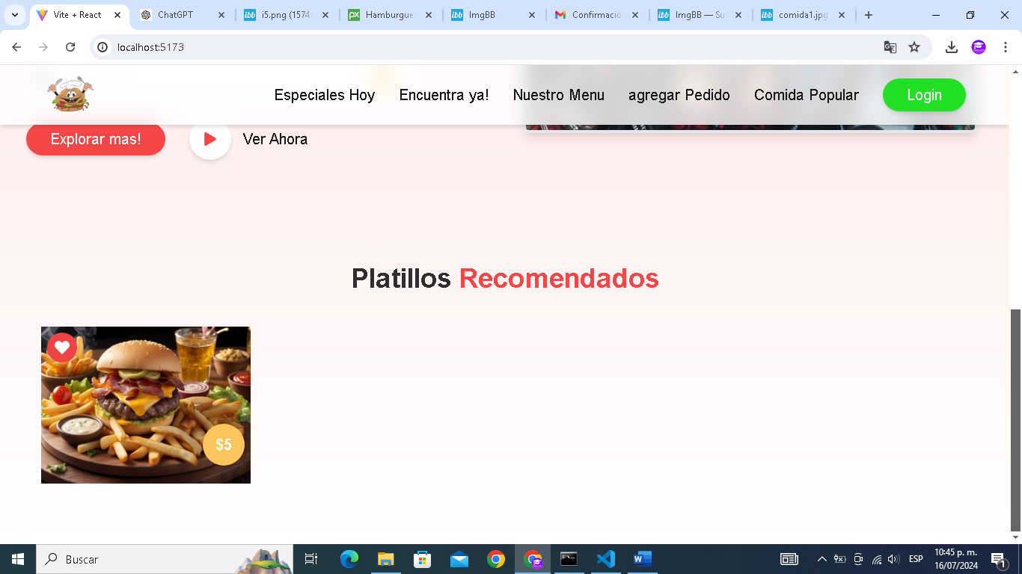Guardamos cambios y actualizamos el navegador:

Super bien eres excelente si has llegado hasta aquí felicidades!

**Agregando nuevos componentes a las imágenes**

Vamos a realizar en las imágenes unas reseñas para generar una mejor visualización a los estilos de cada card para esto realizamos los siguientes div:

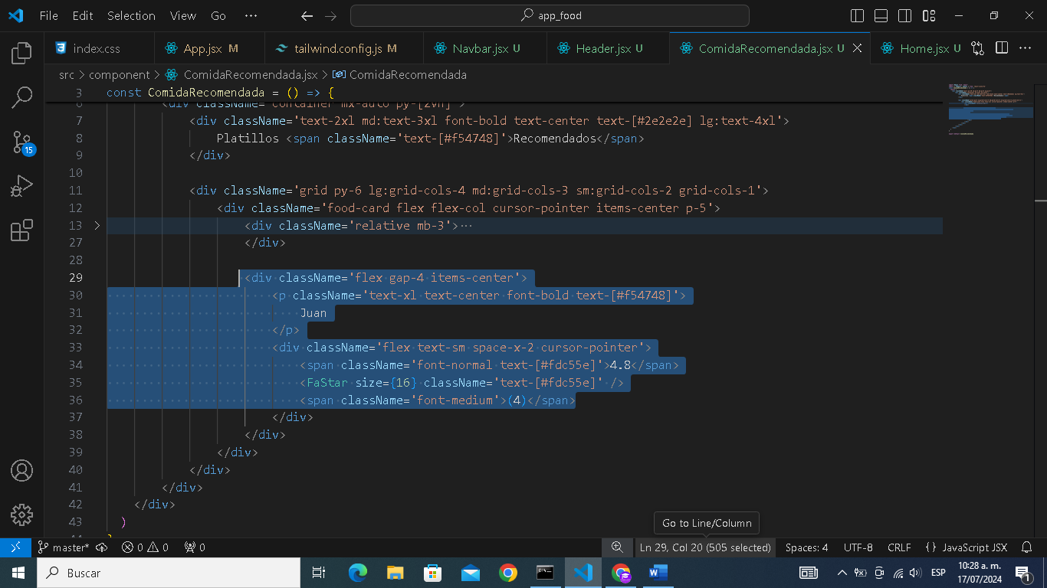

**Explicacion:**

**<div className='flex gap-4 items-center'>:**

**flex**: Aplicamos display: flex al div, lo que hace que sus hijos se distribuyan en una fila o columna flexible.

**gap-4:** Añadimos un espacio (gap) de 1rem (4 unidades del sistema de medida utilizado por Tailwind CSS) entre los elementos hijos del contenedor flexible.

**items-center:** Alineamos los elementos hijos verticalmente al centro del contenedor flexible.

**<p className='text-xl text-center font-bold text-[#f54748]'>:**

**text-xl:** Definimos el tamaño de la fuente como 1.25rem (tamaño extra grande).

**text-center:** Centramos el texto horizontalmente dentro del párrafo.

**font-bold:** Aplicamos un peso de fuente más grueso (negrita).

**text-[#f54748]:** Establecemos el color del texto a un tono de rojo (#f54748).

**Contenido**: "Juan"

**<div className='flex text-sm space-x-2 cursor-pointer'>:**

**flex:** Aplicamos display: flex para distribuir los elementos hijos en una fila o columna flexible.

**text-sm:** Definimos el tamaño de la fuente como 0.875rem (tamaño pequeño).

**space-x-2:** Añadimos un espacio horizontal (gap) de 0.5rem (2 unidades) entre los elementos hijos del contenedor flexible.

**cursor-pointer**: Cambiamos el cursor al pasar por encima del div, indicando que es interactivo (normalmente usado para enlaces o botones).

**<span className='font-normal text-[#fdc55e]'>4.8</span>:**

**font-normal:** Aplicamos un peso de fuente normal.

**text-[#fdc55e]:** Establecemos el color del texto a un tono de amarillo (#fdc55e).

Contenido: "4.8"

**<FaStar size={16} className='text-[#fdc55e]' />:**

**size={16**}: Definimos el tamaño del icono como 16px.

**className='text-[#fdc55e]'**: Establecemos el color del icono a un tono de amarillo (#fdc55e).

**<span className='font-medium'**>(4)</span>:

font-medium: Aplicamos un peso de fuente medio.

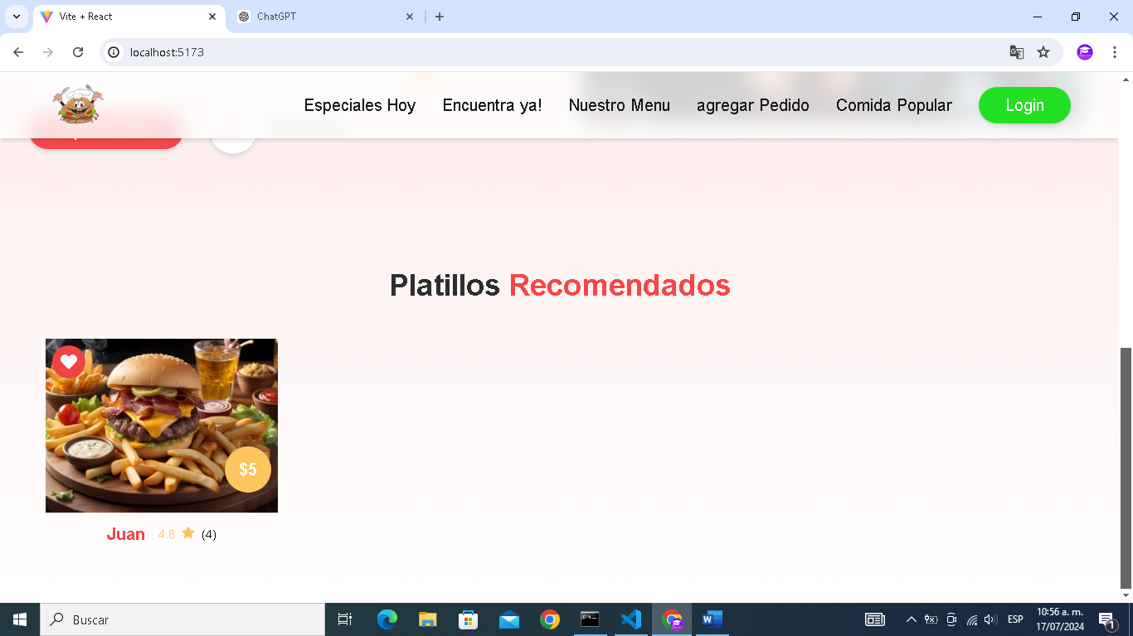Ahora guardamos cambios y actualizamos el navegador.

Perfecto

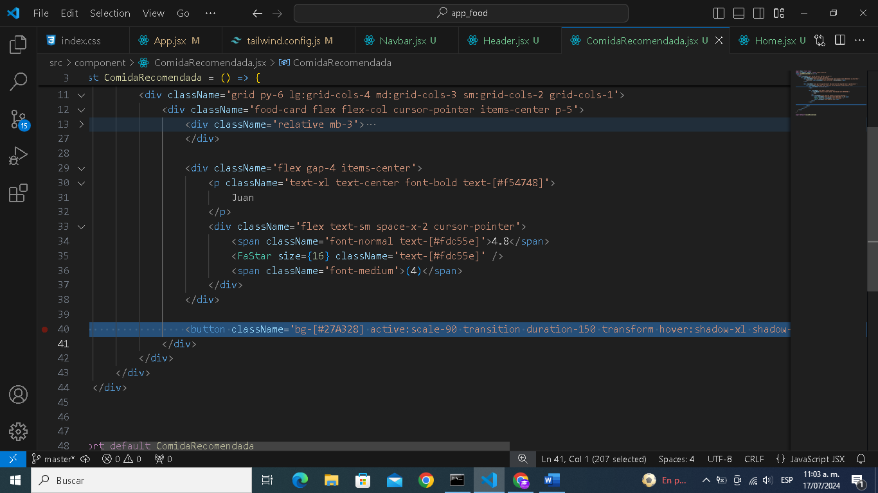**Creando un botón para una mejor estética:**

Líneas de Codigo completas:

**<button className='bg-[#27A328] active:scale-90 transition duration-150 transform hover:shadow-xl shadow-md rounded-full px-8 py-2 text-xl font-medium text-white'>Ordenar Ahora</button>**

**Explicacion:**

Clases CSS aplicadas:

**bg-[#27A328]:** Establecemos el color de fondo del botón a un tono de verde (#27A328).

**active:scale-90:** Aplicamos una transformación que escala el botón al 90% de su tamaño original cuando está activo (cuando se hace clic o se presiona).

**transition:** Añadimos una transición suave a las propiedades que cambian, mejorando la animación visual cuando se interactúa con el botón.

**duration-150**: Definimos la duración de la transición en 150 milisegundos, haciendo que los cambios sean rápidos pero visibles.

**transform:** Habilitamos transformaciones CSS en el botón (necesario para aplicar scale-90).

**hover:shadow-xl**: Añadimos una sombra extra grande (shadow-xl) al botón cuando el puntero del ratón está sobre él (hover).

**shadow-md:** Aplicamos una sombra de mediana intensidad (shadow-md) al botón por defecto.

**rounded-full:** Redondeamos completamente las esquinas del botón, dándole una forma de píldora o círculo (dependiendo de su anchura y altura).

**px-8:** Aplicamos un relleno (padding) horizontal de 2rem (8 unidades de espacio) a los lados del botón.

**py-2:** Aplicamos un relleno (padding) vertical de 0.5rem (2 unidades de espacio) en la parte superior e inferior del botón.

**text-xl:** Definimos el tamaño del texto dentro del botón como 1.25rem (extra grande).

**font-medium**: Aplicamos un peso de fuente medio al texto, haciéndolo un poco más grueso que el normal pero no tanto como la negrita.

**text-white:** Establecemos el color del texto del botón a blanco.

Además podemos modificar y agregar un poco las clases de tailwind.css de esta manera:

**Contenedor principal de la card:**

**<div className='food-card flex flex-col cursor-pointer items-center p-5 transition-transform duration-300 hover:scale-105 hover:shadow-lg'>**

**transition-transform**: Añadimos una transición suave a las transformaciones.

**duration-300:** Establecemos la duración de la transición a 300 milisegundos.

**hover:scale-105**: Escala la card al 105% de su tamaño original al pasar el mouse.

**hover:shadow-lg**: Añadimos una sombra más grande al pasar el mouse.

**Imagen y botones**

**Contenedor de la imagen**

**<div className='relative mb-3 rounded-lg overflow-hidden shadow-md'>**

**rounded-lg:** Redondeamos las esquinas del contenedor de la imagen.

**overflow-hidden**: Ocultamos el contenido desbordante, útil para que la imagen y el contenido absoluto no se salgan del contenedor redondeado.

**shadow-md**: Añadimos una sombra mediana al contenedor

**Imagen:**

**<img src="https://i.ibb.co/xqpxjGk/comida1.jpg" alt="" srcSet='' className='w-full h-auto object-cover' />**

**w-full:** Hacemos que la imagen ocupe todo el ancho del contenedor.

**h-auto:** Ajustamos la altura automáticamente para mantener la proporción.

**object-cover:** Hacemos que la imagen cubra completamente el contenedor manteniendo la proporción

**Mejoramos la disposición de los botones (si quieres que ambos botones tengan un aspecto similar)**

**<div className='absolute bottom-2 right-2'>**

**<button className='shadow-sm text-white bg-[#fdc55e] cursor-pointer p-3 h-14 w-14 text-xl font-bold rounded-full transition-colors duration-300'>**

**<div className='absolute text-xl top-1/2 left-1/2 -translate-x-1/2 -translate-y-1/2'>$5</div>**

**</button>**

**</div>**

**Contenedor de la información del usuario:**

**<div className='flex gap-4 items-center mt-4'>**

**mt-4:** Añadimos un margen superior de 1rem para separar la información del usuario de la imagen

guardamos cambios y actualizamos el navegador:

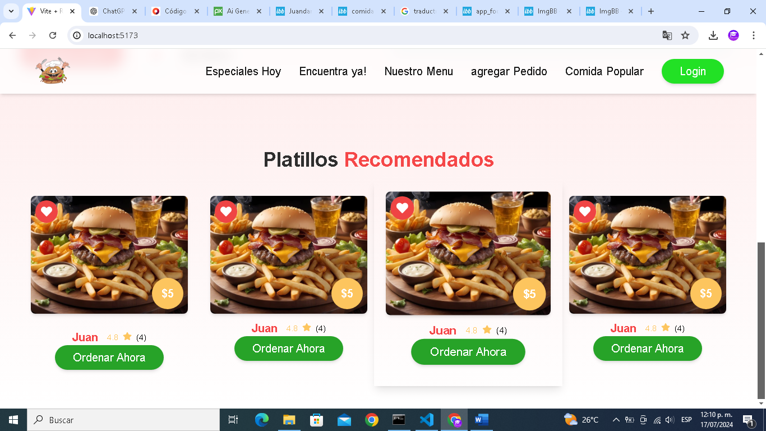

**Seccion Servicios**

Vamos a crear un nuevo archivo dentro de la carpeta component con el nombre de Servicios.jsx

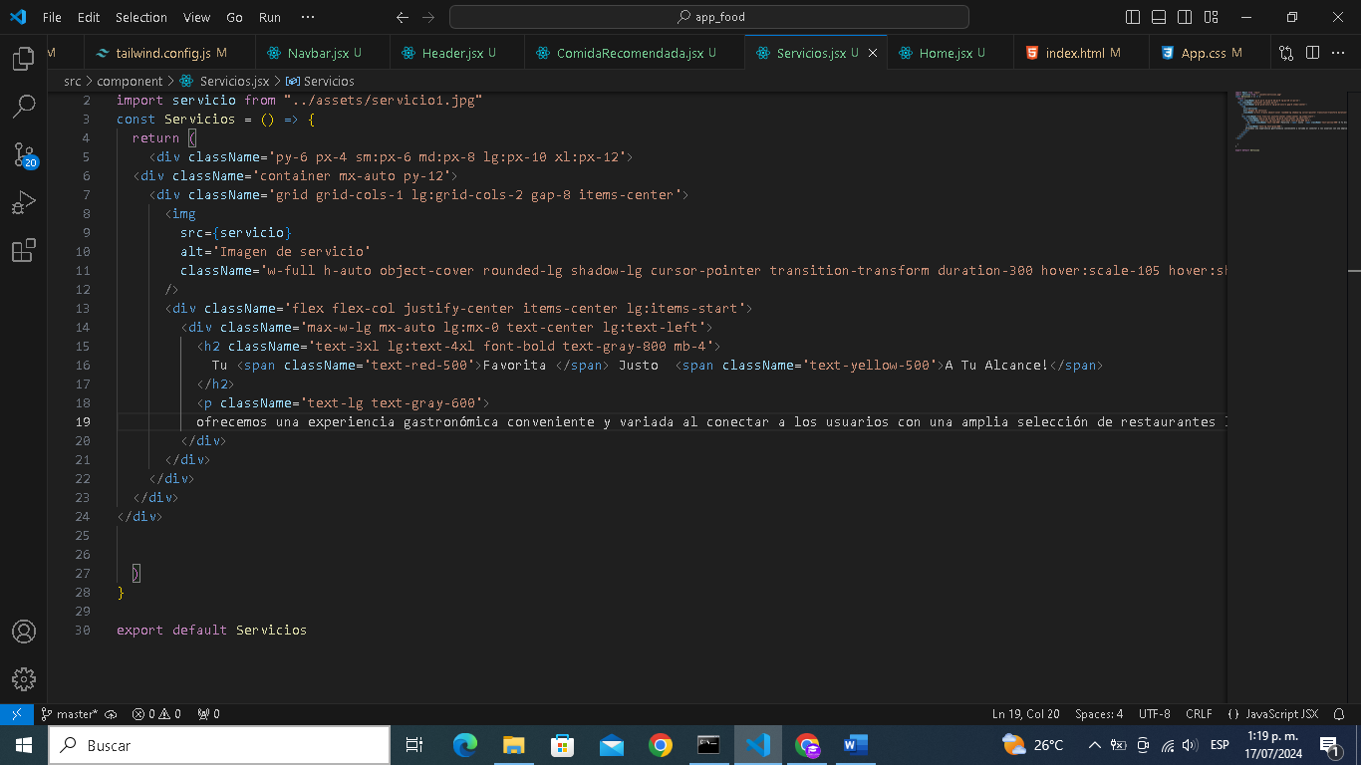

Te explicare las líneas de código:

**Explicación:**

**Div con Clases de Padding (py-6 px-4 sm:px-6 md:px-8 lg:px-10 xl:px-12):**

Este <div> tiene clases con las cuales controlamos el relleno vertical (py-6) y el relleno horizontal (px-4 sm:px-6 md:px-8 lg:px-10 xl:px-12). Esto asegura que haya suficiente espacio alrededor del contenido en diferentes tamaños de pantalla.

**Container con Clase container mx-auto py-12:**

container mx-auto centramos el contenido horizontalmente en la página y py-12 establecemos un relleno vertical grande en la parte superior e inferior del contenedor para separarlo del resto del contenido.

**Grid Responsivo (grid grid-cols-1 lg:grid-cols-2 gap-8 items-center):**

Utilizamos un sistema de cuadrícula (grid) con una columna en pantallas pequeñas y dos columnas en pantallas grandes (lg:grid-cols-2). gap-8 define el espacio entre los elementos de la cuadrícula y items-center alinea los elementos verticalmente en el centro.

**Imagen (img):**

Mostramos una imagen (src={servicio}) con un atributo alt para accesibilidad. Tiene clases (w-full h-auto object-cover rounded-lg shadow-lg cursor-pointer transition-transform duration-300 hover:scale-105 hover:shadow-xl) que hacen que la imagen sea responsiva (w-full h-auto), cubra su contenedor (object-cover), tenga esquinas redondeadas (rounded-lg) y tenga efectos de sombra y transición al hacer hover.

**Div de Texto (div.flex flex-col justify-center items-center lg:items-start):**

Creamos, Un contenedor flexible que organiza el contenido en una columna (flex-col) y alinea verticalmente en el centro (justify-center items-center). En pantallas grandes (lg:items-start), alinea los elementos hacia la izquierda.

**Div de Contenido de Texto (max-w-lg mx-auto lg:mx-0 text-center lg:text-left):**

Creamos Un contenedor con ancho máximo (max-w-lg) que se centra horizontalmente en pantallas pequeñas (mx-auto) y se alinea a la izquierda en pantallas grandes (lg:mx-0 lg:text-left). Contiene el título (h2) y el párrafo (p) que describen los servicios de la aplicación de comidas rápidas.

**Título (h2.text-3xl lg:text-4xl font-bold text-gray-800 mb-4):**

Adicional creamos Un título grande y en negrita (font-bold) con un tamaño de fuente que varía según el tamaño de pantalla (text-3xl en pantallas pequeñas y lg:text-4xl en pantallas grandes). El color del texto es gris (text-gray-800). Incluye texto destacado en rojo (text-red-500) y amarillo (text-yellow-500) para resaltar aspectos clave del servicio.

**Párrafo (p.text-lg text-gray-600):**

Un párrafo con un tamaño de fuente más grande en pantallas pequeñas (text-lg) y un color de texto gris (text-gray-600). Describe los servicios ofrecidos por la aplicación de comidas rápidas, incluyendo la conveniencia de explorar menús, personalizar pedidos, realizar pagos seguros y recibir entregas rápidas con seguimiento en tiempo real.

Ahora nos vamos al archivo Home.jsx y agregamos el componente Servicios a este archivo:

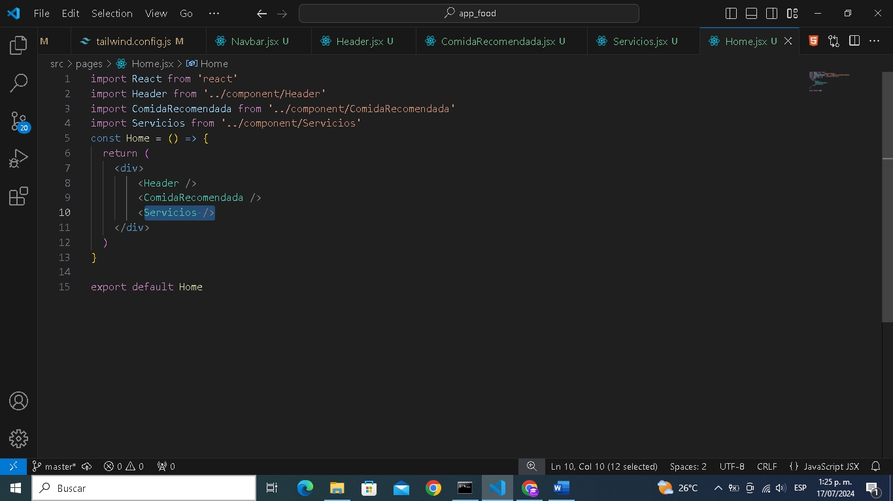

Guardamos cambios y actualizamos el navegador:

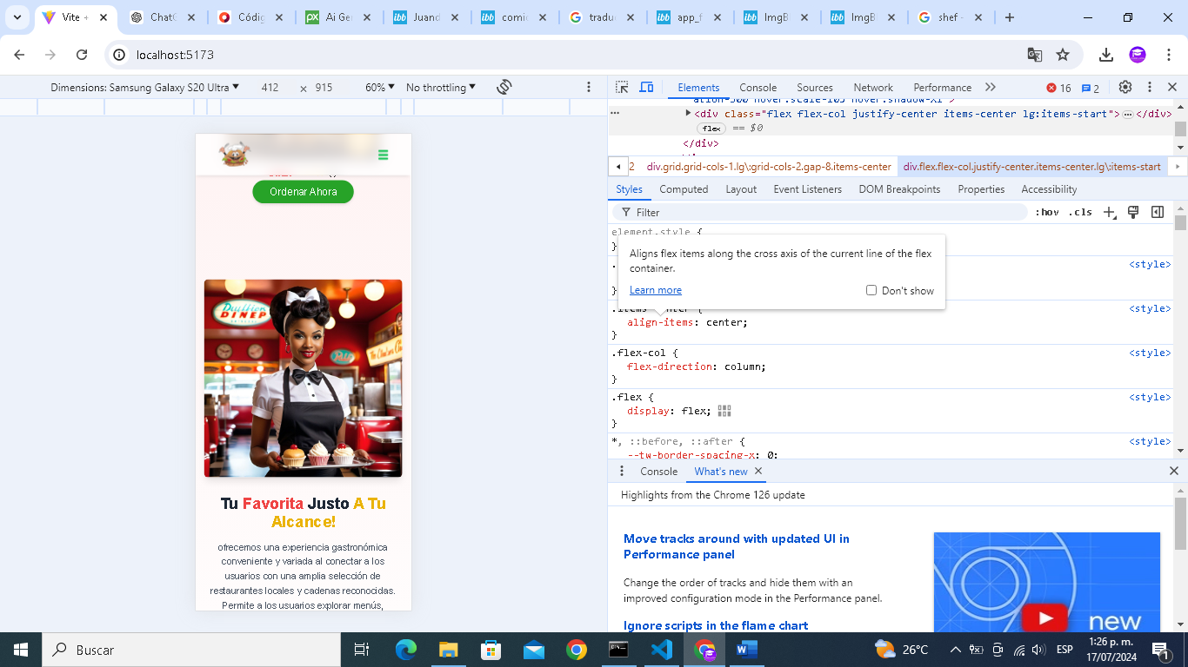

Excelente

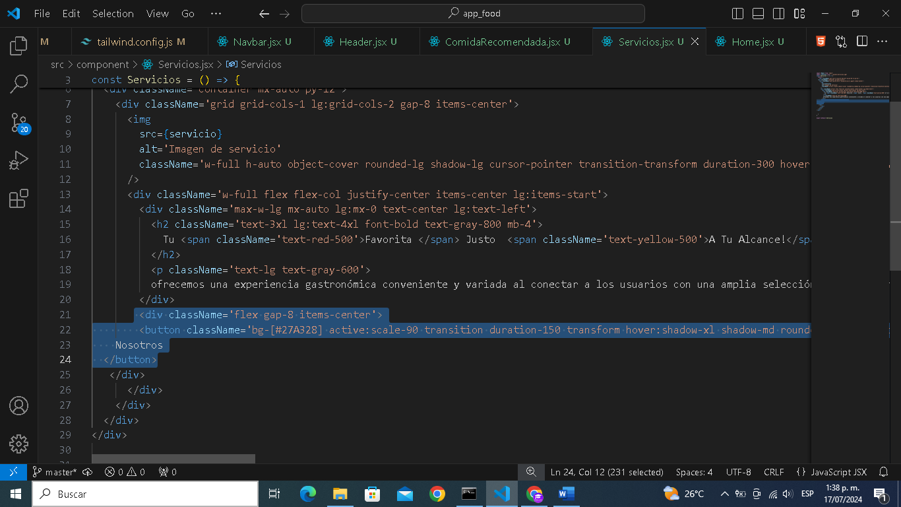Ahora podemos crear un botón

Explicacion:

**<div className='flex gap-8 items-center'>**

**<button className='bg-[#27A328] active:scale-90 transition duration-150 transform hover:shadow-xl shadow-md rounded-full px-8 py-2 text-xl font-medium'>**

**Nosotros**

**</button>**

<**div className='flex gap-8 items-center'>:**

**flex:** Establecemos el contenedor como un contenedor flexible, lo que permite que sus elementos hijos se alineen de manera flexible en una fila (de forma predeterminada) o en una columna si se usa flex-col.

**gap-8:** Agregamos un espacio (margen) de 8 unidades (generalmente píxeles) entre los elementos hijos del contenedor flexible. Esta clase es parte de las utilidades de espaciado (gap) de Tailwind CSS.

**items-center**: Alineamos verticalmente los elementos hijos del contenedor en el centro. En este caso, los elementos dentro del contenedor estarán alineados verticalmente en el centro.

**<button className='bg-[#27A328] active:scale-90 transition duration-150 transform hover:shadow-xl shadow-md rounded-full px-8 py-2 text-xl font-medium'>:**

.

**bg-[#27A328]:** Establecemos el color de fondo del botón a un color específico. En este caso, #27A328.

**active:scale-90:** Aplicamos una escala del 90% al botón cuando está activo (cuando se hace clic y se mantiene presionado).

**transition duration-150:** Definimos la duración de la transición (en milisegundos) cuando cambia algún estilo del botón.

**transform:** Permitimos aplicar transformaciones al elemento, como escala, rotación, etc.

**hover:shadow-xl**: Agregamos una sombra más grande al botón cuando el cursor se desplaza sobre él.

**shadow-md**: Aplicamos una sombra de tamaño medio al botón.

**rounded-full:** Redondeamos los bordes del botón para que tenga forma de círculo.

**px-8 py-2**: Establecemos el relleno horizontal (px-8) y vertical (py-2) del botón. El valor 8 se refiere a 8 unidades de espacio en Tailwind CSS.

**text-xl**: Establecemos el tamaño de la fuente del texto del botón a xl (tamaño extra grande).

**font-medium:** Aplicamos un peso de fuente medio al texto del botón.

Guardamos Cambios y actualizamos:

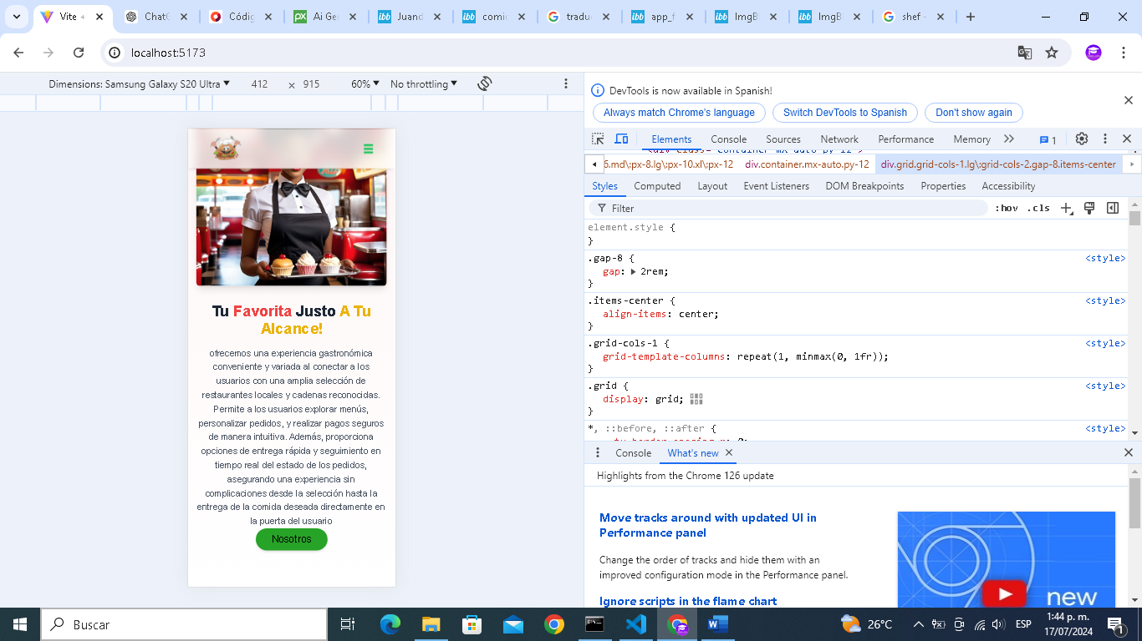

**Creando Arcgivos Nuevos Platillos**

Vamos a crear dentro de la carpeta Component un nuevo archivo llamado NuevaComida.jsx

Y ese archivo podemos copiar el div del archivo ComidaRecomendada

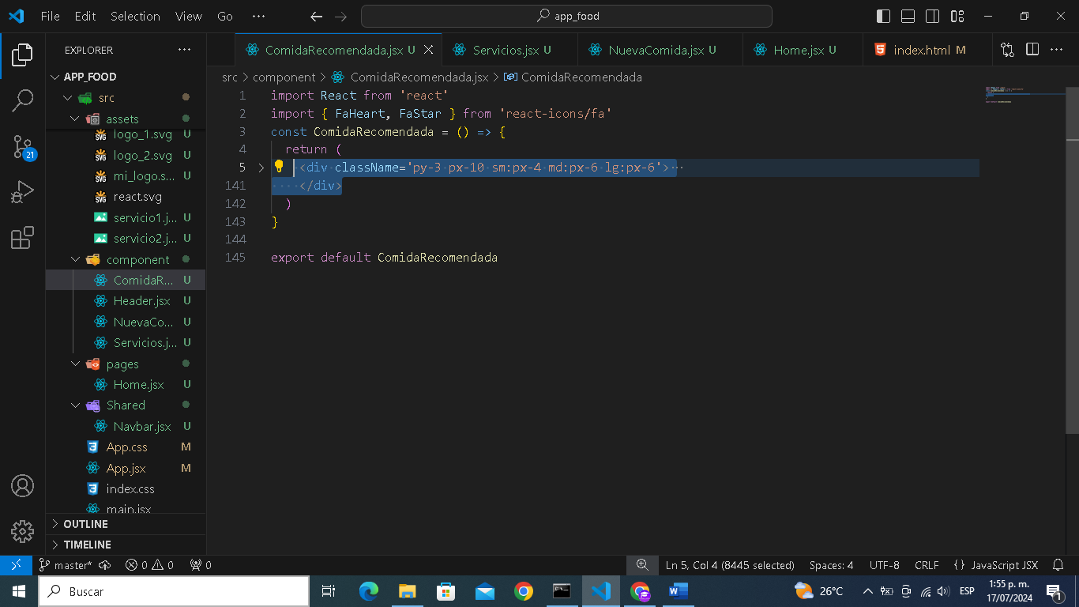

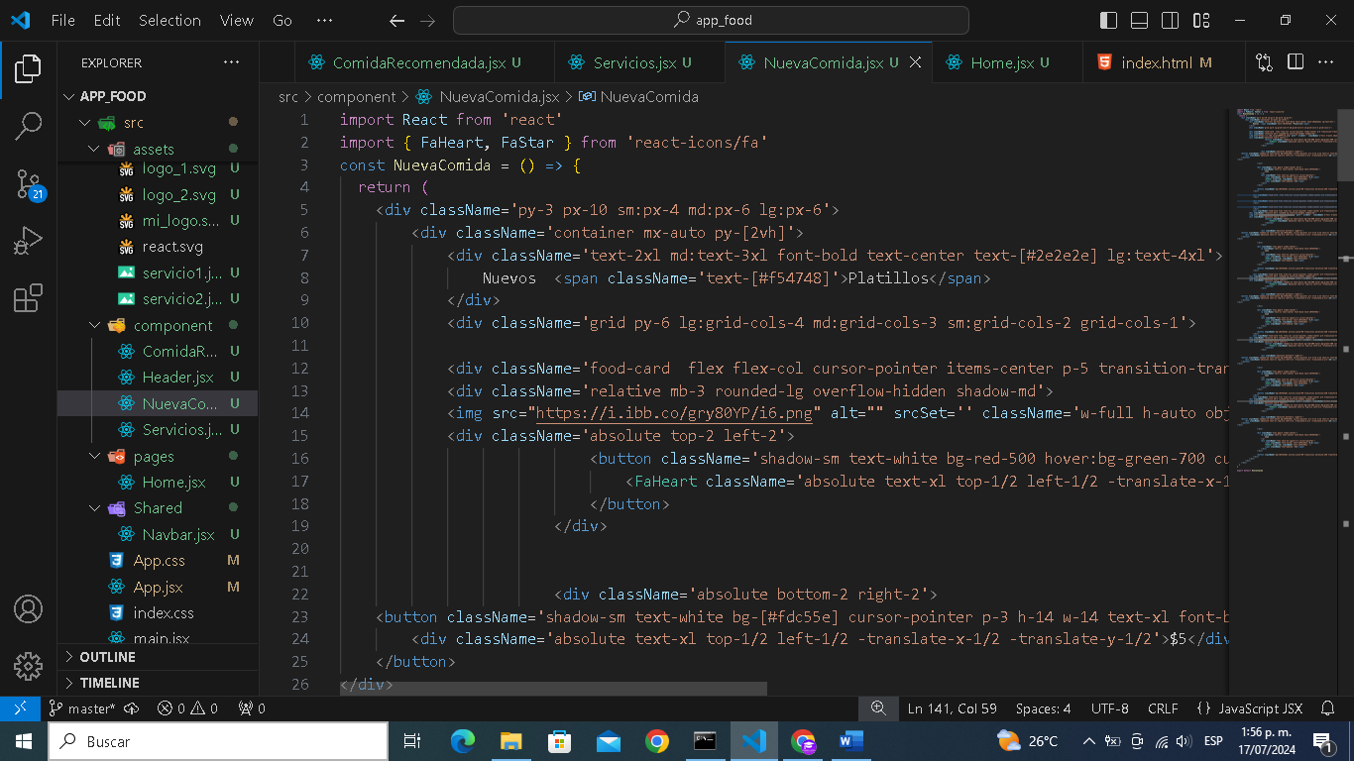Ahora en el nuevo archivo NuevaComida podemos agregar otra imagen diferente:

Y que no se te olvide agregar este nuevo archivo en el archivo Home.jsx

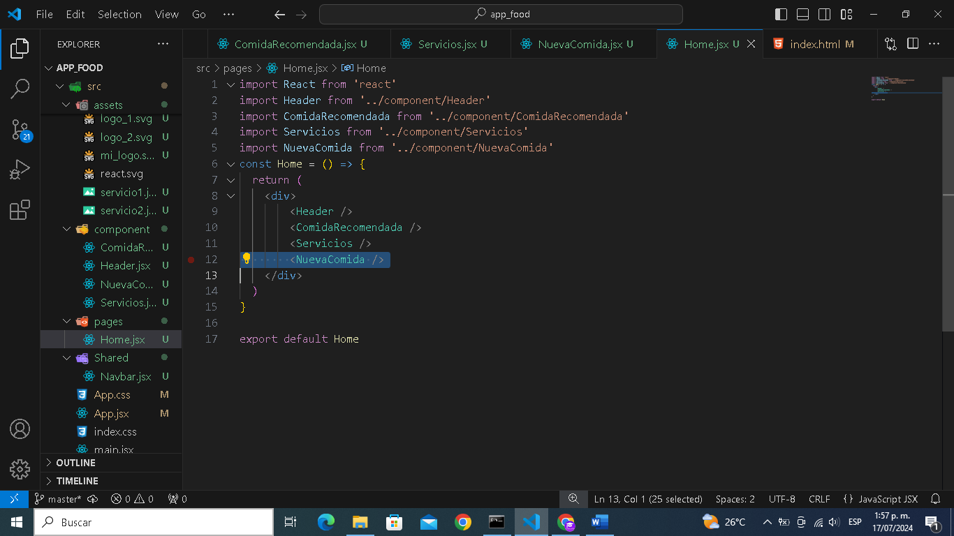

Guardamos cambios y actualizamos el navegador:

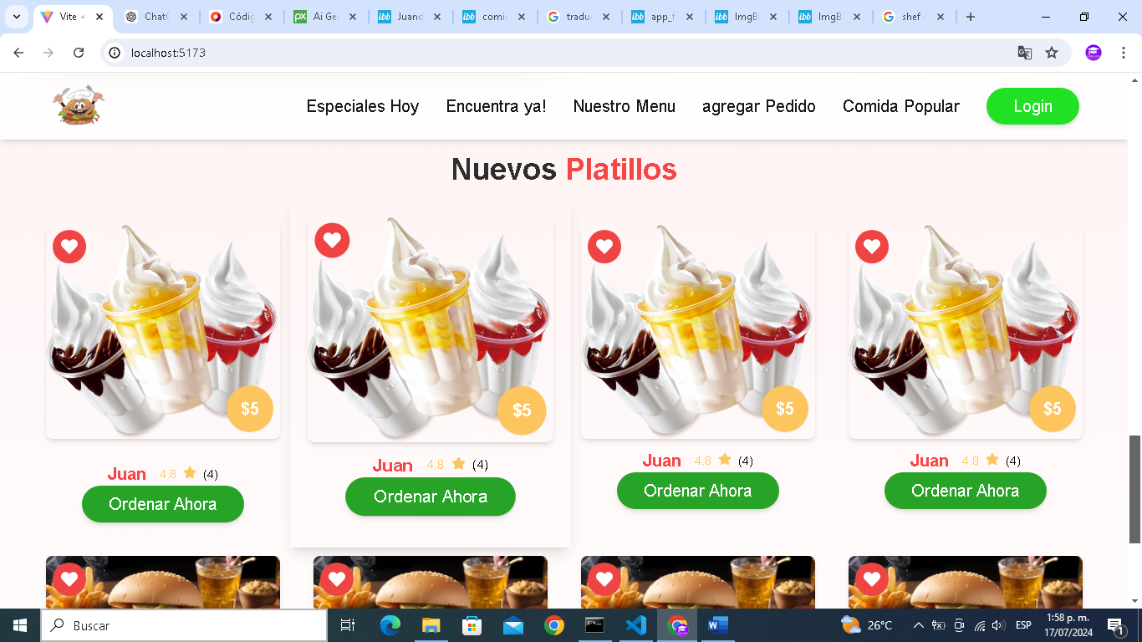super bien.

**Creando arcgivo Servicios2**

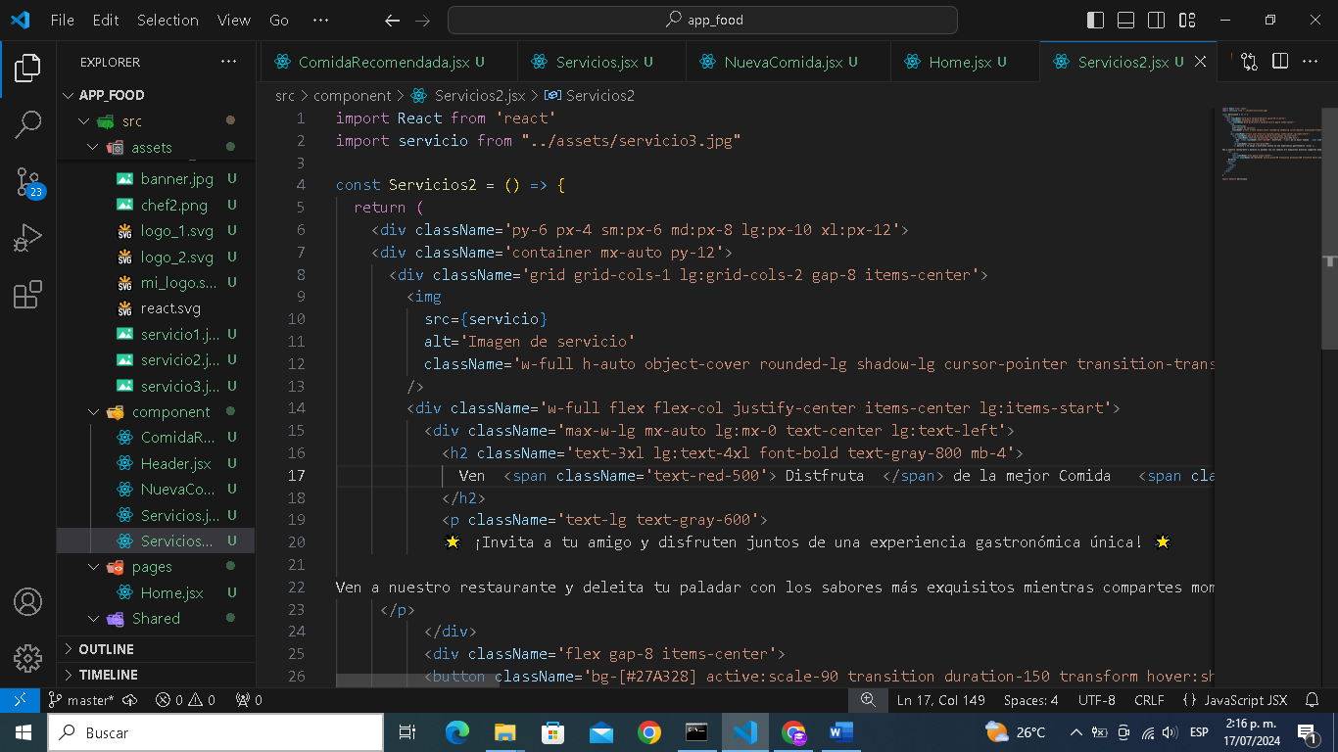Vamos a hacer exactamente lo mismo que el archivo anterior solamente que esn este caso vamos a craer un nuevo archivo llamado Servicios2.jsx dentro de la carpeta component y dentro de este copiamos todo el código html de Servicios y solamente cambiamos la imagen y el texto

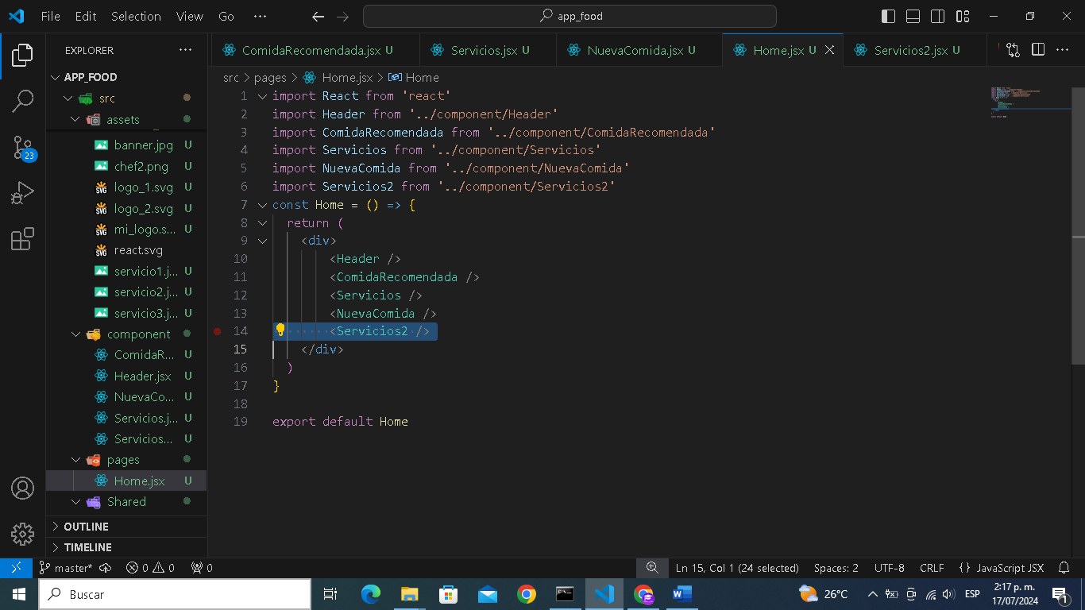Recuerda llamar este nuevi archivo dentro del archivo Home.jsx

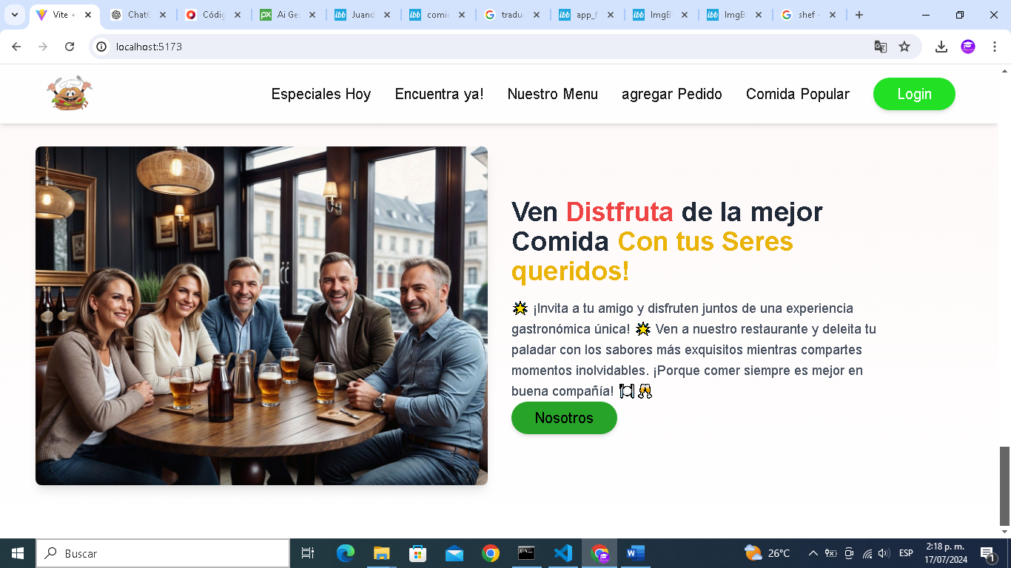Guardamos cambios y actualizamos:

Excelente!

**AGREGANDO EL COMPONENTE DEL FOOTER**

VAMOS A irnos a daisyUI.COM

<https://daisyui.com/components/footer/>

y vamos copiar el código JSX

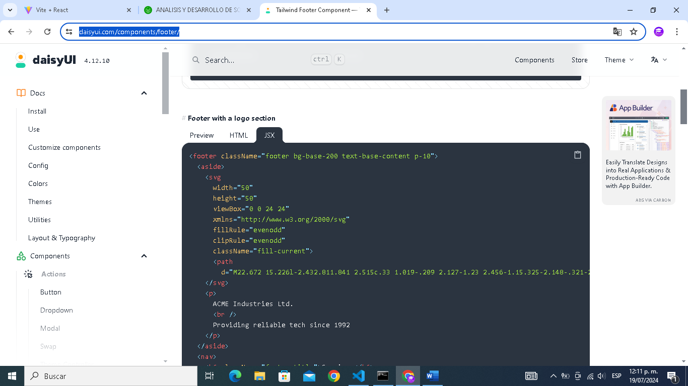

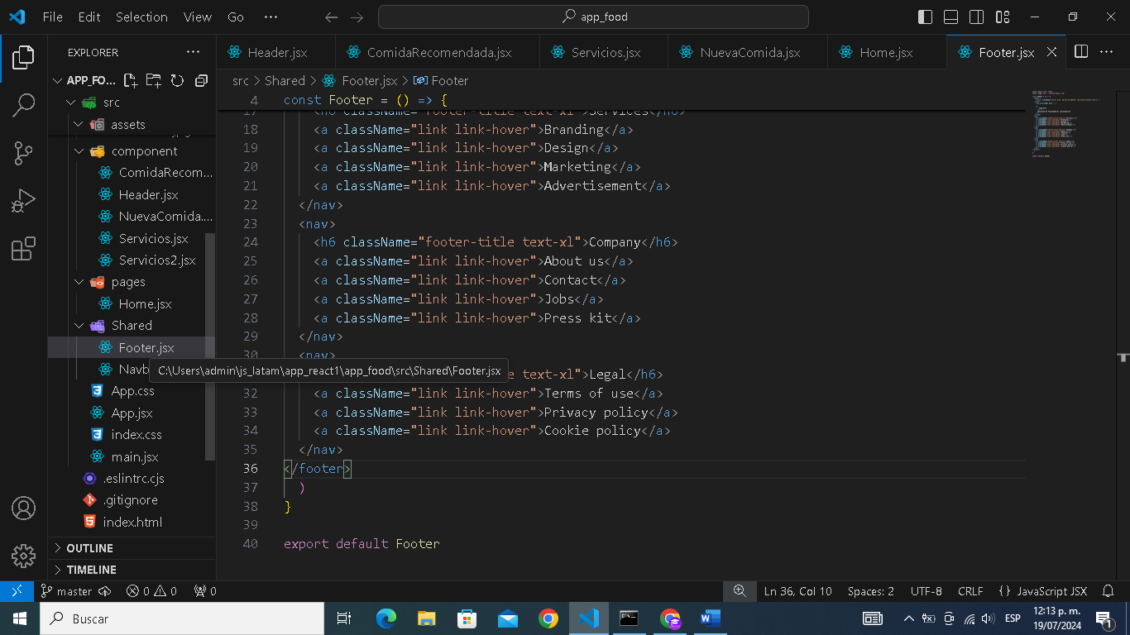AHORA RECUERDA crear el archivo Footer.jsx dentro de la carpeta Shared.

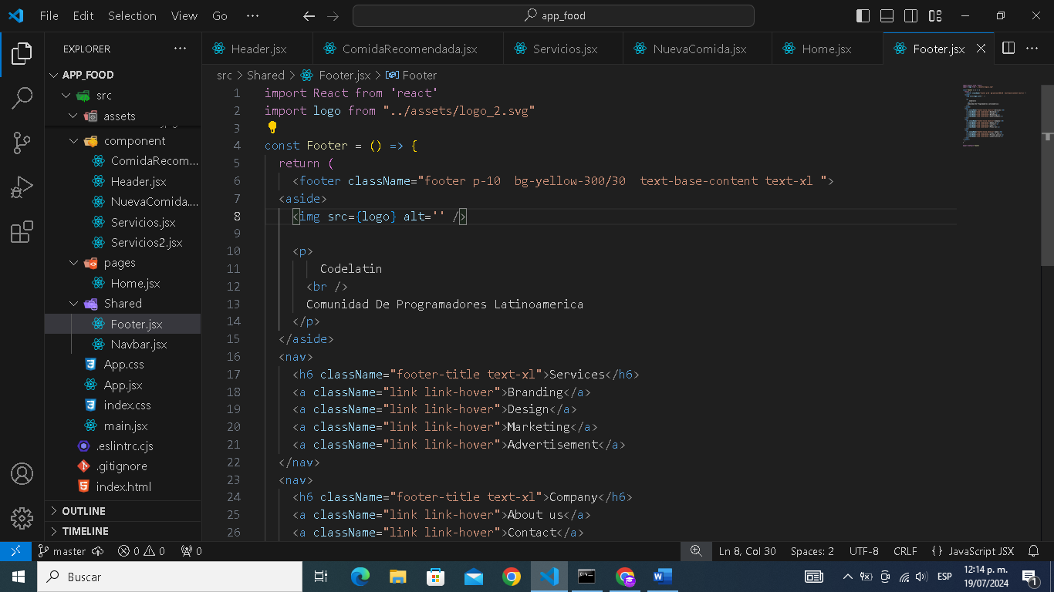Ahora dentro de este nuievo archivo vas a copiar el código del footer de daisyUI

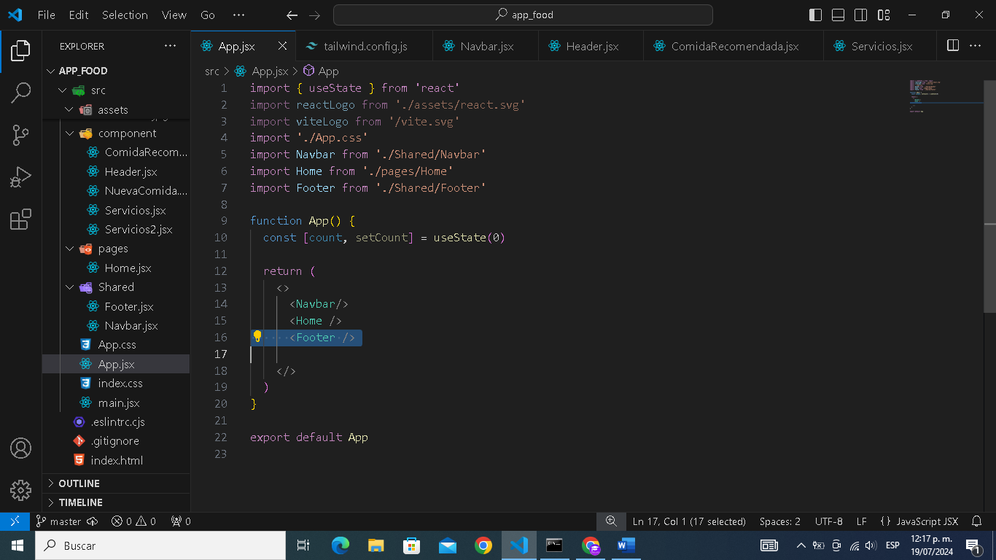AHORA vamos al archivo App.jsx y llamamos el archivo Footer

Guardamos cambios y acrualizamos

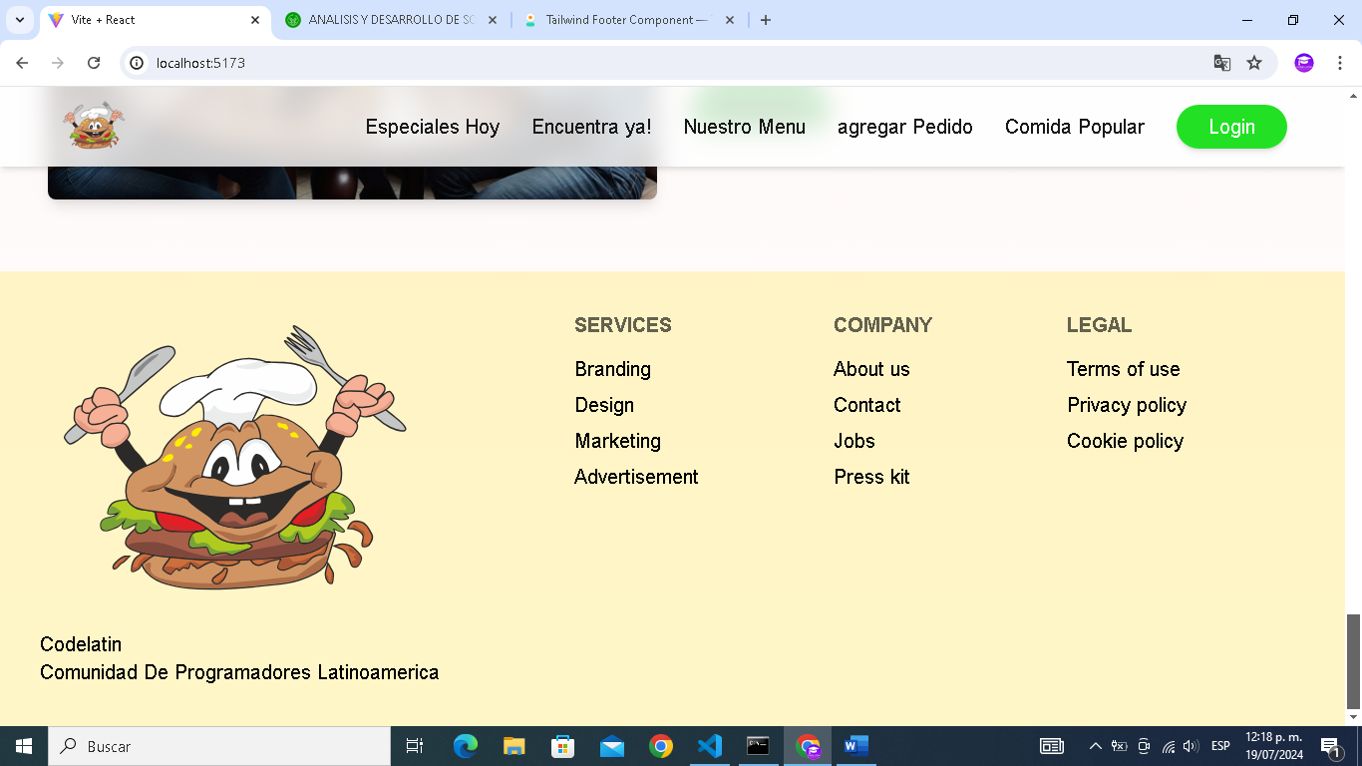

Excelente ahora recuerda subir este proyecto a un repositorio de github eso te lo explicare en la reunión

Seguidamente deberas subir tu repositorio de este proyecto a vercel pero que es vercel?

Vercel es una plataforma para el desarrollo y despliegue de aplicaciones web, particularmente conocida por su enfoque en aplicaciones construidas con frameworks como Next.js, React, Vue.js y otros. Ofrece servicios que facilitan el desarrollo, la implementación y el escalado de aplicaciones frontend. Algunas características clave de Vercel incluyen:

Despliegue Automático: Vercel permite el despliegue automático de aplicaciones a partir de repositorios de GitHub, GitLab y Bitbucket, haciendo que cualquier cambio en el código se refleje instantáneamente en la aplicación en producción.

Optimización de Rendimiento: Ofrece herramientas y optimizaciones para mejorar el rendimiento de las aplicaciones web, como la distribución de contenido a través de su red global de servidores CDN (Content Delivery Network).

Integraciones y Add-ons: Vercel se integra fácilmente con diversas herramientas y servicios, permitiendo agregar funcionalidades como autenticación, bases de datos, y analíticas.

Serverless Functions: Permite a los desarrolladores crear funciones serverless (sin servidor) que pueden ejecutarse en respuesta a eventos, proporcionando una forma escalable y eficiente de manejar lógica del lado del servidor.

Facilidad de Uso: La plataforma está diseñada para ser amigable para desarrolladores, con una interfaz intuitiva y una serie de guías y documentación extensa.

Su interfaz es la siguiente:

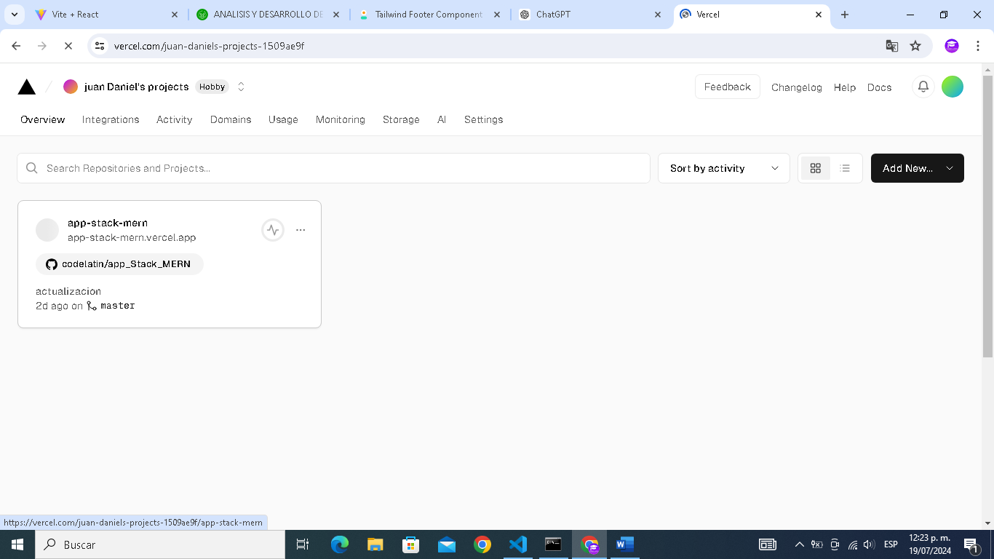Recuerda que deberas crear una cuenta con tu correo asociado a github

Perfecto!

**Instalando Nuevos Componentes:**

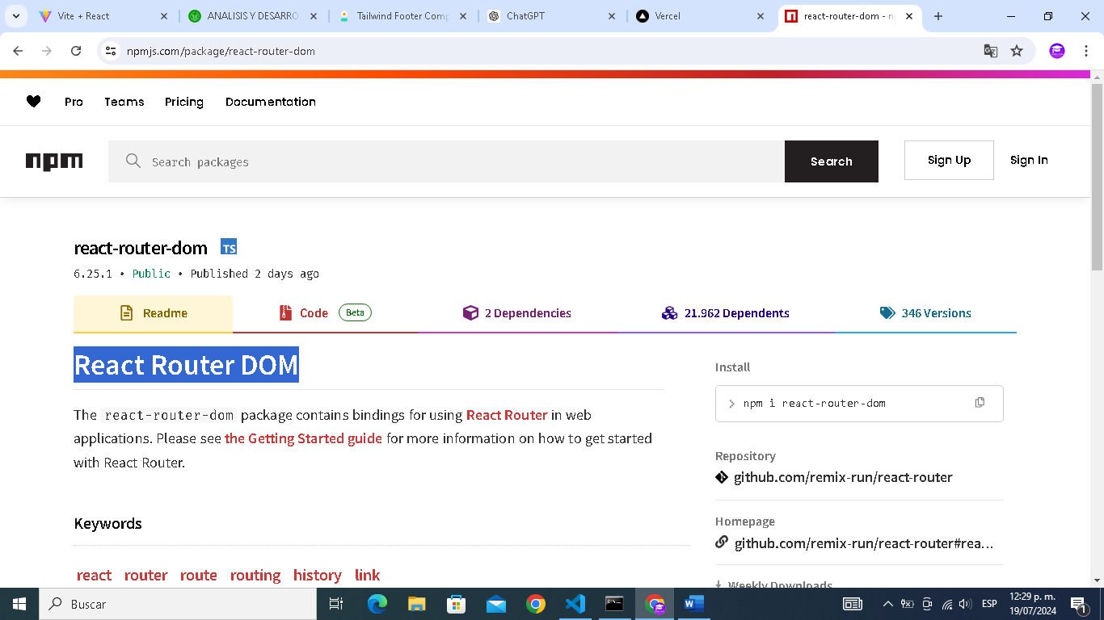

**Definicion:**

React Router DOM es una biblioteca de enrutamiento para aplicaciones web construidas con React. Esta herramienta nos permite a los desarrolladores crear una experiencia de navegación en aplicaciones de una sola página (Single Page Applications, SPA) que imita la navegación en aplicaciones tradicionales de múltiples páginas. Algunas características y conceptos clave de React Router DOM incluyen:

Enrutamiento Declarativo: Nos Permite definir las rutas de la aplicación de manera declarativa utilizando componentes de React. Esto hace que el código sea más legible y mantenible.

**Componentes Principales:**

**BrowserRouter:** Utiliza la API de historial del navegador para mantener la interfaz de usuario sincronizada con la URL.

**Routes:** Define una lista de rutas y se encarga de renderizar el componente correspondiente basado en la URL actual.

**Route:** Representa una sola ruta y renderiza un componente específico cuando la URL coincide con la ruta.

**Link**: Proporciona enlaces que permiten la navegación dentro de la aplicación sin recargar la página.

**NavLink:** Similar a Link, pero con capacidad adicional para aplicar estilos cuando la ruta está activa.

**useParams:** Un hook que permite acceder a los parámetros de la URL.

**useNavigate:** Un hook para programáticamente navegar a otras rutas.

**Parámetros de Ruta:** Permite definir rutas dinámicas que pueden incluir parámetros variables en la URL, facilitando la creación de rutas más flexibles y dinámicas.

**Redireccionamientos y Rutas Protegidas:** Soporta redireccionamientos automáticos y la creación de rutas protegidas, donde solo los usuarios autenticados pueden acceder a ciertas partes de la aplicación.

**Historia y Navegación Programática:** Proporciona control total sobre la historia del navegador y permite la navegación programática dentro de la aplicación mediante funciones y hooks como useNavigate.

**Anidación de Rutas**: Permite anidar rutas dentro de otras, facilitando la creación de jerarquías de navegación complejas.

En pocas palabras y para que no te lidies tanto , React Router DOM es una herramienta esencial para manejar la navegación y las rutas en aplicaciones web modernas construidas con React, proporcionando una API declarativa y poderosa para gestionar la interfaz basada en la URL.

**Instalacion:**

**Comando**

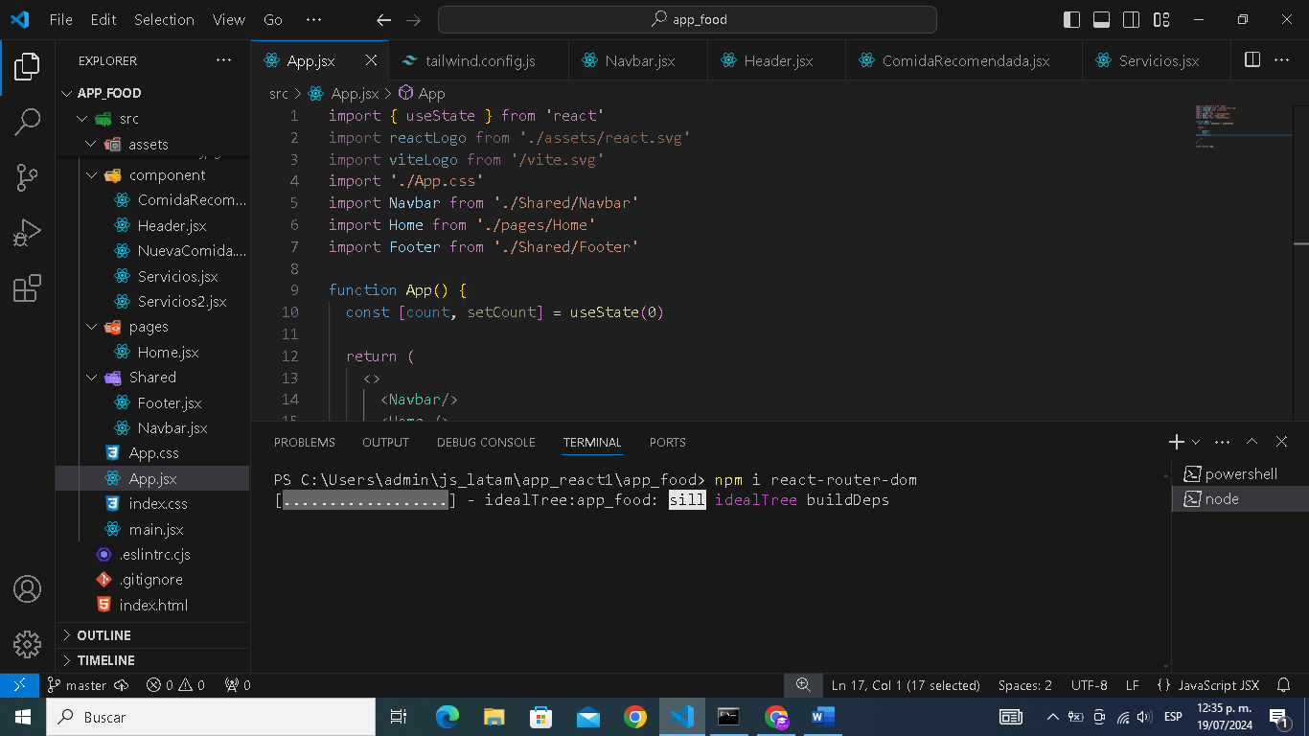**npm i react-router-dom**

Recuerda instalar esta librería desde la consola de comandos

**npm install react-router-dom**

ahora en el archivo main.jsx agregamos el modulo BrowserRouter

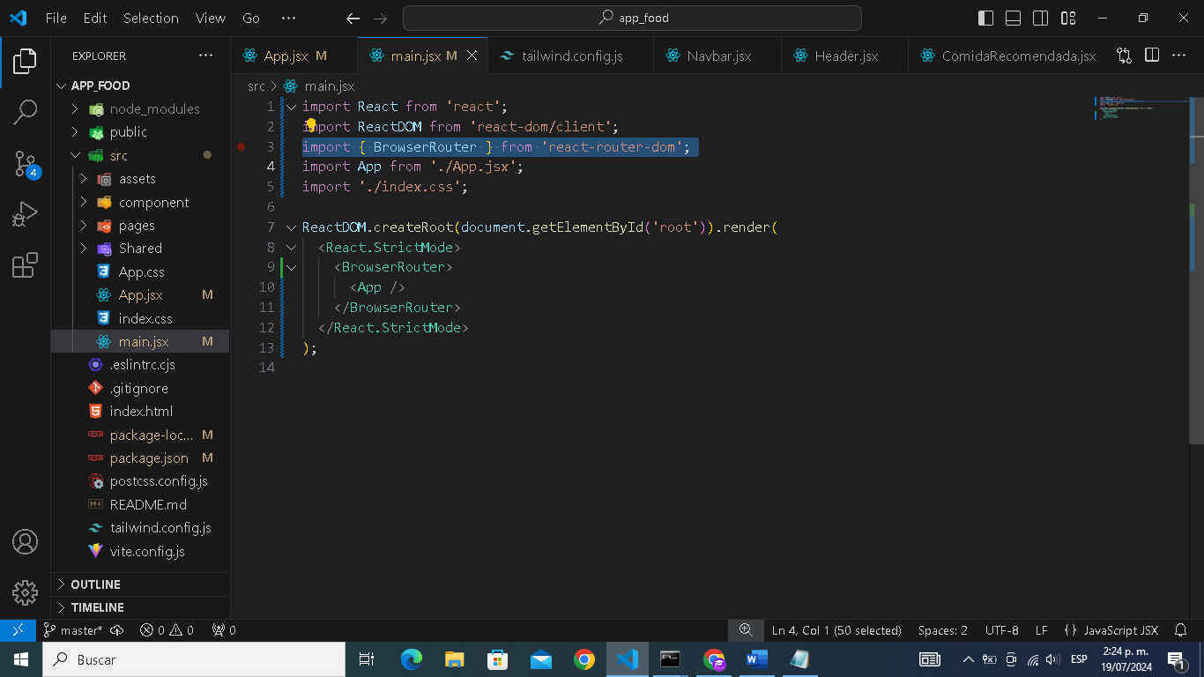

**Te dare una definición:**

BrowserRouter es un componente del paquete react-router-dom que nos proporciona una implementación del enrutamiento basada en el historial del navegador para aplicaciones React. Es uno de los componentes principales que habilita la funcionalidad de enrutamiento en una aplicación React de una sola página (SPA).

**Definición y Uso de BrowserRouter**

BrowserRouter utiliza la API de la Historia del navegador (History API) para mantener las URL sincronizadas con los datos que se muestran en la página. Este componente envuelve a tu aplicación (o una parte de ella) y proporciona el contexto necesario para que otros componentes del enrutador, como Routes y Route, funcionen correctamente.

**Características Principales**

Sincronización con el Historial del Navegador:

Utiliza la API de Historia del navegador para manejar el enrutamiento.

Permite la navegación sin recargar la página completa.

**URL Amigables:**

Permite la creación de URLs limpias y amigables para el SEO (por ejemplo, http://myapp.com/about).

Manejo de la Historia:

Soporta las operaciones de historial del navegador como avanzar, retroceder y reemplazar la entrada actual en el historial.

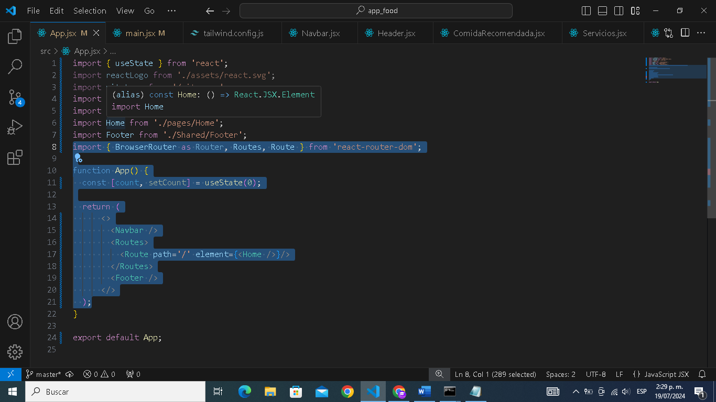Ahora vamos al archivo App.jsx y agregamos lo siguiente:

**Explicacion:**

<**Routes>**

es un componente de react-router-dom que agrupa y maneja todas las rutas definidas en una aplicación.

Qué hace: Actúa como un contenedor para varios componentes Route. Permite definir y renderizar componentes basados en la URL actual del navegador.

**<Route>**

es un componente que define una relación entre una URL específica (path) y un componente de React que se debe renderizar (element).

Qué hace: Especifica qué componente debe ser mostrado cuando la URL actual coincide con el valor del path.

**path='/'**

es una propiedad de Route que define la URL que activa esta ruta específica.

Qué hace: En este caso, el path='/' indica que esta ruta se activará cuando la URL sea la raíz del sitio (es decir, http://localhost:3000/ o simplemente /).

**element={<Home />}**

Qué es: El element es una propiedad de Route que define el componente de React que se debe renderizar cuando la URL coincide con el path.

Qué hace: En este caso, cuando la URL sea '/', el componente Home será el que se renderice. <Home /> es una instancia del componente Home.

Cómo Funciona en Conjunto

Envolvimiento en <Routes>:

Routes actúa como un contenedor que busca la coincidencia de la URL actual con las rutas definidas dentro de él.

Coincidencia de la URL:

Cuando la URL en el navegador coincide con el path especificado en un Route, el componente especificado en element se renderiza.

Renderización del Componente:

En este caso, si la URL es '/', el componente Home se renderiza en la pantalla.

Ahora guardamos cambios y actualizamos nuevamente el navegador y si todo a salido correctamente deberá mostrarnos la vista del Home nuevamente:

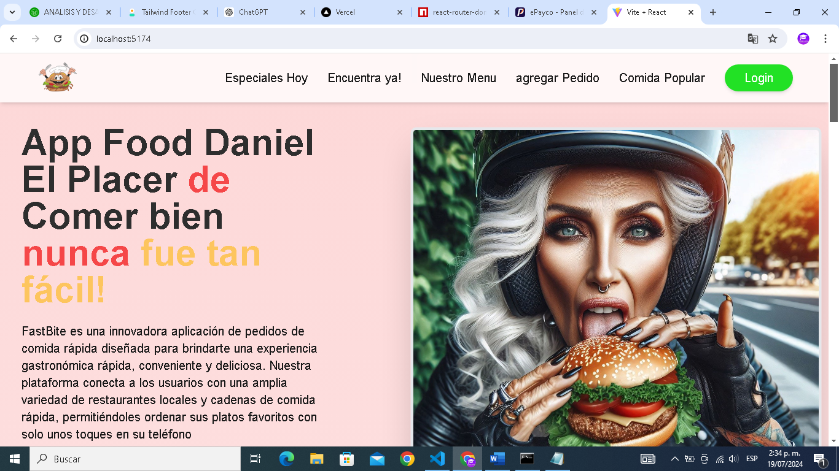

Excelente vamos muy bien

**Agregando sección Login Y Registro**

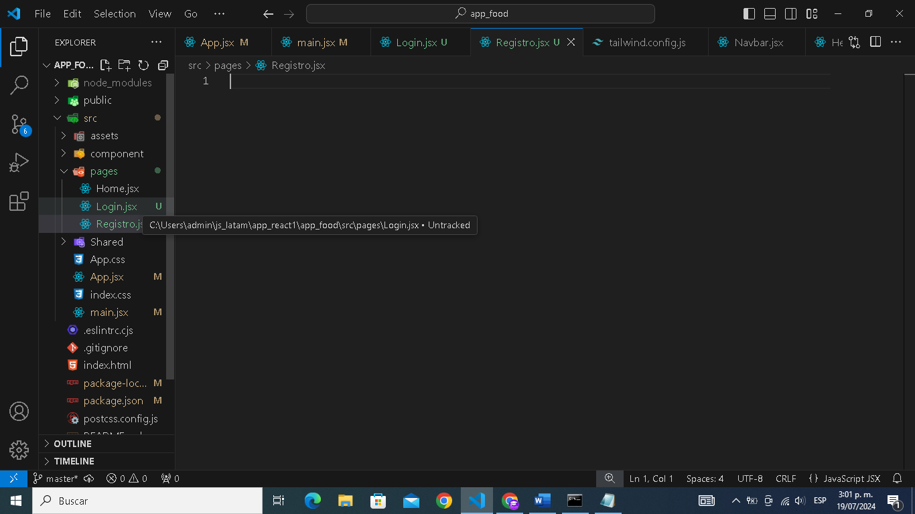Vamos a crear dos archivos nuevos dentro de la carpeta pages llamados Login.jsx y Registro.jsx

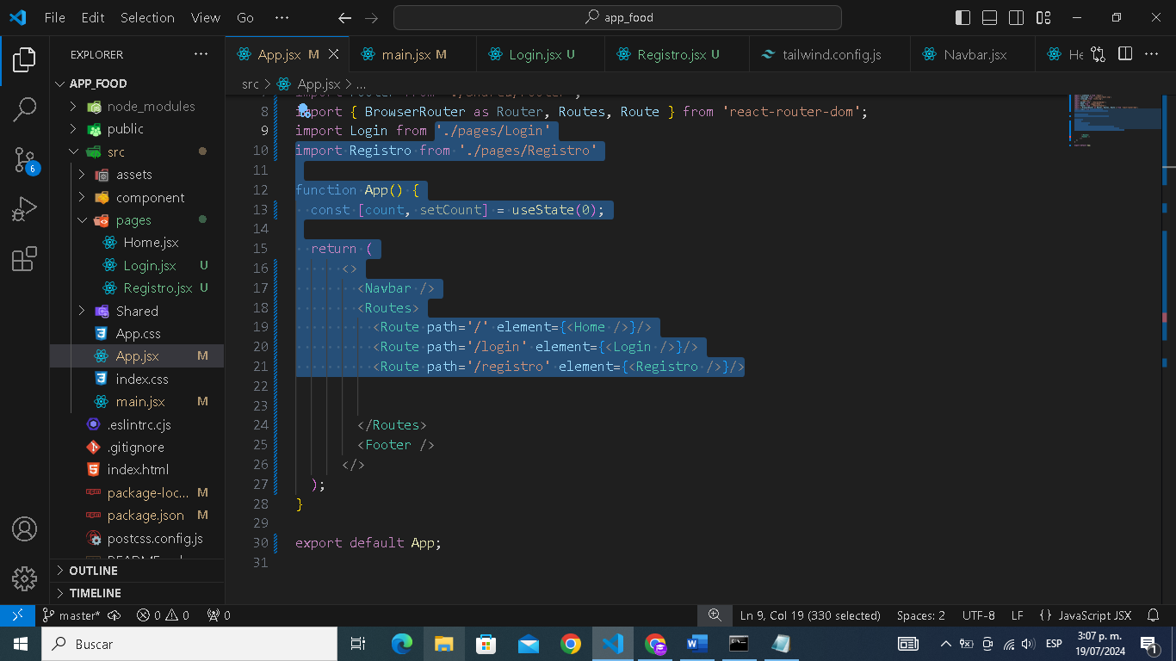Ahora vamos al archivo App.jsx y agregamos las paginas o vistas Login y Registro

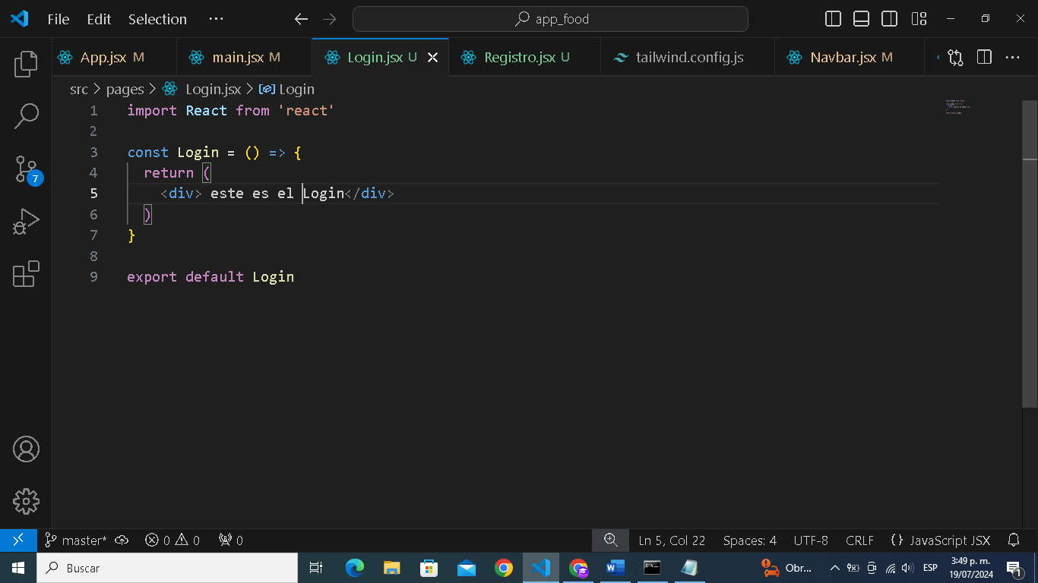Ahora vamos a escribir algo en el archivo Login.jsx

Luego nos vamos al archivo Navbar.jsx y importamos el componente Link

**Definicion**:

Link es un componente proporcionado por react-router-dom, una biblioteca popular para el enrutamiento en aplicaciones React. Su función principal es permitir la navegación entre diferentes rutas o páginas dentro de una aplicación React de una sola página (SPA) sin recargar la página completa.

**Función de Link**

Navegación Interna sin Recarga:

Nos Permite la navegación entre diferentes vistas o páginas dentro de la misma aplicación React sin recargar la página completa. Esto proporciona una experiencia de usuario más fluida y rápida, ya que solo se actualizan los componentes necesarios en lugar de recargar toda la página.

**Creación de URLs:**

Link permite especificar una ruta de destino mediante la propiedad to, que indica a dónde debe llevar el enlace cuando se hace clic.

Mantener el Historial de Navegación:

Link actualiza el historial del navegador de manera que los usuarios pueden usar los botones de retroceso y avance del navegador para navegar entre páginas de forma similar a una aplicación web tradicional.

Propiedades Principales

**to:**

Descripción: Define la URL a la que debe llevar el enlace cuando se hace clic. Puede ser una cadena que represente la ruta o un objeto que define más detalles.

Lo importamos en el archivo Navbar.jsx

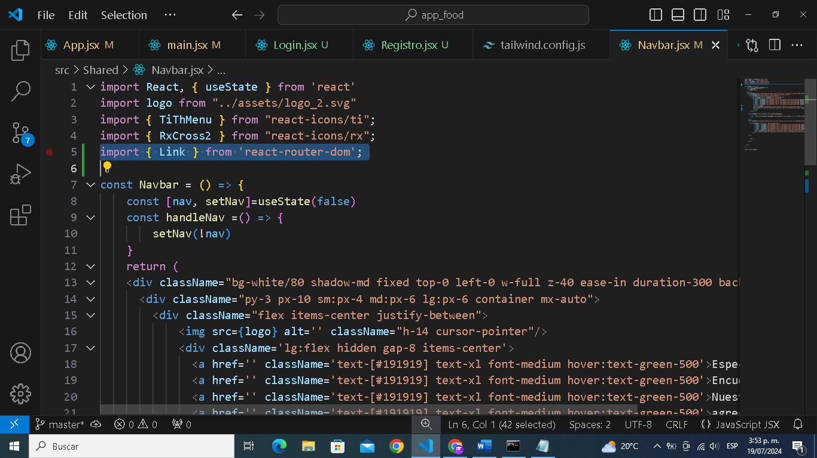

Ahora vamos a buscar al botón del login y lo ubicamos dentro de las etiquetas de Link para generar un hipervínculo:

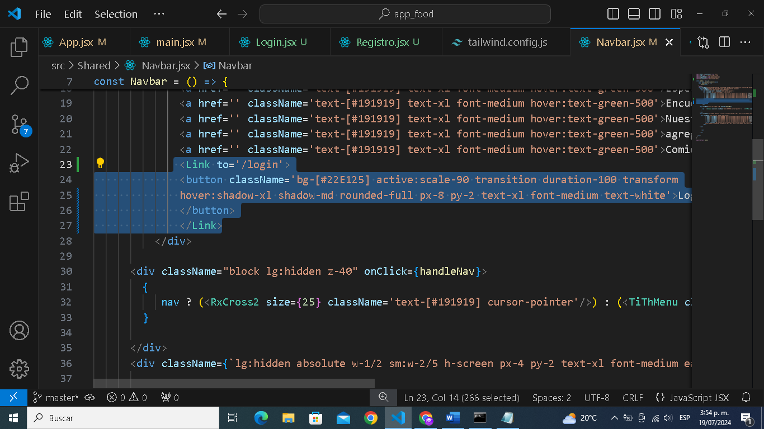

Ahora vas a guardar cambios y actualizar el navegador y dar click sobre el botón login te deberá aparecer esta vista:

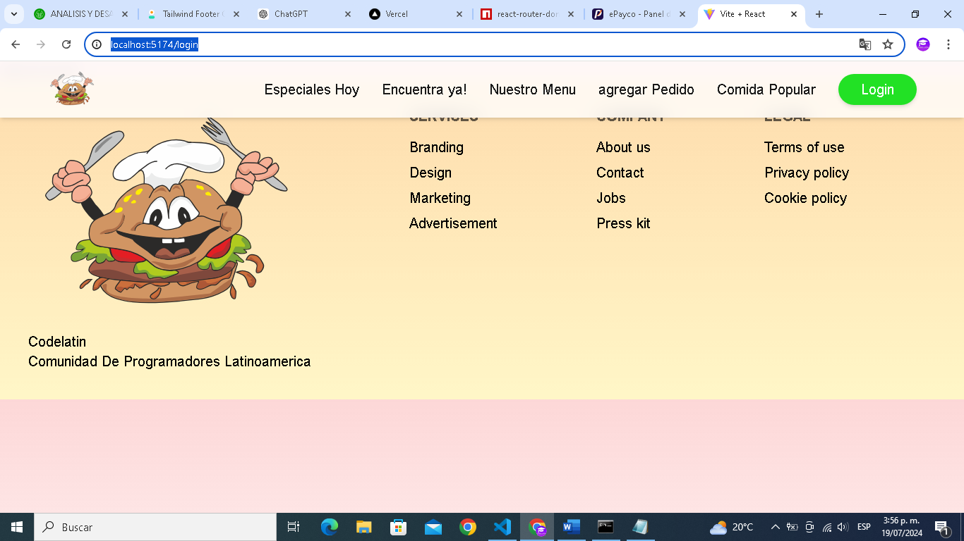

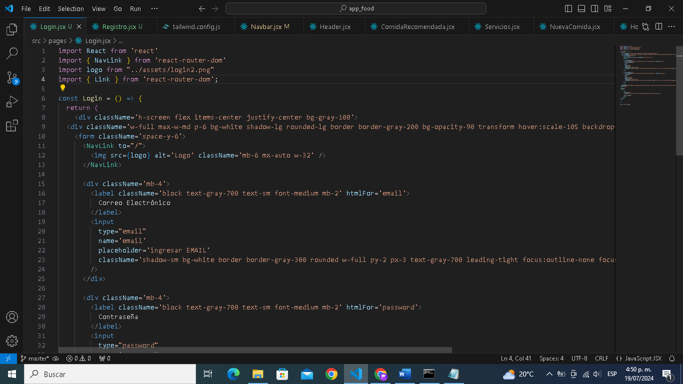Vamos a mejorar la estética de esta vista Login

**Codigo Completo:**

<div className='h-screen flex items-center justify-center bg-gray-100'>

<div className='w-full max-w-md p-6 bg-white shadow-lg rounded-lg border border-gray-200 bg-opacity-90 transform hover:scale-105 backdrop-blur-md hover:shadow-xl transition-all duration-300'>

<form className='space-y-6'>

<NavLink to="/">

<img src={logo} alt='Logo' className='mb-6 mx-auto w-32' />

</NavLink>

<div className='mb-4'>

<label className='block text-gray-700 text-sm font-medium mb-2' htmlFor='email'>

Correo Electrónico

</label>

<input

type="email"

name='email'

placeholder='ingresar EMAIL'

className='shadow-sm bg-white border border-gray-300 rounded w-full py-2 px-3 text-gray-700 leading-tight focus:outline-none focus:ring-2 focus:ring-green-500 focus:border-transparent'

/>

</div>

<div className='mb-4'>

<label className='block text-gray-700 text-sm font-medium mb-2' htmlFor='password'>

Contraseña

</label>

<input

type="password"

name='password'

placeholder='*************'

className='shadow-sm bg-white border border-gray-300 rounded w-full py-2 px-3 text-gray-700 leading-tight focus:outline-none focus:ring-2 focus:ring-green-500 focus:border-transparent'

/>

</div>

<button

className='bg-green-600 hover:bg-green-700 active:scale-95 transition-transform duration-150 transform hover:scale-105 shadow-md w-full rounded-full px-8 py-3 text-xl font-medium text-white mx-auto'

type='submit'

>

Ingresar

</button>

<Link

to="/registro"

className='block text-center text-green-600 font-semibold hover:underline'

>

Crea Tu Cuenta!

</Link>

</form>

</div>

</div>

Explicacion:

Contenedor Principal

**(<div className='h-screen flex items-center justify-center bg-gray-100'>):**

**h-screen:** Hacemos que el contenedor ocupe toda la altura de la pantalla.

**flex:** Aplicamos un diseño de caja flexible.

**items-center:** Centramos el contenido verticalmente dentro del contenedor.

**justify-center:** Centramos el contenido horizontalmente dentro del contenedor.

**bg-gray-100:** Establecemos un color de fondo gris claro.

Contenedor del Formulario

**<div className='w-full max-w-md p-6 bg-white shadow-lg rounded-lg border border-gray-200 bg-opacity-90 transform hover:scale-105 backdrop-blur-md hover:shadow-xl transition-all duration-300'>:**

**w-full max-w-md:** Establece un ancho completo pero limitado al tamaño máximo max-w-md (mediano).

**p-6:** Aplica un relleno de 6 unidades en todos los lados.

**bg-white:** Establece el color de fondo en blanco.

**shadow-lg**: Aplica una sombra grande al contenedor.

**rounded-lg:** Redondea las esquinas del contenedor.

**border border-gray-200:** Aplica un borde de color gris claro.

**bg-opacity-90:** Establece la opacidad del fondo al 90%.

**transform hover:scale-105:** Escala el contenedor al 105% al pasar el ratón sobre él.

**backdrop-blur-md:** Aplica un desenfoque al fondo del contenedor (efecto de difuminado de fondo).

**hover:shadow-xl:** Aumenta la sombra al pasar el ratón sobre el contenedor.

**transition-all duration-300**: Aplica una transición suave a todos los cambios de propiedades con una duración de 300 milisegundos.

**Formulario**

**(<form className='space-y-6'>):**

**space-y-6:** Aplicamos un espaciado vertical de 6 unidades entre los elementos hijos.

**Enlace de Navegación (<NavLink to="/">):**

**Enlaza al inicio de la aplicación**.

<**img src={logo} alt='Logo' className='mb-6 mx-auto w-32' />:**

Muestra un logo con un margen inferior de 6 unidades, centrado horizontalmente y con un ancho fijo de 32 unidades.

**Campo de Entrada para Correo Electrónico**

**<input type="email" name='email' placeholder='ingresar EMAIL' className='shadow-sm bg-white border border-gray-300 rounded w-full py-2 px-3 text-gray-700 leading-tight focus:outline-none focus:ring-2 focus:ring-green-500 focus:border-transparent' />**

**shadow-sm:** Aplicamos una sombra sutil al campo de entrada.

**bg-white:** Establecemos el color de fondo en blanco.

**border border-gray-300:** Aplicamos un borde gris claro.

**rounded:** Redondeamos las esquinas del campo de entrada.

**w-full**: Hace que el campo ocupe todo el ancho disponible.

**py-2 px-3:** Aplicamos relleno vertical de 2 unidades y horizontal de 3 unidades.

**text-gray-700**: Establece el color del texto en gris oscuro.

leading-tight: Ajustamos el espaciado entre líneas para que sea más compacto.

**focus:outline-none focus:ring-2 focus:ring-green-500 focus:border-transparent:** Eliminamos el contorno predeterminado al enfocar el campo, y aplica un anillo verde y un borde transparente en el foco.

**Campo de Entrada para Contraseña**

**<input type="password" name='password' placeholder='*************' className='shadow-sm bg-white border border-gray-300 rounded w-full py-2 px-3 text-gray-700 leading-tight focus:outline-none focus:ring-2 focus:ring-green-500 focus:border-transparent' />)**

**Igual al campo de entrada para correo electrónico con las mismas clases.**

**Botón de Envío**

**<button className='bg-green-600 hover:bg-green-700 active:scale-95 transition-transform duration-150 transform hover:scale-105 shadow-md w-full rounded-full px-8 py-3 text-xl font-medium text-white mx-auto' type='submit'>Ingresar</button>):**

**bg-green-600:** Establecemos el color de fondo del botón en verde oscuro.

**hover:bg-green-700:** Cambiamos el color de fondo a un verde más oscuro al pasar el ratón.

**active:scale-95:** Reducimos el tamaño del botón al 95% al hacer clic.

**transition-transform duration-150**: Aplicamos una transición suave a las transformaciones con una duración de 150 milisegundos.

**transform hover:scale-105**: Escala el botón al 105% al pasar el ratón.

**shadow-md:** Aplicamos una sombra de mediana intensidad al botón.

**w-full:** Hacemos que el botón ocupe todo el ancho disponible.

**rounded-full**: Redondeamos completamente las esquinas del botón.

**px-8 py-3**: Aplicamos relleno horizontal de 8 unidades y vertical de 3 unidades.

**text-xl font-medium text-white:** Establecemos el tamaño del texto, el peso de la fuente y el color del texto en blanco.

**mx-auto:** Centramos el botón horizontalmente.

**Enlace de Registro**

**<Link to="/registro" className='block text-center text-green-600 font-semibold hover:underline'>Crea Tu Cuenta!</Link>:**

**block:** Hacemos que el enlace se comporte como un elemento de bloque, ocupando todo el ancho disponible.

**text-center:** Centramos el texto horizontalmente.

**text-green-600:** Establecemos el color del texto en verde oscuro.

**font-semibold:** Aplicamos un peso de fuente seminegrita.

**hover:underline:** Agregamos un subrayado al pasar el ratón sobre el enlace.

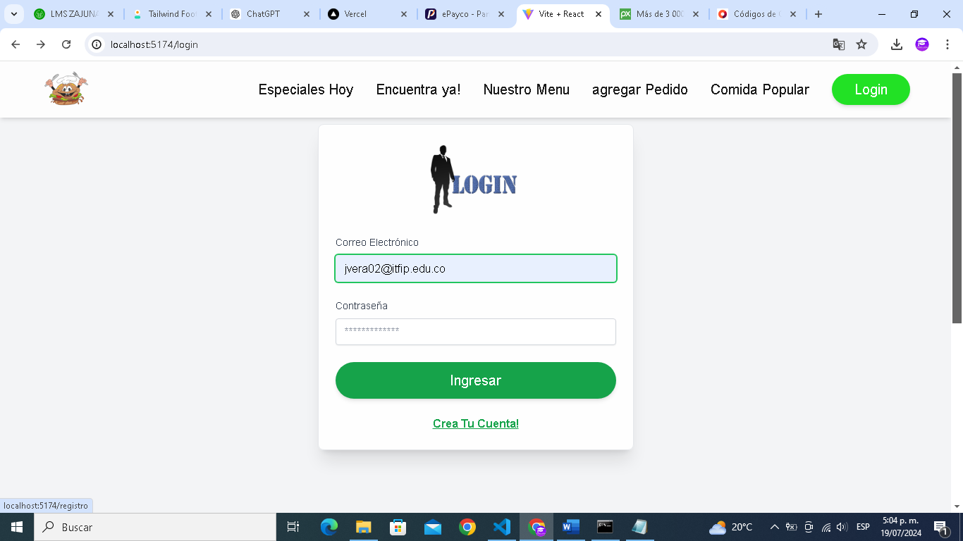Guardamos cambios y catualizamos el navegador:

Excelente:

Creando Los Estilos Vista Registro:

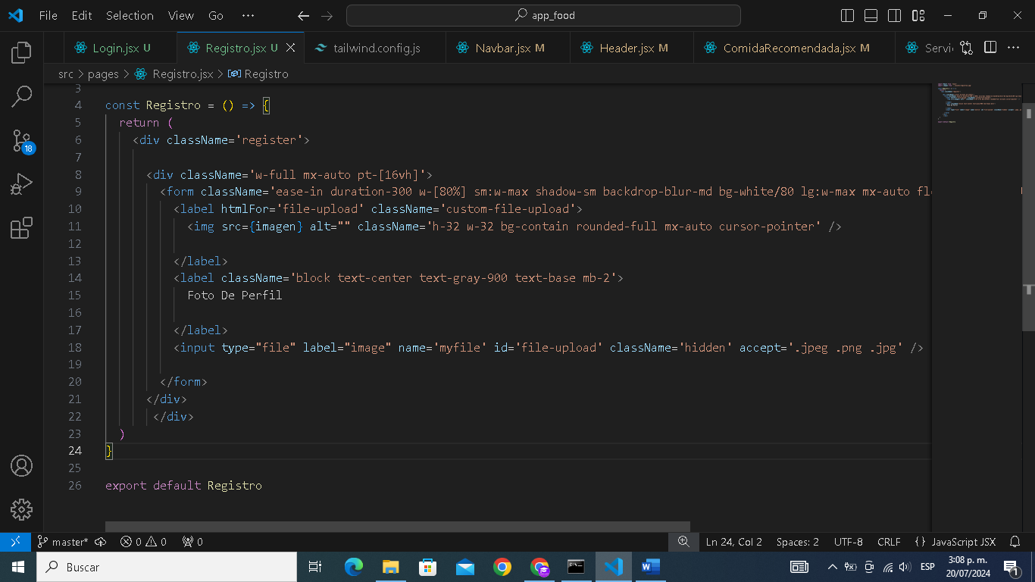Vamos al archivo Registro.jsx y agregamos las siguientes líneas de código:

Codigo Completo:

**<div className='register'>**

**<div className='w-full mx-auto pt-[16vh]'>**

**<form className='ease-in duration-300 w-[80%] sm:w-max shadow-sm backdrop-blur-md bg-white/80 lg:w-max mx-auto flex flex-col items-center rounded-md px-8 py-5'>**

**<label htmlFor='file-upload' className='custom-file-upload'>**

**<img src={imagen} alt="" className='h-32 w-32 bg-contain rounded-full mx-auto cursor-pointer' />**

**</label>**

**<label className='block text-center text-gray-900 text-base mb-2'>**

**Foto De Perfil**

**</label>**

**<input type="file" label="image" name='myfile' id='file-upload' className='hidden' accept='.jpeg .png .jpg' />**

**</form>**

**</div>**

**</div>**

**Explicación:**

**<div className='register'>:**

Creamos un contenedor div con la clase CSS register. Esta clase puede ser utilizada para aplicar estilos específicos.

<**div className='w-full mx-auto pt-[16vh]'>:**

Este es otro div dentro del primero. Aquí se aplican varias clases de Tailwind CSS:

**w-full:** Establecemos el ancho del div al 100% del contenedor padre.

mx-auto: Centramos el div horizontalmente.

**pt-[16vh]:** Añadimos un relleno superior (padding-top) del 16% de la altura del viewport.

**<form className='ease-in duration-300 w-[80%] sm:w-max shadow-sm backdrop-blur-md bg-white/80 lg:w-max mx-auto flex flex-col items-center rounded-md px-8 py-5'>:**

Definimos un formulario con varias clases de Tailwind CSS que aplican estilos:

**ease-in duration-300:** Añadimos una transición suave con duración de 300ms.

**w-[80%]:** Establecemos el ancho al 80% del contenedor padre.

**sm:w-max:** En tamaños de pantalla pequeños (sm), el ancho se ajusta automáticamente al contenido.

**shadow-sm:** Añadimos una sombra pequeña al formulario.

**backdrop-blur-md:** Aplicamos un desenfoque de fondo mediano.

**bg-white/80:** Establecemos un fondo blanco con 80% de opacidad.

**lg:w-max:** En pantallas grandes (lg), el ancho se ajusta automáticamente al contenido.

**mx-auto:** Centramos el formulario horizontalmente.

**flex flex-col items-center**: Utilizamos Flexbox para organizar el contenido en una columna y centra los elementos hijos horizontalmente.

**rounded-md:** Añadimos bordes redondeados medianos al formulario.

**px-8 py-5**: Añadimos relleno (padding) de 8 unidades en los lados horizontales y 5 unidades en los verticales.

**<label htmlFor='file-upload' className='custom-file-upload'**>

: Definimos una etiqueta (label) asociada al input con id file-upload, y aplicamos una clase CSS custom-file-upload.

**<img src={imagen} alt="" className='h-32 w-32 bg-contain rounded-full mx-auto cursor-pointer' />:**

Insertamos una imagen con las siguientes clases de Tailwind CSS:

**h-32 w-32:** Establecemos la altura y el ancho a 32 unidades.

**bg-contain:** Hacemos que la imagen se ajuste dentro del contenedor manteniendo su relación de aspecto.

**rounded-full:** Hacemos que la imagen sea completamente redonda.

**mx-auto:** Centramos la imagen horizontalmente.

**cursor-pointer**: Cambiamos el cursor a una mano al pasar sobre la imagen, indicando que es interactiva.

<label **className='block text-center text-gray-900 text-base mb-2'>Foto De Perfil</label>:**

Añadimos una etiqueta de texto con clases de Tailwind CSS:

**block:** Hacemos que la etiqueta sea un bloque de nivel completo.

**text-center:** Centramos el texto.

**text-gray-900**: Establecemos el color del texto a un gris oscuro.

**text-base:** Establecemos el tamaño del texto a la base predeterminada.

**mb-2:** Añadimos un margen inferior de 2 unidades.

<**input type="file" label="image" name='myfile' id='file-upload' className='hidden' accept='.jpeg .png .jpg' />:**

Definimos un campo de entrada de archivo (input) con:

**type="file":** Especificamos que el input es para cargar archivos.

**label="image" y name='myfile':** Atributos para identificación y manejo del input.

**id='file-upload':** Establecemos el identificador del input.

**className='hidden':** Ocultamos el input visualmente.

**accept='.jpeg .png .jpg':** Restringe los tipos de archivo aceptados a JPEG y PNG.

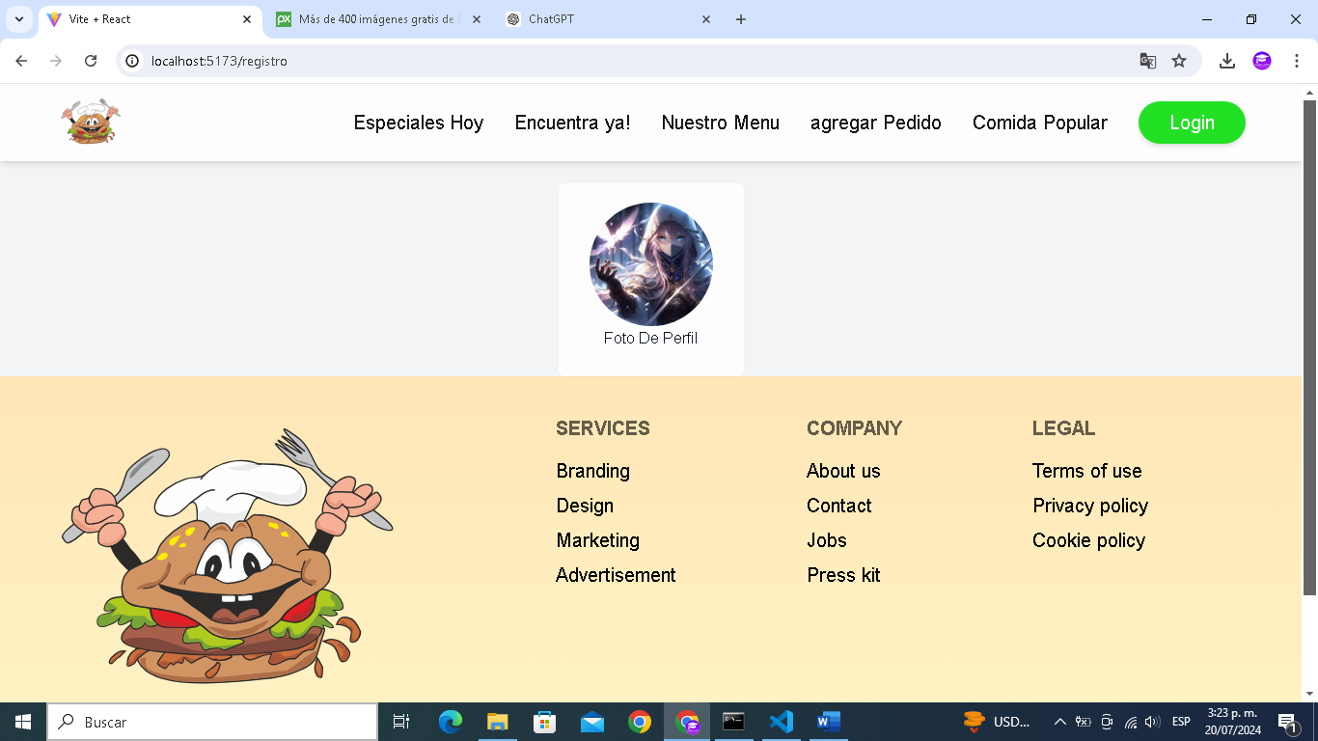Guardamos cambios y actualizamos el navegador:

Vamos a agregar las siguientes líneas de código:

**<div className='register bg-gray-200'>**

**<div className='w-full mx-auto pt-[16vh]'>**

**<form className='ease-in duration-300 w-[80%] sm:w-max shadow-sm backdrop-blur-md bg-white/80 lg:w-max mx-auto rounded-md px-8 py-5'>**

**<label htmlFor='file-upload' className='custom-file-upload'>**

**<img src={imagen} alt="" className='h-32 w-32 bg-contain rounded-full mx-auto cursor-pointer' />**

**</label>**

**<label className='block text-center text-gray-900 text-base mb-2'>**

**Foto De Perfil</label>**

**<input type="file" label="image" name='myfile' id='file-upload' className='hidden' accept='.jpeg .png .jpg' />**

**<div className='mb-3'>**

**<label className='block text-gray-700 text-sm font-medium mb-2' htmlFor='name'>**

**Nombre Usuario**

**</label>**

**<input type="text" name='name' placeholder='ingresar Nombre Usario' className='shadow-sm bg-white appearance-none border rounded w-full py-2 px-3 text-gray-700 leading-tight focus:outline-none focus:shadow-outline' />**

**</div>**

**<div className='mb-3'>**

**<label className='block text-gray-700 text-sm font-medium mb-2' htmlFor='name'>**

**Email**

**</label>**

**<input type="text" name='email' placeholder='ingresar Email' className='shadow-sm bg-white border border-gray-300 rounded w-full py-2 px-3 text-gray-700 leading-tight focus:outline-none focus:ring-2 focus:ring-green-500 focus:border-transparent'**

**/>**

**</div>**

**<div className='flex flex-col md:flex-row md:gap-4'>**

**<div className='mb-3'>**

**<label className='block text-gray-700 text-sm font-medium mb-2'>**

**Contraseña**

**</label>**

**<input type="password" name='password' placeholder='ingresar Contraseña ' className='shadow-sm bg-white appearance-none border rounded w-full py-2 px-3 sm:w-[20rem] text-gray-700 leading-tight focus:outline-none focus:shadow-outline' />**

**</div>**

**<div className='mb-3'>**

**<label className='block text-gray-700 text-sm font-medium mb-2'>**

**Confirmar Contraseña**

**</label>**

**<input type="password" name='confirmpassword' placeholder='ingresar Contraseña ' className='shadow-sm bg-white appearance-none border rounded w-full py-2 px-3 sm:w-[20rem] text-gray-700 leading-tight focus:outline-none focus:shadow-outline' />**

**</div>**

**Explicación:**

**</div>**

**<button className='bg-green-600 hover:bg-green-700 active:scale-90 transition duration-150 transform hover:shadow-xl shadow-md w-full rounded-full px-8 py-2 text-xl font-medium text-white mx-auto text-center mb-3 mt-5' type='submit'>Registrate</button>**

**<Link**

**to="/login"**

**className=' text-center text-green-600 font-semibold hover:underline w-full mb-3 py-2'>**

**Ve A Tu Cuenta!**

**</Link>**

**</form>**

**</div>**

**</div>**

**Contenedor Principal**

**<div className='register bg-gray-200 min-h-screen flex items-center justify-center'>**

**register**: Clase personalizada para aplicar estilos específicos a este contenedor.

**bg-gray-200:** Aplicamos un fondo gris claro.

**min-h-screen**: Establecemos la altura mínima del contenedor al tamaño completo de la pantalla.

**flex items-center justify-center:** Utilizamos Flexbox para centrar el contenido del contenedor tanto vertical como horizontalmente**.**

**Contenedor Interno**

**<div className='w-full mx-auto pt-[16vh]'>**

**w-full:** Establecemos el ancho del contenedor al 100%.

**mx-auto**: Centramos el contenedor horizontalmente.

**pt-[16vh]:** Añadimos un padding superior del 16% de la altura de la ventana gráfica para espaciar el contenido desde la parte superior.

**Formulario.**

**<form className='ease-in duration-300 w-[80%] sm:w-max shadow-lg backdrop-blur-lg bg-white/90 lg:w-max mx-auto rounded-lg px-8 py-10'>**

**w-[80%]:** Establecemos el ancho del formulario al 80% del contenedor padre.

**sm:w-max**: En pantallas pequeñas, el ancho se ajusta automáticamente al contenido.

**shadow-lg:** Añadimos una sombra grande alrededor del formulario.

**backdrop-blur-lg:** Aplicamos un desenfoque de fondo fuerte.

**bg-white/90**: Establecemos un fondo blanco con 90% de opacidad.

**lg:w-max:** En pantallas grandes, el ancho se ajusta automáticamente al contenido.

**mx-auto:** Centramos el formulario horizontalmente.

**rounded-lg:** Añadimos bordes redondeados grandes al formulario.

**px-8 py-10:** Añadimos relleno (padding) de 8 unidades en los lados horizontales y 10 unidades en los verticales

**Etiqueta e Imagen de Foto de Perfil**

**<label htmlFor='file-upload' className='custom-file-upload cursor-pointer'>**

**<img src={imagen} alt="" className='h-32 w-32 bg-contain rounded-full mx-auto cursor-pointer shadow-md' />**

**</label>**

**htmlFor='file-upload':** Asociamos el label con el input de tipo archivo mediante el atributo id.

**custom-file-upload cursor-pointer:** Añadimos una clase CSS personalizada para el label y cambia el cursor a una mano indicando que es interactivo.

**img:** Mostramos una imagen del usuario.

**h-32 w-32**: Establecemos la altura y el ancho de la imagen a 32 unidades.

**bg-contain:** Ajustamos la imagen para que se contenga dentro de su contenedor manteniendo su relación de aspecto.

**rounded-full:** Hacemos que la imagen sea completamente redonda.

**mx-auto**: Centramos la imagen horizontalmente.

**cursor-pointer:** Cambiamos el cursor a una mano al pasar sobre la imagen, indicando que es interactiva.

**shadow-md:** Añadimos una sombra ligera a la imagen.

**Etiqueta de Foto de Perfil**

**<label className='block text-center text-gray-900 text-lg font-semibold mb-4'>**

**Foto De Perfil**

**</label>**

**block**: Hacemos que el label se comporte como un bloque, ocupando el ancho completo disponible.

text-center: Centramos el texto horizontalmente.

text-gray-900: Establece el color del texto a gris oscuro.

text-lg: Aumenta el tamaño del texto a grande.

font-semibold: Aplica un estilo de fuente seminegrita.

mb-4: Añade un margen inferior de 4 unidades

**Input de Subida de Archivo**

**<input type="file" label="image" name='myfile' id='file-upload' className='hidden' accept='.jpeg .png .jpg' />**

type="file": Campo de entrada para subir archivos.

label="image": Etiqueta asociada con el campo.

name='myfile': Nombre del campo.

id='file-upload': Identificador único del campo.

className='hidden': Oculta el campo visualmente.

accept='.jpeg .png .jpg': Restringe los tipos de archivo aceptados a JPEG y PNG

**Campo de Entrada de Nombre de Usuario**

**<div className='mb-5'>**

**<label className='block text-gray-700 text-sm font-medium mb-2' htmlFor='name'>**

**Nombre Usuario**

**</label>**

**<input type="text" name='name' placeholder='Ingresar Nombre' className='shadow-md bg-white border border-gray-300 rounded w-full py-2 px-3 text-gray-700 leading-tight focus:outline-none focus:ring-2 focus:ring-green-500 focus:border-transparent' />**

**</div>**

mb-5: Añade un margen inferior de 5 unidades para espaciar los campos.

label:

block text-gray-700 text-sm font-medium mb-2: Hace que el label se comporte como un bloque, con color de texto gris, tamaño de texto pequeño, estilo de fuente medio y un margen inferior de 2 unidades.

htmlFor='name': Asocia el label con el campo de entrada mediante el atributo id.

input:

type="text": Campo de entrada de texto.

name='name': Nombre del campo.

placeholder='Ingresar Nombre': Texto de marcador de posición.

shadow-md: Añade una sombra ligera.

bg-white: Establece un fondo blanco.

border border-gray-300: Añade un borde gris claro.

rounded: Aplica bordes redondeados.

w-full: Establece el ancho al 100%.

py-2 px-3: Añade relleno de 2 unidades en los lados verticales y 3 unidades en los horizontales.

text-gray-700: Establece el color del texto a gris oscuro.

leading-tight: Ajusta el espaciado entre líneas.

focus:outline-none: Elimina el contorno del navegador al enfocar.

focus:ring-2 focus:ring-green-500: Añade un anillo de enfoque verde al enfocar.

focus:border-transparent: Hace que el borde sea transparente al enfocar

Campo de Entrada de Email

**<div className='mb-5'>**

**<label className='block text-gray-700 text-sm font-medium mb-2' htmlFor='email'>**

**Email**

**</label>**

**<input type="email" name='email' placeholder='Ingresar Email' className='shadow-md bg-white border border-gray-300 rounded w-full py-2 px-3 text-gray-700 leading-tight focus:outline-none focus:ring-2 focus:ring-green-500 focus:border-transparent' />**

**</div>**

b-5: Añade un margen inferior de 5 unidades para espaciar los campos.

label:

block text-gray-700 text-sm font-medium mb-2: Hace que el label se comporte como un bloque, con color de texto gris, tamaño de texto pequeño, estilo de fuente medio y un margen inferior de 2 unidades.

htmlFor='email': Asocia el label con el campo de entrada mediante el atributo id.

input:

type="email": Campo de entrada de correo electrónico.

name='email': Nombre del campo.

placeholder='Ingresar Email': Texto de marcador de posición.

shadow-md: Añade una sombra ligera.

bg-white: Establece un fondo blanco.

border border-gray-300: Añade un borde gris claro.

rounded: Aplica bordes redondeados.

w-full: Establece el ancho al 100%.

py-2 px-3: Añade relleno de 2 unidades en los lados verticales y 3 unidades en los horizontales.

text-gray-700: Establece el color del texto a gris oscuro.

leading-tight: Ajusta el espaciado entre líneas.

focus:outline-none: Elimina el contorno del navegador al enfocar.

focus:ring-2 focus:ring-green-500: Añade un anillo de enfoque verde al enfocar.

focus:border-transparent: Hace que el borde sea transparente al enfocar.

**Campos de Entrada de Contraseña y Confirmar Contraseña**

**<div className='flex flex-col md:flex-row md:gap-6'>**

**<div className='mb-5 w-full md:w-1/2'>**

**<label className='block text-gray-700 text-sm font-medium mb-2'>**

**Contraseña**

**</label>**

**<input type="password" name='password' placeholder='Ingresar Contraseña' className='shadow-md bg-white appearance-none border rounded w-full py-2 px-3 text-gray-700 leading-tight focus:outline-none focus:shadow-outline focus:ring-2 focus:ring-green-500 focus:border-transparent' />**

**</div>**

**<div className='mb-5 w-full md:w-1/2'>**

**<label className='block text-gray-700 text-sm font-medium mb-2'>**

**Confirmar Contraseña**

**</label>**

**<input type="password" name='confirmpassword' placeholder='Confirmar Contraseña' className='shadow-md bg-white appearance-none border rounded w-full py-2 px-3 text-gray-700 leading-tight focus:outline-none focus:shadow-outline focus:ring-2 focus:ring-green-500 focus:border-transparent' />**

**</div>**

**</div>**

flex flex-col md:flex-row md:gap-6: Utiliza Flexbox para organizar los campos en una columna en pantallas pequeñas y en una fila con espacio entre ellos (gap-6) en pantallas medianas.

mb-5 w-full md:w-1/2: Añade un margen inferior de 5 unidades y establece el ancho al 100% en pantallas pequeñas y al 50% en pantallas medianas.

label:

block text-gray-700 text-sm font-medium mb-2: Hace que el label se comporte como un bloque, con color de texto gris, tamaño de texto pequeño, estilo de fuente medio y un margen inferior de 2 unidades.

input:

type="password": Campo de entrada de contraseña.

**name='password' y name='confirmpassword': Nombres de los campos.

**placeholder='Ingresar Contraseña' y placeholder='Confirmar Contraseña': Texto de marcador de posición.

shadow-md: Añade una sombra ligera.

bg-white: Establece un fondo blanco.

appearance-none: Elimina el estilo predeterminado del navegador.

border: Añade un borde.

rounded: Aplica bordes redondeados.

w-full: Establece el ancho al 100%.

py-2 px-3: Añade relleno de 2 unidades en los lados verticales y 3 unidades en los horizontales.

text-gray-700: Establece el color del texto a gris oscuro.

leading-tight: Ajusta el espaciado entre líneas.

focus:outline-none: Elimina el contorno del navegador al enfocar.

focus:shadow-outline: Añade una sombra al enfocar.

focus:ring-2 focus:ring-green-500: Añade un anillo de enfoque verde al enfocar.

focus:border-transparent: Hace que el borde sea transparente al enfocar.

Botón de Registro

**<button className='bg-green-600 hover:bg-green-700 active:scale-95 transition transform duration-150 ease-in-out shadow-lg w-full rounded-full px-8 py-3 text-xl font-medium text-white mx-auto mb-6 mt-5'>**

**Registrate**

**</button>**

bg-green-600: Establece el color de fondo a verde.

hover:bg-green-700: Cambia el color de fondo a un tono más oscuro de verde al pasar el cursor.

active:scale-95: Reduce el tamaño del botón al 95% cuando se hace clic.

transition transform duration-150 ease-in-out: Añade una transición suave en la transformación del botón con una duración de 150ms.

shadow-lg: Añade una sombra grande alrededor del botón.

w-full: Establece el ancho al 100%.

rounded-full: Aplica bordes completamente redondeados.

px-8 py-3: Añade relleno de 8 unidades en los lados horizontales y 3 unidades en los verticales.

text-xl: Establece el tamaño del texto a extra grande.

font-medium: Aplica un estilo de fuente medio.

text-white: Establece el color del texto a blanco.

mx-auto: Centra el botón horizontalmente.

mb-6 mt-5: Añade margen inferior de 6 unidades y margen superior de 5 unidades

Enlace para Iniciar Sesión

**<Link to="/login" className='text-center text-green-600 font-semibold hover:underline w-full py-2'>**

**Ve A Tu Cuenta!**

**</Link>**

to="/login": Redirige al usuario a la ruta de inicio de sesión.

className='text-center text-green-600 font-semibold hover:underline w-full py-2':

text-center: Centra el texto horizontalmente.

text-green-600: Establece el color del texto a verde.

font-semibold: Aplica un estilo de fuente seminegrita.

hover:underline: Añade un subrayado al texto al pasar el cursor.

w-full: Establece el ancho al 100%.

py-2: Añade relleno vertical de 2 unidades.

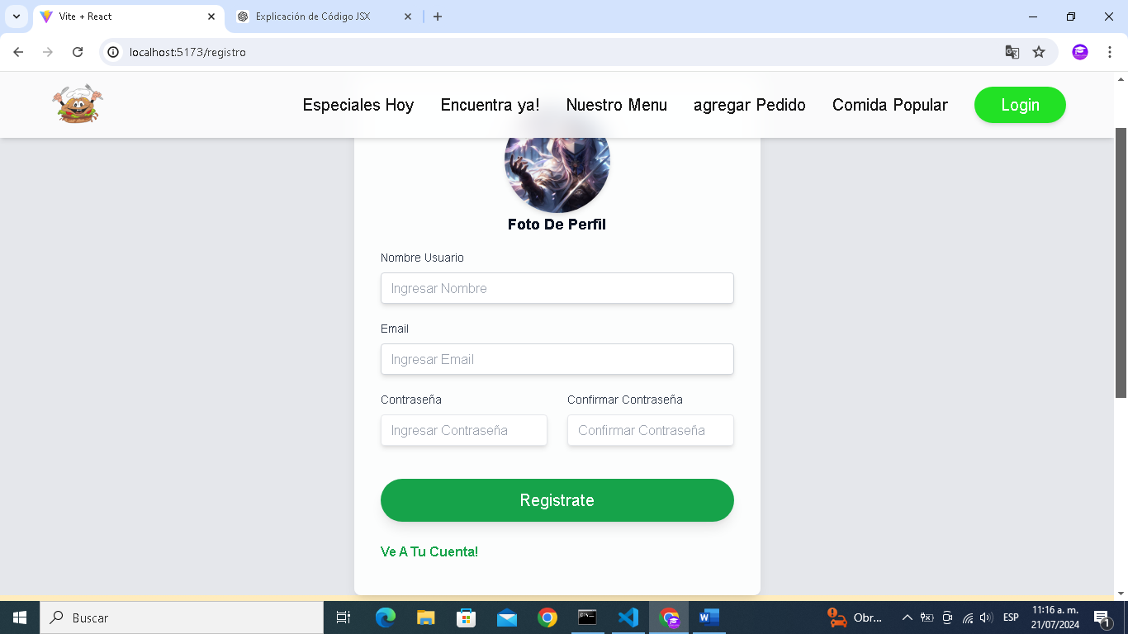

Guardamos cambios y actualizamos el navegador:

**Creando Carpeta Auth-Server**

Antes de proceder a crear esta carpeta en el proyecto debes tener en cuenta lo siguiente:

En un proyecto de React, la carpeta auth-server se crea generalmente para manejar la autenticación y autorización de usuarios en el lado del servidor. Esto es particularmente útil cuando necesitas gestionar sesiones de usuario, verificar credenciales, emitir tokens de autenticación (como JWTs), y controlar el acceso a recursos protegidos. A continuación, te detallo las razones principales para crear una carpeta auth-server en un proyecto de React:

1. Seguridad de la Autenticación

Manejo de Credenciales: Guardar y verificar contraseñas, nombres de usuario y otros datos sensibles en el servidor es más seguro que hacerlo en el cliente.

Emisión de Tokens: Generar y firmar tokens de autenticación (como JWT) en el servidor garantiza que las credenciales del usuario permanezcan seguras.

2. Control de Acceso

Autorización: El servidor puede verificar si un usuario tiene los permisos necesarios para acceder a ciertos recursos o ejecutar determinadas acciones.

Roles y Permisos: Definir y gestionar diferentes roles de usuario y sus permisos asociados.

3. Gestión de Sesiones

Cookies y Tokens: Manejar cookies de sesión y tokens de acceso/refresco para mantener al usuario autenticado entre diferentes solicitudes.

Logout Seguro: Proveer una manera segura de cerrar sesión y eliminar los tokens de autenticación.

4. API de Usuario

Registro y Login: Crear endpoints para registrar nuevos usuarios y permitirles iniciar sesión.

Recuperación de Contraseña: Proveer funcionalidades para recuperar y cambiar contraseñas de manera segura.

Verificación de Email: Implementar la verificación de direcciones de correo electrónico para nuevas cuentas.

5. Separación de Responsabilidades

Arquitectura Limpia: Mantener la lógica de autenticación separada del código del cliente (React) ayuda a mantener una arquitectura limpia y modular.

Escalabilidad: Permite escalar la lógica de autenticación independientemente de la aplicación cliente.

Ahora vamos a proceder a crear esta nueva carpeta en el mismo directorio que nuestro proyecto app_food

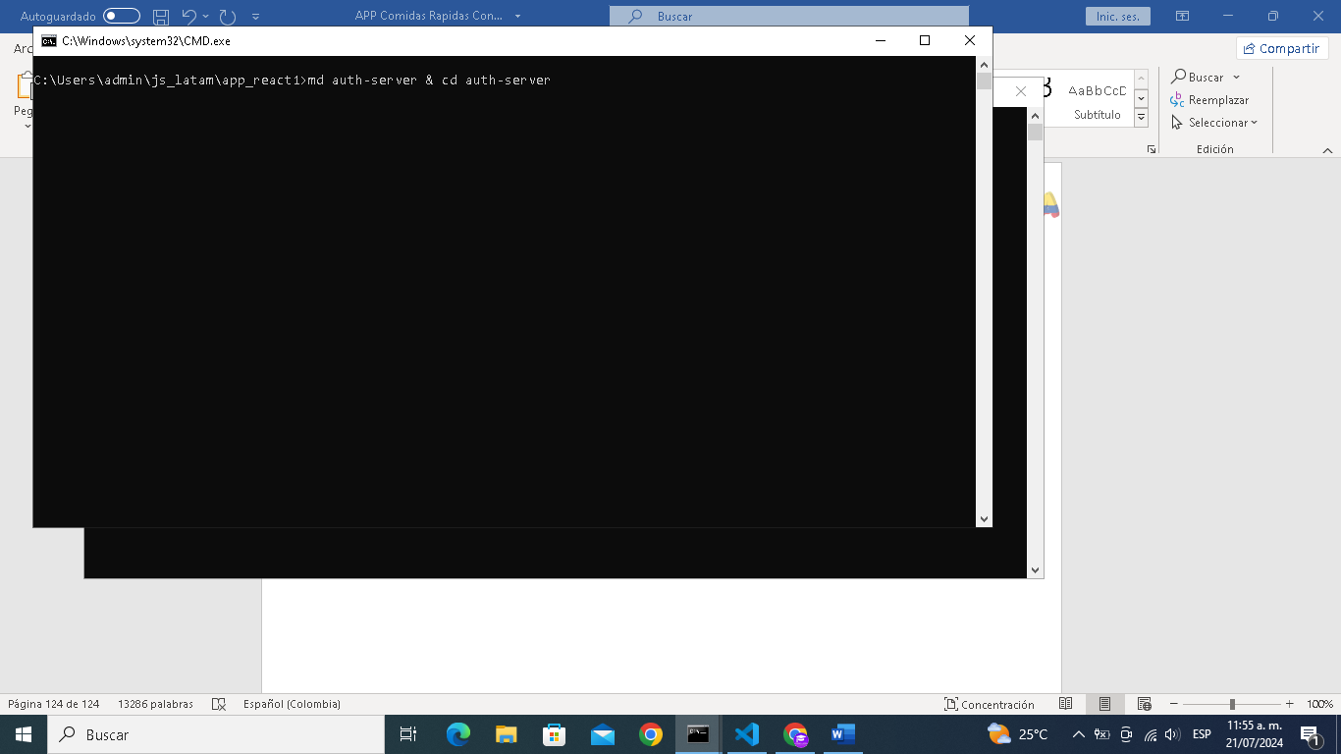

De esta manera te debe quedar las carpetas:

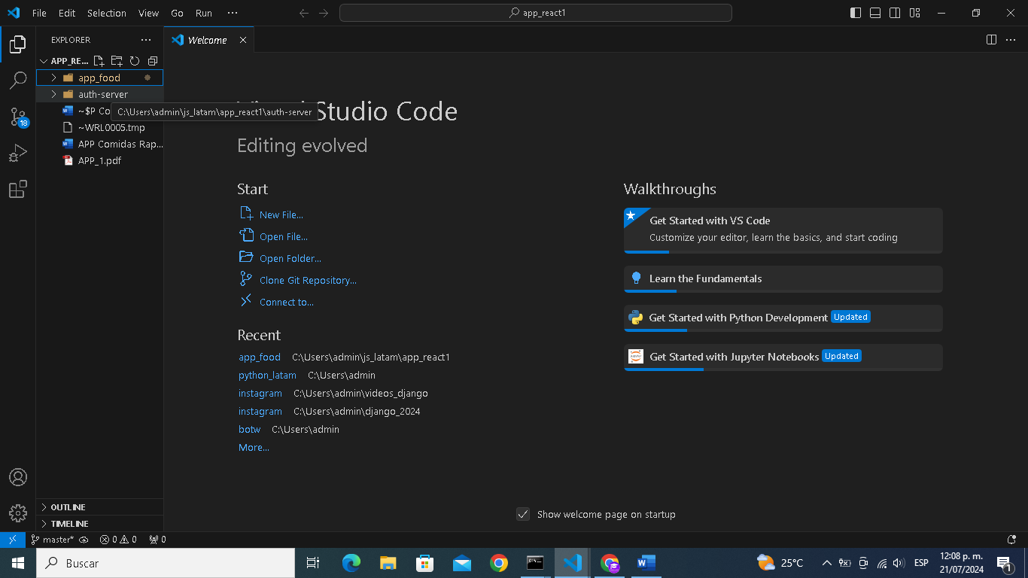

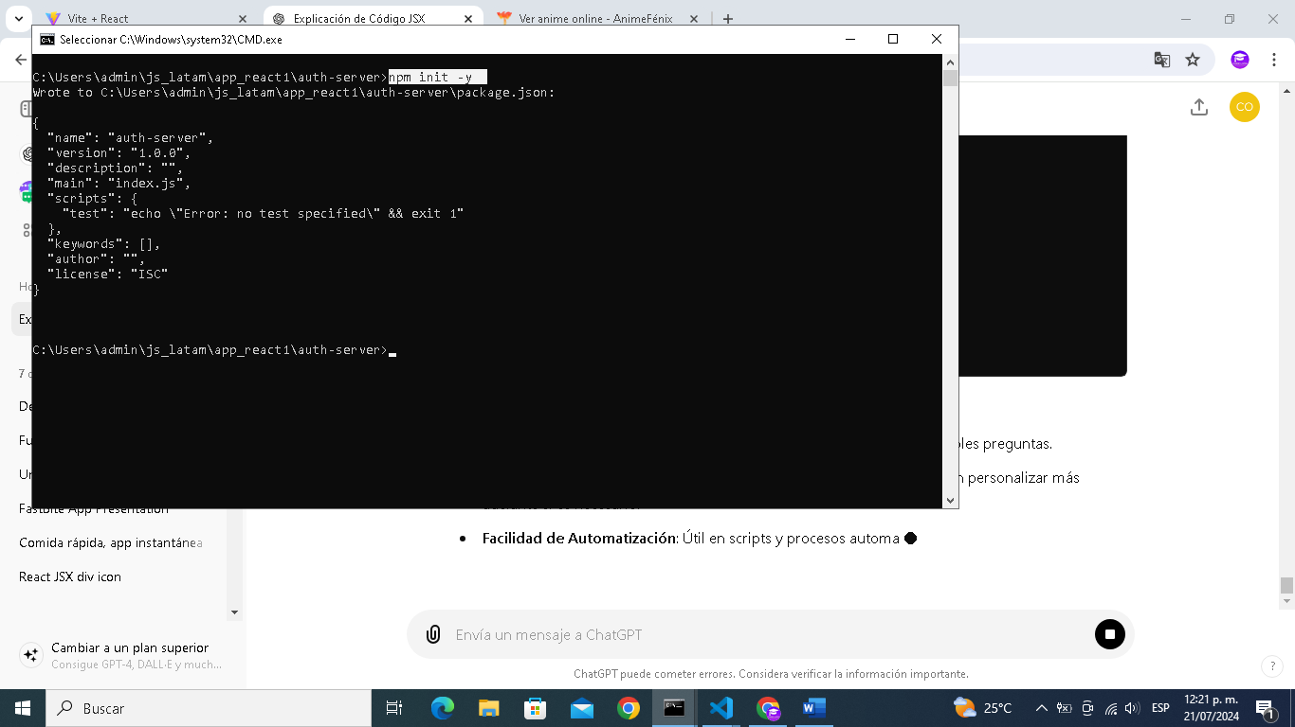Ahora vamos a instalar dentro de la nueva carpeta auth-server el comando npm init -y

Definición:

El comando **npm init -y** es una herramienta de línea de comandos utilizada en el ecosistema Node.js para inicializar rápidamente un nuevo proyecto npm (Node Package Manager). Este comando crea un archivo package.json en el directorio actual del proyecto con valores predeterminados, sin necesidad de solicitar información al usuario.

Función y Propósito

Inicialización Rápida de un Proyecto npm:

El comando npm init por sí solo interactúa con el usuario, haciendo preguntas para configurar el archivo package.json (como el nombre del proyecto, versión, descripción, etc.).

La opción -y (o --yes) proporciona automáticamente respuestas predeterminadas a todas estas preguntas, agilizando el proceso.

Creación del Archivo package.json:

package.json es un archivo esencial en un proyecto Node.js que contiene información sobre el proyecto, como su nombre, versión, dependencias, scripts, autor, licencia, etc.

npm init -y genera este archivo con valores predeterminados básicos, como:

{

"name": "nombre-del-proyecto",

"version": "1.0.0",

"description": "",

"main": "index.js",

"scripts": {

"test": "echo \"Error: no test specified\" && exit 1"

},

"keywords": [],

"author": "",

"license": "ISC"

}

Ahora debes verifica si dentro de la carpeta auth-server se ha creado el archivo package.json

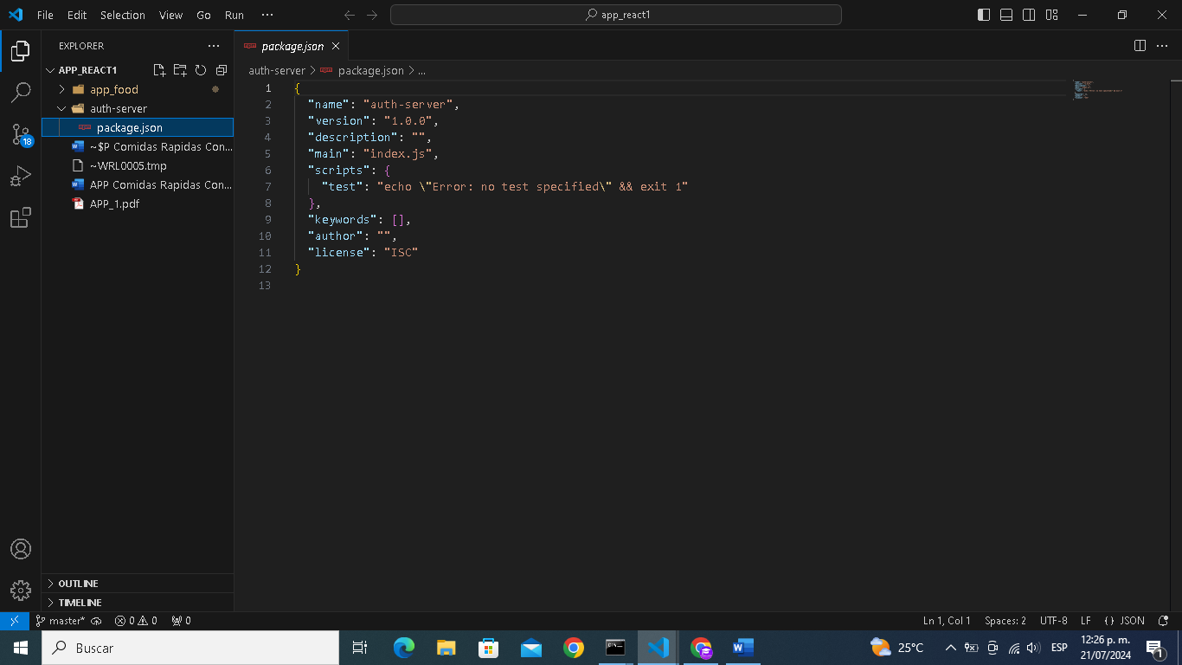

**Instalando multiples paquetes npm a la vez**

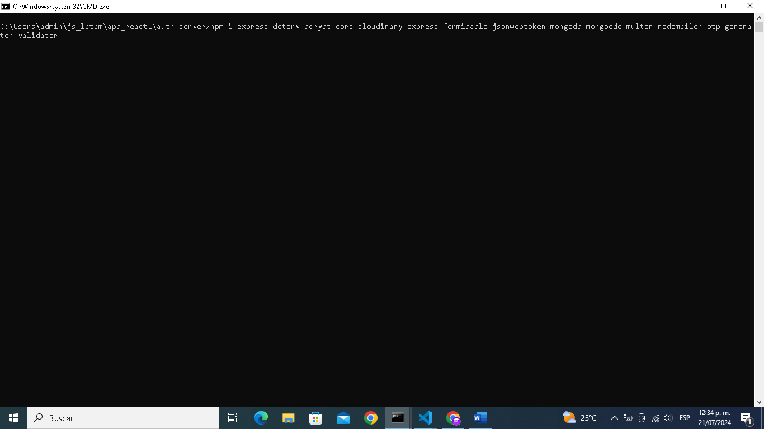Hacemos este proceso con el siguiente comando:

Comando completo:

**npm i express dotenv bcrypt cors cloudinary express-formidable jsonwebtoken mongodb mongoose multer nodemailer otp-generator validator**

**Explicacion:**

**express:**

Descripción: es el Framework de aplicaciones web para Node.js, diseñado para construir aplicaciones y APIs web de manera sencilla y rápida.

Uso común: Crear servidores y manejar rutas.

**dotenv:**

Descripción: Carga variables de entorno desde un archivo .env a process.env.

Uso común: Manejo de configuración y credenciales sensibles.

**bcrypt:**

Descripción: Biblioteca para el cifrado de contraseñas.

Uso común: Hashing y verificación de contraseñas.

**cors:**

Descripción: Middleware para habilitar CORS (Cross-Origin Resource Sharing) en aplicaciones Express.

Uso común: Permitir solicitudes de recursos desde dominios diferentes.

**cloudinary:**

Descripción: SDK para integrar con el servicio de gestión de medios Cloudinary.

Uso común: Subida y gestión de imágenes y videos en la nube.

**express-formidable:**

Descripción: Middleware para manejar formularios, incluyendo archivos, en aplicaciones Express.

Uso común: Procesamiento de formularios y subida de archivos.

**jsonwebtoken:**

Descripción: Implementación de JSON Web Tokens (JWT).

Uso común: Autenticación y autorización mediante tokens.

**mongodb:**

Descripción: Biblioteca oficial de MongoDB para Node.js.

Uso común: Conectar y operar con bases de datos MongoDB.

**mongoose:**

Descripción: Biblioteca de modelado de objetos MongoDB para Node.js.

Uso común: Crear esquemas y modelos para bases de datos MongoDB.

**multer:**

Descripción: Middleware para manejar la subida de archivos en Node.js.

Uso común: Subida de archivos a través de formularios.

**nodemailer:**

Descripción: Módulo para enviar correos electrónicos desde aplicaciones Node.js.

Uso común: Enviar correos electrónicos de notificación, recuperación de contraseñas, etc.

**otp-generator:**

Descripción: Generador de códigos OTP (One Time Password).

Uso común: Generar códigos de verificación de un solo uso para autenticación.

**validator:**

Descripción: Biblioteca de validación de cadenas de texto.

Uso común: Validar y sanitizar entradas de usuario, como correos electrónicos y URLs.

**Creando Cuenta en Mongodb**

Vamos a crear una cuenta en la base de datos Mongodb en el siguiente enlace:

<https://account.mongodb.com/account/register>

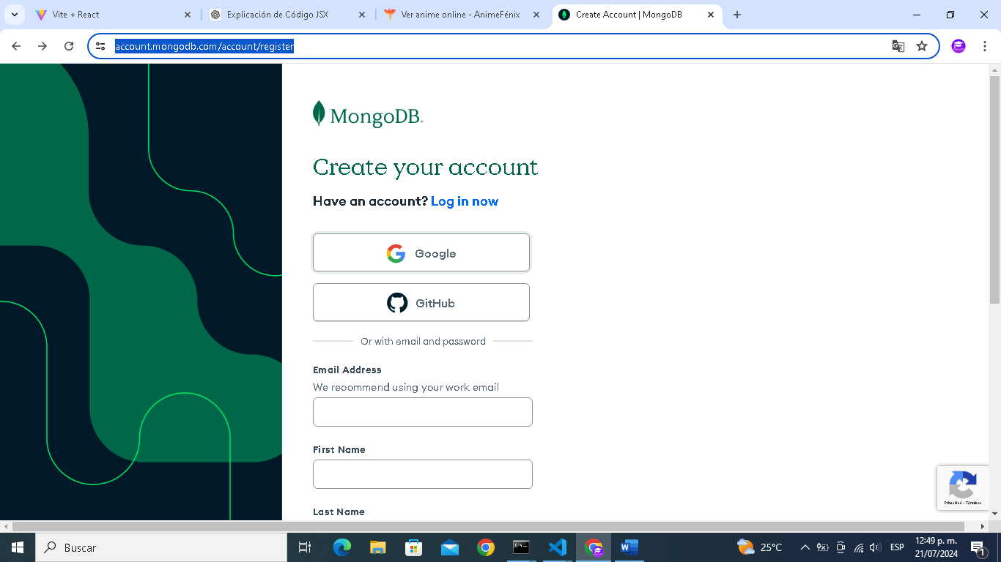te deberá aparecer esta pagina:

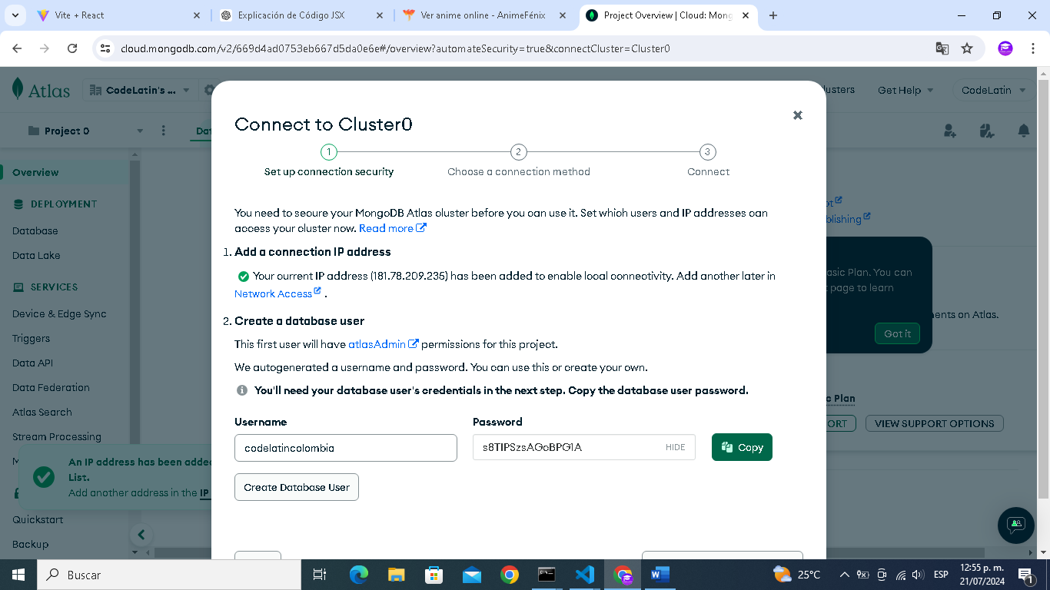AL momento de crear con éxito la cuenta en mongodb te deberá aparecer esta ventana

Ahora vamos a crear un nuevo proyecto:

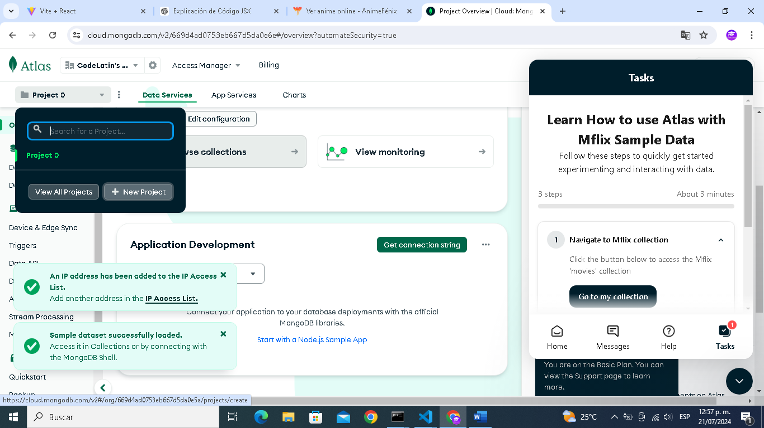

Ahora en la siguiente ventana le damos un nombre al proyecto y pulsamos al botón de next

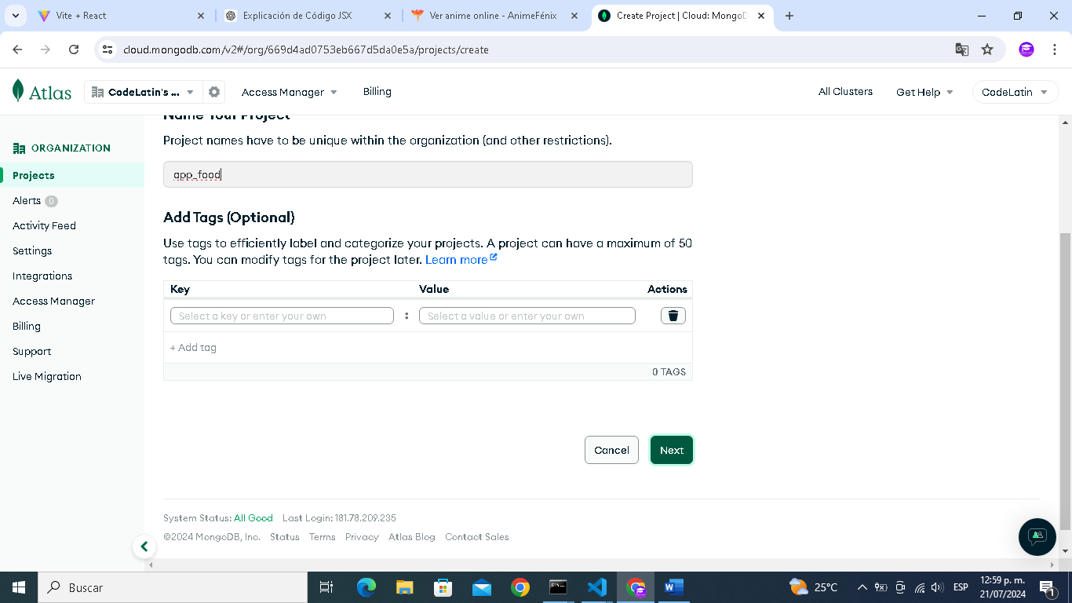

En la siguiente ventana le daras al boton createproject

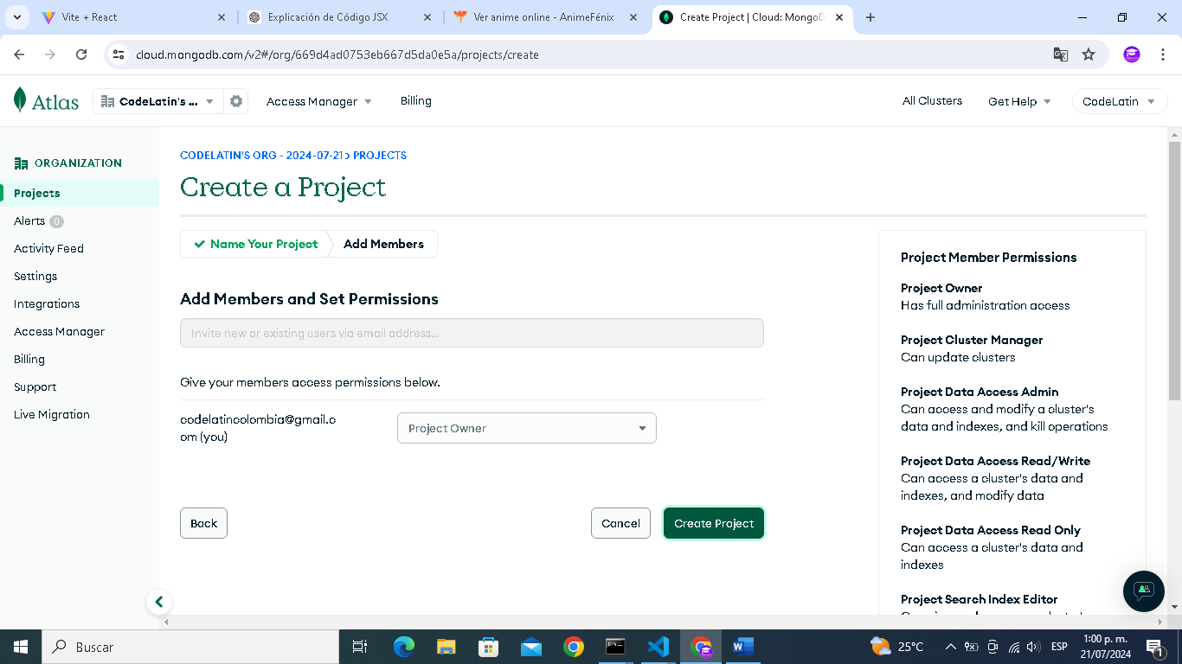

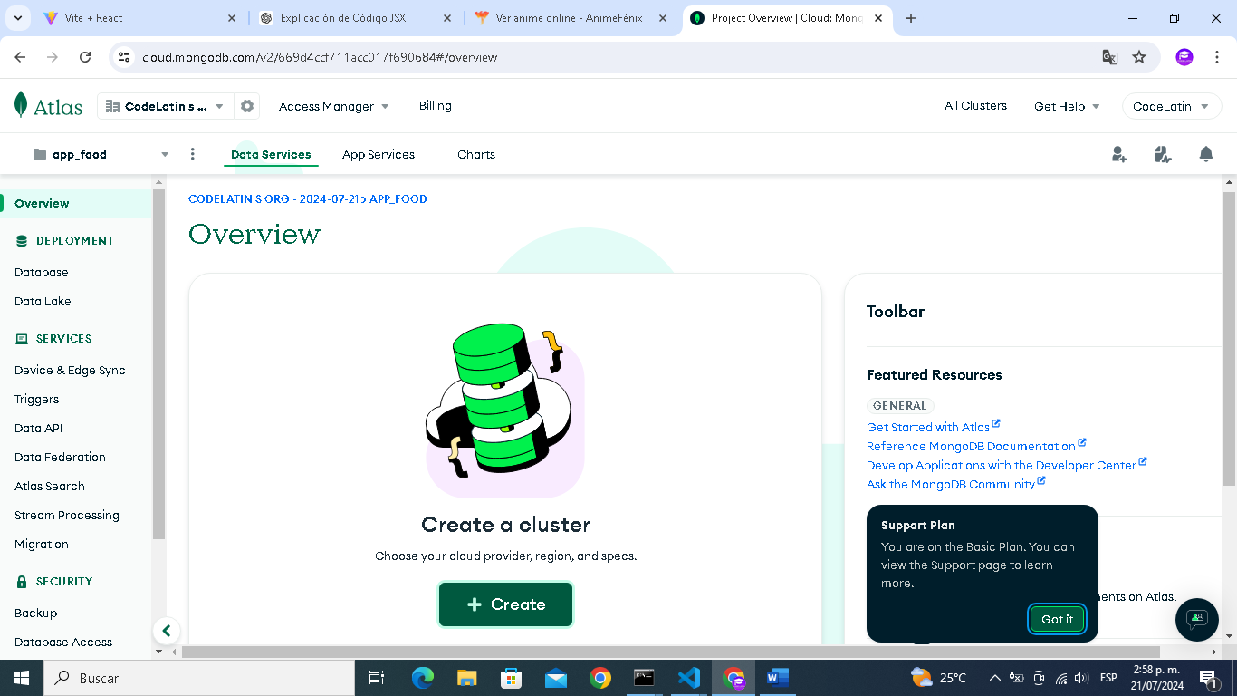Ahora vamos a craer la base de datos:

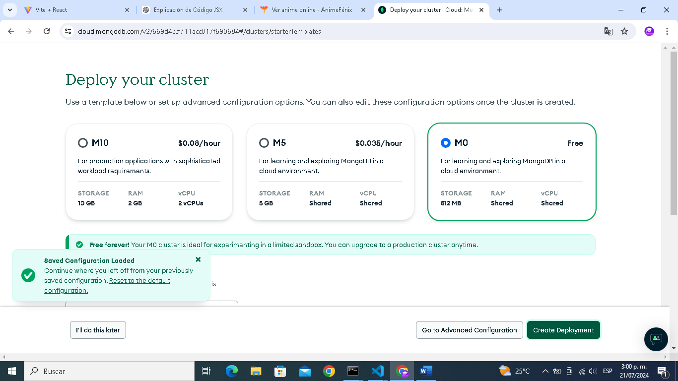Y creamos la base de datos:

RmLYJ53CDWPCuNLH

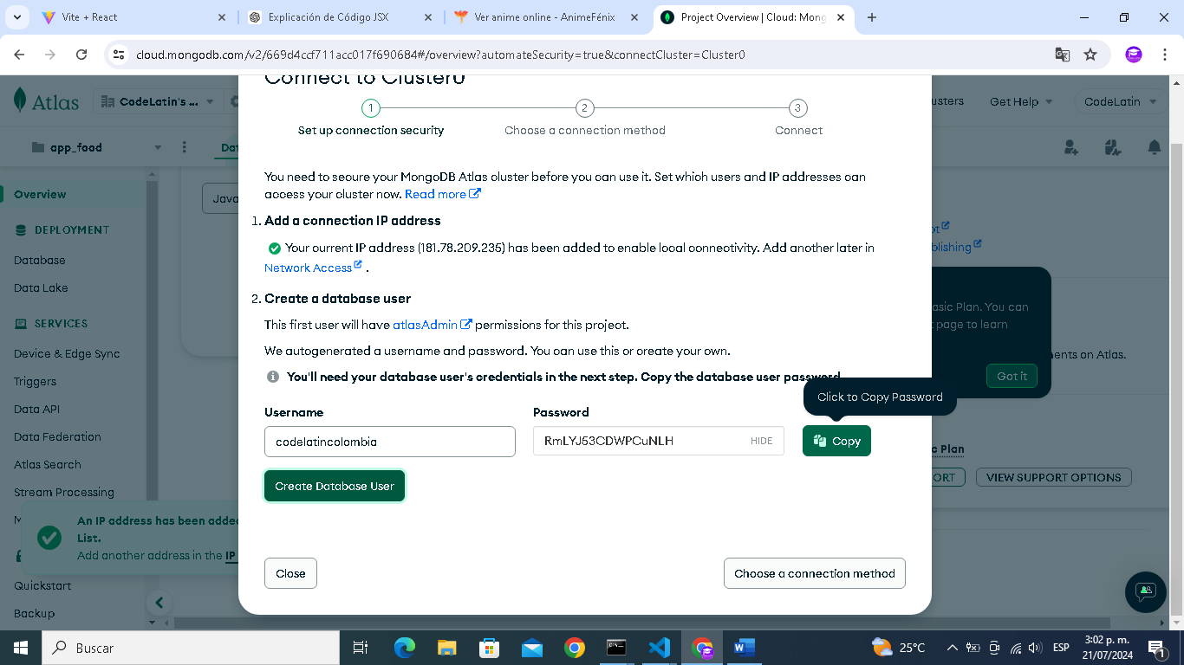

Copiamos la contraseña y pulsamos al botón create database User

Ahora vamos a la carpeta auth-server y creamos un archivo index.js y un archivo .env

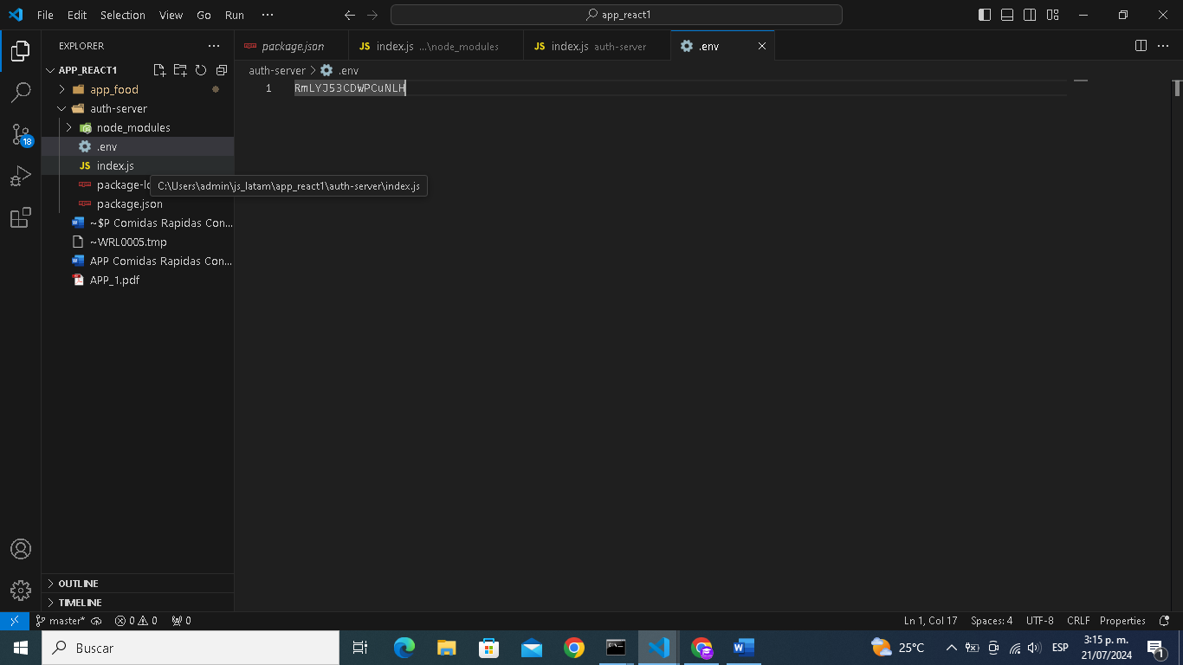

Dentro del archivo .env pego la clave de la base de dats

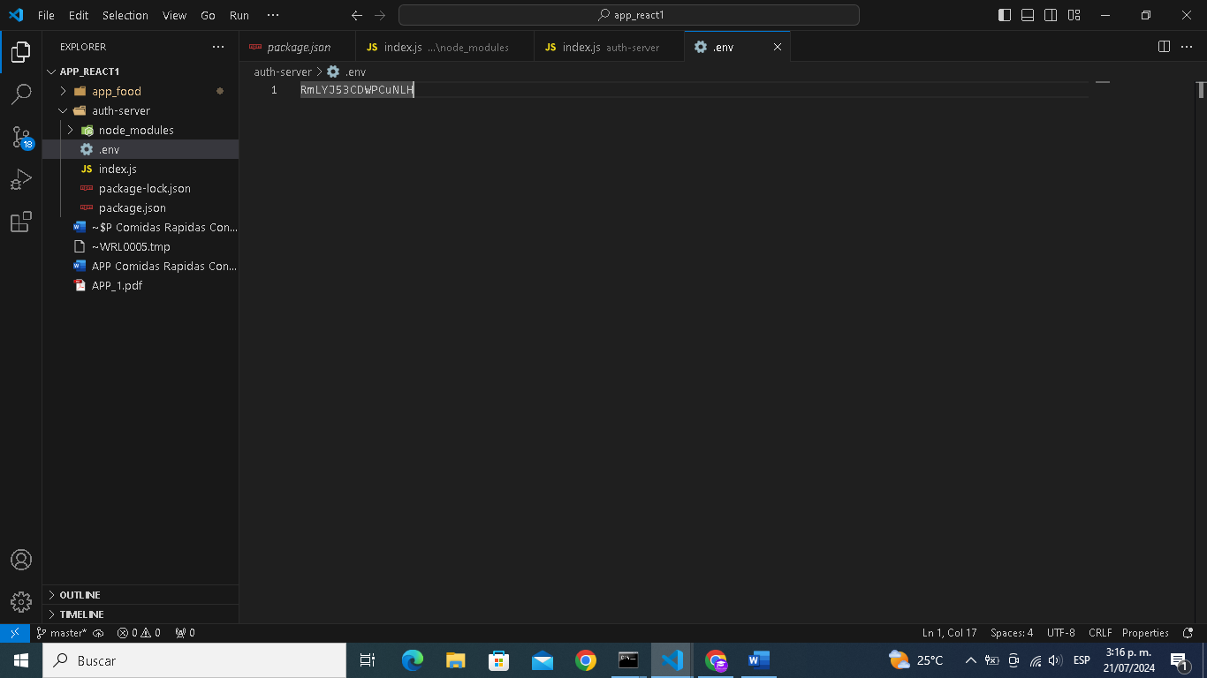

Ahora seguidamente vamos a la opcion del menu

Network Access damos click en esta opcion y dentro de esta ventana damos click al boton Add Ip ADDRESS

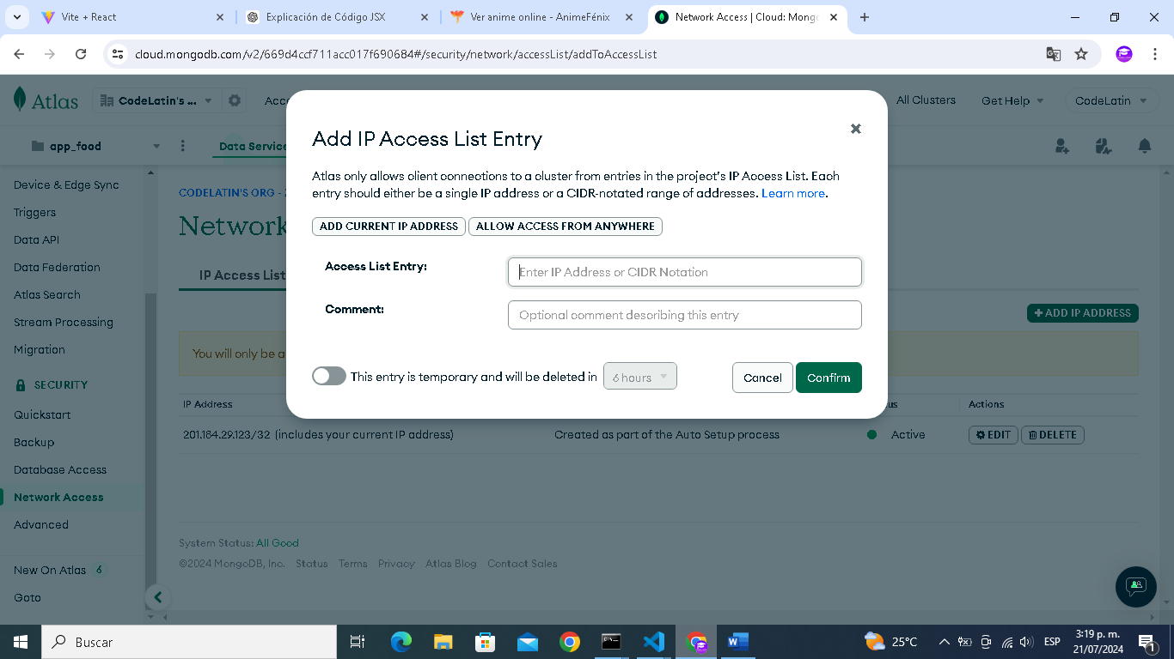

AL PULsar ese botón asegúrate que te aparezca esta ventana anterior

Ahora en la ventana anterior vas a elegir la opción ALLOW ACCESS FROM ANYWHERE Y das en el botón confirrm

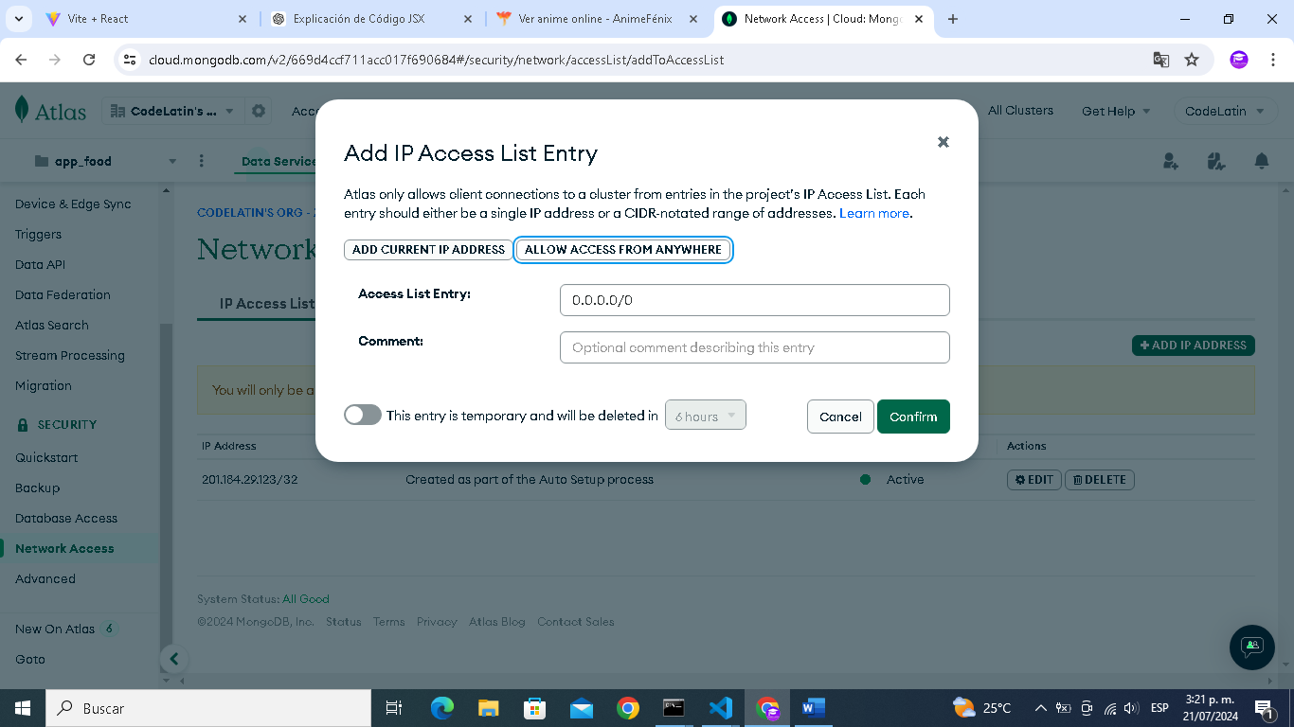

Ahora debes esperar un poco que se active la dirección ip

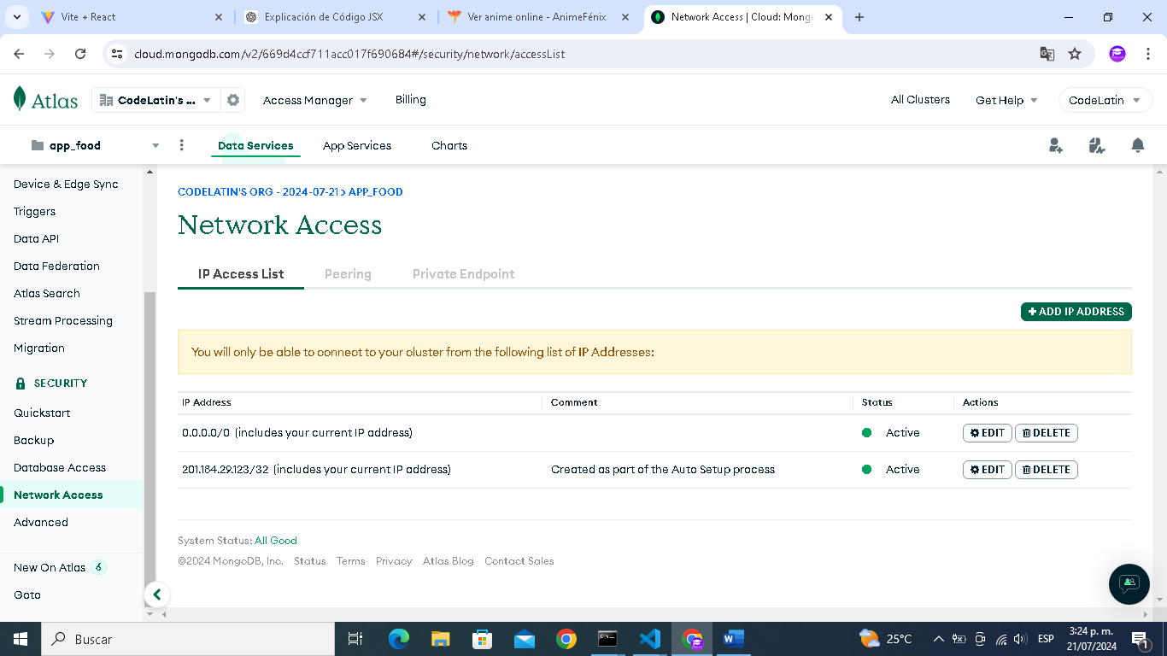

Ahora vamos a la opción database del menú y elegimos la opción connect

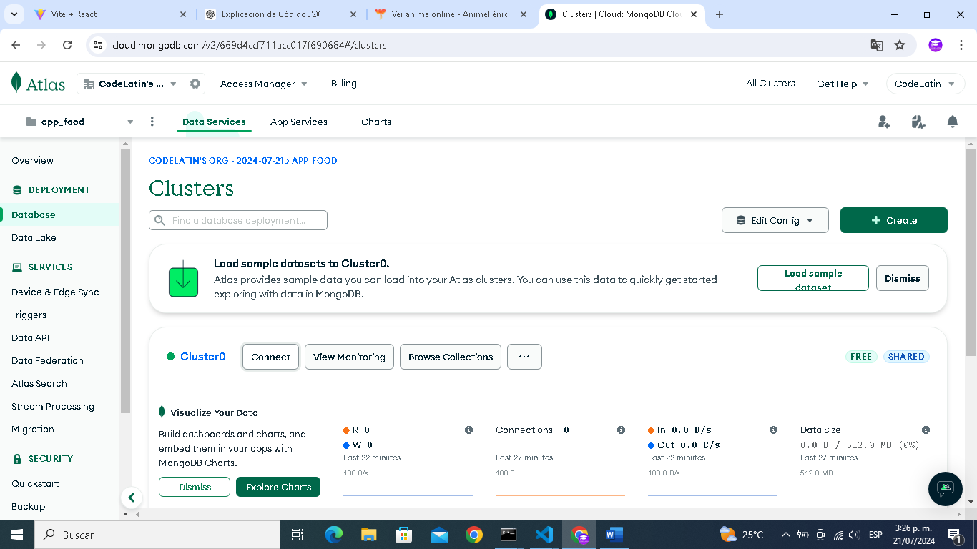

Cuando pulsamos en la opción connect elegimos la opción drives

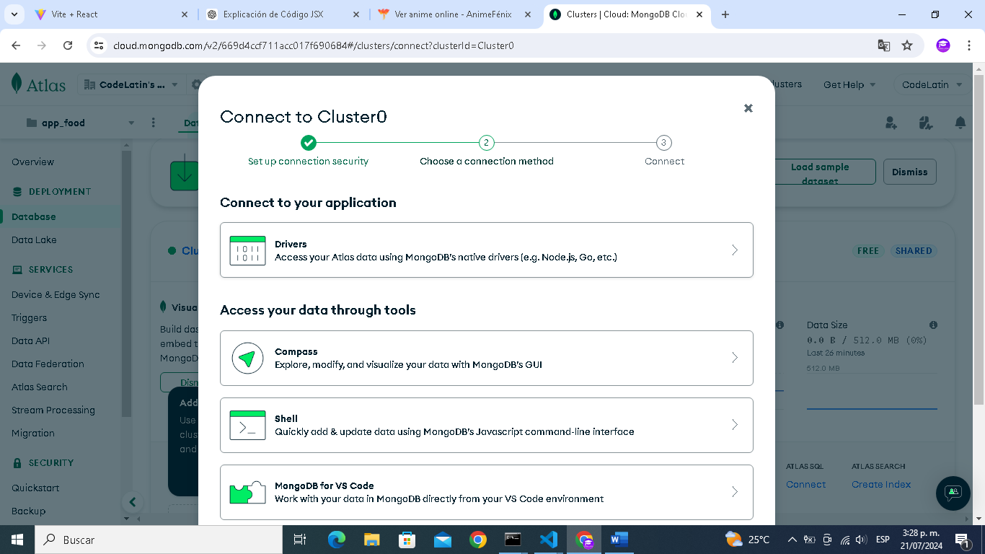

Ahora vamos a copiar la siguiente dirección de nuestro cluster

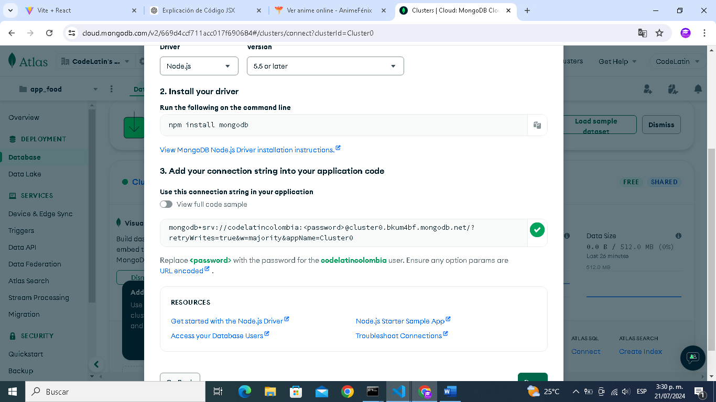

Ahora en el archivo .env vas a arealizar lo siguiente:

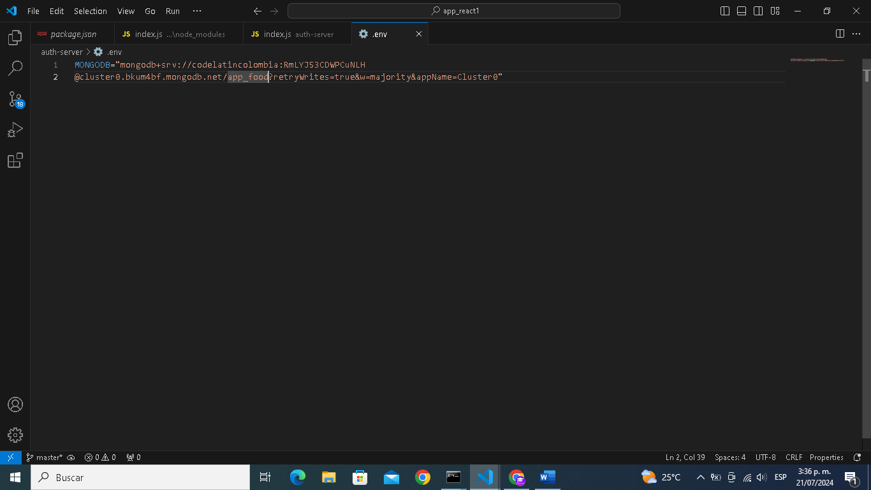

En esta línea debes tener en cuenta 2 pasos fundamentales:

El primero será modificar la opción <password> de ese enlace por la contraseña que has copiado del cluster

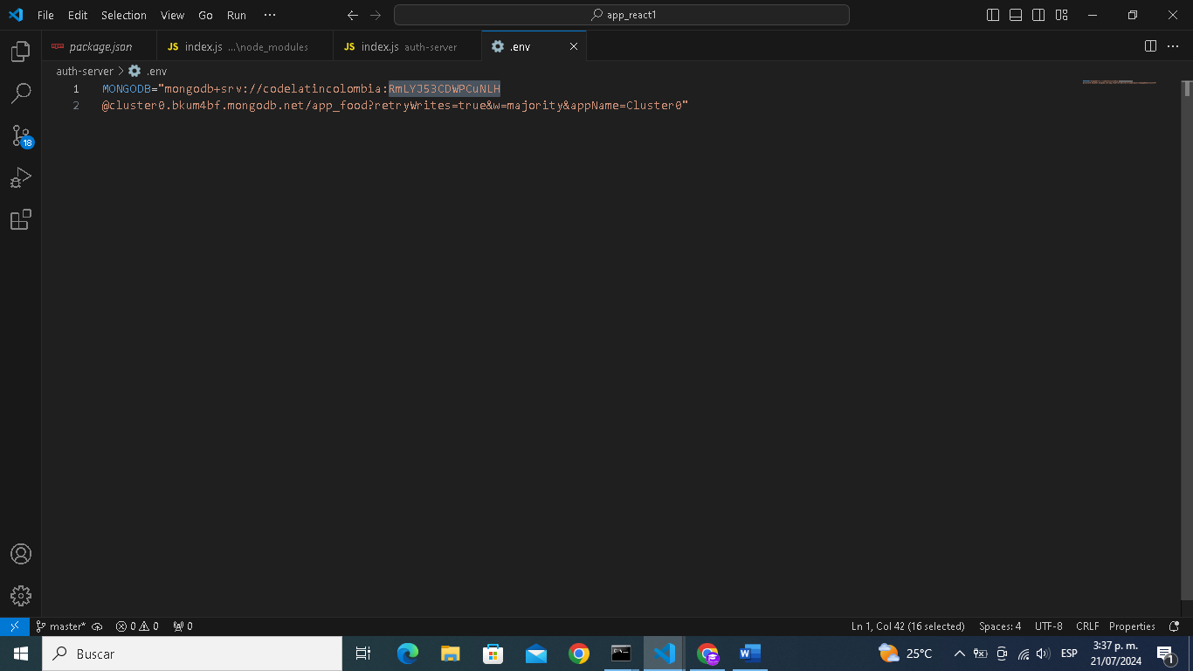

El segundo paso es llamar el nombre de la base de datos tal como la has llamado al momento de su creación

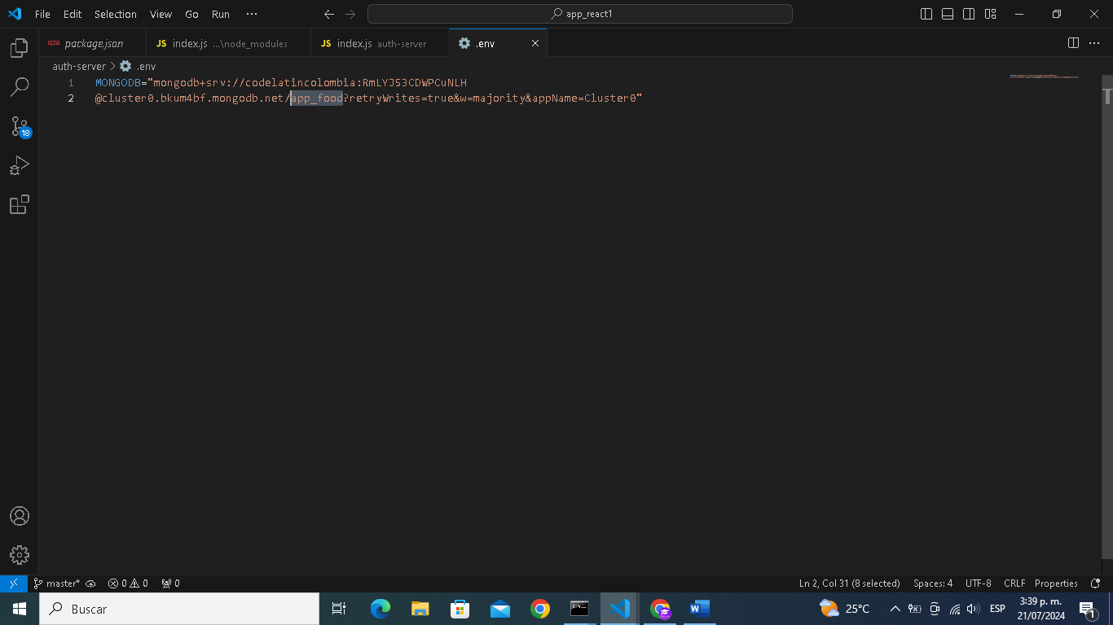

Excelente

Ahora vamos al archivo index.js de la carpeta auth-server y agregamos las siguientes líneas de código:

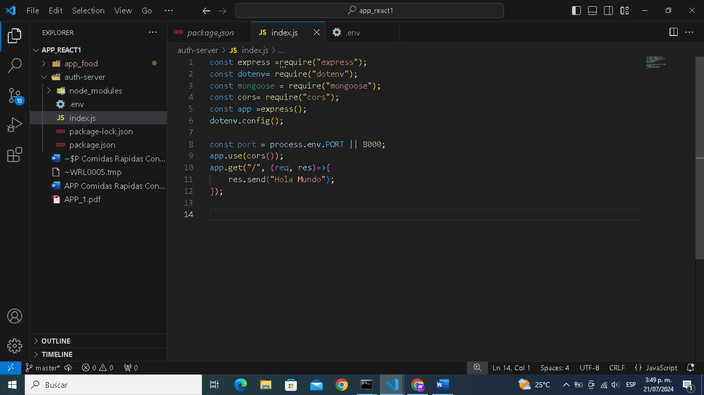

**Explicación:**

const express = require("express");

Descripción: Importa el módulo express, que es un framework para construir aplicaciones web en Node.js. express simplifica el manejo de rutas y solicitudes HTTP.

Uso: Se utiliza para crear una instancia de una aplicación Express y configurar rutas y middleware.

2. const dotenv = require("dotenv");

Descripción: Importa el módulo dotenv, que se utiliza para cargar variables de entorno desde un archivo .env a process.env. Esto permite manejar configuraciones sensibles y datos de configuración sin incluirlos directamente en el código fuente.

Uso: Se usa para cargar y configurar variables de entorno al inicio de la aplicación.

3. const mongoose = require("mongoose");

Descripción: Importa el módulo mongoose, que es una biblioteca para modelar datos con MongoDB. Proporciona una capa de abstracción que facilita la interacción con bases de datos MongoDB mediante esquemas y modelos.

Uso: Se utiliza para conectar la aplicación a una base de datos MongoDB y definir esquemas de datos.

4. const cors = require("cors");

Descripción: Importa el módulo cors, que se usa para habilitar Cross-Origin Resource Sharing (CORS) en una aplicación Express. CORS permite que los recursos de un servidor sean accesibles desde diferentes dominios.

Uso: Se utiliza para configurar la política de CORS, permitiendo solicitudes desde otros dominios.

5. const app = express();

Descripción: Crea una instancia de la aplicación Express. Esto permite configurar rutas, middleware, y manejar solicitudes HTTP.

Uso: Es el objeto principal que se utiliza para construir y configurar la aplicación web.

6. dotenv.config();

Descripción: Carga las variables de entorno definidas en el archivo .env en process.env. Esto permite que las variables de configuración (como claves de API o configuraciones de base de datos) estén disponibles en el entorno de ejecución.

Uso: Debe ejecutarse antes de acceder a las variables de entorno para asegurarse de que están disponibles.

7. const port = process.env.PORT || 8000;

Descripción: Define el puerto en el que el servidor escuchará. Utiliza el valor de process.env.PORT si está definido (por ejemplo, en un entorno de producción) o, si no está definido, usa el puerto 8000 como valor por defecto.

Uso: Especifica el puerto en el que el servidor escuchará las solicitudes entrantes.

8. app.use(cors());

Descripción: Configura la aplicación Express para usar el middleware cors. Esto permite que el servidor acepte solicitudes de recursos desde otros dominios.

Uso: Es necesario para habilitar CORS y permitir la comunicación entre diferentes dominios.

9. app.get("/", (req, res) => { res.send("Hola Mundo"); });

Descripción: Define una ruta GET para la raíz ("/") de la aplicación. Cuando un cliente realiza una solicitud GET a la raíz del servidor, responde con el texto "Hola Mundo".

Uso: Configura una ruta simple que se utiliza para verificar que el servidor está funcionando y para proporcionar una respuesta básica a las solicitudes.

Ahora vamos al archivo **package.json** y agregamos dos líneas al array scripts:

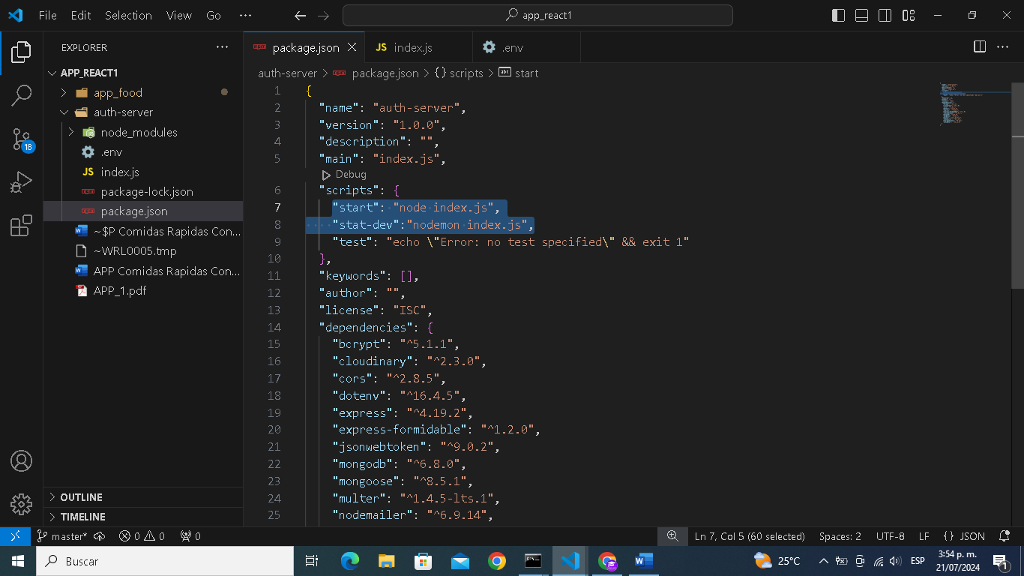

Explicacion:

**"scripts": {**

**"start": "node index.js",**

**"stat-dev": "nodemon index.js",**

**"test": "echo \"Error: no test specified\" && exit 1"**

**}**

**Definición de los scripts**

"start": "node index.js"

Descripción: Este script inicia la aplicación ejecutando el archivo index.js usando Node.js.

Uso: Se utiliza para arrancar la aplicación en un entorno de producción. Al ejecutar npm start en la terminal, este comando se ejecutará.

"stat-dev": "nodemon index.js"

Descripción: Este script inicia la aplicación usando nodemon, un monitor de cambios para aplicaciones Node.js. nodemon reinicia automáticamente la aplicación cuando detecta cambios en los archivos del proyecto.

Uso: Se utiliza para el desarrollo, ya que permite ver los cambios sin tener que reiniciar manualmente el servidor. Al ejecutar npm run stat-dev en la terminal, este comando se ejecutará.

test": "echo \"Error: no test specified\" && exit 1"

Descripción: Este script es un marcador de posición que imprime un mensaje de error y finaliza el proceso con un código de salida 1.

Uso: Se utiliza como recordatorio de que no se han especificado pruebas para la aplicación. Este es el script predeterminado generado por npm cuando se crea un nuevo proyecto con npm init. Puedes personalizarlo para ejecutar pruebas unitarias o de integración.

unción del archivo package.json

El archivo package.json es un archivo de configuración fundamental para los proyectos Node.js. Contiene información sobre el proyecto, como su nombre, versión, dependencias y scripts. Los scripts definidos en este archivo permiten automatizar tareas comunes, como iniciar el servidor, ejecutar pruebas y otras tareas de desarrollo o despliegue.

Ejecución de los scripts

npm start: Ejecuta el script start, iniciando la aplicación con node index.js.

npm run stat-dev: Ejecuta el script stat-dev, iniciando la aplicación con nodemon para reiniciar automáticamente en caso de cambios.

npm test: Ejecuta el script test, que en este caso imprime un mensaje de error y termina.

Estos scripts proporcionan una manera conveniente de ejecutar comandos y tareas recurrentes en nuestro proyecto Node.js.

**Conectandome a la Base de datos:**

Vamos al archivo index.js y agregamos las siguientes líneas para conectarnos a la base de datos:

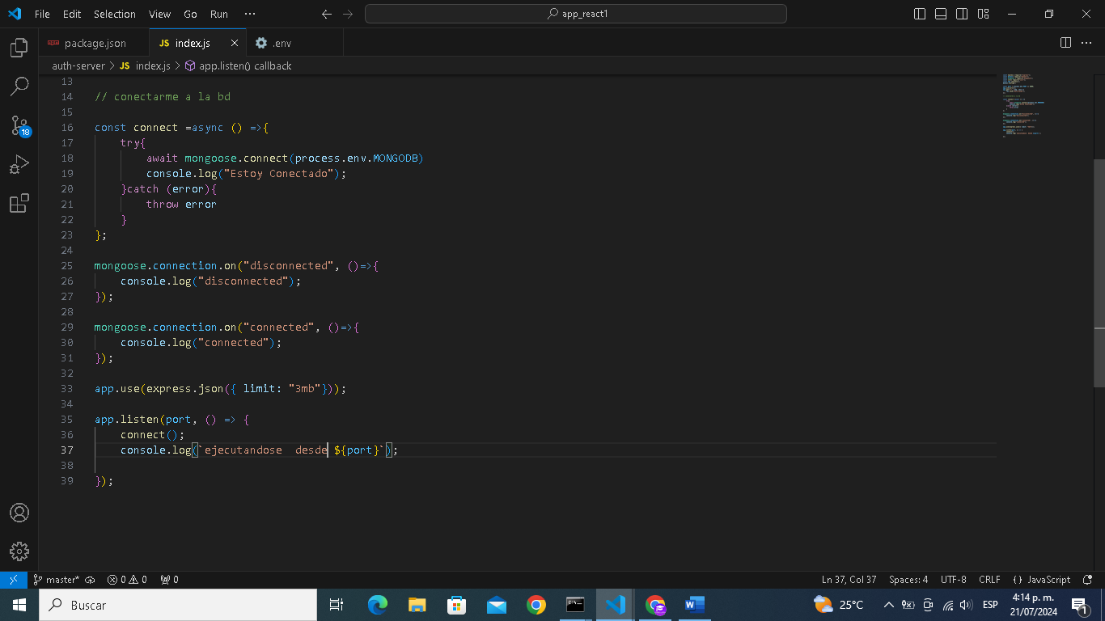

Explicacion:

Definición de cada línea de código

const connect = async () => { ... }

Descripción: Define una función asincrónica llamada connect que se encarga de conectar la aplicación a una base de datos MongoDB usando Mongoose.

Función: La función intenta establecer una conexión con la base de datos usando la URL proporcionada en la variable de entorno MONGODB. Si la conexión es exitosa, imprime "Estoy Conectado". Si falla, lanza un error.

await mongoose.connect(process.env.MONGODB);

Descripción: Usa mongoose.connect para conectarse a la base de datos MongoDB utilizando la URL almacenada en process.env.MONGODB.

Función: Espera a que la conexión se establezca antes de continuar con el siguiente bloque de código.

mongoose.connection.on("disconnected", () => { ... });

Descripción: Define un evento que se activa cuando la conexión a la base de datos MongoDB se desconecta.

Función: Imprime "disconnected" en la consola cuando la conexión se pierde.

mongoose.connection.on("connected", () => { ... });

Descripción: Define un evento que se activa cuando la conexión a la base de datos MongoDB se establece.

Función: Imprime "connected" en la consola cuando la conexión se establece.

app.use(express.json({ limit: "3mb" }));

Descripción: Usa middleware express.json para analizar las solicitudes entrantes con carga útil JSON. Establece un límite de tamaño de carga útil de 3MB.

Función: Permite que la aplicación acepte y procese solicitudes con datos JSON, limitando el tamaño de estos datos a 3MB para evitar sobrecargas.

app.listen(port, () => { ... });

Descripción: Inicia el servidor en el puerto especificado por la variable port.

Función:

Llama a la función connect para establecer la conexión con la base de datos cuando el servidor se inicia.

Imprime el mensaje "ejecutandose desde {port}" en la consola para indicar que el servidor está en funcionamiento y escuchando en el puerto especificado.

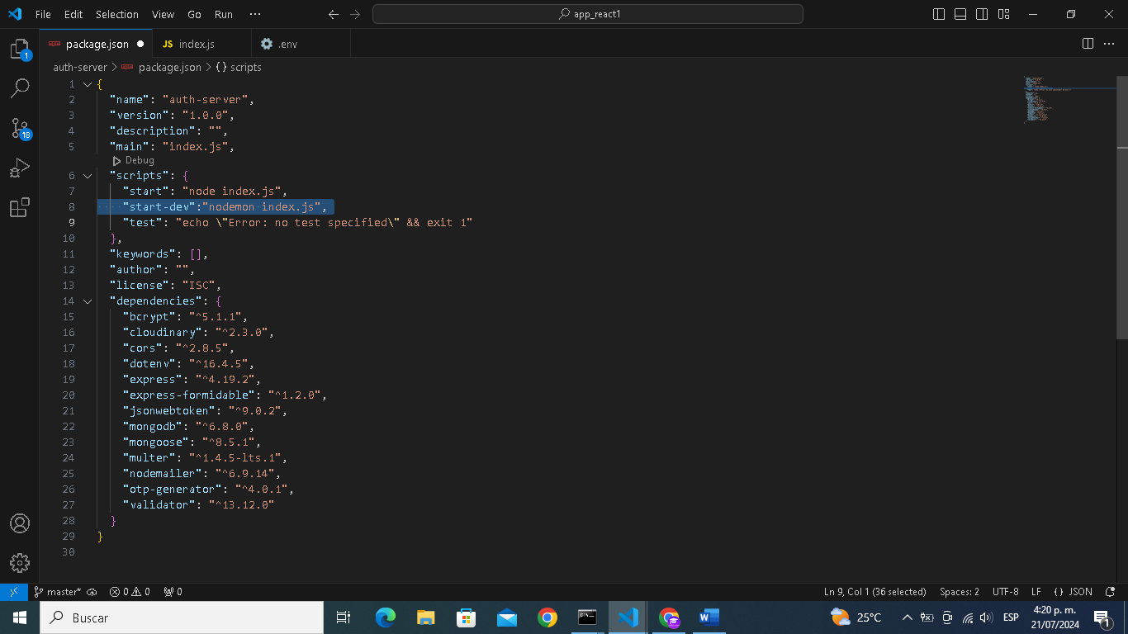Ahora recuerda ir nuevamente al archivo package.json y areglar la clave stat-dev por start-dev

Después de haber hecho el cambio debes parar la ejecución del servidor

Y utilizamos el comando **npm run start-dev y damos enter**

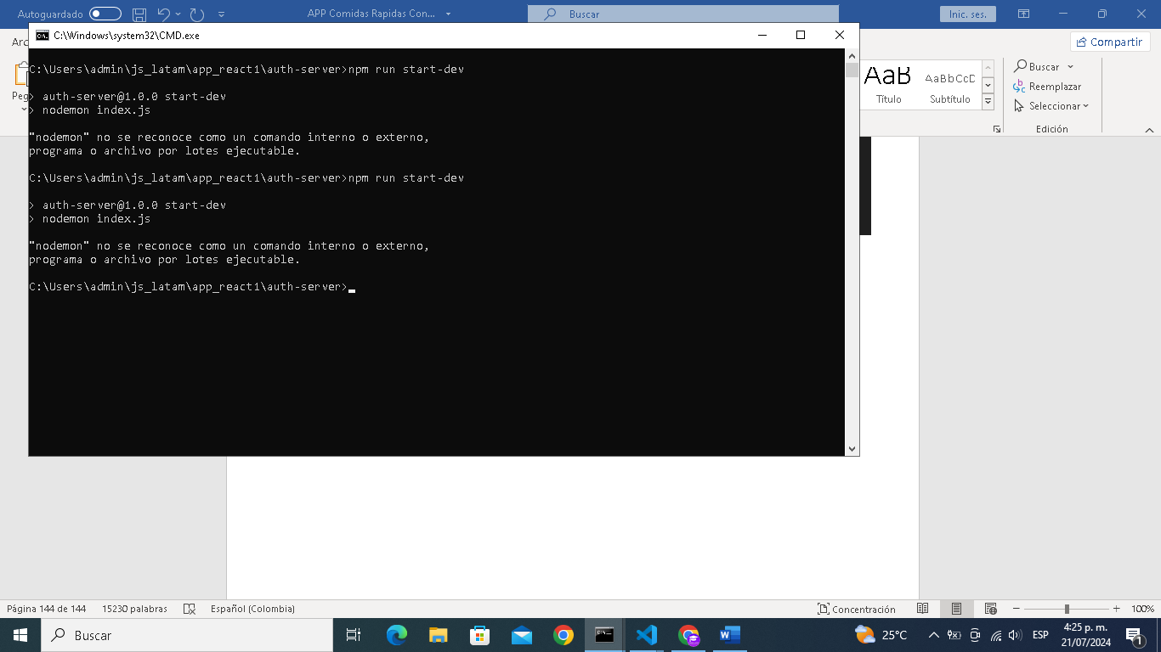

Si por algún motivo te aparece que nodemon no se recoce como un comando interno o externo has lo siguiente:

Pues vamos a instalar nodemon con el comando**: npm install --save-dev nodemon**

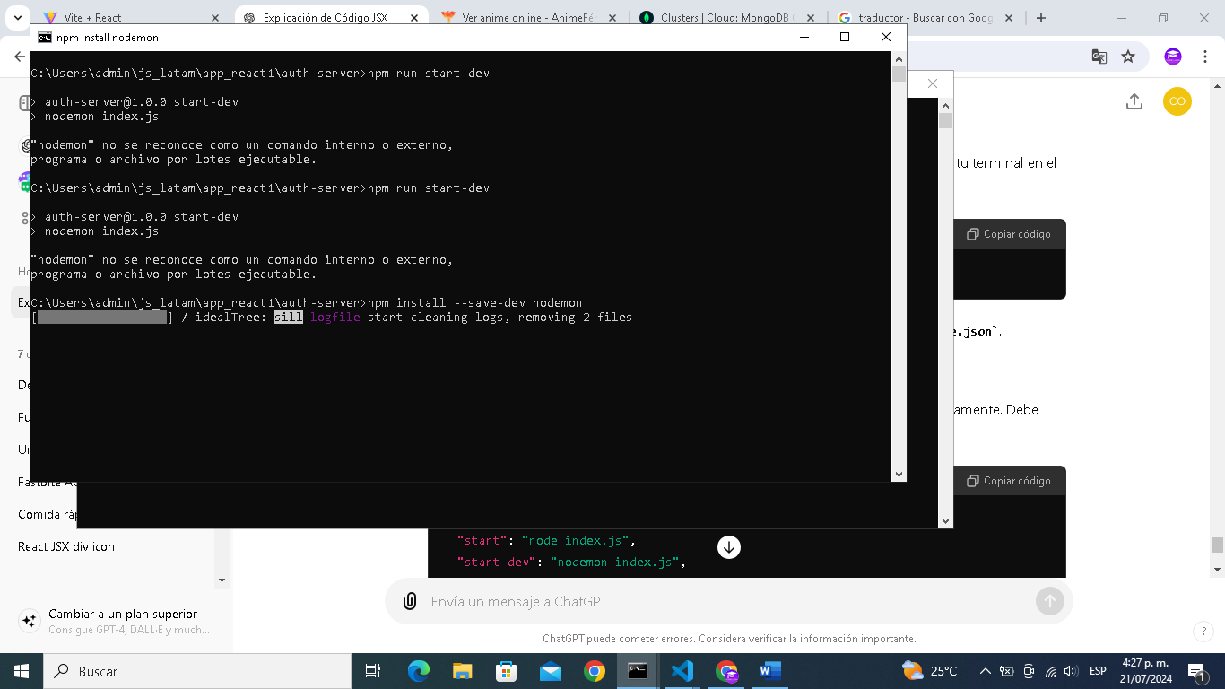

Ahora vamos nuevamente a usar el comando npm run start-dev

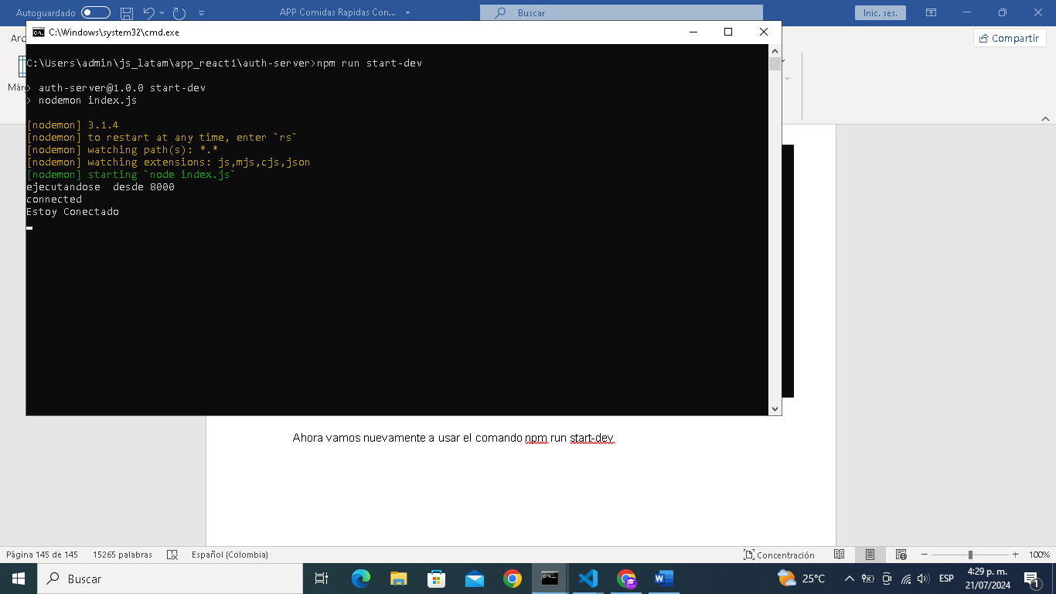

Perfecto

**Creando Nuevas Carpetas**

Ahora dentro de la carpeta auth-server vamos a crear otras tres carpetas mas las cuales son: model, controller y routes:

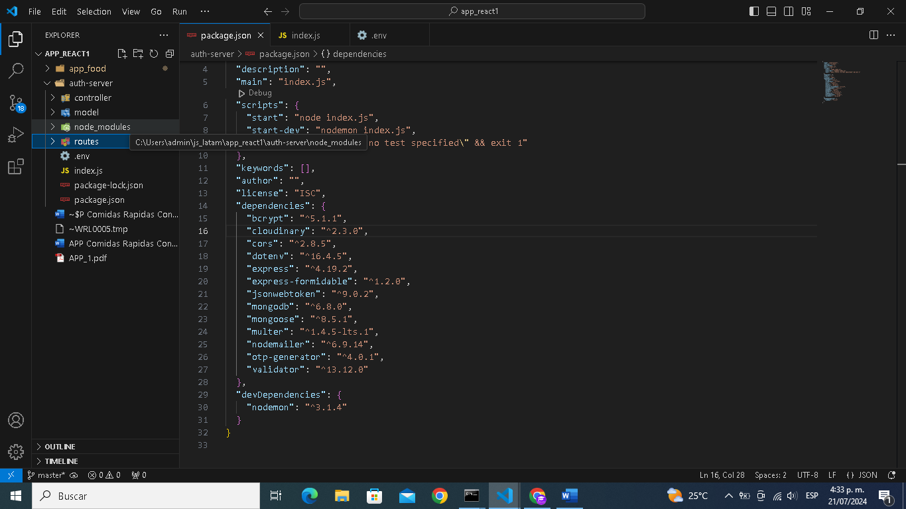

1. models

Definición:

La carpeta models contiene los esquemas y modelos de la base de datos. Los modelos representan las estructuras de datos y las interacciones con la base de datos.

Uso:

Definir los esquemas de los datos utilizando bibliotecas como Mongoose (para MongoDB).

Establecer las reglas y validaciones para los datos.

Crear funciones para operaciones de base de datos como consultas, inserciones, actualizaciones y eliminaciones.

controllers

Definición:

La carpeta controllers contiene la lógica de la aplicación, gestionando las solicitudes entrantes y respondiendo con los datos correspondientes.

Uso:

Controlar el flujo de la aplicación.

Procesar las solicitudes HTTP (GET, POST, PUT, DELETE).

Interactuar con los modelos para obtener o manipular datos.

Enviar respuestas al cliente.

**routes**

Definición:

La carpeta routes define las rutas de la aplicación, mapeando las URL a los controladores correspondientes.

Uso:

Configurar las rutas y asociarlas con los métodos de los controladores.

Gestionar la estructura de las URL y los métodos HTTP.

Agrupar rutas relacionadas para mantener un código organizado.

Resumen

models: Define la estructura de los datos y maneja las interacciones con la base de datos.

controllers: Contiene la lógica de negocio y gestiona las solicitudes y respuestas.

routes: Define las rutas de la aplicación y las asocia con los controladores correspondientes.

Ahora en la carpeta controller creamos un archivo SubirImagen.js

Antes de realizar el código vamos a crear una cuenta en la plataforma cloudinary:

**Definicion:**

Cloudinary es una plataforma de gestión de imágenes y videos en la nube. Proporciona una serie de servicios que permiten a los desarrolladores y empresas gestionar de manera eficiente sus activos multimedia en línea

Almacenamiento en la Nube: Permite almacenar imágenes y videos de manera segura en la nube, eliminando la necesidad de infraestructura de almacenamiento propia.

Optimización de Medios: Cloudinary ofrece herramientas para optimizar imágenes y videos automáticamente, ajustando el tamaño, formato y calidad según las necesidades específicas, lo cual mejora la velocidad de carga y el rendimiento del sitio web.

Transformaciones en Tiempo Real: Proporciona una amplia gama de transformaciones en tiempo real, como redimensionamiento, recorte, adición de efectos especiales, filtros, marcas de agua y más.

CDN (Content Delivery Network): Utiliza una red global de entrega de contenido para asegurar que las imágenes y videos se carguen rápidamente desde la ubicación más cercana al usuario final.

Gestión de Activos Digitales (DAM): Facilita la organización, búsqueda y gestión de archivos multimedia mediante etiquetas, metadatos y características de búsqueda avanzadas.

Soporte para Formatos Modernos: Compatible con los últimos formatos de imagen y video, como WebP, HEIF y AVIF para imágenes, y formatos de video como MP4, WebM, entre otros.

Integraciones y API: Cloudinary ofrece API y SDKs para una fácil integración con diversas plataformas y lenguajes de programación, permitiendo a los desarrolladores incorporar sus servicios en aplicaciones web y móviles.

Análisis y Reportes: Proporciona herramientas de análisis para monitorear el rendimiento de los activos multimedia y obtener información valiosa sobre su uso.

Debes crear una cuenta:

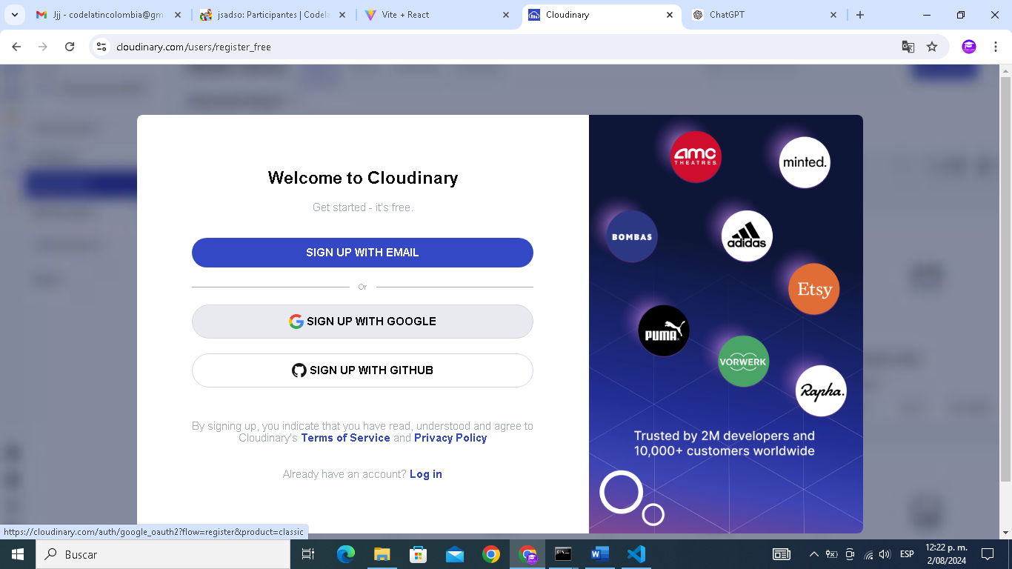

Ahora cuando ya hallas creado tu cuenta en el menú elige la opción Dashboard

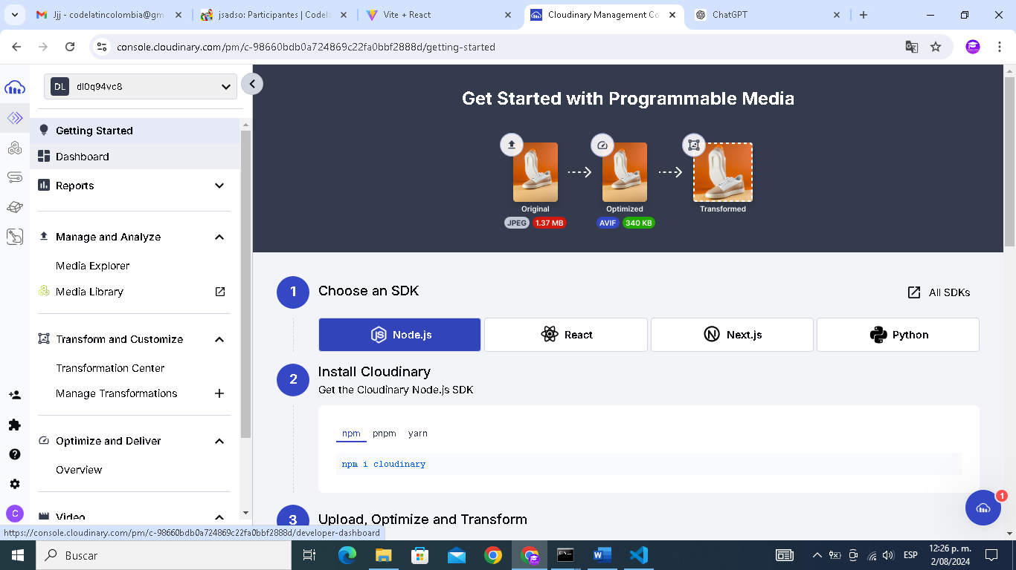

Ahora vas a copiar el nombre de tu cloud y lo pegas en el archivo SubirImaagen.js

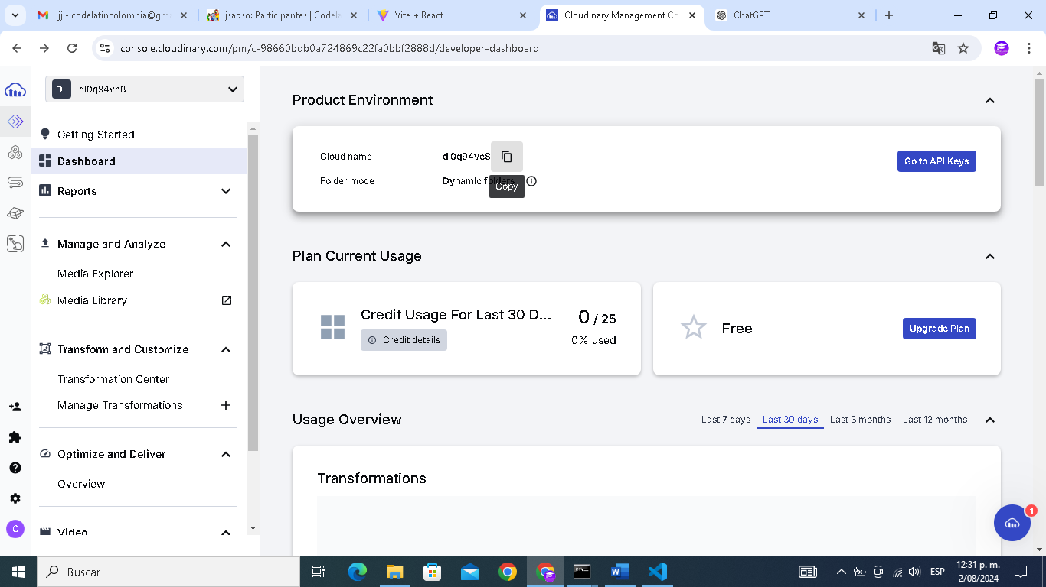

El archivo subirImagen debe ir quedándote con esta sintaxis:

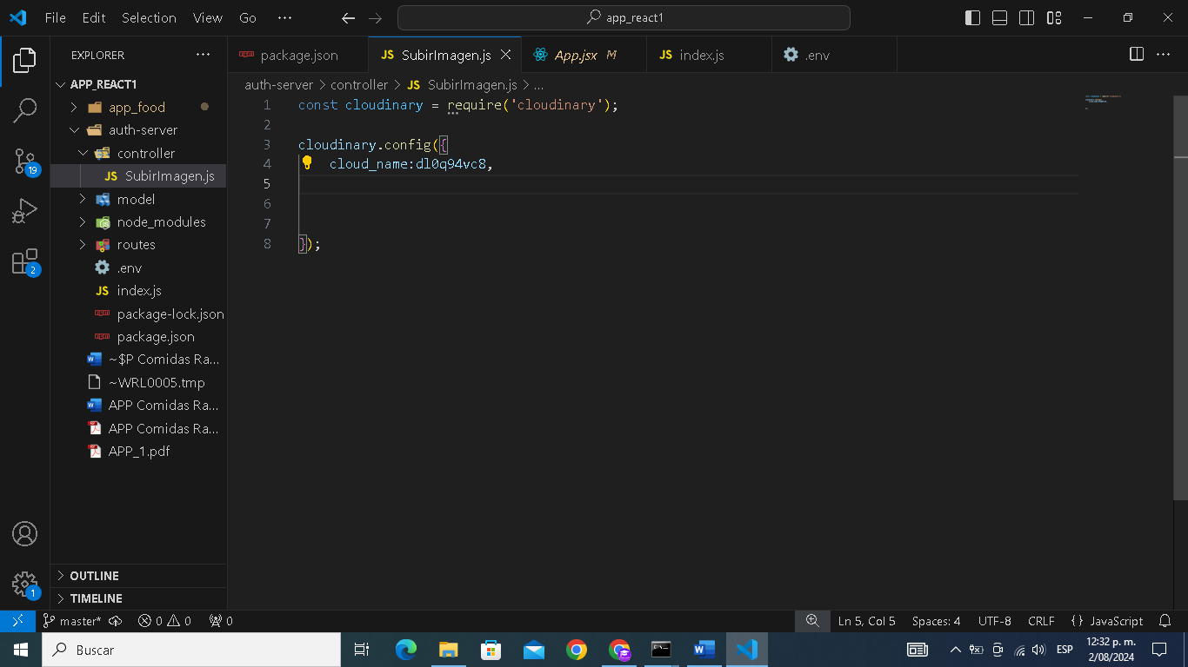

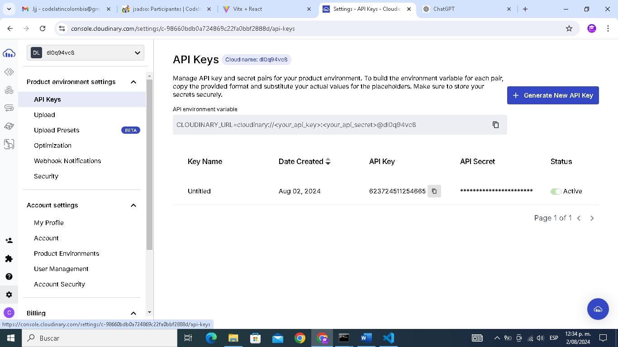Seguidamente copiamos el numero de el api_key

Perfecto y hacemos lo mismo con la api_secret

DE esta manera te de de ir quedando el código del archivo

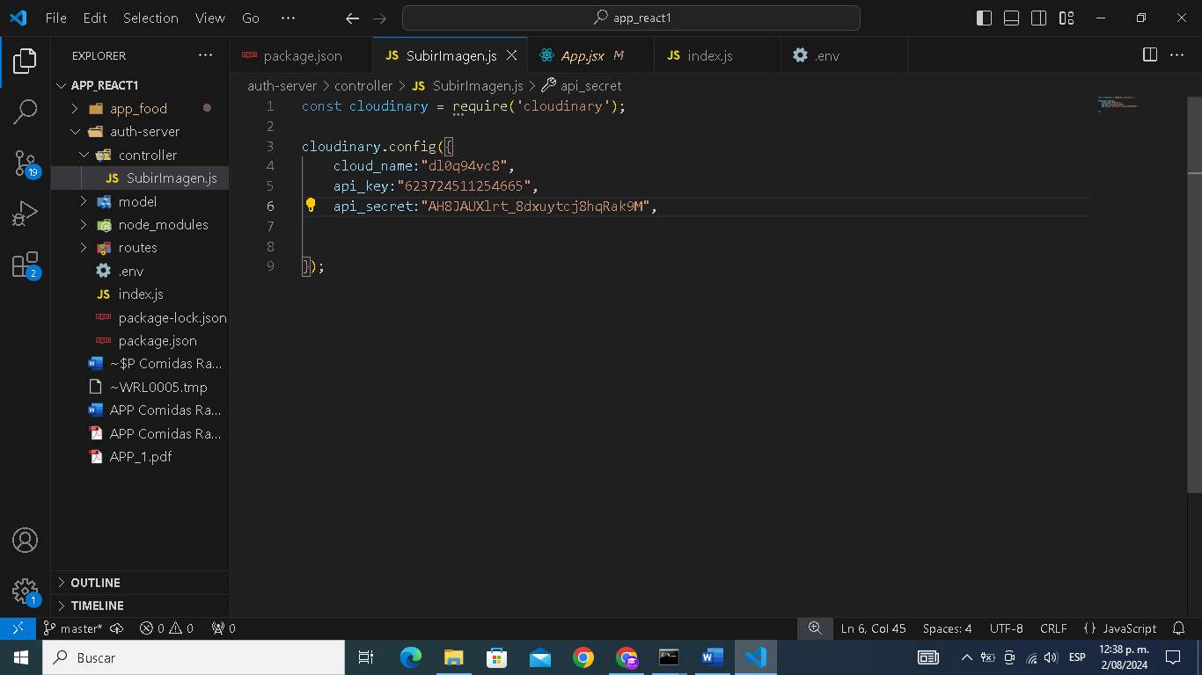

Ojo ten en cuenta que tanto tu cloud_name, tu api_key y tu api_secret deben ser diferentes al mio

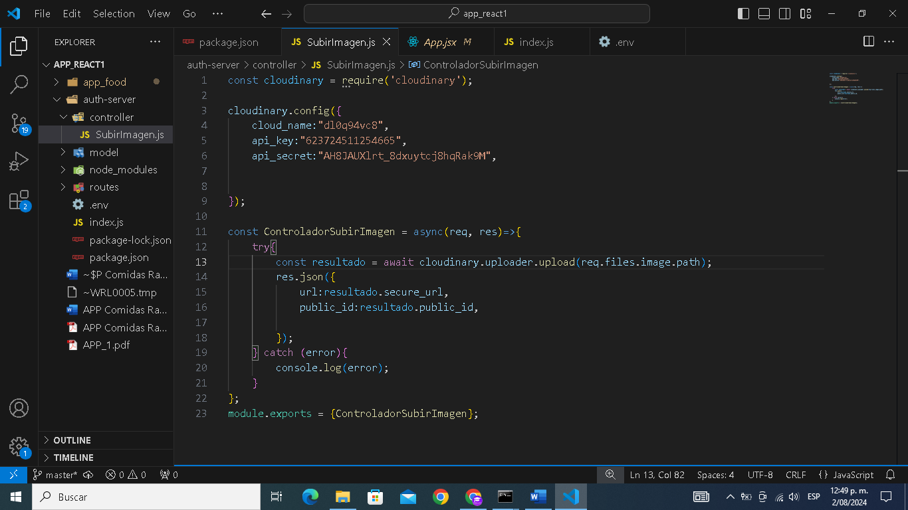El archivo SubirImage.js te deberá quedar de esta forma:

**Explicacion** Codigo:

**Importar Cloudinary:**

const cloudinary = require('cloudinary');

Configurar Cloudinary

**cloudinary.config({**

**cloud_name: "dl0q94vc8",**

**api_key: "623724511254665",**

**api_secret: "AH8JAUXlrt_8dxuytcj8hqRak9M",**

**});**

Estas líneas configuran el cliente de Cloudinary con las credenciales específicas de tu cuenta. cloud_name, api_key y api_secret son proporcionados por Cloudinary cuando creas una cuenta. Estas credenciales son necesarias para autenticar las solicitudes a la API de Cloudinary

Definir el controlador para subir imágenes:

**const ControladorSubirImagen = async (req, res) => {**

**try {**

**const resultado = await cloudinary.uploader.upload(req.files.image.path);**

**res.json({**

**url: resultado.secure_url,**

**public_id: resultado.public_id,**

**});**

**} catch (error) {**

**console.log(error);**

**}**

**};**

esta **función es un controlador asíncrono para manejar la subida de imágenes. Aquí está el desglose:**

**req y res son los objetos de solicitud y respuesta de Express.js.**

**req.files.image.path es la ruta temporal del archivo de imagen que se ha subido mediante una solicitud HTTP (usualmente a través de un formulario HTML).**

**cloudinary.uploader.upload es una llamada a la API de Cloudinary para subir la imagen a la nube.**

**resultado contiene la respuesta de Cloudinary, que incluye información sobre la imagen subida.**

**res.json envía una respuesta JSON al cliente con la URL segura (secure_url) y el ID público (public_id) de la imagen subida.**

**En caso de error, el error se captura y se imprime en la consola.**

**Exportar el controlador:**

**module.exports = { ControladorSubirImagen };**

Esta línea exporta el controlador ControladorSubirImagen para que pueda ser utilizado en otras partes de la aplicación. Por ejemplo, podría ser importado y usado en un archivo de rutas de Express.js para manejar solicitudes de subida de imágenes.

Ahora dentro de la carpeta routes creamos un nuevo archivo llamado imagen.js

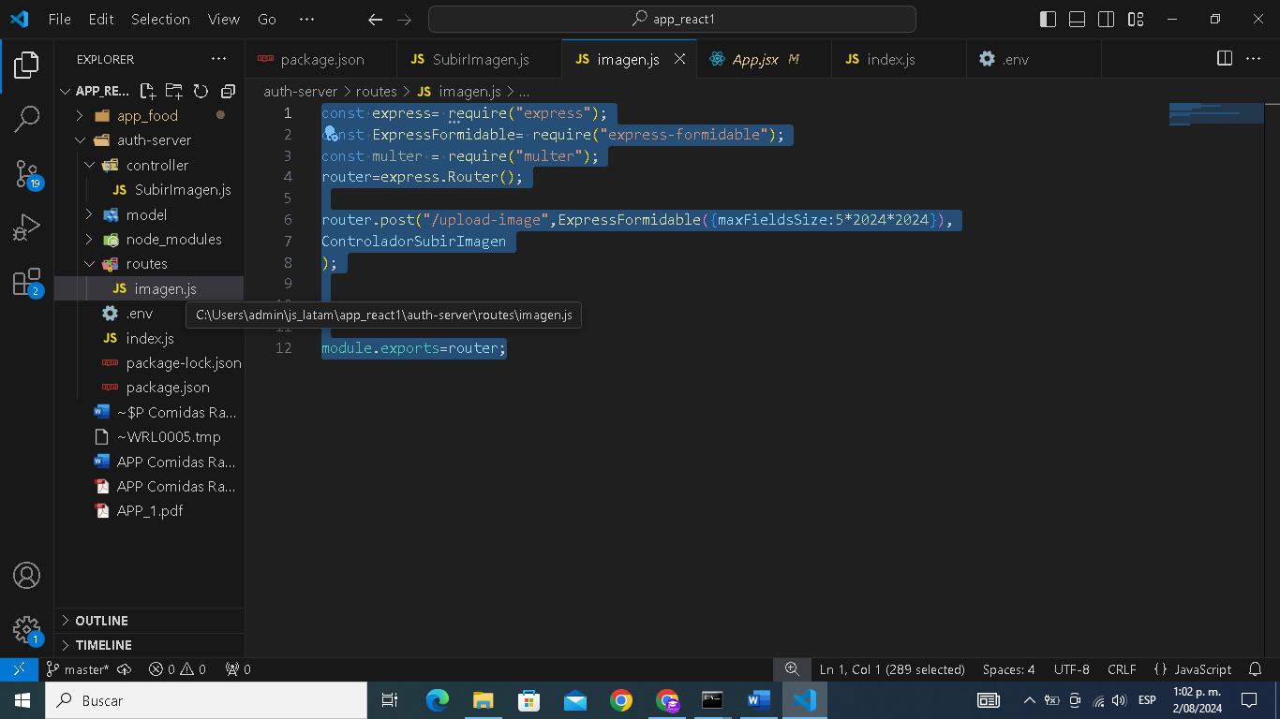

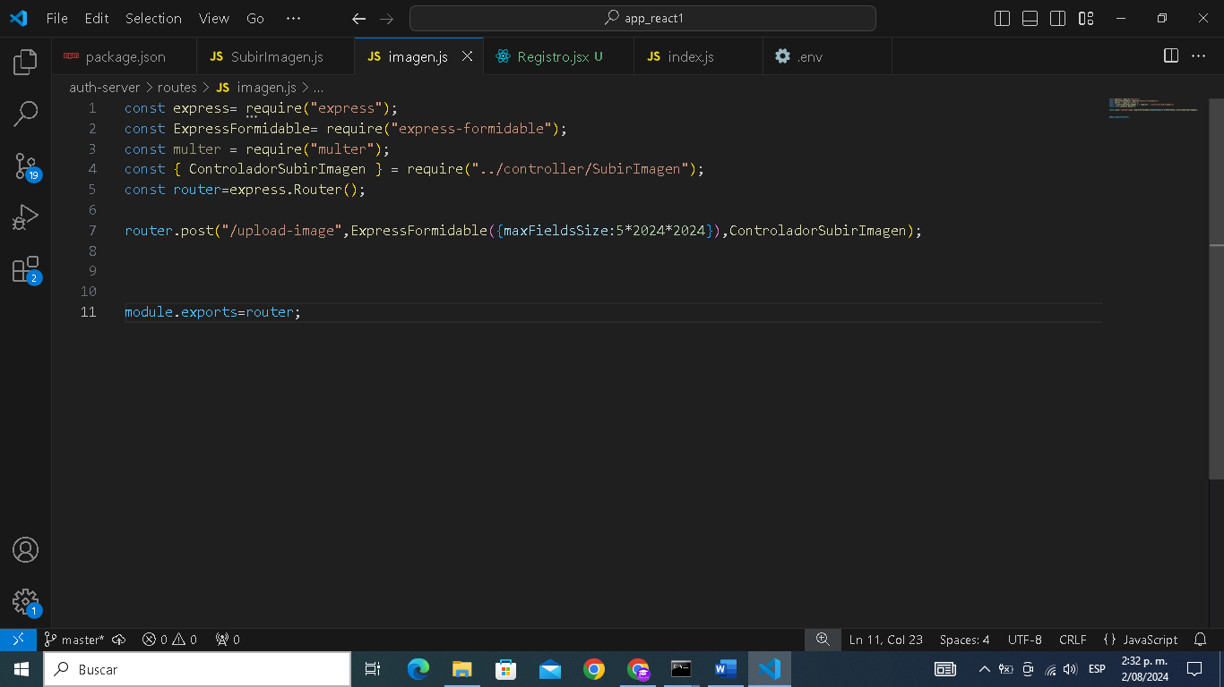Dentro de este archivo image.js agregamos las siguientes líneas de código:

Explicacion:

Importar Módulos:

**const express = require("express");**

**const ExpressFormidable = require("express-formidable");**

**const multer = require("multer");**

Estas líneas importan los módulos necesarios:

express: Es el framework web de Node.js para crear servidores y manejar rutas.

express-formidable: Es un middleware para manejar formularios, especialmente para la subida de archivos.

multer: Es otro middleware para la subida de archivos en Node.js, aunque en este caso no se está utilizando más adelante en el código.

Crear un Router de Express:

router = express.Router();

Esta línea crea un nuevo enrutador de Express. Los enrutadores son una forma de organizar las rutas en una aplicación de Express, permitiendo definir manejadores de rutas de manera modular.

Definir una Ruta POST para Subir Imágenes:

router.post("/upload-image", ExpressFormidable({ maxFieldsSize: 5 * 2024 * 2024 }), ControladorSubirImagen);

Aquí se define una ruta POST para /upload-image. Vamos a desglosar esta línea:

router.post("/upload-image", ...) define una ruta que responde a solicitudes POST en /upload-image.

ExpressFormidable({ maxFieldsSize: 5 * 2024 * 2024 }) agrega el middleware express-formidable para manejar la subida de archivos en formularios. El parámetro maxFieldsSize establece el tamaño máximo permitido para los campos del formulario (en bytes). Aquí, parece haber un error tipográfico en el cálculo del tamaño máximo (debería ser 5 * 1024 * 1024 en lugar de 5 * 2024 * 2024 para limitar a 5 MB).

ControladorSubirImagen es el controlador que manejará la solicitud una vez que el archivo haya sido procesado por express-formidable. Este controlador lo definimos previamente en el archivo SubirImage.js

y maneja la subida de la imagen a Cloudinary.

Exportar el router

module.exports = router;

Esta línea exporta el enrutador para que pueda ser importado y utilizado en otros archivos

de la aplicación. Generalmente, se importará en el archivo principal del servidor (app.js o

server.js) y se agregará como middleware.

En resumen, este código configura una ruta POST /upload-image en un enrutador de

Express para manejar la subida de imágenes usando express-formidable. La imagen

subida es procesada por el controlador ControladorSubirImagen, que se encarga de subir

la imagen a Cloudinary y responder con la URL y el ID de la imagen. El enrutador es

luego exportado para ser usado en la aplicación principal.

Ahora vamos al archivo index.js y creamos una constante para importar el arcgivo imagen.js

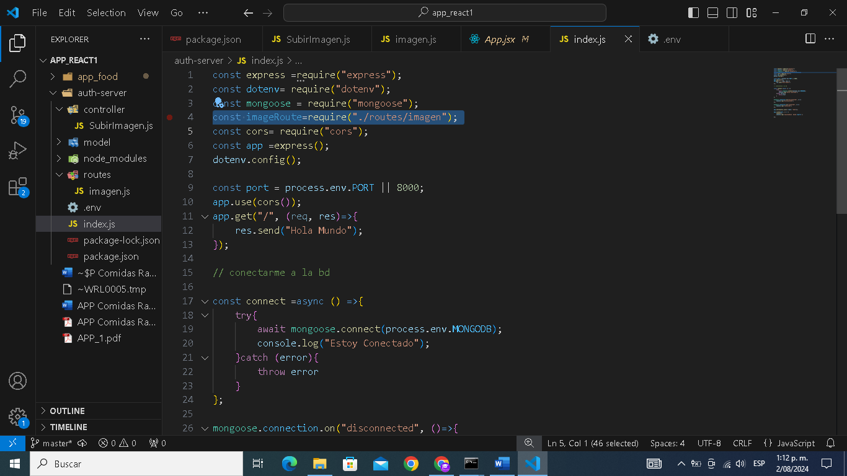

Ahora agregamos esta línea de código:

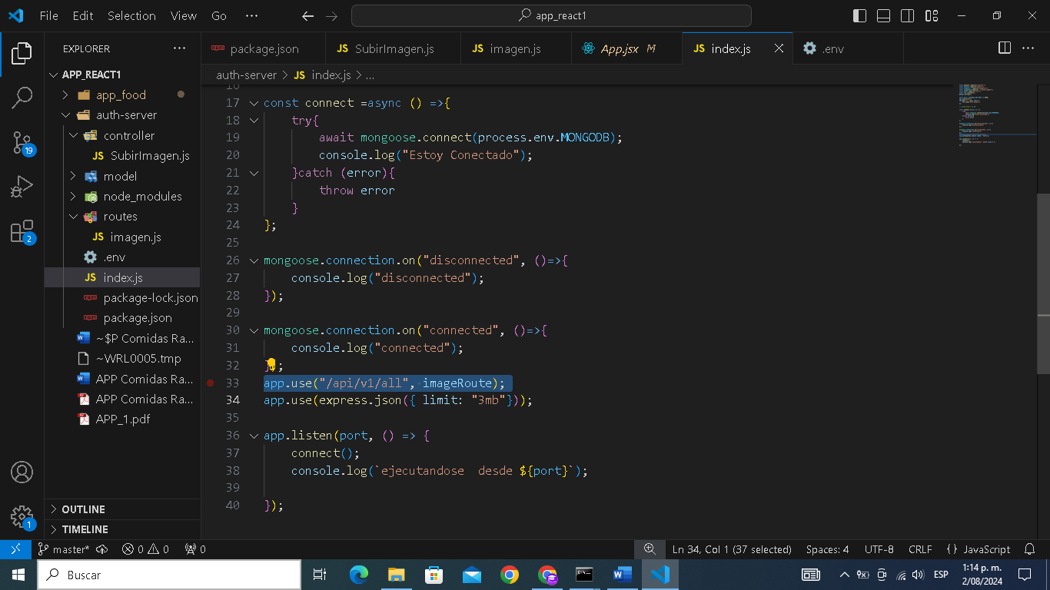

Definicion:

Aquí hay un desglose detallado:

app:

app es una instancia de una aplicación de Express. Es comúnmente creada con const app = express(); en el archivo principal del servidor.

use:

app.use es un método de Express que se utiliza para montar middleware en la aplicación. Middleware son funciones que tienen acceso al objeto de solicitud (req), al objeto de respuesta (res), y a la siguiente función de middleware en el ciclo de solicitud/respuesta de la aplicación.

"/api/v1/all":

Este es el path o ruta base en la que el middleware (imageRoute) será montado. Cualquier solicitud que comience con /api/v1/all será manejada por el middleware imageRoute.

Por ejemplo, una solicitud a /api/v1/all/upload-image será manejada por las rutas definidas en imageRoute si ese archivo contiene una ruta POST /upload-image.

imageRoute:

imageRoute es el nombre del módulo de enrutador que se importa desde otro archivo. En este contexto, probablemente se importe algo como const imageRoute = require('./routes/imageRoute');.

imageRoute contiene las rutas y controladores que gestionan las solicitudes para la subida de imágenes. Por ejemplo, como se definió previamente, puede manejar la ruta POST para /upload-image.

Contexto General

Cuando se usa app.use("/api/v1/all", imageRoute);, le estás diciendo a la aplicación de Express que cualquier solicitud que comience con /api/v1/all debe ser manejada por el enrutador imageRoute. Esto ayuda a modularizar y organizar las rutas de la aplicación en diferentes archivos, lo que hace que el código sea más mantenible y limpio.

**Creando la carpeta auth-client dentro de nuestro proyecto**

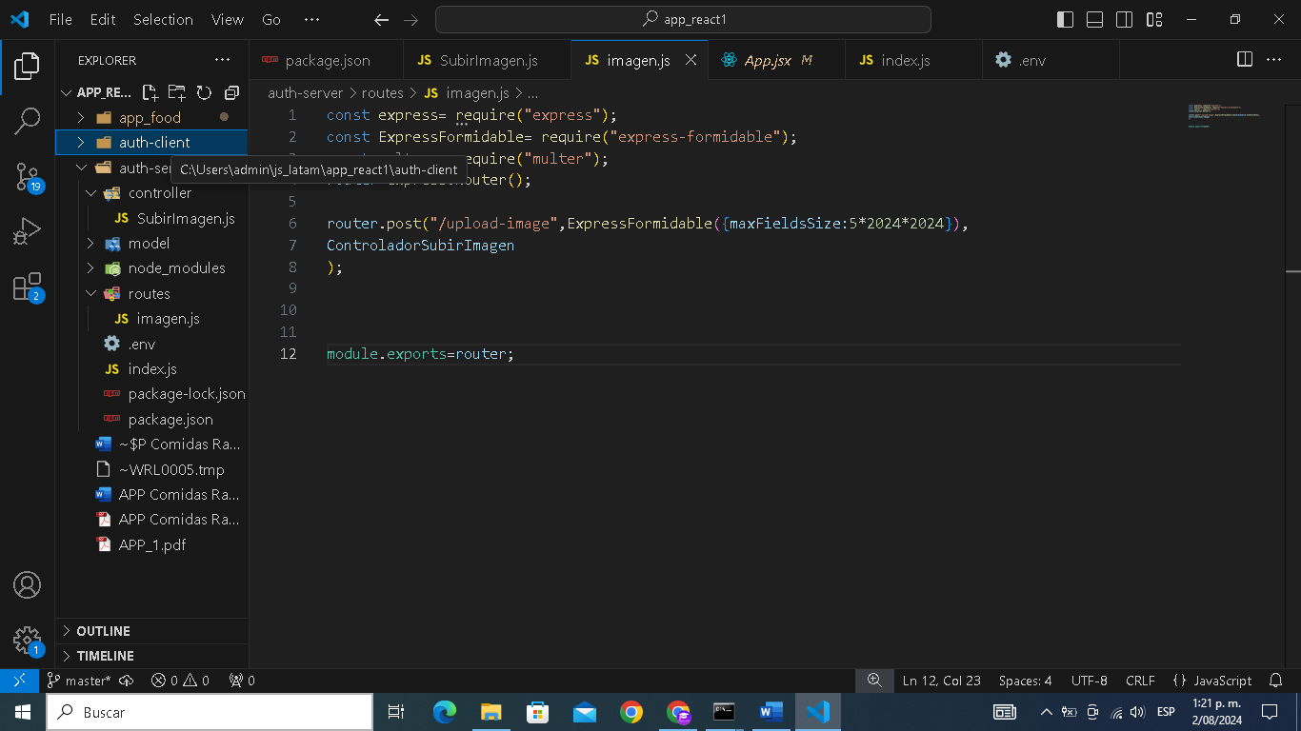

auth-client en un Proyecto MERN

Propósito:

La carpeta auth-client está destinada a manejar la autenticación y autorización del usuario en la parte del cliente de la aplicación.

Estructura Típica:

Aunque la estructura puede variar según las preferencias del desarrollador, una típica carpeta auth-client puede incluir:

Componentes:

Login: Componente de React para el formulario de inicio de sesión.

Register: Componente de React para el formulario de registro.

Logout: Componente o función para cerrar sesión.

PrivateRoute: Componente para proteger rutas privadas (solo accesibles para usuarios autenticados).

Context/State Management:

AuthContext.js: Archivo que usa Context API para manejar el estado de autenticación a nivel de aplicación.

AuthProvider.js: Proveedor que envuelve la aplicación y proporciona el estado de autenticación.

Servicios:

authService.js: Archivo que contiene funciones para interactuar con el backend para el inicio de sesión, registro y cierre de sesión.

Hooks:

useAuth.js: Hook personalizado para acceder fácilmente al estado de autenticación y funciones desde cualquier componente.

Utilidades:

authHelpers.js: Funciones de ayuda para la autenticación, como la gestión de tokens en el almacenamiento local.

En resumen, auth-client es crucial para manejar todas las operaciones relacionadas con la autenticación del usuario en la parte del cliente de un proyecto MERN, asegurando que solo los usuarios autenticados puedan acceder a ciertas partes de la aplicación y proporcionando una interfaz de usuario para el registro y el inicio de sesión.

Abre la dirección de la carpeta auth-client en una consola

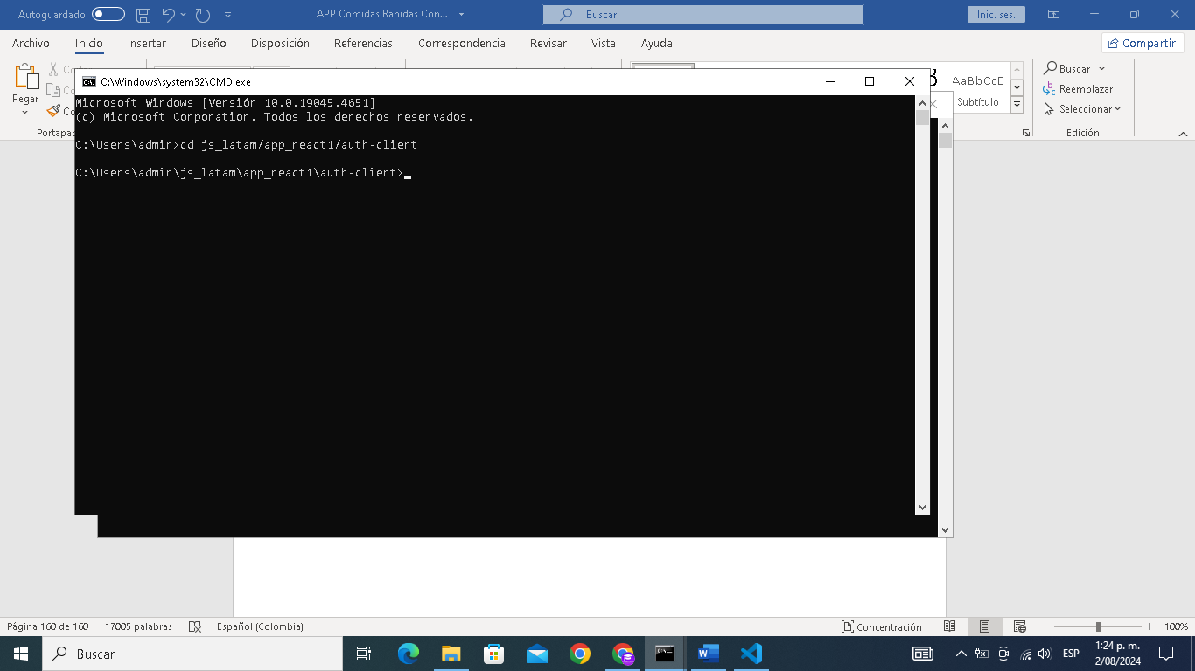

Muy bien ahora vamos al archivo registro.jsx y agregamos las siguientes líneas de código:

**Ah algo importante debes instalar axios**

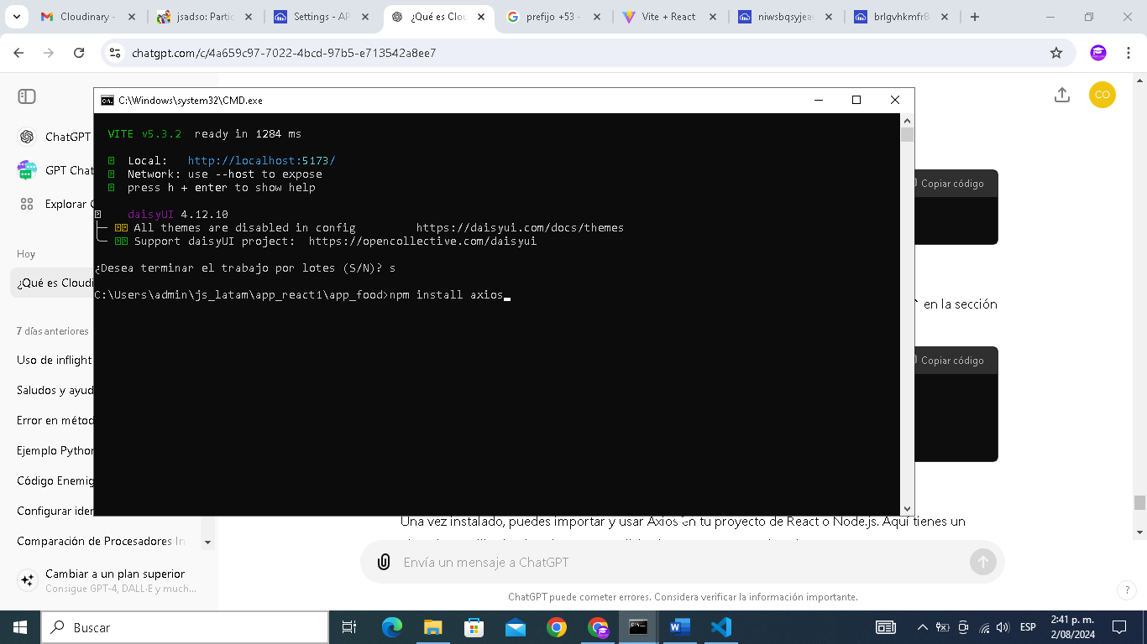

**¿Qué es Axios?**

**Axios es una biblioteca basada en promesas para realizar solicitudes HTTP en el navegador y en Node.js. Es muy popular en el desarrollo de aplicaciones web debido a su simplicidad, flexibilidad y facilidad de uso.**

**Características Principales de Axios**

**Basado en Promesas: Axios usa promesas, lo que permite manejar solicitudes asincrónicas de manera más limpia y eficiente con .then() y .catch().**

**Compatibilidad: Funciona tanto en el navegador como en un entorno Node.js.**

**Intercepción de Solicitudes y Respuestas: Permite definir interceptores para manejar solicitudes y respuestas antes de que lleguen al then o catch.**

**Transformación de Solicitudes y Respuestas: Puedes modificar los datos de las solicitudes y respuestas.**

**Cancelación de Solicitudes: Soporta la cancelación de solicitudes mediante tokens de cancelación.**

**Automáticamente Serializa Datos: Serializa automáticamente datos JSON.**

**Protección contra Ataques XSRF: Soporta protección contra ataques de tipo XSRF**

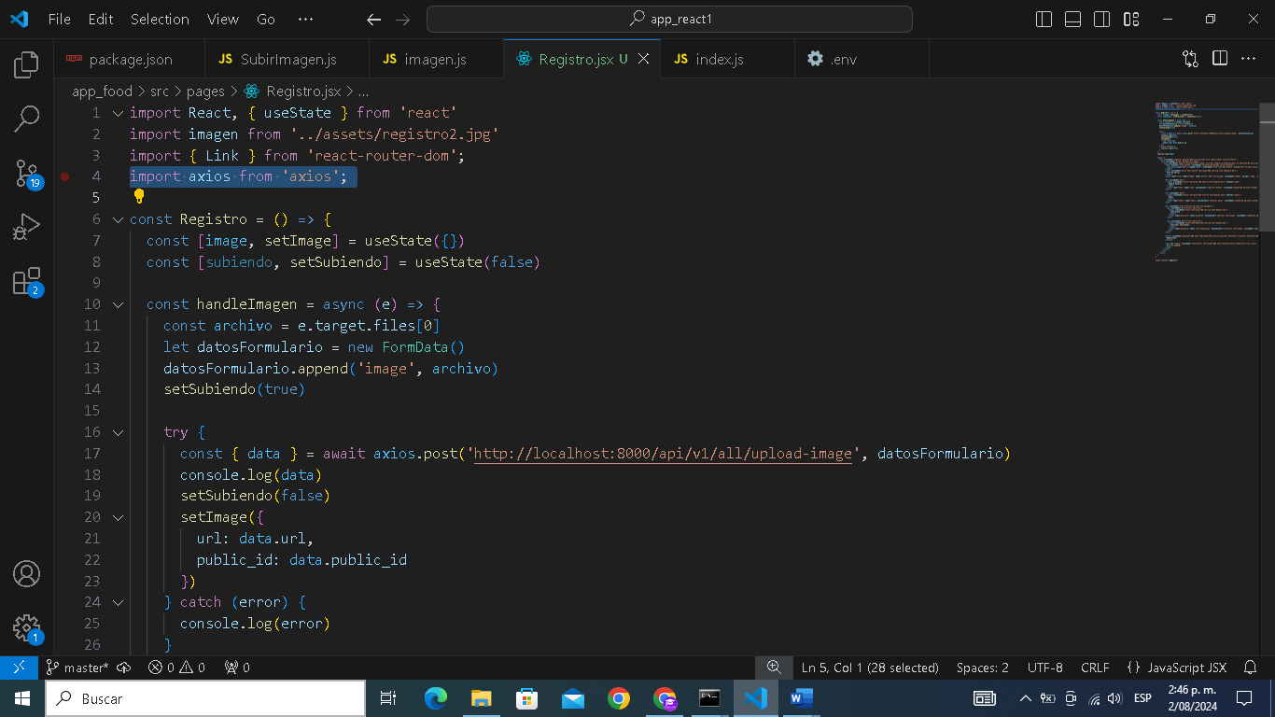Ahora en el archivo registri.jsx importamos la biblioteca axios:

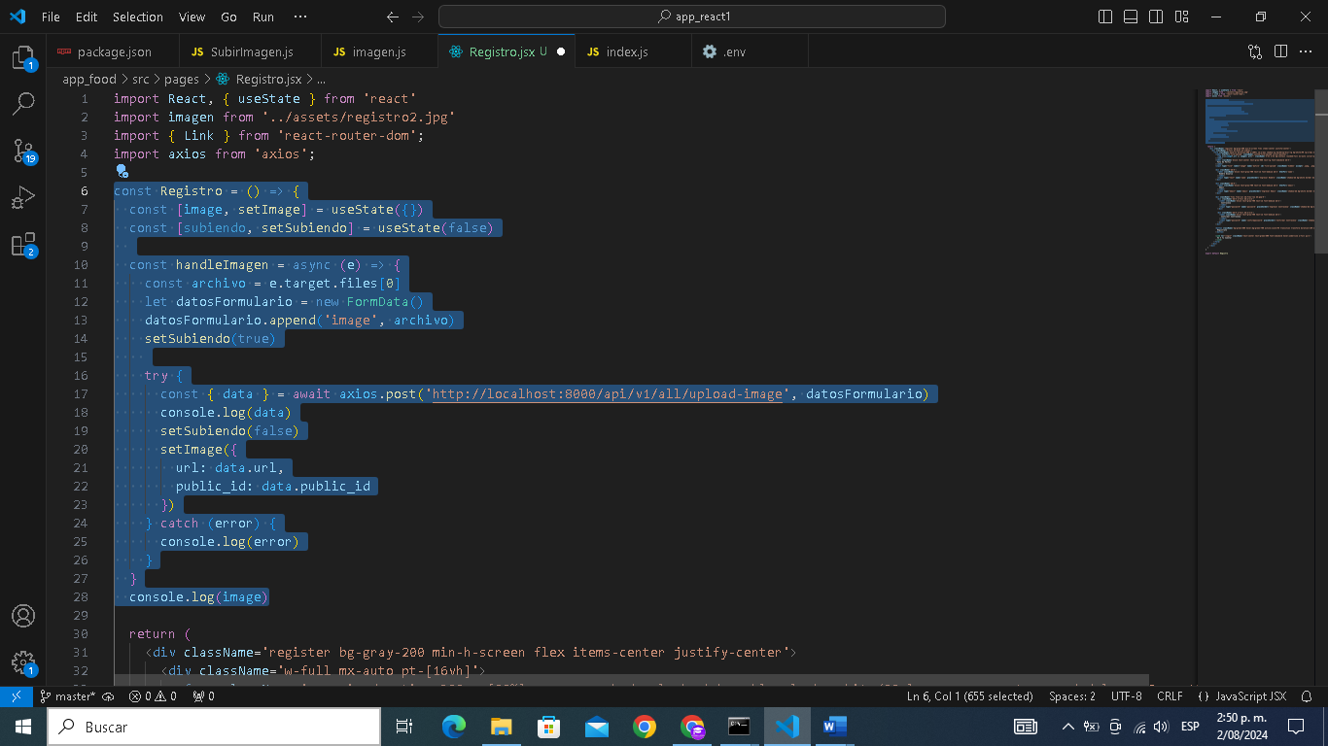**Ahora vamos a agregar el respectivo código al archivo registro.jsx**

Explicacion:

Definición del estado image y setImage

**const [image, setImage] = useState({})**

**Utiliza el hook useState para crear una variable de estado llamada image y una función setImage para actualizarla. Inicialmente, image es un objeto vacío.**

**Definición del estado subiendo y setSubiendo**

**const [subiendo, setSubiendo] = useState(false)**

Crea otra variable de estado llamada subiendo y una función setSubiendo para actualizarla. Inicialmente, subiendo es false. Esta variable se usa para indicar si la imagen se está subiendo.

Definición de la función handleImagen

**const handleImagen = async (e) => {**

Aquí se define una función asíncrona llamada handleImagen que se ejecutará cuando el usuario seleccione un archivo de imagen.

Obtención del archivo seleccionado

**const archivo = e.target.files[0]**

Obtiene el primer archivo (en este caso, la imagen) del evento e cuando el usuario selecciona un archivo.

Creación de FormData y anexado del archivo

let datosFormulario = new FormData()

datosFormulario.append('image', archivo)

Se crea una instancia de FormData y se agrega el archivo de imagen a esta instancia. Esto es necesario para enviar archivos a través de solicitudes HTTP.

Actualización del estado subiendo a true

setSubiendo(true)

indica que la subida de la imagen ha comenzado.

Solicitud POST para subir la imagen

try {

const { data } = await axios.post('http://localhost:8000/api/v1/all/upload-image', datosFormulario)

Se realiza una solicitud POST asíncrona usando Axios para subir la imagen al servidor. La URL de destino es http://localhost:8000/api/v1/all/upload-image, y se envían los datos del formulario que contienen la imagen.

Manejo de la respuesta del servidor

console.log(data)

setSubiendo(false)

setImage({

url: data.url,

public_id: data.public_id

})

Si la solicitud es exitosa, se imprime la respuesta (data) en la consola, se actualiza el estado subiendo a false, y se actualiza el estado image con la URL y el public_id de la imagen recibida del servidor

Manejo de errores

} catch (error) {

console.log(error)

}

Si ocurre un error durante la solicitud, se imprime en la consola.

Depuración

console.log(image)

Fuera de la función handleImagen, se imprime el estado image en la consola para depuración.

Resumen

Estado image: Guarda la información de la imagen subida (URL y public_id).

Estado subiendo: Indica si la imagen está en proceso de subida.

handleImagen: Función para manejar la subida de la imagen al servidor usando Axios y actualizar el estado con la respuesta del servidor.

Este código permite a los usuarios seleccionar una imagen y subirla a un servidor, actualizando el estado de la aplicación con la URL y el public_id de la imagen una vez subida correctamente.

Ahora en la etiqueta img del mismo archivo registro.jsx has lo siguiente:

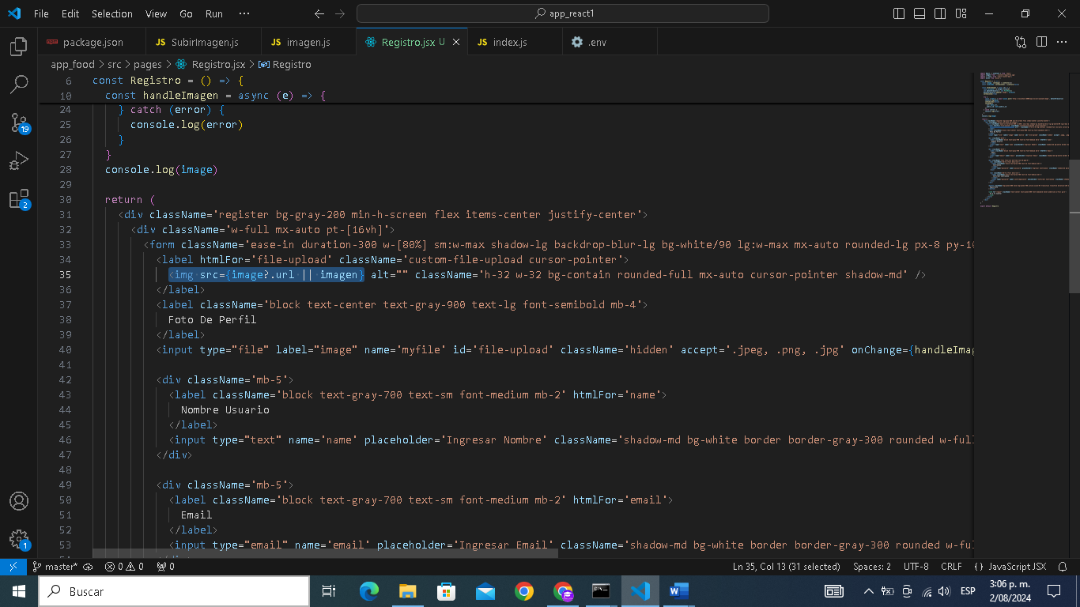

Explicación Detallada

<img>: Etiqueta de imagen en HTML

La etiqueta <img> se usa para insertar una imagen en la página web.

src={image?.url || imagen}: Atributo src con lógica de selección de fuente

El atributo src especifica la URL de la imagen que se mostrará.

{}: Las llaves indican que estamos utilizando una expresión de JavaScript dentro de JSX.

image?.url: Operador de encadenamiento opcional

image es una variable de estado que contiene la información de la imagen subida.

?. es el operador de encadenamiento opcional (optional chaining). Este operador permite acceder a propiedades de objetos que pueden ser null o undefined sin causar un error.

image?.url intentará acceder a la propiedad url del objeto image. Si image es null o undefined, la expresión completa (image?.url) devolverá undefined en lugar de lanzar un error.

||: Operador lógico OR

El operador lógico OR (||) se usa para proporcionar un valor predeterminado.

Si image?.url es undefined o null, entonces se usará el valor de imagen.

imagen: Variable de respaldo

imagen es una variable que contiene la URL de una imagen predeterminada, que importaste previamente con import imagen from '../assets/registro2.jpg'.

Si image?.url es undefined, entonces se usará imagen como la fuente de la imagen.

Resumen

La expresión src={image?.url || imagen} asigna el atributo src de la etiqueta <img>.

Primero, intenta usar image?.url (la URL de la imagen subida).

Si image?.url es undefined o null, entonces usa imagen (la imagen predeterminada importada).

Esta lógica asegura que siempre haya una imagen visible en el componente. Si no se ha subido ninguna imagen (image?.url es undefined), se mostrará una imagen predeterminada (imagen).

Ahora finalmente en el input has lo siguiente:

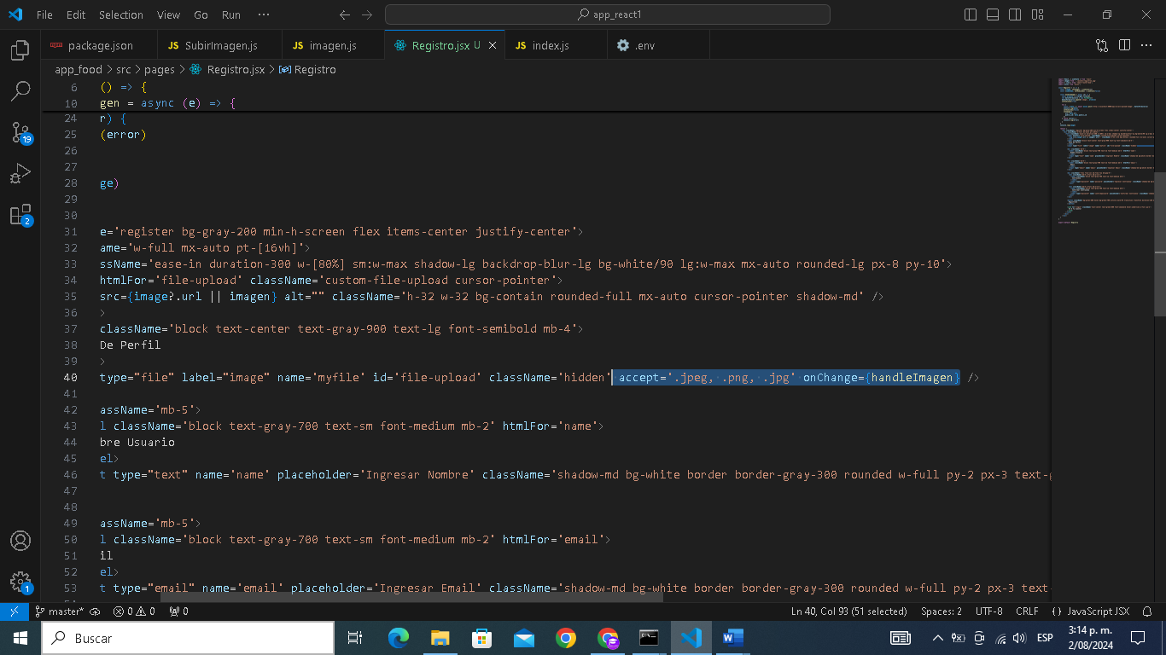

<input>: Etiqueta de entrada en HTML

La etiqueta <input> se usa para crear un campo de entrada interactivo en un formulario web.

type="file": Tipo de entrada de archivo

El atributo type="file" indica que este campo de entrada es para la selección de archivos. Permite a los usuarios seleccionar archivos desde su sistema de archivos.

label="image": Etiqueta del campo

El atributo label se utiliza para especificar una etiqueta para el campo de entrada. Este atributo no es estándar en HTML y no tiene efecto sobre la entrada en sí, pero podría ser utilizado por alguna lógica personalizada en tu aplicación.

name='myfile': Nombre del campo

El atributo name da un nombre al campo de entrada. Este nombre se usa cuando se envía el formulario para identificar el campo en el lado del servidor.

id='file-upload': Identificador del campo

El atributo id da un identificador único al campo de entrada. Esto es útil para asociar etiquetas <label> con el campo de entrada usando el atributo for.

className='hidden': Clase CSS

El atributo className especifica clases CSS que se aplicarán al campo de entrada. En este caso, hidden hace que el campo de entrada esté oculto (no visible) en la interfaz de usuario.

accept='.jpeg, .png, .jpg': Tipos de archivos aceptados

El atributo accept restringe los tipos de archivos que el usuario puede seleccionar.

.jpeg, .png, .jpg especifica que solo se pueden seleccionar archivos con extensiones .jpeg, .png, o .jpg. Esto es útil para asegurarse de que el usuario solo suba imágenes en estos formatos.

onChange={handleImagen}: Manejador de eventos

El atributo onChange especifica una función que se ejecutará cuando el valor del campo de entrada cambie, es decir, cuando el usuario seleccione un archivo.

{handleImagen} pasa la función handleImagen como el manejador del evento onChange.

Resumen

accept='.jpeg, .png, .jpg': Permite que solo se seleccionen archivos de imagen con las extensiones .jpeg, .png, y .jpg.

onChange={handleImagen}: Define una función (handleImagen) que se ejecuta cada vez que el usuario selecciona un archivo. Esta función manejará la lógica para procesar la imagen seleccionada.

Esta línea de código crea un campo de entrada de archivo oculto que solo acepta imágenes y llama a handleImagen cuando se selecciona un archivo.

Ahora vamos a arrancar el servidor de auth-server con el comando

Npm run start-dev

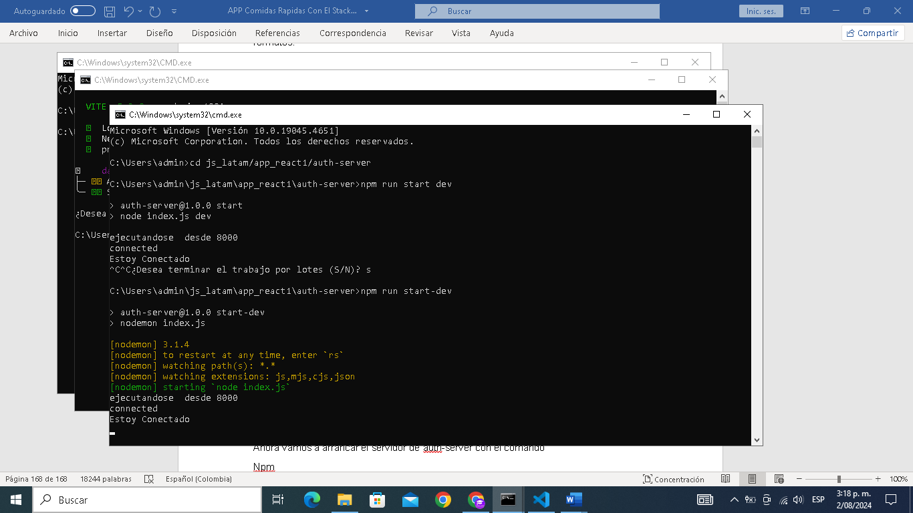

Perfecto guardamos cambios y actualizamos el navegador

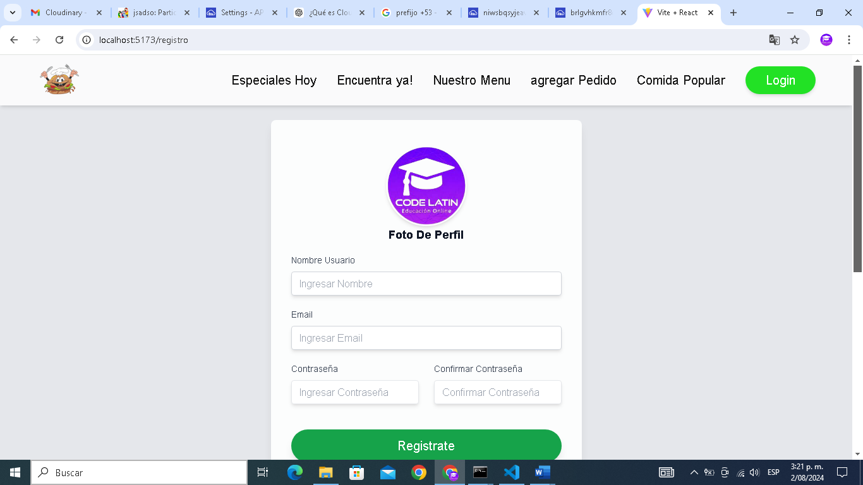Y subimos una nueva imagen

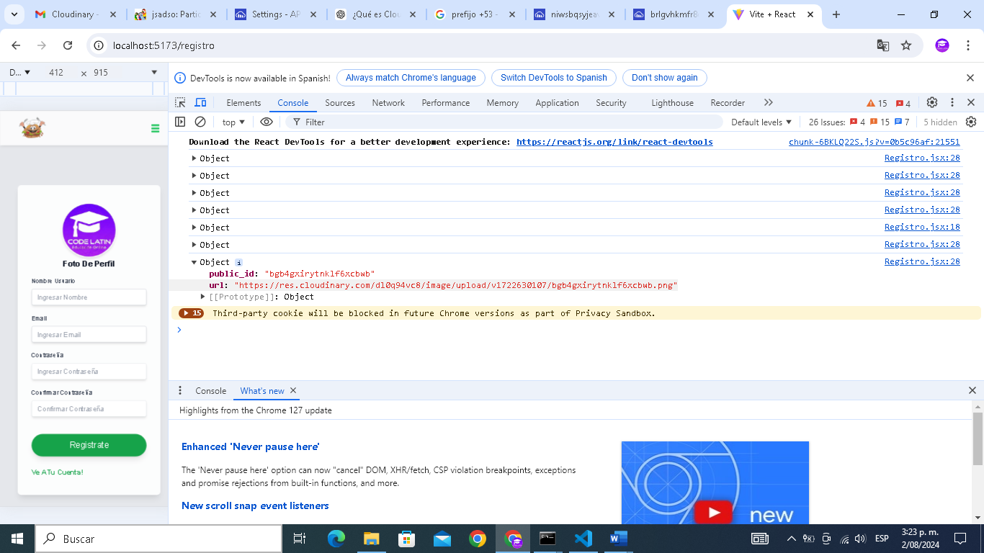Perfecto ahora vamos a inspeccionar la consola:

Y notamos los objetos de tipo imagen que hemos subido:

Ahora podemos copiar la url de una de las imágenes y la pegamos en la barra de busqueda del navegador

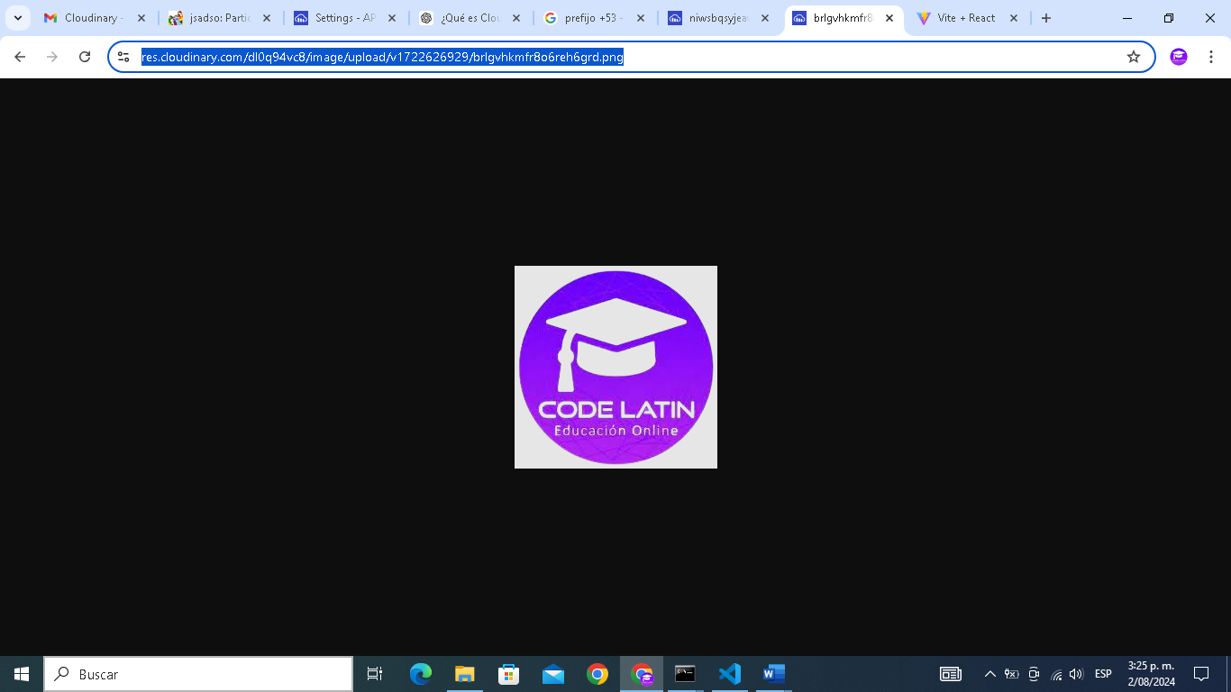

Perfecto!.....

**Creando las tablas de la base de datos:**

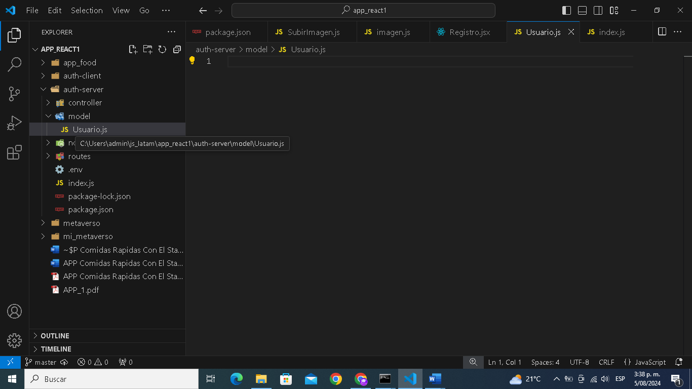Dentro de la carpeta model creamos un archivo llamado Usuario.js

dentro del archivo Usuario.js vamos a crear nuestro esquema para los tipos de usuarios que se registraran en nuestro sistema:

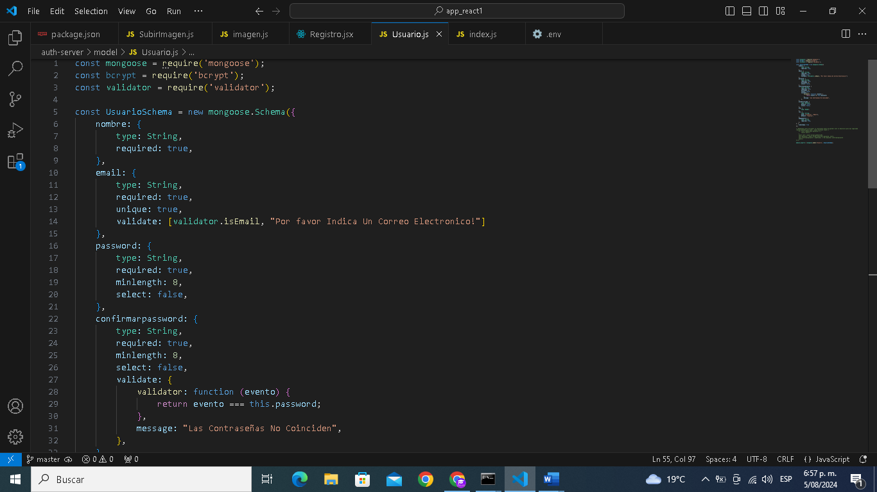Codigo parte 1

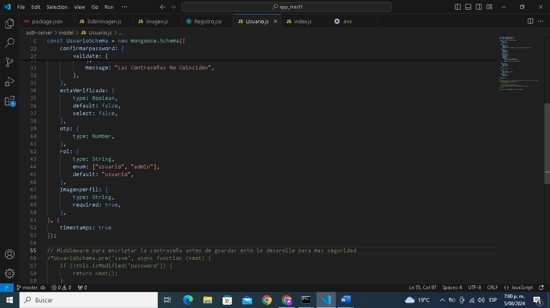Codigo Parte_2

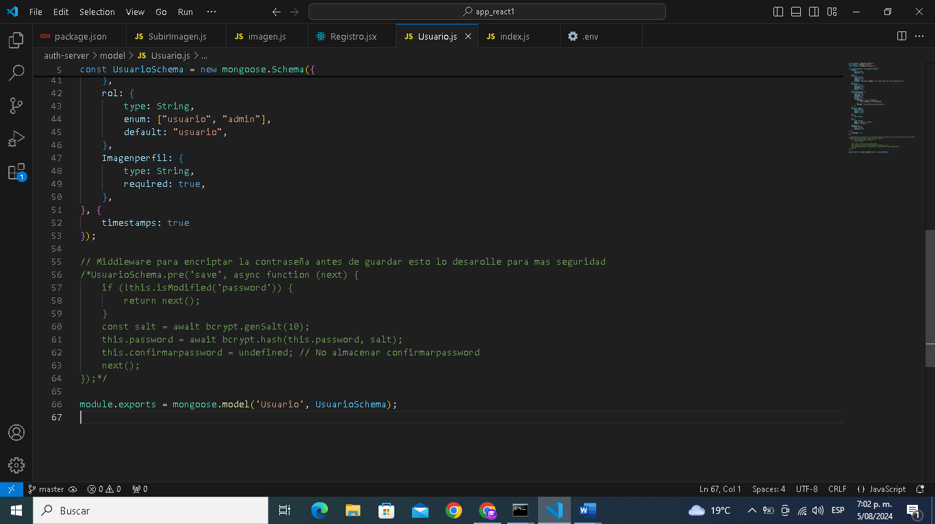Parte Final:

Codigo Completo:

const mongoose = require('mongoose');

const bcrypt = require('bcrypt');

const validator = require('validator');

const UsuarioSchema = new mongoose.Schema({

nombre: {

type: String,

required: true,

},

email: {

type: String,

required: true,

unique: true,

validate: [validator.isEmail, "Por favor Indica Un Correo Electronico!"]

},

password: {

type: String,

required: true,

minlength: 8,

select: false,

},

confirmarpassword: {

type: String,

required: true,

minlength: 8,

select: false,

validate: {

validator: function (evento) {

return evento === this.password;

},

message: "Las Contraseñas No Coinciden",

},

},

estaVerificada: {

type: Boolean,

default: false,

select: false,

},

otp: {

type: Number,

},

rol: {

type: String,

enum: ["usuario", "admin"],

default: "usuario",

},

Imagenperfil: {

type: String,

required: true,

},

}, {

timestamps: true

});

// Middleware para encriptar la contraseña antes de guardar esto lo desarolle para mas seguridad

/*UsuarioSchema.pre('save', async function (next) {

if (!this.isModified('password')) {

return next();

}

const salt = await bcrypt.genSalt(10);

this.password = await bcrypt.hash(this.password, salt);

this.confirmarpassword = undefined; // No almacenar confirmarpassword

next();

});*/

module.exports = mongoose.model('Usuario', UsuarioSchema);

**Explicacion:**

**const mongoose = require('mongoose');**

**const bcrypt = require('bcrypt');**

**const validator = require('validator');**

**Estas líneas importan las dependencias necesarias:**

**mongoose para interactuar con MongoDB.**

**bcrypt para encriptar contraseñas.**

**validator para validar correos electrónicos**

**Explicación de cada campo:**

**nombre: Un campo de tipo String que es obligatorio.**

**email: Un campo de tipo String que es obligatorio, debe ser único y validado como un correo electrónico usando validator.isEmail.**

**password: Un campo de tipo String que es obligatorio, con un mínimo de 8 caracteres y no se selecciona por defecto (select: false).**

**confirmarpassword: Un campo de tipo String que es obligatorio, con un mínimo de 8 caracteres, no se selecciona por defecto, y se valida para asegurarse de que coincida con el campo password.**

**estaVerificada: Un campo de tipo Boolean que indicamos si el correo electrónico ha sido verificado. Por defecto es false y no se selecciona por defecto.**

**otp: Un campo de tipo Number que puede almacenar un OTP (One Time Password) para verificaciones.**

**rol: Un campo de tipo String que puede ser "usuario" o "admin", con "usuario" como valor por defecto.**

**Imagenperfil: Un campo de tipo String que es obligatorio y se usa para almacenar la URL de la imagen de perfil del usuario.**

**Otras configuraciones:**

**timestamps: Esta opción agregamos automáticamente campos createdAt y updatedAt al esquema para registrar cuándo se crea y actualiza un documento.**

**// Middleware para encriptar la contraseña antes de guardar esto lo desarolle para mas seguridad**

**/*UsuarioSchema.pre('save', async function (next) {**

**if (!this.isModified('password')) {**

**return next();**

**}**

**const salt = await bcrypt.genSalt(10);**

**this.password = await bcrypt.hash(this.password, salt);**

**this.confirmarpassword = undefined; // No almacenar confirmarpassword**

**next();**

**});*/**

Este bloque es un middleware que se ejecuta antes de guardar un documento (pre('save')):

Comprueba si la contraseña ha sido modificada. Si no, simplemente llama a next() para continuar con el guardado.

Si la contraseña ha sido modificada, genera un salt con bcrypt.genSalt(10), l uego encripta la contraseña con bcrypt.hash(this.password, salt).

La propiedad confirmarpassword se establece como undefined para que no se almacene en la base de datos.

Llama a next() para continuar con el proceso de guardado**.**

**module.exports = mongoose.model('Usuario', UsuarioSchema);**

Finalmente, se exporta el modelo Usuario basado en UsuarioSchema para que pueda ser utilizado en otras partes de la aplicación.

**Utilizando json web Token (jwt)**

Definición:

JWT (JSON Web Token) es un estándar abierto (RFC 7519) que define una forma compacta y autónoma para transmitir información de forma segura entre las partes como un objeto JSON. Esta información puede ser verificada y confiable porque está firmada digitalmente. Los JWT pueden ser firmados usando un secreto (con el algoritmo HMAC) o un par de claves pública/privada usando RSA o ECDSA.

Un JWT consta de tres partes:

Header (Encabezado): Incluye el tipo de token (JWT) y el algoritmo de firma que se está utilizando, como HMAC SHA256 o RSA.

Payload (Carga): Contiene las afirmaciones (claims). Las afirmaciones son declaraciones sobre una entidad (generalmente, el usuario) y datos adicionales. Existen tres tipos de afirmaciones:

Registered claims (Afirmaciones registradas): Son un conjunto de afirmaciones predefinidas que no son obligatorias pero que se recomiendan, como iss (emisor), exp (expiración), sub (asunto) y aud (audiencia).

Public claims (Afirmaciones públicas): Son afirmaciones definidas libremente que deben evitar colisiones de nombres.

Private claims (Afirmaciones privadas): Son afirmaciones personalizadas que se acuerdan entre las partes que utilizan el JWT.

Signature (Firma): Para crear la firma, se toma el header y el payload, se codifican en base64 y se concatenan con un punto (.) entre ellos. Luego, se aplica el algoritmo de firma especificado en el header con una clave secreta o un par de claves privada/pública. Esto permite verificar que el contenido no ha sido alterado.

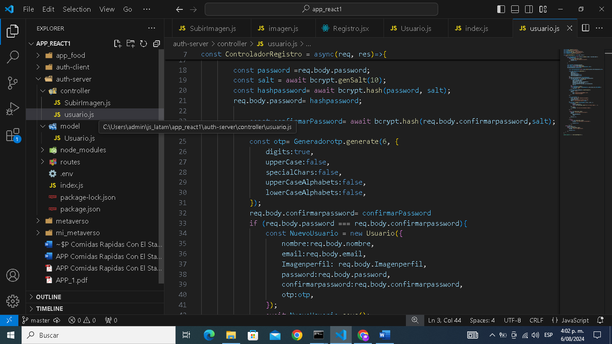Ahora dentro de la carpeta controller creamos un nuevo archivo llamado usuario.js

Archivo Completo:

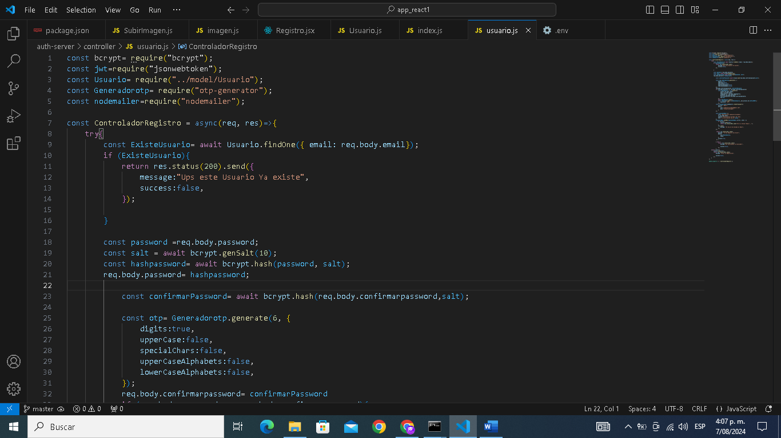Parte 1

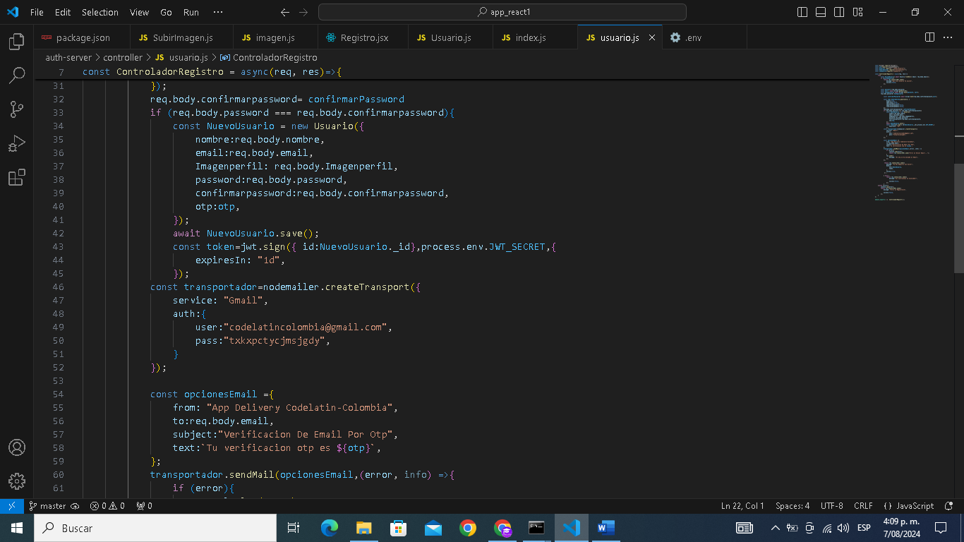Parte 2:

Parte 3

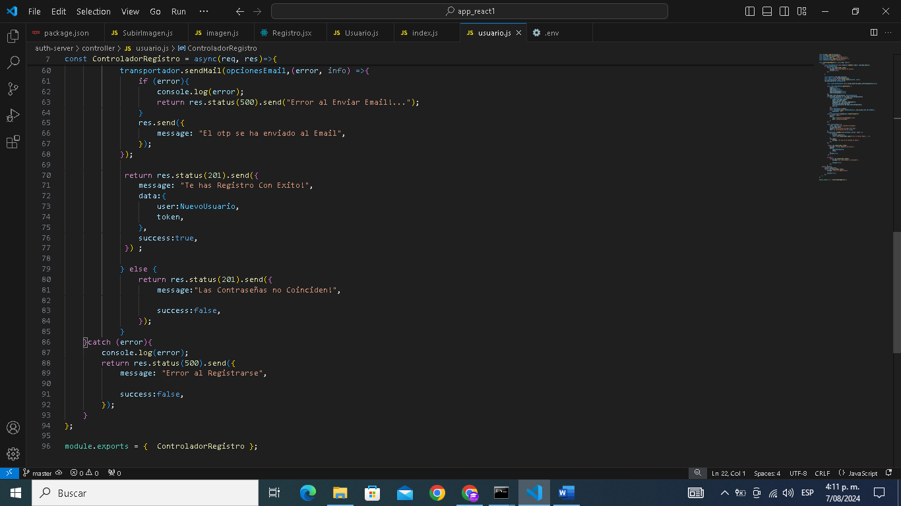

Explicacion:

**const bcrypt = require("bcrypt");**

**const jwt = require("jsonwebtoken");**

**const Usuario = require("../model/Usuario");**

**const Generadorotp = require("otp-generator");**

**const nodemailer = require("nodemailer");**

bcrypt: Se utiliza para encriptar y comparar contraseñas de forma segura.

jsonwebtoken: Se utiliza para generar y verificar tokens JWT, comúnmente usados para autenticación.

Usuario: Es el modelo de usuario que interactúa con la base de datos MongoDB.

otp-generator: Se utiliza para generar códigos OTP (One-Time Password) para la verificación.

nodemailer: Se utiliza para enviar correos electrónicos.

**Función ControladorRegistro**

**Esta es una función asíncrona que maneja el registro de nuevos usuarios.**

**const ControladorRegistro = async(req, res) => {**

**try {**

**// Verificar si el usuario ya existe**

**const ExisteUsuario = await Usuario.findOne({ email: req.body.email });**

**if (ExisteUsuario) {**

**return res.status(200).send({**

**message: "Ups este Usuario Ya existe",**

**success: false,**

**});**

**}**

**Verificación de existencia**: Se verifica si un usuario con el mismo correo electrónico ya existe en la base de datos. Si existe, se retorna un mensaje indicando que el usuario ya está registrado.

**const password = req.body.password;**

**const salt = await bcrypt.genSalt(10);**

**const hashpassword = await bcrypt.hash(password, salt);**

**req.body.password = hashpassword;**

**const confirmarPassword = await bcrypt.hash(req.body.confirmarpassword, salt);**

**Encriptación de contraseñas: Se encripta la contraseña proporcionada por el usuario utilizando bcrypt.**

**const otp = Generadorotp.generate(6, {**

**digits: true,**

**upperCase: false,**

**specialChars: false,**

**upperCaseAlphabets: false,**

**lowerCaseAlphabets: false,**

**});**

**Generación de OTP: Se genera un código OTP de 6 dígitos para la verificación del usuario**

**req.body.confirmarpassword = confirmarPassword;**

**if (req.body.password === req.body.confirmarpassword) {**

**const NuevoUsuario = new Usuario({**

**nombre: req.body.nombre,**

**email: req.body.email,**

**Imagenperfil: req.body.Imagenperfil,**

**password: req.body.password,**

**confirmarpassword: req.body.confirmarpassword,**

**otp: otp,**

**});**

**await NuevoUsuario.save();**

**Creación de nuevo usuario: Si las contraseñas coinciden, se crea un nuevo documento de usuario con los datos proporcionados y el OTP generado.**

**const token = jwt.sign({ id: NuevoUsuario._id }, process.env.JWT_SECRET, {**

**expiresIn: "1d",**

**});**

**Generación de token JWT: Se genera un token JWT que expira en un día, el cual puede ser usado para la autenticación**

**const transportador = nodemailer.createTransport({**

**service: "Gmail",**

**auth: {**

**user: "codelatincolombia@gmail.com",**

**pass: "txkxpctycjmsjgdy",**

**}**

**});**

**const opcionesEmail = {**

**from: "App Delivery Codelatin-Colombia",**

**to: req.body.email,**

**subject: "Verificacion De Email Por Otp",**

**text: `Tu verificacion otp es ${otp}`,**

**};**

**transportador.sendMail(opcionesEmail, (error, info) => {**

**if (error) {**

**console.log(error);**

**return res.status(500).send("Error al Enviar Email!...");**

**}**

**res.send({**

**message: "El otp se ha enviado al Email",**

**});**

**});**

**Envío de correo electrónico: Se configura y utiliza nodemailer para enviar un correo electrónico con el OTP al usuario.**

**return res.status(201).send({**

**message: "Te has Registro Con Exito!",**

**data: {**

**user: NuevoUsuario,**

**token,**

**},**

**success: true,**

**});**

**} else {**

**return res.status(201).send({**

**message: "Las Contraseñas no Coinciden!",**

**success: false,**

**});**

**}**

**} catch (error) {**

**console.log(error);**

**return res.status(500).send({**

**message: "Error al Registrarse",**

**success: false,**

**});**

**}**

**};**

**Este código proporciona un sistema de registro robusto, incluyendo la verificación por correo electrónico mediante OTP y la seguridad de contraseñas encriptadas.**

**Creando el Archivo usuario dentro de la carpeta routes:**

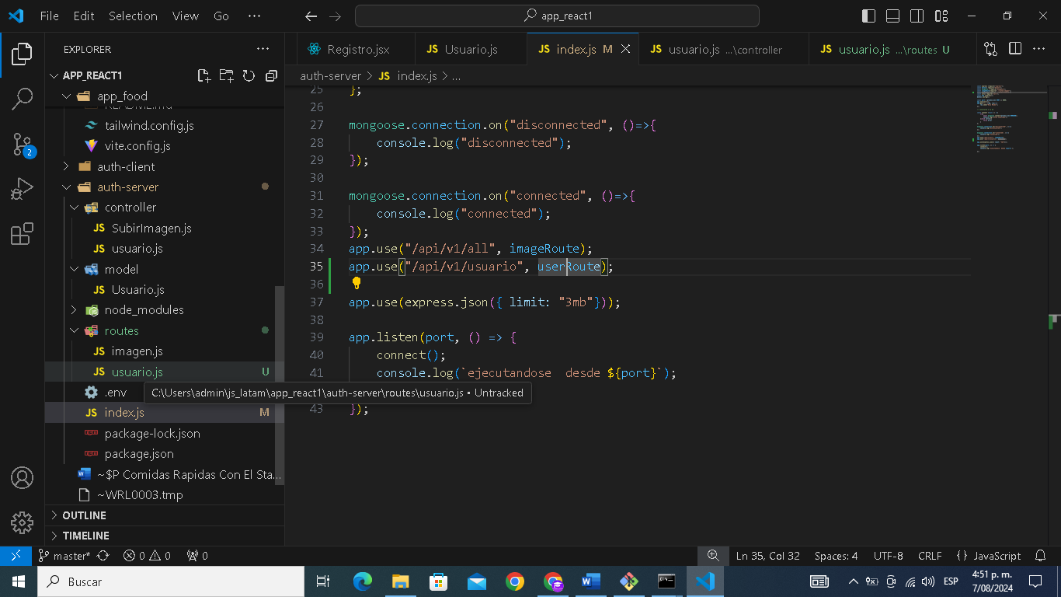

**Código ese archivo indicame lo siguiente:**

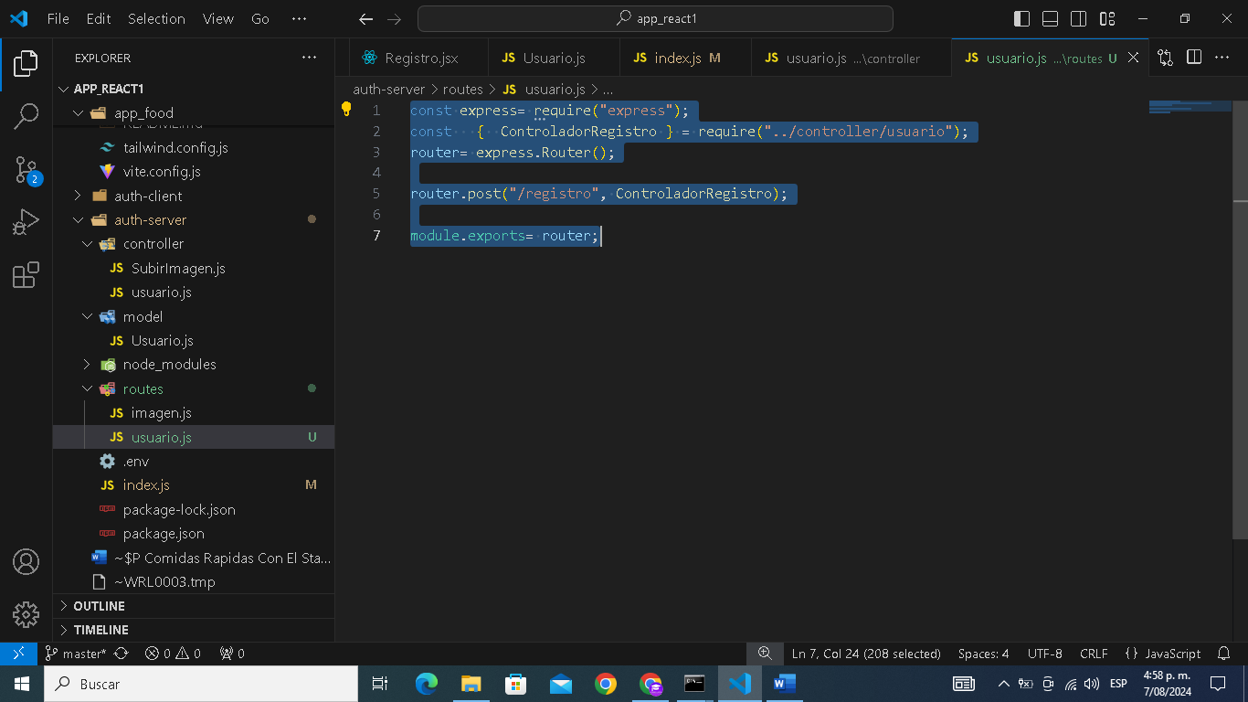

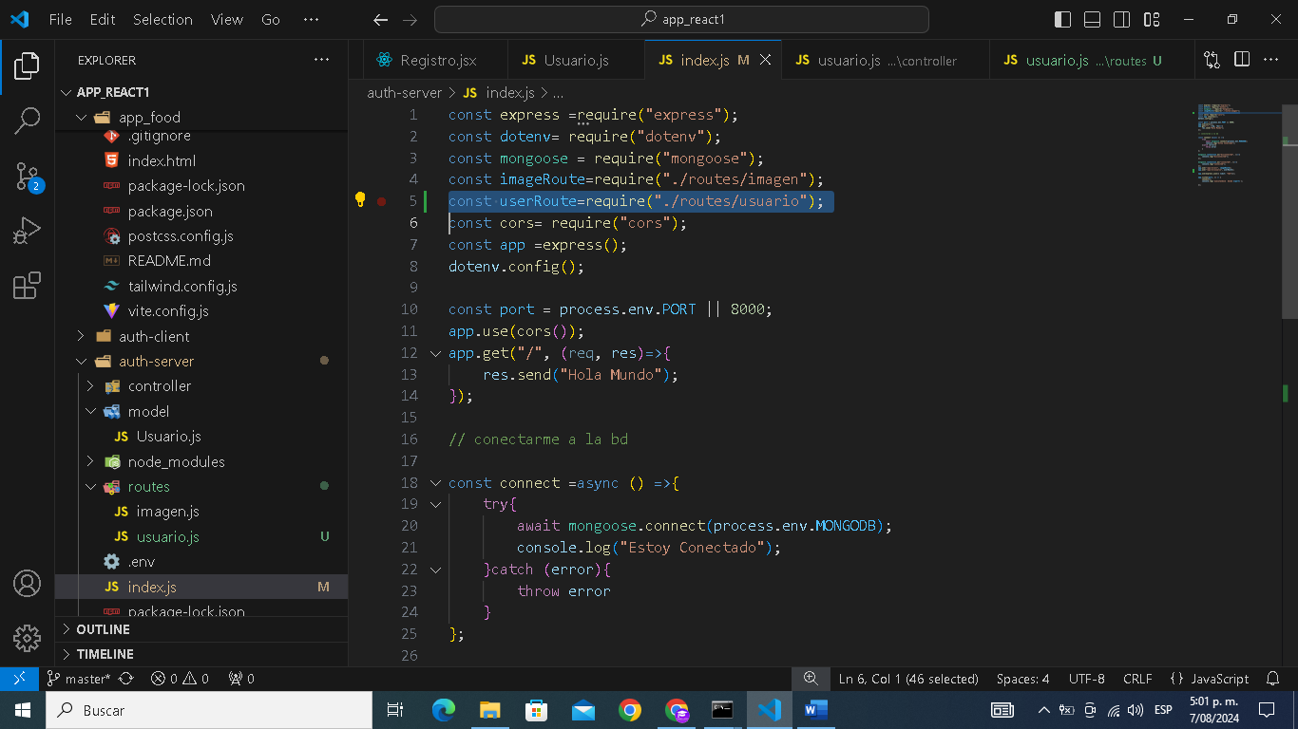**Hora dentro del archivo index.js de la carpeta auth-server**

**Y en este misma línea agreamos lo siguiente**

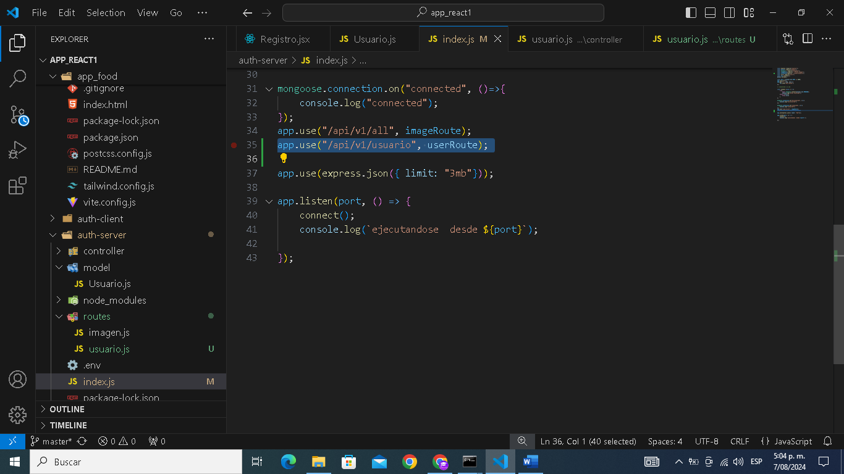ahora vamos a utilizar el **comando npm i react-toastify**

**El comando npm i react-toastify instala react-toastify en tu proyecto de React, permitiéndote agregar fácilmente notificaciones personalizables. Después de instalarlo, puedes importarlo y utilizarlo en tus componentes de React como se muestra en el ejemplo anterior.**

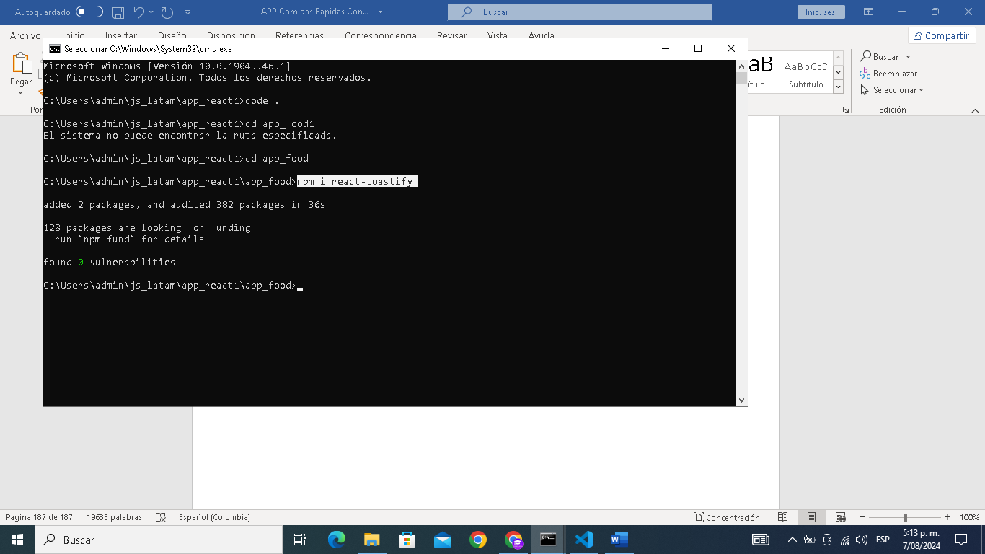

**Archivo Usuario.js correjido carpeta controller**

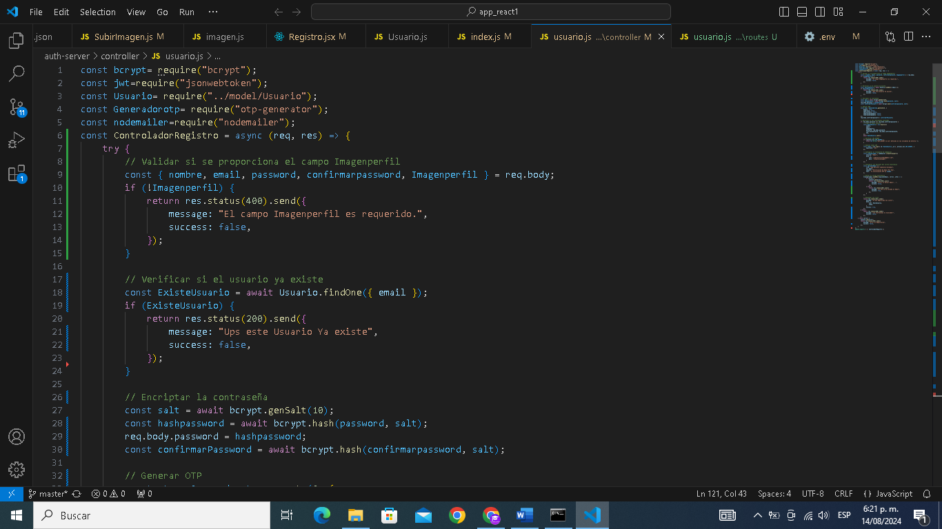**parte1**

Parte 2:

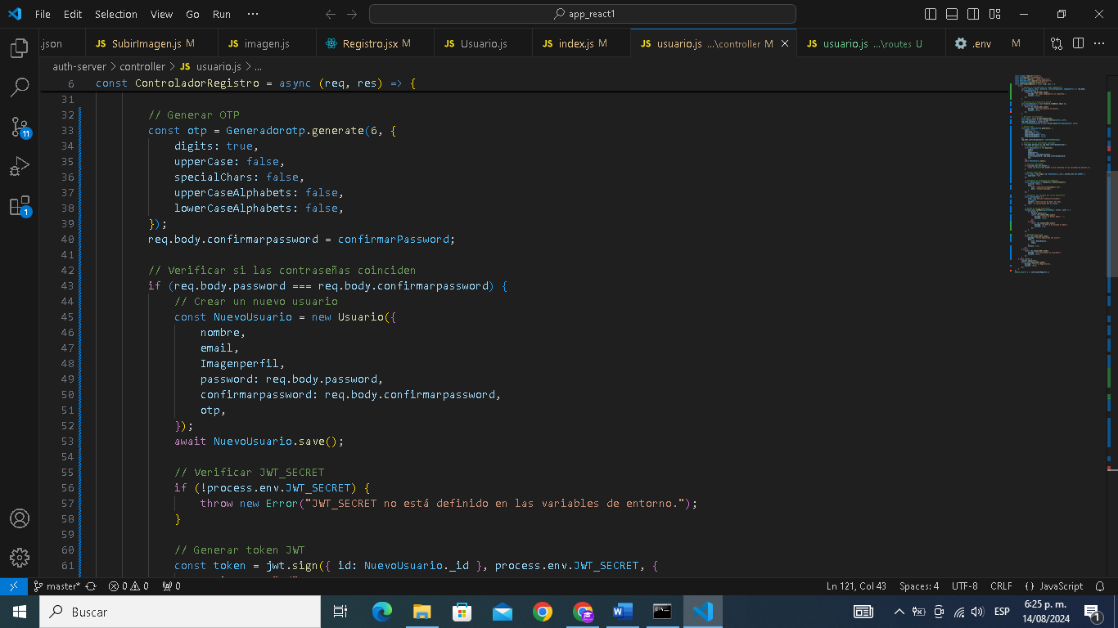

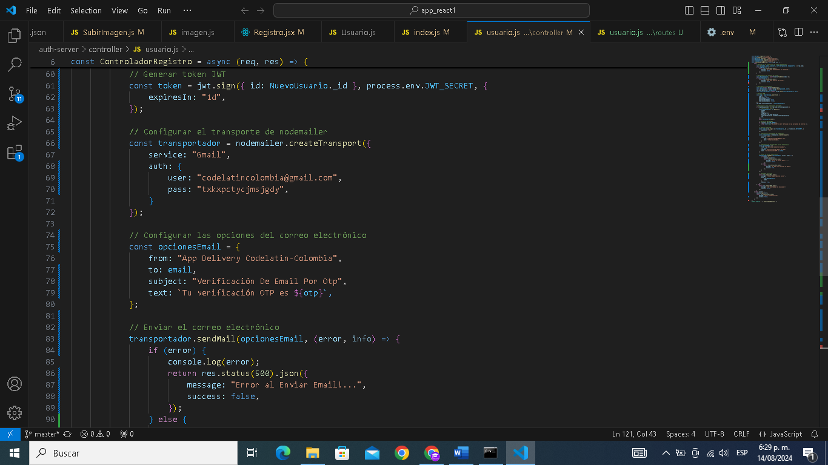Parte 3

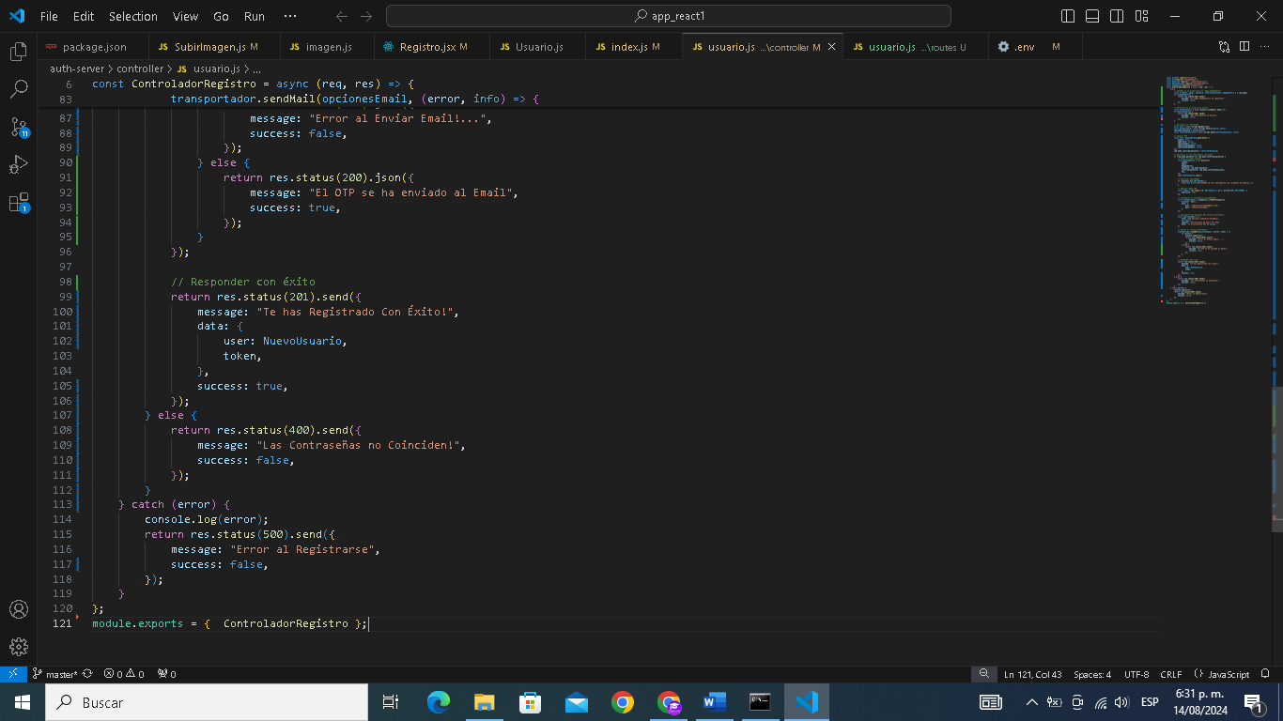Parte 4

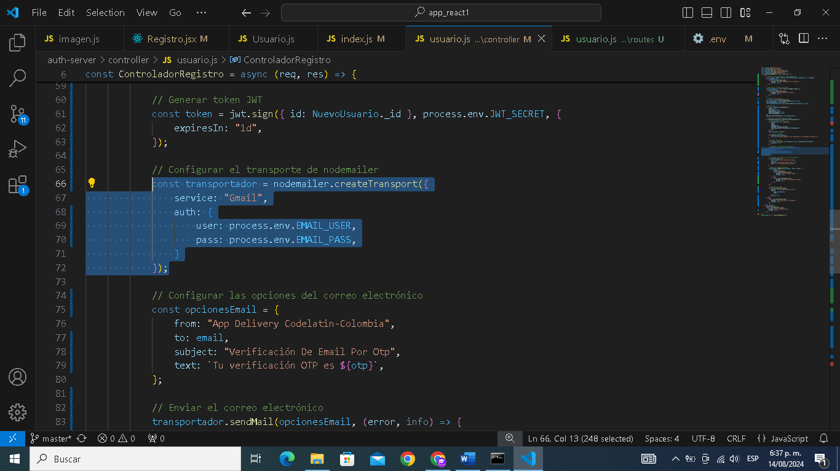Mejorando la seguridad de las credenciales

Ahora en el archivo .env agregas las siguientes líneas.

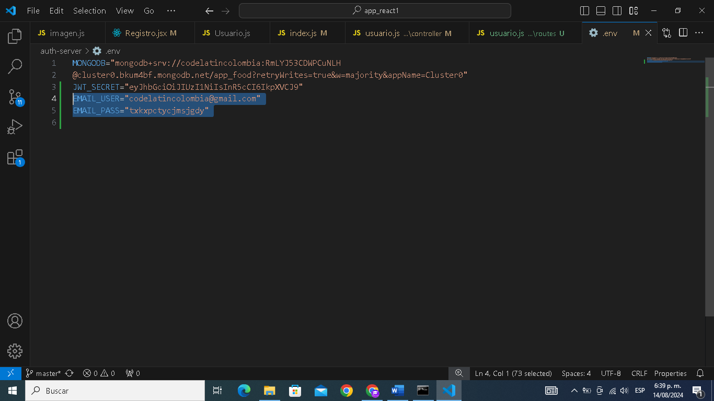

Perfecto

Explicación:

**const bcrypt = require("bcrypt");**

**const jwt = require("jsonwebtoken");**

**const Usuario = require("../model/Usuario");**

**const Generadorotp = require("otp-generator");**

**const nodemailer = require("nodemailer");**

**bcrypt: Módulo para el cifrado de contraseñas, utilizado para generar y verificar hashes de contraseñas.**

**jsonwebtoken: Módulo para crear y verificar tokens JWT (JSON Web Tokens), que se utilizan para la autenticación.**

**Usuario: Se importa el modelo Usuario desde el archivo correspondiente, que representa el esquema de los usuarios en la base de datos.**

**Generadorotp: Módulo para generar contraseñas de un solo uso (OTP) que pueden ser utilizadas para verificaciones.**

**nodemailer: Módulo para enviar correos electrónicos desde Node.js.**

**Controlador de Registro de Usuarios:**

**const ControladorRegistro = async (req, res) => {**

**Este es un controlador asíncrono que maneja la lógica de registro de usuarios.**

**Validación de Campos Requeridos:**

**const { nombre, email, password, confirmarpassword, Imagenperfil } = req.body;**

**if (!Imagenperfil) {**

**return res.status(400).send({**

**message: "El campo Imagenperfil es requerido.",**

**success: false,**

**});**

**}**

**Extrae los campos necesarios del cuerpo de la solicitud req.body.**

**Valida si el campo Imagenperfil está presente, si no lo está, se retorna un error 400 (Bad Request).**

**Verificación de Usuario Existente:**

**const ExisteUsuario = await Usuario.findOne({ email });**

**if (ExisteUsuario) {**

**return res.status(200).send({**

**message: "Ups este Usuario Ya existe",**

**success: false,**

**});**

**}**

**Busca en la base de datos si ya existe un usuario con el mismo correo electrónico. Si existe, se retorna un mensaje indicando que el usuario ya está registrado.**

**Encriptación de Contraseña:**

**const salt = await bcrypt.genSalt(10);**

**const hashpassword = await bcrypt.hash(password, salt);**

**req.body.password = hashpassword;**

**const confirmarPassword = await bcrypt.hash(confirmarpassword, salt);**

**Genera un salt (un valor aleatorio) y utiliza bcrypt para encriptar la contraseña proporcionada. Luego, actualiza el cuerpo de la solicitud con la contraseña encriptada.**

**También se encripta el campo confirmarpassword para la comparación posterior.**

**6. Generación de OTP (One-Time Password):**

**const otp = Generadorotp.generate(6, {**

**digits: true,**

**upperCase: false,**

**specialChars: false,**

**upperCaseAlphabets: false,**

**lowerCaseAlphabets: false,**

**});**

**Genera un OTP de 6 dígitos sin caracteres especiales o letras. Este OTP se usará para la verificación por correo electrónico.**

**7.** **Verificación de Contraseñas Coincidentes**

**if (req.body.password === req.body.confirmarpassword) {**

**Comprueba si la contraseña y la confirmación de la contraseña coinciden antes de proceder con la creación del usuario.**

**8. Creación y Almacenamiento del Nuevo Usuario:**

**const NuevoUsuario = new Usuario({**

**nombre,**

**email,**

**Imagenperfil,**

**password: req.body.password,**

**confirmarpassword: req.body.confirmarpassword,**

**otp,**

**});**

**await NuevoUsuario.save();**

**Creamos una nueva instancia del modelo Usuario con los datos proporcionados y la guarda en la base de datos.**

**9. Generación de Token JWT:**

**if (!process.env.JWT_SECRET) {**

**throw new Error("JWT_SECRET no está definido en las variables de entorno.");**

**}**

**const token = jwt.sign({ id: NuevoUsuario._id }, process.env.JWT_SECRET, {**

**expiresIn: "1d",**

**});**

**Verificamos que la variable de entorno JWT_SECRET esté definida y luego genera un token JWT que contiene el ID del usuario recién creado. Este token tiene una validez de 1 día.**

**10. Configuración y Envío de Correo Electrónico:**

**const transportador = nodemailer.createTransport({**

**service: "Gmail",**

**auth: {**

**user: process.env.EMAIL_USER,**

**pass: process.env.EMAIL_PASS,**

**}**

**});**

**const opcionesEmail = {**

**from: "App Delivery Codelatin-Colombia",**

**to: email,**

**subject: "Verificación De Email Por Otp",**

**text: `Tu verificación OTP es ${otp}`,**

**};**

**transportador.sendMail(opcionesEmail, (error, info) => {**

**if (error) {**

**console.log(error);**

**return res.status(500).json({**

**message: "Error al Enviar Email!...",**

**success: false,**

**});**

**} else {**

**return res.status(200).json({**

**message: "El OTP se ha enviado al Email",**

**success: true,**

**});**

**}**

**});**

**Se configura nodemailer para enviar un correo electrónico usando Gmail. El correo electrónico incluye el OTP generado.**

**Si el correo se envía correctamente, se devuelve un mensaje de éxito; de lo contrario, se maneja el error.**

**11. Respuesta de Registro Exitoso:**

**return res.status(201).send({**

**message: "Te has Registrado Con Éxito!",**

**data: {**

**user: NuevoUsuario,**

**token,**

**},**

**success: true,**

**});**

**Si todo es exitoso, se envía una respuesta con un código 201 (Created), incluyendo el usuario creado y el token JWT.**

**12. Manejo de Errores:**

**} catch (error) {**

**console.log(error);**

**return res.status(500).send({**

**message: "Error al Registrarse",**

**success: false,**

**});**

**}**

**Si ocurre algún error en el proceso, se captura y se responde con un código 500 (Internal Server Error) y un mensaje de error.**

**13. Exportación del Controlador:**

**module.exports = { ControladorRegistro };**

**exportamos el controlador para que pueda ser utilizado en otras partes de la aplicación.**

**Es decir este código maneja el proceso de registro de usuarios, incluyendo la validación, encriptación de contraseñas, generación de tokens JWT, y envío de correos electrónicos, asegurando que todos los pasos sean manejados de manera segura y robusta.**